SÉANCE 1 / 87
Le trajet du soleil dans la journée
FICHE DE PRÉPARATION
Discipline : | Géographie | Classe : | 9e
Thème : | Le repérage dans l'espace | Séance n° : | 1 / 29
Titre : | Le trajet du soleil dans la journée
Trimestre : | T1 — Semaine 1 | Durée : | 30 min
Objectif spécifique : | Observer le trajet du soleil du matin au soir pour énumérer les points cardinaux.
Documentation : | Programme officiel de Géographie 9e — fiche de répartition annuelle des objectifs spécifiques (FRA).
Support et matériel : | Schéma du lever et du coucher du soleil, schéma du trajet du soleil, schéma des ombres, cour de l'école, ardoise et craie, cahier.

Étapes et Durée | Déroulement de la leçon |  | Technique et Stratégie | Support et matériel | Observation
 | Enseignant | Apprenants
I. RÉVISION — 3 min | 1) Quand tu es arrivé à l'école ce matin, l'ombre du mât de drapeau était-elle longue ou courte ?  2) La porte de la classe se trouve-t-elle devant toi, derrière toi ou sur le côté ? | 1) R.A. : Elle était longue.  2) R.A. : Derrière moi. (réponse selon la classe) | Question-réponse / travail oral | — | —
II. NOUVELLE LEÇON — 22 min
1. Mise en situation | Le matin, quand vous marchez vers l'école, qu'est-ce qui vous éclaire et vous réchauffe ? | R.A. : Le soleil. | Question-réponse | — | —
2. Présentation | « Aujourd'hui, nous allons étudier : Le trajet du soleil dans la journée. Après cette séance, vous serez capables d'observer le trajet du soleil du matin au soir pour énumérer les points cardinaux. » | Écoutent l'annonce du titre et de l'objectif. | Exposé bref | — | —
3. Observation | « Regardez et observez bien le schéma du lever et du coucher du soleil. » | Observent silencieusement. | Observation collective | Schéma du lever et du coucher du soleil | —
4. Analyse | 1) Le matin, de quel côté le soleil apparaît-il dans le ciel ?  2) Le soir, de quel côté le soleil disparaît-il ?  3) À midi, le soleil est-il bas dans le ciel ou au-dessus de nous ?  4) Que devient l'ombre du mât de drapeau entre le matin et le midi ?  5) Où se trouve l'ombre de Rova le soir : du côté de l'Est ou de l'Ouest ? | 1) R.A. : Il apparaît du côté où il se lève, à l'Est.  2) R.A. : Il disparaît du côté opposé, à l'Ouest.  3) R.A. : À midi, il est haut dans le ciel, au-dessus de nous.  4) R.A. : Elle est longue le matin, puis elle devient courte à midi.  5) R.A. : Du côté de l'Est, car le soleil est à l'Ouest et l'ombre est toujours à l'opposé du soleil. | Question-réponse / travail collectif | Ardoise et craie | —
5. Synthèse | Donc, chaque jour le soleil se lève à l'Est, monte dans le ciel, passe au-dessus de nous à midi. Puis descend et se couche à l'Ouest le soir. Notre ombre est longue le matin et le soir, et courte à midi : elle est toujours du côté opposé au soleil. | Écoutent et copient la synthèse dans leur cahier. | Travail collectif / copie | Cahier | —
6. Application | 1. Complète avec les mots proposés : Est — Ouest — courte — longue  a) Le matin, le soleil se lève à l'…  b) Le soir, le soleil se couche à l'…  c) À midi, notre ombre est …  d) Le matin, notre ombre est …  2. Observe le schéma des ombres et réponds : à quel moment de la journée l'ombre de l'enfant est-elle la plus courte ? | 1. a) à l'Est — b) à l'Ouest — c) courte — d) longue  2. R.A. : À midi, parce que le soleil est alors au-dessus de nous. | Travail individuel ou en binôme | Ardoise, cahier | —
III. ÉVALUATION — 5 min | 1. Réponds par vrai ou faux.  a) Le soleil se lève à l'Ouest.  b) Le soleil se couche à l'Ouest.  c) À midi, notre ombre est plus courte que le matin.  d) Le soir, le soleil se trouve du même côté que le matin.  2. Dessine sur ton ardoise le trajet du soleil du matin au soir. | 1. a) Faux — b) Vrai — c) Vrai — d) Faux  2. Un arc qui part de l'Est, monte, passe au-dessus de nous à midi, puis descend vers l'Ouest. | Travail individuel écrit | Ardoise | Corrigé en fin de séance

Le trajet du soleil
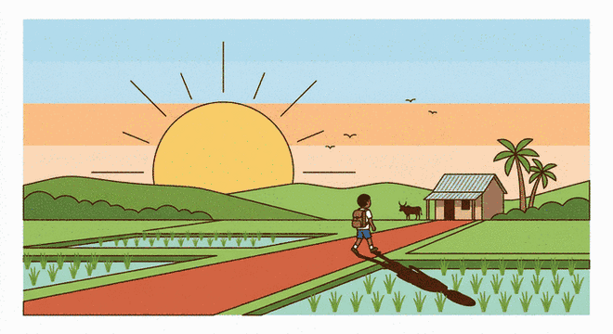
Illustration — Le lever du soleil : Rova part à l'école, son ombre est longue devant elle.
1. Le soleil se lève à l'Est
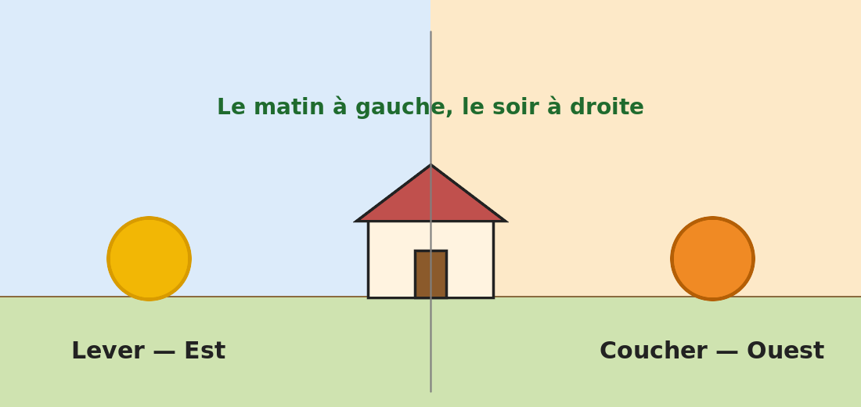
Figure 1 — Le soleil se lève du côté de l'Est et se couche du côté de l'Ouest.
Chaque matin, le soleil apparaît dans le ciel du même côté : on appelle ce côté l'Est. C'est le lever du soleil. Quand Rova part à l'école tôt le matin, le soleil est encore bas et il éclaire son dos : son ombre est longue et elle s'étire devant elle, vers l'Ouest. Le soleil semble monter au-dessus de la colline. Mais en réalité c'est la Terre qui tourne.
Retiens bien ceci : l'Est, c'est le côté où le soleil se lève. C'est le premier repère que les gens de nos campagnes utilisent depuis toujours pour se diriger dans les rizières et sur les pistes, bien avant d'avoir une boussole.
2. Le soleil monte dans le ciel
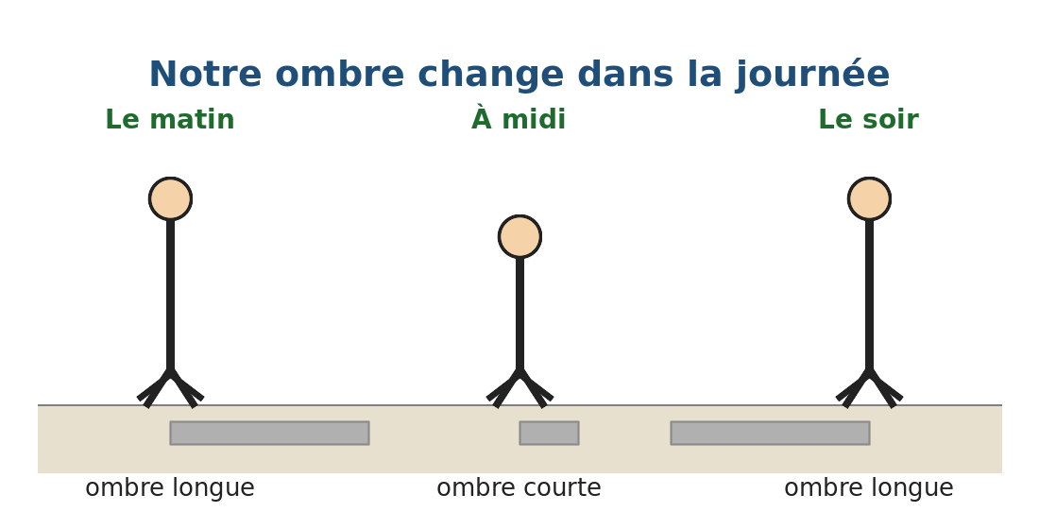
Figure 2 — L'ombre d'un enfant le matin, à midi et le soir.
Après le lever, le soleil monte peu à peu. Vers midi, il est haut dans le ciel, presque au-dessus de notre tête. À ce moment-là, ses rayons tombent presque à la verticale : notre ombre est courte, ramassée à nos pieds. C'est le moment de la journée où il fait le plus chaud. Car le soleil chauffe la terre depuis plusieurs heures.
3. Le soleil se couche à l'Ouest
L'après-midi, le soleil redescend du côté opposé à celui du matin. Le soir, il disparaît derrière l'horizon : c'est le coucher du soleil, et ce côté s'appelle l'Ouest. Au moment du coucher, l'ombre redevient longue. Mais cette fois elle pointe vers l'Est, à l'opposé du soleil. Quand Koto rentre des champs le soir, son ombre est longue devant lui.
4. L'ombre nous renseigne
L'ombre est toujours du côté opposé au soleil. C'est une règle très utile : si le soleil est à l'Est, l'ombre va vers l'Ouest. Si le soleil est à l'Ouest, l'ombre va vers l'Est. Le matin et le soir, le soleil est bas : l'ombre est longue. À midi, le soleil est haut : l'ombre est courte. En observant seulement son ombre, on peut donc savoir à peu près quelle heure il est et de quel côté se trouve le soleil.
5. Pourquoi repérer le trajet du soleil ?
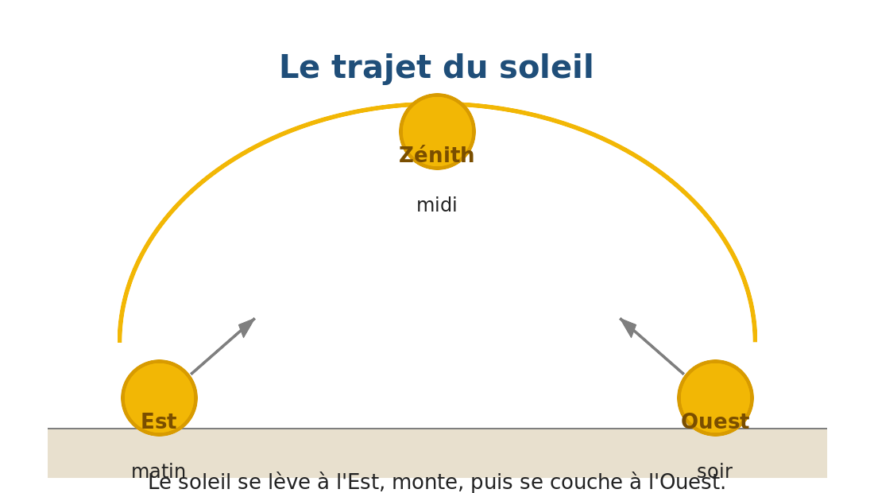
Figure 3 — Le trajet du soleil, du lever à l'Est jusqu'au coucher à l'Ouest.
Connaître le lever et le coucher du soleil permet de trouver l'Est et l'Ouest sans instrument. Une fois qu'on connaît l'Est et l'Ouest, on peut en déduire le Nord et le Sud. Donc se diriger dans le village, dans la forêt ou sur une piste. C'est la première leçon du repérage : avant de savoir lire un plan, il faut savoir se repérer dehors.
Le savais-tu ?
À Madagascar, le soleil ne se lève pas exactement à l'Est tous les jours de l'année : selon la saison, il se lève un peu plus au nord ou un peu plus au sud. Mais il se lève toujours du côté de l'Est, et il se couche toujours du côté de l'Ouest.

Attention !
Ne regarde jamais le soleil en face, même un court instant : cela peut blesser tes yeux gravement. Pour observer le trajet du soleil, on regarde son ombre ou le sol autour de soi, jamais le soleil lui-même.

RÉSUMÉ
• Chaque jour, le soleil se lève du côté de l'Est et il se couche du côté de l'Ouest.
• Entre le lever et le coucher, il monte dans le ciel : à midi, il est haut, au-dessus de nous.
• Notre ombre est toujours du côté opposé au soleil : elle est longue le matin et le soir, courte à midi.
• Le lever et le coucher du soleil donnent donc les directions de l'Est et de l'Ouest sans aucun instrument.
• Savoir repérer le trajet du soleil est la première étape pour se diriger dans le village, sur une piste ou dans la forêt.

Mots clés : Est, Ouest, Lever du soleil, Coucher du soleil, Ombre, Midi, Se repérer.
Lexique de la leçon
Est | Le côté du ciel où le soleil se lève le matin.
Ouest | Le côté du ciel où le soleil se couche le soir.
Lever du soleil | Le moment du matin où le soleil apparaît à l'horizon.
Coucher du soleil | Le moment du soir où le soleil disparaît à l'horizon.
Ombre | La partie sombre qu'un objet, un arbre ou une personne fait sur le sol quand le soleil l'éclaire. Elle est toujours du côté opposé au soleil.
Midi | Le moment de la journée où le soleil est le plus haut dans le ciel.
Se repérer | Savoir de quel côté on se trouve et dans quelle direction aller.

EXERCICES
Barème : 4 points par exercice — total 20 points.
Exercice 1 — 4 points
Complète avec les mots proposés : Est — Ouest — courte — longue
a) Le matin, le soleil se lève à l'………
b) Le soir, le soleil se couche à l'………
c) À midi, notre ombre est ………
d) Le matin, notre ombre est ………

Exercice 2 — 4 points
Réponds par vrai ou faux.
a) Le soleil se lève à l'Ouest.
b) Le soir, le soleil se couche du côté de l'Ouest.
c) À midi, le soleil est bas dans le ciel.
d) Le matin et le soir, notre ombre est longue.

Exercice 3 — 4 points
Relie chaque moment de la journée à la position du soleil.
Le matin
À midi
L'après-midi
Le soir

Exercice 4 — 4 points
Réponds aux questions par une phrase complète.
a) De quel côté le soleil se lève-t-il ?
b) De quel côté le soleil se couche-t-il ?
c) Quand notre ombre est-elle la plus courte ?
d) Où se trouve l'ombre quand le soleil est à l'Est ?

Exercice 5 — 4 points
Observe le schéma ci-dessous puis écris le nom des quatre points cardinaux à la bonne place.
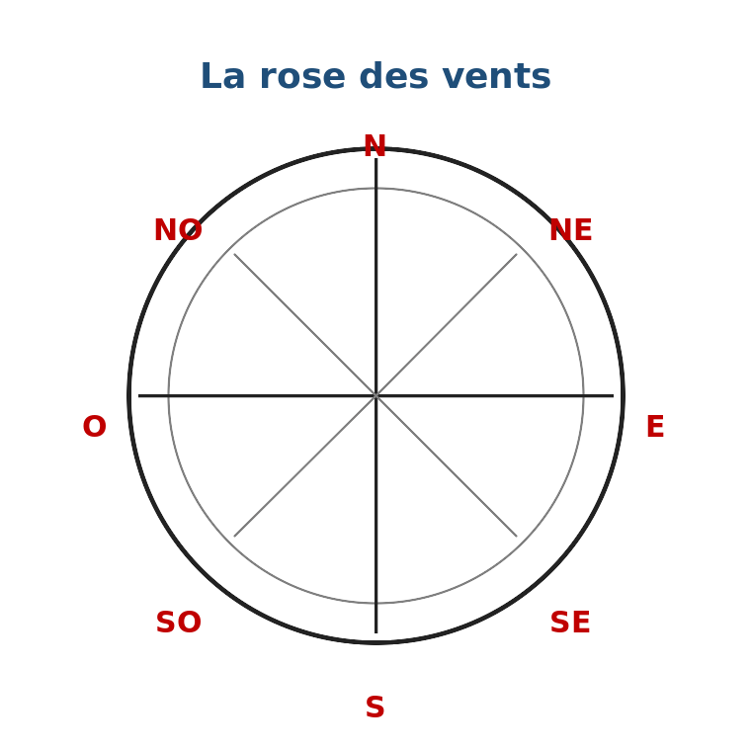
Figure 4 — La rose des vents.

CORRIGÉ — Séance 1
Exercice 1 — 4 points (1 point par réponse)
a) à l'Est
b) à l'Ouest
c) courte
d) longue

Exercice 2 — 4 points (1 point par réponse)
a) Faux — le soleil se lève à l'Est.
b) Vrai — il se couche du côté de l'Ouest.
c) Faux — à midi, le soleil est haut dans le ciel.
d) Vrai — l'ombre est longue le matin et le soir.

Exercice 3 — 4 points (1 point par réponse)
Le soleil est bas, du côté de l'Est.
Le soleil est haut, au-dessus de nous.
Le soleil descend vers l'Ouest.
Le soleil est bas, du côté de l'Ouest.

Exercice 4 — 4 points (1 point par réponse)
a) Le soleil se lève à l'Est.
b) Le soleil se couche à l'Ouest.
c) Notre ombre est la plus courte à midi.
d) Quand le soleil est à l'Est, l'ombre se trouve du côté de l'Ouest.

Exercice 5 — 4 points
En haut : le Nord — en bas : le Sud — à droite : l'Est — à gauche : l'Ouest. L'Est est donc du côté où le soleil se lève.

SÉANCE 2 / 87
Les quatre points cardinaux
FICHE DE PRÉPARATION
Discipline : | Géographie | Classe : | 9e
Thème : | Le repérage dans l'espace | Séance n° : | 2 / 29
Titre : | Les quatre points cardinaux
Trimestre : | T1 — Semaine 1 | Durée : | 30 min
Objectif spécifique : | Identifier et citer les quatre points cardinaux à partir du trajet du soleil.
Documentation : | Programme officiel de Géographie 9e — fiche de répartition annuelle des objectifs spécifiques (FRA).
Support et matériel : | Schéma des quatre points cardinaux, croix à compléter, ardoise et craie, cahier.

Étapes et Durée | Déroulement de la leçon |  | Technique et Stratégie | Support et matériel | Observation
 | Enseignant | Apprenants
I. RÉVISION — 3 min | 1) De quel côté le soleil se lève-t-il le matin ?  2) Et de quel côté se couche-t-il le soir ? | 1) R.A. : Du côté de l'Est.  2) R.A. : Du côté de l'Ouest. | Question-réponse / travail oral | — | —
II. NOUVELLE LEÇON — 22 min
1. Mise en situation | Quels sont les deux côtés que le soleil nous aide à trouver sans instrument ? | R.A. : L'Est et l'Ouest. | Question-réponse | — | —
2. Présentation | « Aujourd'hui, nous allons étudier : Les quatre points cardinaux. Après cette séance, vous serez capables d'identifier et citer les quatre points cardinaux à partir du trajet du soleil. » | Écoutent l'annonce du titre et de l'objectif. | Exposé bref | — | —
3. Observation | « Regardez et observez bien le schéma des quatre points cardinaux. » | Observent silencieusement. | Observation collective | Schéma des quatre points cardinaux | —
4. Analyse | 1) Comment appelle-t-on le côté où le soleil se lève ?  2) Comment appelle-t-on le côté où le soleil se couche ?  3) Cite les deux autres directions que nous n'avons pas encore nommées.  4) Quand on regarde le soleil se lever, de quel côté se trouve le Nord ?  5) Et de quel côté se trouve le Sud quand on regarde le soleil se lever ? | 1) R.A. : L'Est.  2) R.A. : L'Ouest.  3) R.A. : Le Nord et le Sud.  4) R.A. : À notre gauche.  5) R.A. : À notre droite. | Question-réponse / travail collectif | Ardoise et craie | —
5. Synthèse | Donc, il existe quatre points cardinaux : le Nord, le Sud, l'Est et l'Ouest. Le soleil se lève à l'Est et il se couche à l'Ouest. Le Nord et le Sud sont les deux autres directions : quand on regarde le soleil se lever, le Nord est à notre gauche et le Sud à notre droite. | Écoutent et copient la synthèse dans leur cahier. | Travail collectif / copie | Cahier | —
6. Application | 1. Complète : le soleil se lève à l'…, il se couche à l'…  2. Cite les quatre points cardinaux dans l'ordre : Nord, …, …, … | 1. à l'Est ; à l'Ouest.  2. Nord, Sud, Est, Ouest. | Travail individuel ou en binôme | Ardoise, cahier | —
III. ÉVALUATION — 5 min | 1. Réponds par vrai ou faux : a) Le soleil se couche à l'Est. b) Le Nord et le Sud sont des points cardinaux. c) Il y a quatre points cardinaux. d) Le soleil se lève à l'Ouest.  2. Écris le nom des quatre points cardinaux sur ton ardoise. | 1. a) Faux — b) Vrai — c) Vrai — d) Faux.  2. Nord, Sud, Est, Ouest. | Travail individuel écrit | Ardoise | Corrigé en fin de séance

Les quatre points cardinaux
1. Quatre directions, quatre noms
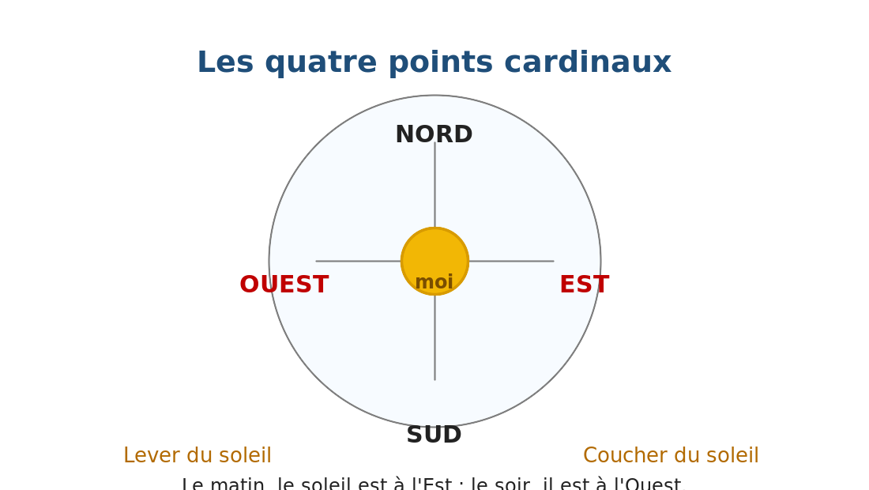
Figure 1 — Les quatre points cardinaux autour de moi.
Pour se repérer, on utilise quatre directions que l'on appelle les points cardinaux : le Nord, le Sud, l'Est et l'Ouest. On les abrège souvent par une seule lettre : N pour le Nord, S pour le Sud, E pour l'Est et O pour l'Ouest. Ces quatre directions sont partout les mêmes, dans tous les villages et dans toutes les villes de Madagascar.
2. L'Est et l'Ouest : les repères du soleil
Deux de ces directions sont faciles à trouver grâce au soleil. L'Est, c'est le côté où le soleil se lève le matin. L'Ouest, c'est le côté où il se couche le soir. Quand Nivo regarde le soleil se lever au-dessus de la colline, elle regarde vers l'Est.
3. Le Nord et le Sud
Le Nord et le Sud sont les deux autres directions. Elles sont perpendiculaires à la ligne Est-Ouest. Quand on regarde le soleil se lever, c'est-à-dire quand on regarde vers l'Est, le Nord se trouve à notre main gauche et le Sud à notre main droite. Derrière nous, c'est l'Ouest.
4. Comment retenir les quatre noms ?
On peut retenir l'ordre en disant « Nord, Sud, Est, Ouest ». On peut aussi se rappeler que le soleil donne toujours l'Est et l'Ouest : il suffit ensuite de tourner d'un quart de tour vers la gauche pour avoir le Nord, et vers la droite pour le Sud. C'est une astuce que les paysans malgaches utilisent dans les rizières depuis longtemps.
Le savais-tu ?
Le mot « cardinal » vient d'un mot latin qui signifie « le gond, le pivot ». Les points cardinaux sont donc les directions autour desquelles tout tourne, comme une porte tourne autour de ses gonds.

RÉSUMÉ
• Les quatre points cardinaux sont le Nord, le Sud, l'Est et l'Ouest.
• L'Est est le côté où le soleil se lève, l'Ouest le côté où il se couche.
• Quand on regarde le soleil se lever, le Nord est à notre gauche et le Sud à notre droite.
• On retient facilement l'ordre en disant : Nord, Sud, Est, Ouest.
• Ces quatre directions sont les mêmes partout, dans tous les villages et toutes les villes.

Mots clés : Nord, Sud, Est, Ouest, Point cardinal.
Lexique de la leçon
Nord | Une des quatre directions ; elle est à gauche quand on regarde le soleil se lever.
Sud | La direction opposée au Nord ; elle est à droite quand on regarde le soleil se lever.
Est | La direction où le soleil se lève le matin.
Ouest | La direction où le soleil se couche le soir.
Point cardinal | Une des quatre directions de base : Nord, Sud, Est, Ouest.

EXERCICES
Barème : 4 points par exercice — total 20 points.
Exercice 1 — 4 points
Complète avec les mots proposés : Nord — Sud — Est — Ouest
a) Le soleil se lève à l'………
b) Le soleil se couche à l'………
c) Quand je regarde le soleil se lever, le …… est à ma gauche.
d) Quand je regarde le soleil se lever, le …… est à ma droite.

Exercice 2 — 4 points
Réponds par vrai ou faux.
a) Il y a quatre points cardinaux.
b) Le soleil se lève à l'Ouest.
c) Le Nord est une direction.
d) Le Sud est le côté où le soleil se lève.

Exercice 3 — 4 points
Relie chaque direction à son repère.
Le Nord
Le Sud
L'Est
L'Ouest

Exercice 4 — 4 points
Réponds aux questions par une phrase complète.
a) Combien y a-t-il de points cardinaux ?
b) De quel côté le soleil se lève-t-il ?
c) Où se trouve le Nord quand on regarde le soleil se lever ?
d) Que nous donne le soleil, chaque matin et chaque soir ?

Exercice 5 — 4 points
Observe la croix ci-dessous et écris le nom de chaque point cardinal à la bonne place.
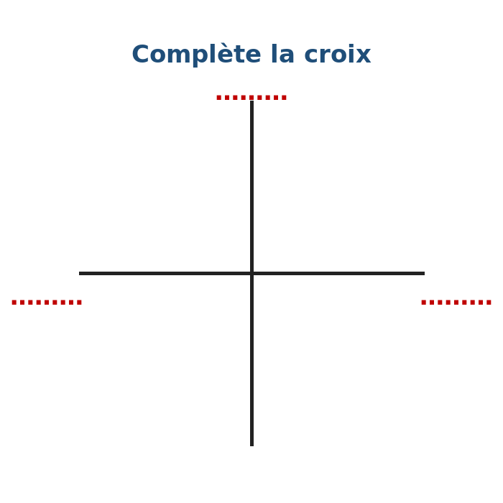
Figure 2 — Complète la croix des points cardinaux.

CORRIGÉ — Séance 2
Exercice 1 — 4 points (1 point par réponse)
a) à l'Est
b) à l'Ouest
c) le Nord
d) le Sud

Exercice 2 — 4 points (1 point par réponse)
a) Vrai
b) Faux — il se lève à l'Est
c) Vrai
d) Faux — le Sud n'est pas du côté du soleil levant

Exercice 3 — 4 points (1 point par réponse)
Du côté où le soleil se couche.
À gauche quand on regarde le lever du soleil.
Du côté où le soleil se lève.
À droite quand on regarde le lever du soleil.

Exercice 4 — 4 points (1 point par réponse)
a) Il y a quatre points cardinaux.
b) Il se lève du côté de l'Est.
c) Il se trouve à notre gauche.
d) Il nous donne les directions de l'Est et de l'Ouest.

Exercice 5 — 4 points
En haut : le Nord — en bas : le Sud — à droite : l'Est — à gauche : l'Ouest.

SÉANCE 3 / 87
L'orientation par les quatre points cardinaux
FICHE DE PRÉPARATION
Discipline : | Géographie | Classe : | 9e
Thème : | Le repérage dans l'espace | Séance n° : | 3 / 29
Titre : | L'orientation par les quatre points cardinaux
Trimestre : | T1 — Semaine 1 | Durée : | 30 min
Objectif spécifique : | Se situer dans la cour de l'école en utilisant les quatre points cardinaux.
Documentation : | Programme officiel de Géographie 9e — fiche de répartition annuelle des objectifs spécifiques (FRA).
Support et matériel : | Cour de l'école, craie pour tracer au sol, ardoise et craie, cahier.

Étapes et Durée | Déroulement de la leçon |  | Technique et Stratégie | Support et matériel | Observation
 | Enseignant | Apprenants
I. RÉVISION — 3 min | 1) Cite les quatre points cardinaux.  2) De quel côté le soleil se lève-t-il ? | 1) R.A. : Le Nord, le Sud, l'Est, l'Ouest.  2) R.A. : À l'Est. | Question-réponse / travail oral | — | —
II. NOUVELLE LEÇON — 22 min
1. Mise en situation | Quand vous arrivez le matin, de quel côté est le soleil par rapport à l'école ? | R.A. : Du côté de l'Est. | Question-réponse | — | —
2. Présentation | « Aujourd'hui, nous allons étudier : L'orientation par les quatre points cardinaux. Après cette séance, vous serez capables de se situer dans la cour de l'école en utilisant les quatre points cardinaux. » | Écoutent l'annonce du titre et de l'objectif. | Exposé bref | — | —
3. Observation | « Regardez et observez bien la cour de l'école. » | Observent silencieusement. | Observation collective | Cour de l'école | —
4. Analyse | 1) Tends le bras droit vers le soleil levant : que montre ton bras droit ?  2) Quand ton bras droit montre l'Est, qu'est-ce qu'il y a devant toi ?  3) Et qu'est-ce qu'il y a derrière toi ?  4) De quel côté se trouve l'Ouest ?  5) Où se trouve le mât de drapeau par rapport à nous : au Nord ou au Sud ? | 1) R.A. : Il montre l'Est.  2) R.A. : Le Nord.  3) R.A. : Le Sud.  4) R.A. : À ta gauche.  5) R.A. : Au Nord (à vérifier dans la cour de l'école). | Question-réponse / travail collectif | Ardoise et craie | —
5. Synthèse | Donc, pour s'orienter, il suffit de tendre le bras droit vers le soleil levant : le bras droit montre l'Est, on a alors le Nord devant soi, le Sud derrière soi et l'Ouest à sa gauche. On peut ensuite dire où se trouve chaque chose de l'école : « le mât de drapeau est au Nord de la cour ». | Écoutent et copient la synthèse dans leur cahier. | Travail collectif / copie | Cahier | —
6. Application | Dans la cour, tends le bras droit vers le soleil levant et réponds : a) Qu'est-ce qu'il y a devant toi ? b) Derrière toi ? c) À ta gauche ? d) À ta droite ? | a) Le Nord — b) Le Sud — c) L'Ouest — d) L'Est. | Travail individuel ou en binôme | Ardoise, cahier | —
III. ÉVALUATION — 5 min | 1. Réponds par vrai ou faux : a) Quand le bras droit montre l'Est, le Nord est devant nous. b) L'Ouest est à notre droite. c) Le Sud est derrière nous. d) On peut s'orienter sans boussole.  2. Écris une phrase qui dit où se trouve la porte de la classe. | 1. a) Vrai — b) Faux — c) Vrai — d) Vrai.  2. Exemple : « La porte de la classe se trouve au Sud de la cour. » | Travail individuel écrit | Ardoise | Corrigé en fin de séance

S'orienter sans boussole
1. S'orienter, qu'est-ce que c'est ?
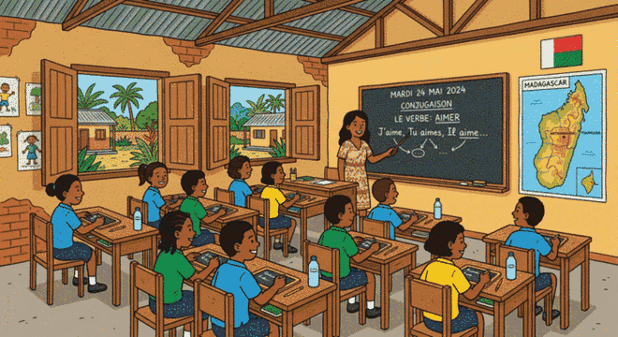
Figure 1 — Dans la cour de l'école, on apprend à s'orienter.
S'orienter, c'est savoir de quel côté on regarde et où se trouvent les choses autour de soi. Pour cela, on n'a pas besoin d'instrument : le soleil suffit. Il suffit de connaître une seule direction pour trouver toutes les autres. Car les quatre points cardinaux sont toujours rangés dans le même ordre.
2. La méthode du bras tendu
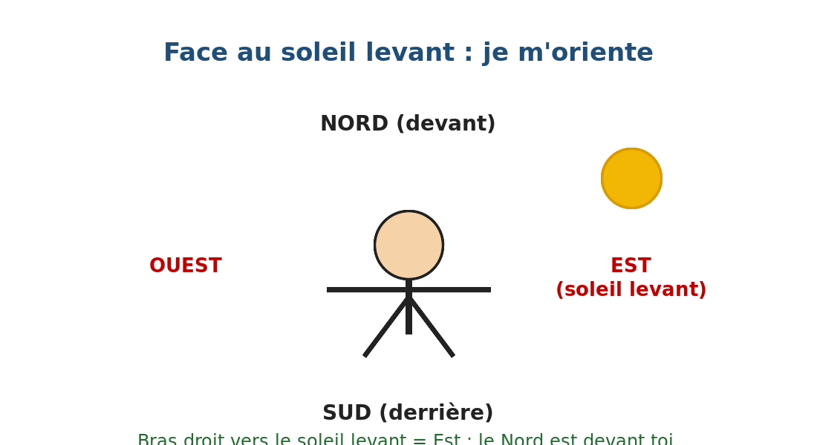
Figure 2 — Bras droit vers le soleil levant : je m'oriente.
Le matin, place-toi bien droit. Tends le bras droit vers le soleil levant : ton bras droit montre l'Est. Alors, automatiquement, tu as le Nord devant toi, le Sud derrière toi et l'Ouest à ta gauche. C'est la méthode la plus simple et elle marche partout.
3. Dire où se trouvent les choses
Une fois orienté, on peut décrire l'école et le village : « le mât de drapeau est au Nord de la cour », « les latrines sont à l'Ouest », « le portail est au Sud ». Ces phrases sont utiles parce qu'elles restent vraies toute l'année. Alors que « à gauche » ou « à droite » changent selon l'endroit où l'on se tient.
4. Vérifier avec un repère fixe
Pour vérifier que l'on ne s'est pas trompé, on choisit un repère que l'on voit de loin : une colline, un grand arbre, le clocher de l'église. On note une fois pour toutes de quel côté il se trouve, et l'on s'en sert pour se recaler les autres jours.
Attention !
Le soleil ne montre l'Est que le matin, au moment du lever. À midi, il est haut dans le ciel et il ne peut plus servir de repère : on ne peut pas dire qu'il est « à l'Est » à midi.

RÉSUMÉ
• S'orienter, c'est savoir de quel côté on regarde et où se trouvent les choses autour de soi.
• Le matin, on tend le bras droit vers le soleil levant : le bras montre l'Est.
• Dans cette position, on a le Nord devant soi, le Sud derrière soi et l'Ouest à sa gauche.
• Un grand arbre ou une colline sert de repère pour vérifier que l'on ne s'est pas trompé.
• Le soleil ne montre l'Est que le matin : à midi, il est trop haut pour servir de repère.

Mots clés : S'orienter, Repère, Devant / derrière.
Lexique de la leçon
S'orienter | Trouver de quel côté sont le Nord, le Sud, l'Est et l'Ouest.
Repère | Un objet ou un lieu que l'on reconnaît de loin et qui aide à se diriger, comme une colline ou un grand arbre.
Devant / derrière | Ce que l'on a devant soi quand on regarde, et ce que l'on a dans son dos.

EXERCICES
Barème : 4 points par exercice — total 20 points.
Exercice 1 — 4 points
Complète avec : Nord — Sud — Est — Ouest
a) Le bras droit vers le soleil levant montre l'………
b) On a alors le …… devant soi.
c) On a le …… derrière soi.
d) L'…… est à sa gauche.

Exercice 2 — 4 points
Réponds par vrai ou faux.
a) Le bras droit vers le soleil levant montre l'Ouest.
b) On peut s'orienter sans boussole grâce au soleil.
c) À midi, le soleil montre encore l'Est.
d) Un grand arbre peut servir de repère.

Exercice 3 — 4 points
Relie chaque position à ce qu'on y trouve quand le bras droit montre l'Est.
Devant soi
Derrière soi
À sa gauche
À sa droite

Exercice 4 — 4 points
Réponds aux questions par une phrase complète.
a) Que montre le bras droit quand on le tend vers le soleil levant ?
b) Où est le Nord dans cette position ?
c) Pourquoi un grand arbre est-il utile ?
d) Pourquoi ne dit-on pas seulement « à gauche » ?

Exercice 5 — 4 points
Dans la cour de l'école, place-toi bras droit vers le soleil levant puis écris le nom de ce que tu vois dans chaque direction.

CORRIGÉ — Séance 3
Exercice 1 — 4 points (1 point par réponse)
a) l'Est
b) le Nord
c) le Sud
d) l'Ouest

Exercice 2 — 4 points (1 point par réponse)
a) Faux — il montre l'Est
b) Vrai
c) Faux — à midi il est haut dans le ciel
d) Vrai

Exercice 3 — 4 points (1 point par réponse)
L'Est
L'Ouest
Le Sud
Le Nord

Exercice 4 — 4 points (1 point par réponse)
a) Il montre l'Est.
b) Il est devant nous.
c) Parce qu'il sert de repère que l'on voit de loin.
d) Parce que la gauche et la droite changent selon l'endroit où l'on se tient.

Exercice 5 — 4 points
Devant : le Nord — derrière : le Sud — à gauche : l'Ouest — à droite : l'Est ; les réponses varient selon ce que l'on voit dans la cour.

SÉANCE 4 / 87
Les directions intermédiaires
FICHE DE PRÉPARATION
Discipline : | Géographie | Classe : | 9e
Thème : | Le repérage dans l'espace | Séance n° : | 4 / 29
Titre : | Les directions intermédiaires
Trimestre : | T1 — Semaine 2 | Durée : | 30 min
Objectif spécifique : | Reconnaître et nommer les quatre directions intermédiaires : Nord-Est, Nord-Ouest, Sud-Est, Sud-Ouest.
Documentation : | Programme officiel de Géographie 9e — fiche de répartition annuelle des objectifs spécifiques (FRA).
Support et matériel : | Rose des vents à 8 directions, schéma des points cardinaux, ardoise, cahier.

Étapes et Durée | Déroulement de la leçon |  | Technique et Stratégie | Support et matériel | Observation
 | Enseignant | Apprenants
I. RÉVISION — 3 min | 1) Cite les quatre points cardinaux.  2) Comment fait-on pour trouver le Nord le matin ? | 1) R.A. : Nord, Sud, Est, Ouest.  2) R.A. : On tend le bras droit vers le soleil levant, le Nord est devant nous. | Question-réponse / travail oral | — | —
II. NOUVELLE LEÇON — 22 min
1. Mise en situation | Entre le Nord et l'Est, est-ce qu'il y a quelque chose ? | R.A. : Oui, une direction entre les deux. | Question-réponse | — | —
2. Présentation | « Aujourd'hui, nous allons étudier : Les directions intermédiaires. Après cette séance, vous serez capables de reconnaître et nommer les quatre directions intermédiaires : Nord-Est, Nord-Ouest, Sud-Est, Sud-Ouest. » | Écoutent l'annonce du titre et de l'objectif. | Exposé bref | — | —
3. Observation | « Regardez et observez bien la rose des vents à 8 directions. » | Observent silencieusement. | Observation collective | Rose des vents à 8 directions | —
4. Analyse | 1) Comment appelle-t-on la direction placée entre le Nord et l'Est ?  2) Comment appelle-t-on la direction placée entre le Nord et l'Ouest ?  3) Et celle placée entre le Sud et l'Est ?  4) Et celle placée entre le Sud et l'Ouest ?  5) Combien de directions compte la rose des vents en tout ? | 1) R.A. : Le Nord-Est.  2) R.A. : Le Nord-Ouest.  3) R.A. : Le Sud-Est.  4) R.A. : Le Sud-Ouest.  5) R.A. : Huit : quatre points cardinaux et quatre directions intermédiaires. | Question-réponse / travail collectif | Ardoise et craie | —
5. Synthèse | Donc, entre deux points cardinaux, il y a une direction intermédiaire. On la nomme en mettant d'abord le Nord ou le Sud. Puis l'Est ou l'Ouest : Nord-Est, Nord-Ouest, Sud-Est, Sud-Ouest. Avec les quatre points cardinaux, cela fait huit directions sur la rose des vents. | Écoutent et copient la synthèse dans leur cahier. | Travail collectif / copie | Cahier | —
6. Application | Complète : entre le Nord et l'Est, c'est le …… ; entre le Sud et l'Ouest, c'est le …… ; entre le Nord et l'Ouest, c'est le …… ; entre le Sud et l'Est, c'est le …… | Nord-Est ; Sud-Ouest ; Nord-Ouest ; Sud-Est. | Travail individuel ou en binôme | Ardoise, cahier | —
III. ÉVALUATION — 5 min | 1. Réponds par vrai ou faux : a) Le Nord-Est est entre le Nord et l'Est. b) Il y a huit directions sur la rose des vents. c) Le Sud-Est est entre le Sud et l'Ouest. d) On dit « Est-Nord ».  2. Cite les quatre directions intermédiaires. | 1. a) Vrai — b) Vrai — c) Faux — d) Faux.  2. Nord-Est, Nord-Ouest, Sud-Est, Sud-Ouest. | Travail individuel écrit | Ardoise | Corrigé en fin de séance

Les quatre directions intermédiaires
1. Entre deux points cardinaux
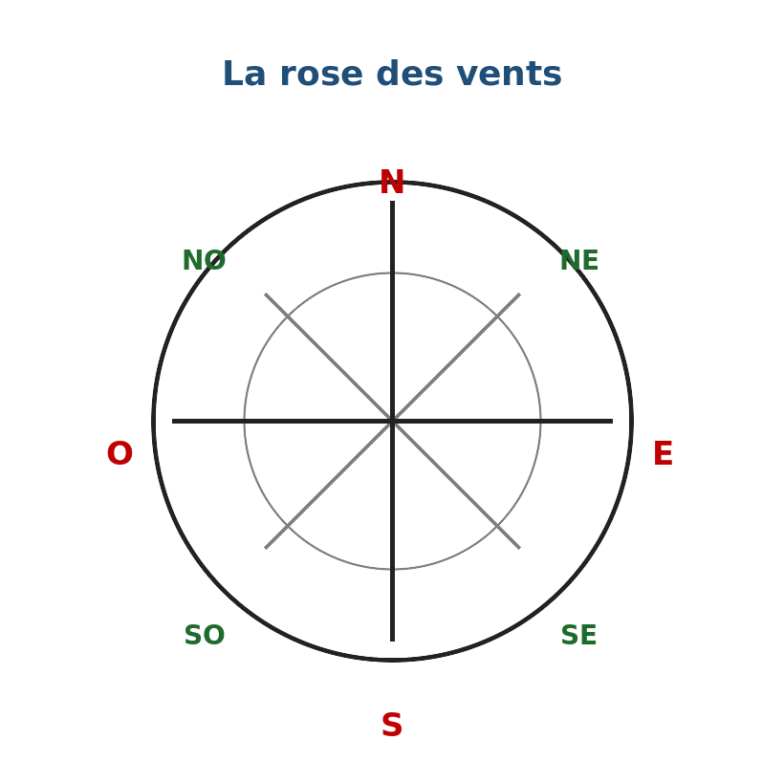
Figure 1 — La rose des vents avec ses huit directions.
Les quatre points cardinaux ne suffisent pas toujours. Quand Hery veut dire que le marché se trouve à la fois vers le Nord et vers l'Est, il a besoin d'une nouvelle direction : le Nord-Est. Cette direction est placée exactement au milieu, entre le Nord et l'Est.
2. Le nom des directions intermédiaires
Il y a quatre directions intermédiaires : le Nord-Est (entre le Nord et l'Est), le Nord-Ouest (entre le Nord et l'Ouest), le Sud-Est (entre le Sud et l'Est) et le Sud-Ouest (entre le Sud et l'Ouest). On les écrit avec un trait d'union.
3. Comment les nommer sans se tromper ?
La règle est simple : on commence toujours par le Nord ou par le Sud, jamais par l'Est ou par l'Ouest. On dit donc « Nord-Est » et non pas « Est-Nord ». Si l'on retient cette règle, on ne se trompe plus.
4. À quoi servent-elles ?
Les directions intermédiaires servent à indiquer un chemin plus précis. Au lieu de dire « la rivière est au Nord », on peut dire « la rivière est au Nord-Est », ce qui est beaucoup plus exact. Les cultivateurs s'en servent pour décrire leurs parcelles et les pêcheurs pour décrire leur route en mer.
Le savais-tu ?
Sur une boussole, les huit directions sont dessinées sur un cadran rond appelé « rose des vents ». Les marins du monde entier utilisent la même rose, avec les mêmes huit directions.

RÉSUMÉ
• Entre deux points cardinaux, il y a une direction intermédiaire.
• Les quatre directions intermédiaires sont le Nord-Est, le Nord-Ouest, le Sud-Est et le Sud-Ouest.
• On les nomme toujours en commençant par le Nord ou par le Sud : on dit Nord-Est, et non Est-Nord.
• Avec les quatre points cardinaux, la rose des vents compte donc huit directions.
• Ces directions permettent d'indiquer un chemin de façon plus précise.

Mots clés : Nord-Est, Nord-Ouest, Sud-Est, Sud-Ouest, Direction intermédiaire.
Lexique de la leçon
Nord-Est | La direction placée entre le Nord et l'Est.
Nord-Ouest | La direction placée entre le Nord et l'Ouest.
Sud-Est | La direction placée entre le Sud et l'Est.
Sud-Ouest | La direction placée entre le Sud et l'Ouest.
Direction intermédiaire | Une direction placée entre deux points cardinaux.

EXERCICES
Barème : 4 points par exercice — total 20 points.
Exercice 1 — 4 points
Complète avec : Nord-Est — Nord-Ouest — Sud-Est — Sud-Ouest
a) Entre le Nord et l'Est : le ……
b) Entre le Nord et l'Ouest : le ……
c) Entre le Sud et l'Est : le ……
d) Entre le Sud et l'Ouest : le ……

Exercice 2 — 4 points
Réponds par vrai ou faux.
a) On dit « Nord-Est » et non « Est-Nord ».
b) Il y a quatre directions intermédiaires.
c) Le Sud-Est est entre le Sud et l'Ouest.
d) La rose des vents compte huit directions.

Exercice 3 — 4 points
Relie chaque direction à sa position.
Nord-Est
Nord-Ouest
Sud-Est
Sud-Ouest

Exercice 4 — 4 points
Réponds aux questions par une phrase complète.
a) Combien y a-t-il de directions intermédiaires ?
b) Par quel mot commence toujours leur nom ?
c) Où se place le Nord-Ouest ?
d) Pourquoi utilise-t-on ces directions ?

Exercice 5 — 4 points
Observe la rose des vents ci-dessous et écris le nom des quatre directions intermédiaires à leur place.

CORRIGÉ — Séance 4
Exercice 1 — 4 points (1 point par réponse)
a) le Nord-Est
b) le Nord-Ouest
c) le Sud-Est
d) le Sud-Ouest

Exercice 2 — 4 points (1 point par réponse)
a) Vrai
b) Vrai
c) Faux — c'est entre le Sud et l'Est
d) Vrai

Exercice 3 — 4 points (1 point par réponse)
Entre le Nord et l'Ouest
Entre le Sud et l'Ouest
Entre le Nord et l'Est
Entre le Sud et l'Est

Exercice 4 — 4 points (1 point par réponse)
a) Il y en a quatre.
b) Par le Nord ou par le Sud.
c) Entre le Nord et l'Ouest.
d) Pour indiquer une direction plus précise.

Exercice 5 — 4 points
En haut à droite : Nord-Est — en haut à gauche : Nord-Ouest — en bas à droite : Sud-Est — en bas à gauche : Sud-Ouest.

SÉANCE 5 / 87
Le tracé de la rose des vents
FICHE DE PRÉPARATION
Discipline : | Géographie | Classe : | 9e
Thème : | Le repérage dans l'espace | Séance n° : | 5 / 29
Titre : | Le tracé de la rose des vents
Trimestre : | T1 — Semaine 2 | Durée : | 30 min
Objectif spécifique : | Dessiner une rose des vents à l'aide des points cardinaux et des directions intermédiaires.
Documentation : | Programme officiel de Géographie 9e — fiche de répartition annuelle des objectifs spécifiques (FRA).
Support et matériel : | Modèle de rose des vents à 8 directions, règle, compas (ou un couvercle rond), crayon, gomme, ardoise, cahier.

Étapes et Durée | Déroulement de la leçon |  | Technique et Stratégie | Support et matériel | Observation
 | Enseignant | Apprenants
I. RÉVISION — 3 min | 1) Cite les quatre directions intermédiaires.  2) Combien de directions compte la rose des vents ? | 1) R.A. : Nord-Est, Nord-Ouest, Sud-Est, Sud-Ouest.  2) R.A. : Huit. | Question-réponse / travail oral | — | —
II. NOUVELLE LEÇON — 22 min
1. Mise en situation | À quoi ressemble l'objet qui porte toutes les directions ? | R.A. : À une rose, avec des branches dans tous les sens. | Question-réponse | — | —
2. Présentation | « Aujourd'hui, nous allons étudier : Le tracé de la rose des vents. Après cette séance, vous serez capables de dessiner une rose des vents à l'aide des points cardinaux et des directions intermédiaires. » | Écoutent l'annonce du titre et de l'objectif. | Exposé bref | — | —
3. Observation | « Regardez et observez bien le modèle de rose des vents à 8 directions. » | Observent silencieusement. | Observation collective | Modèle de rose des vents à 8 directions | —
4. Analyse | 1) Par quoi commence-t-on quand on trace une rose des vents ?  2) Où place-t-on le Nord sur la feuille ?  3) Que trace-t-on ensuite ?  4) Que fait-on pour terminer ?  5) Pourquoi trace-t-on un cercle ? | 1) R.A. : Par une croix : une ligne Nord-Sud et une ligne Est-Ouest.  2) R.A. : En haut.  3) R.A. : Les quatre directions intermédiaires, en diagonale.  4) R.A. : On trace un cercle et on écrit les lettres N, S, E, O.  5) R.A. : Pour que toutes les directions aient la même longueur et que la rose soit belle et régulière. | Question-réponse / travail collectif | Ardoise et craie | —
5. Synthèse | Donc, pour tracer une rose des vents, on fait trois étapes : d'abord une croix avec le Nord en haut, le Sud en bas, l'Est à droite et l'Ouest à gauche. Ensuite les quatre diagonales des directions intermédiaires. Enfin un cercle et les lettres N, S, E, O autour. | Écoutent et copient la synthèse dans leur cahier. | Travail collectif / copie | Cahier | —
6. Application | Sur ton ardoise, trace la croix Nord-Sud et Est-Ouest, puis ajoute les quatre directions intermédiaires. | Croix verticale N (haut) / S (bas) et horizontale E (droite) / O (gauche), puis quatre diagonales : NE, NO, SE, SO. | Travail individuel ou en binôme | Ardoise, cahier | —
III. ÉVALUATION — 5 min | 1. Réponds par vrai ou faux : a) Le Nord se place en haut de la rose. b) L'Est se place à gauche. c) On trace le cercle en premier. d) On écrit les lettres N, S, E, O autour de la rose.  2. Trace une rose des vents complète sur ton ardoise. | 1. a) Vrai — b) Faux — c) Faux — d) Vrai.  2. Croix + quatre diagonales + cercle + lettres N, S, E, O. | Travail individuel écrit | Ardoise | Corrigé en fin de séance

Tracer une rose des vents
1. La rose des vents, un outil pour lire les directions
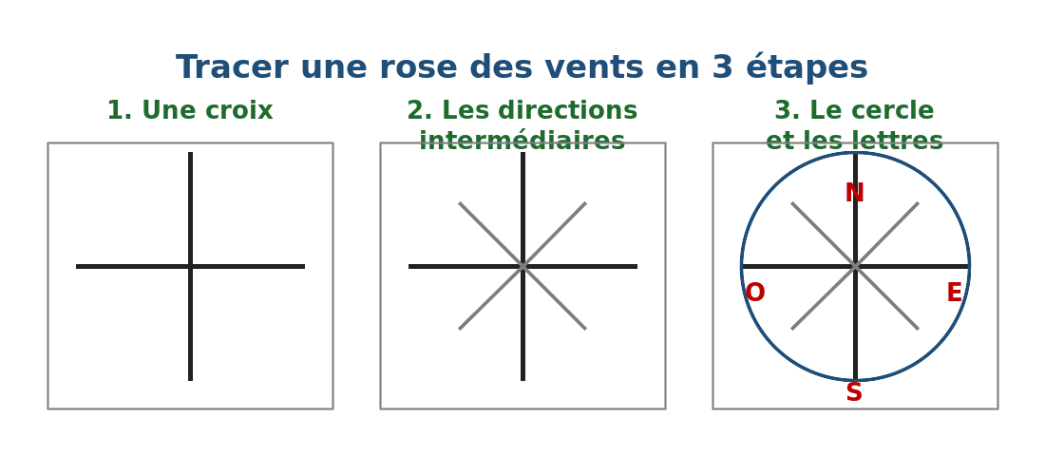
Figure 1 — Tracer une rose des vents en trois étapes.
La rose des vents est un dessin rond qui rassemble les huit directions. On la trouve sur les cartes, sur les boussoles et dans les manuels. Elle permet de lire d'un seul coup d'œil de quel côté se trouve chaque direction.
2. Première étape : la croix
On commence par tracer une croix au milieu de la feuille. La ligne verticale porte le Nord en haut et le Sud en bas. La ligne horizontale porte l'Ouest à gauche et l'Est à droite. Il faut tracer à la règle, pour que les lignes soient bien droites.
3. Deuxième étape : les diagonales
Ensuite, on trace quatre traits en diagonale, au milieu de chaque quartier : ce sont les directions intermédiaires. En haut à droite, on place le Nord-Est. En haut à gauche, le Nord-Ouest. En bas à droite, le Sud-Est. En bas à gauche, le Sud-Ouest.
4. Troisième étape : le cercle et les lettres
Pour finir, on trace un cercle au compas autour de la croix, et on écrit les lettres N, S, E et O au bout des quatre branches principales. La rose est alors complète : elle peut servir à lire un plan ou une carte.
Attention !
Sur presque toutes les cartes, le Nord est placé en haut. C'est une convention : si tu vois une carte sans rose des vents, tu peux considérer que le haut de la feuille est le Nord.

RÉSUMÉ
• La rose des vents est un dessin rond qui rassemble les huit directions.
• On la trace en trois étapes : d'abord la croix Nord-Sud et Est-Ouest.
• Ensuite, on trace les quatre diagonales des directions intermédiaires.
• Enfin, on trace un cercle et on écrit les lettres N, S, E et O.
• Sur presque toutes les cartes, le Nord est placé en haut de la feuille.

Mots clés : Rose des vents, Croix, Diagonale, Compas.
Lexique de la leçon
Rose des vents | Un dessin rond qui rassemble les huit directions.
Croix | Deux traits qui se coupent : ici, la ligne Nord-Sud et la ligne Est-Ouest.
Diagonale | Un trait oblique, placé entre deux directions.
Compas | L'instrument qui sert à tracer un cercle.

EXERCICES
Barème : 4 points par exercice — total 20 points.
Exercice 1 — 4 points
Complète avec : croix — diagonales — cercle — lettres
a) On commence par tracer une ……
b) On ajoute ensuite les quatre ……
c) On trace un …… autour.
d) On écrit les …… N, S, E, O.

Exercice 2 — 4 points
Réponds par vrai ou faux.
a) Le Nord se place en haut de la rose des vents.
b) On trace le cercle avant la croix.
c) Le Nord-Ouest se place en haut à gauche.
d) La rose des vents sert à lire les directions.

Exercice 3 — 4 points
Relie chaque étape à ce que l'on fait.
Première étape
Deuxième étape
Troisième étape
À la fin

Exercice 4 — 4 points
Réponds aux questions par une phrase complète.
a) Par quoi commence-t-on une rose des vents ?
b) Où place-t-on l'Ouest ?
c) Combien de diagonales trace-t-on ?
d) Pourquoi place-t-on le Nord en haut ?

Exercice 5 — 4 points
Reproduis la rose des vents ci-dessous sur ton ardoise, en respectant les trois étapes.

CORRIGÉ — Séance 5
Exercice 1 — 4 points (1 point par réponse)
a) une croix
b) diagonales
c) un cercle
d) lettres

Exercice 2 — 4 points (1 point par réponse)
a) Vrai
b) Faux — la croix vient d'abord
c) Vrai
d) Vrai

Exercice 3 — 4 points (1 point par réponse)
Tracer le cercle
Écrire les lettres N, S, E, O
Tracer la croix
Tracer les diagonales

Exercice 4 — 4 points (1 point par réponse)
a) On commence par tracer une croix.
b) À gauche de la rose.
c) On en trace quatre.
d) Parce que c'est la convention de toutes les cartes.

Exercice 5 — 4 points
Croix Nord-Sud et Est-Ouest, quatre diagonales pour NE, NO, SE, SO, puis un cercle et les lettres N, S, E, O.

SÉANCE 6 / 87
La rose des vents et l'orientation
FICHE DE PRÉPARATION
Discipline : | Géographie | Classe : | 9e
Thème : | Le repérage dans l'espace | Séance n° : | 6 / 29
Titre : | La rose des vents et l'orientation
Trimestre : | T1 — Semaine 2 | Durée : | 30 min
Objectif spécifique : | Utiliser la rose des vents pour dire où se trouvent les lieux et suivre un itinéraire simple.
Documentation : | Programme officiel de Géographie 9e — fiche de répartition annuelle des objectifs spécifiques (FRA).
Support et matériel : | Plan simple du village avec sa rose des vents, ardoise et craie, cahier.

Étapes et Durée | Déroulement de la leçon |  | Technique et Stratégie | Support et matériel | Observation
 | Enseignant | Apprenants
I. RÉVISION — 3 min | 1) Combien de directions compte la rose des vents ?  2) Cite deux directions intermédiaires. | 1) R.A. : Huit.  2) R.A. : Le Nord-Est et le Sud-Ouest, par exemple. | Question-réponse / travail oral | — | —
II. NOUVELLE LEÇON — 22 min
1. Mise en situation | Si tu veux expliquer à un camarade comment venir chez toi, que lui dis-tu ? | R.A. : Tu lui dis dans quelle direction aller. | Question-réponse | — | —
2. Présentation | « Aujourd'hui, nous allons étudier : La rose des vents et l'orientation. Après cette séance, vous serez capables d'utiliser la rose des vents pour dire où se trouvent les lieux et suivre un itinéraire simple. » | Écoutent l'annonce du titre et de l'objectif. | Exposé bref | — | —
3. Observation | « Regardez et observez bien le plan simple du village avec sa rose des vents. » | Observent silencieusement. | Observation collective | Plan simple du village avec sa rose des vents | —
4. Analyse | 1) Où se trouve l'école par rapport à la maison sur le plan ?  2) Comment le vois-tu sur le plan ?  3) Où se trouve le marché par rapport à l'école ?  4) Si je vais de la maison vers l'école, dans quelle direction je marche ?  5) À quoi sert la rose des vents dessinée sur le plan ? | 1) R.A. : L'école se trouve à l'Est de la maison.  2) R.A. : Parce que l'école est dessinée du côté de la lettre E.  3) R.A. : Le marché se trouve au Sud de l'école.  4) R.A. : Je marche vers l'Est.  5) R.A. : Elle indique de quel côté est le Nord, donc elle permet de lire toutes les autres directions. | Question-réponse / travail collectif | Ardoise et craie | —
5. Synthèse | Donc, la rose des vents placée sur un plan sert à lire les directions. Grâce à elle, on peut dire : « l'école est à l'Est de la maison », ou encore « le marché est au Sud de l'école ». C'est ainsi que l'on décrit un itinéraire sans se tromper. | Écoutent et copient la synthèse dans leur cahier. | Travail collectif / copie | Cahier | —
6. Application | Sur le plan, réponds : a) Où est l'école par rapport à la maison ? b) Où est le marché par rapport à l'école ? c) Dans quelle direction va-t-on en allant de la maison à l'école ? d) De quel côté est le Nord ? | a) À l'Est — b) Au Sud — c) Vers l'Est — d) En haut du plan. | Travail individuel ou en binôme | Ardoise, cahier | —
III. ÉVALUATION — 5 min | 1. Réponds par vrai ou faux : a) La rose des vents indique le Nord. b) Sur un plan, le Nord est en bas. c) On peut décrire un itinéraire avec les directions. d) L'école est à l'Ouest de la maison.  2. Décris en une phrase le chemin de la maison à l'école. | 1. a) Vrai — b) Faux — c) Vrai — d) Faux.  2. Exemple : « Je marche de la maison vers l'Est et j'arrive à l'école. » | Travail individuel écrit | Ardoise | Corrigé en fin de séance

Lire les directions sur un plan
1. La rose des vents sur un plan
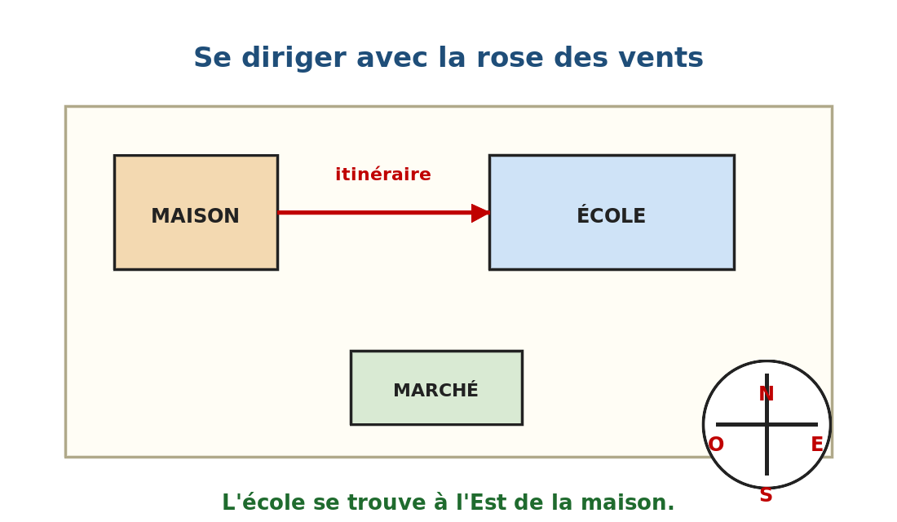
Figure 1 — Un plan simple du village avec sa rose des vents.
Quand on dessine un plan, on place toujours une petite rose des vents dans un coin. Cette rose indique de quel côté se trouve le Nord. Sans elle, on ne saurait pas lire le plan : on pourrait le tourner dans tous les sens sans comprendre.
2. Dire où se trouve un lieu
Grâce à la rose, on peut dire où se trouve chaque lieu par rapport à un autre. On dit : « l'école est à l'Est de la maison ». Cela signifie que, sur le plan, l'école est dessinée du côté de l'Est par rapport à la maison.
3. Décrire un itinéraire
Les directions servent aussi à décrire un chemin : « je pars de la maison, je marche vers l'Est. Puis je tourne vers le Sud pour aller au marché ». Celui qui écoute peut suivre le chemin sans le voir.
4. Toujours vérifier le Nord
Avant de lire un plan, il faut toujours chercher la rose des vents et repérer le Nord. C'est le premier réflexe. Si le plan n'a pas de rose, on considère que le haut de la feuille est le Nord.
Le savais-tu ?
Les plans de villages et les cartes de Madagascar sont toujours dessinés avec le Nord en haut. C'est pour cela que l'on dit souvent que « le Nord est en haut » de la feuille.

RÉSUMÉ
• Sur un plan, une petite rose des vents indique de quel côté se trouve le Nord.
• Grâce à elle, on peut dire où se trouve chaque lieu : « l'école est à l'Est de la maison ».
• Les directions servent aussi à décrire un itinéraire que quelqu'un d'autre peut suivre.
• Avant de lire un plan, il faut toujours chercher la rose et repérer le Nord.
• Si le plan n'a pas de rose, on considère que le haut de la feuille est le Nord.

Mots clés : Rose des vents (sur un plan), Itinéraire, Par rapport à.
Lexique de la leçon
Rose des vents (sur un plan) | Le petit dessin qui indique les directions sur un plan ou une carte.
Itinéraire | Le chemin que l'on suit pour aller d'un lieu à un autre.
Par rapport à | Permet de dire où se trouve un lieu en prenant un autre lieu comme repère.

EXERCICES
Barème : 4 points par exercice — total 20 points.
Exercice 1 — 4 points
Complète avec : Est — Ouest — Nord — Sud
a) Sur le plan, l'école est à l'…… de la maison.
b) Le marché est au …… de l'école.
c) La maison est à l'…… de l'école.
d) Sur un plan, le …… est placé en haut.

Exercice 2 — 4 points
Réponds par vrai ou faux.
a) La rose des vents sert à lire les directions sur un plan.
b) On place le Sud en haut d'un plan.
c) Un itinéraire se décrit avec les directions.
d) Sans rose des vents, on ne peut pas lire un plan.

Exercice 3 — 4 points
Relie chaque lieu à sa position sur le plan.
L'école
Le marché
La maison
Le Nord

Exercice 4 — 4 points
Réponds aux questions par une phrase complète.
a) Que indique la rose des vents sur un plan ?
b) Où se trouve l'école par rapport à la maison ?
c) Dans quelle direction marche-t-on pour aller à l'école ?
d) Que fait-on quand un plan n'a pas de rose des vents ?

Exercice 5 — 4 points
Observe le plan ci-dessous et écris, pour chaque lieu, de quel côté il se trouve par rapport à l'école.

CORRIGÉ — Séance 6
Exercice 1 — 4 points (1 point par réponse)
a) à l'Est
b) au Sud
c) à l'Ouest
d) le Nord

Exercice 2 — 4 points (1 point par réponse)
a) Vrai
b) Faux
c) Vrai
d) Vrai — ou alors on admet que le haut est le Nord

Exercice 3 — 4 points (1 point par réponse)
En haut du plan
À l'Est de la maison
Au Sud de l'école
À l'Ouest de l'école

Exercice 4 — 4 points (1 point par réponse)
a) Elle indique de quel côté est le Nord.
b) Elle se trouve à l'Est de la maison.
c) On marche vers l'Est.
d) On considère que le haut de la feuille est le Nord.

Exercice 5 — 4 points
La maison est à l'Ouest de l'école ; le marché est au Sud de l'école ; le Nord est en haut du plan.

SÉANCE 7 / 87
Les éléments d'un plan : titre, échelle, légende
FICHE DE PRÉPARATION
Discipline : | Géographie | Classe : | 9e
Thème : | Le repérage dans l'espace | Séance n° : | 7 / 29
Titre : | Les éléments d'un plan : titre, échelle, légende
Trimestre : | T1 — Semaine 3 | Durée : | 30 min
Objectif spécifique : | Identifier les éléments d'un plan : le titre, l'échelle et la légende.
Documentation : | Programme officiel de Géographie 9e — fiche de répartition annuelle des objectifs spécifiques (FRA).
Support et matériel : | Plan de la classe affiché au tableau, plan de l'école, ardoise et craie, cahier.

Étapes et Durée | Déroulement de la leçon |  | Technique et Stratégie | Support et matériel | Observation
 | Enseignant | Apprenants
I. RÉVISION — 3 min | 1) À quoi sert la rose des vents sur un plan ?  2) Où place-t-on le Nord sur un plan ? | 1) R.A. : Elle indique de quel côté est le Nord.  2) R.A. : En haut. | Question-réponse / travail oral | — | —
II. NOUVELLE LEÇON — 22 min
1. Mise en situation | Quand tu ouvres un livre, comment sais-tu de quoi il parle ? | R.A. : En lisant son titre. | Question-réponse | — | —
2. Présentation | « Aujourd'hui, nous allons étudier : Les éléments d'un plan : titre, échelle, légende. Après cette séance, vous serez capables d'identifier les éléments d'un plan : le titre, l'échelle et la légende. » | Écoutent l'annonce du titre et de l'objectif. | Exposé bref | — | —
3. Observation | « Regardez et observez bien le plan de la classe affiché au tableau. » | Observent silencieusement. | Observation collective | Plan de la classe affiché au tableau | —
4. Analyse | 1) Que doit toujours porter un plan, en haut ?  2) Que nous apprend le titre du plan ?  3) À quoi sert l'échelle ?  4) À quoi sert la légende ?  5) Que manque-t-il à un plan sans titre ni légende ? | 1) R.A. : Un titre.  2) R.A. : Il nous dit ce que représente le plan : la classe, l'école, le village.  3) R.A. : Elle dit de combien le plan a été réduit par rapport à la réalité.  4) R.A. : Elle explique ce que signifient les couleurs et les signes du plan.  5) R.A. : On ne peut pas savoir ce qu'il représente ni lire ses signes. | Question-réponse / travail collectif | Ardoise et craie | —
5. Synthèse | Donc, tout plan porte trois éléments obligatoires : un titre qui dit ce que l'on voit, une échelle qui dit de combien le dessin a été réduit, et une légende qui explique les couleurs et les signes. Sans ces trois éléments, un plan n'est qu'un dessin. | Écoutent et copient la synthèse dans leur cahier. | Travail collectif / copie | Cahier | —
6. Application | Montre sur le plan de la classe : a) son titre, b) son échelle, c) sa légende, d) sa rose des vents. | a) « Plan de la classe de 9e » — b) 1 cm = 1 m — c) les couleurs des meubles — d) en bas à droite. | Travail individuel ou en binôme | Ardoise, cahier | —
III. ÉVALUATION — 5 min | 1. Réponds par vrai ou faux : a) Un plan doit avoir un titre. b) L'échelle sert à décorer le plan. c) La légende explique les signes. d) On peut lire un plan sans légende.  2. Cite les trois éléments obligatoires d'un plan. | 1. a) Vrai — b) Faux — c) Vrai — d) Faux.  2. Le titre, l'échelle et la légende. | Travail individuel écrit | Ardoise | Corrigé en fin de séance

Lire un plan : le titre, l'échelle et la légende
1. Le titre du plan
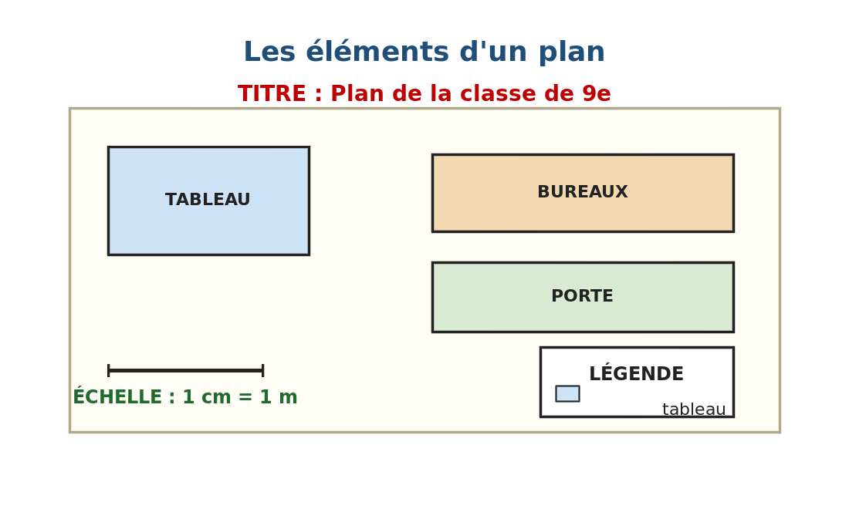
Figure 1 — Le titre, l'échelle et la légende d'un plan.
Le titre est écrit en haut du plan. Il dit ce que le plan représente : « Plan de la classe de 9e », « Plan de l'école », « Plan du village ». Sans titre, on ne sait pas ce que l'on regarde : c'est comme un livre sans couverture.
2. L'échelle du plan
Une classe mesure plusieurs mètres. On ne peut pas la dessiner en vraie grandeur sur une feuille. On la réduit. L'échelle dit de combien : « 1 cm = 1 m » signifie qu'un centimètre sur la feuille représente un mètre dans la réalité. Grâce à l'échelle, on peut mesurer sur le plan et savoir la vraie dimension.
3. La légende du plan
Sur un plan, les objets sont dessinés avec des couleurs ou des signes. La légende est la petite case qui explique ces signes : le bleu pour le tableau, le marron pour la porte, le vert pour les plantes. C'est le dictionnaire du plan.
4. Un plan complet
Un plan complet porte donc : un titre, une échelle, une légende et une rose des vents. Quand Soa dessine le plan de sa classe, elle n'oublie aucun de ces éléments, sinon son camarade ne pourra pas le lire.
Attention !
Ne confonds pas un plan et un dessin. Un dessin montre les choses comme on les voit de côté. Un plan les montre vues d'en haut, comme si l'on était un oiseau qui regarde le sol.

RÉSUMÉ
• Tout plan porte trois éléments obligatoires : un titre, une échelle et une légende.
• Le titre dit ce que le plan représente : la classe, l'école ou le village.
• L'échelle indique de combien le dessin a été réduit, par exemple 1 cm pour 1 m.
• La légende explique les couleurs et les signes utilisés sur le plan.
• Un plan représente un lieu vu d'en haut, comme si on le regardait depuis le ciel.

Mots clés : Titre (d'un plan), Échelle, Légende, Plan.
Lexique de la leçon
Titre (d'un plan) | Le texte écrit en haut qui dit ce que le plan représente.
Échelle | Le rapport entre la longueur sur le plan et la longueur réelle ; par exemple 1 cm = 1 m.
Légende | La petite case qui explique les couleurs et les signes du plan.
Plan | Un dessin qui représente un lieu vu d'en haut.

EXERCICES
Barème : 4 points par exercice — total 20 points.
Exercice 1 — 4 points
Complète avec : titre — échelle — légende — plan
a) Le …… dit ce que représente le dessin.
b) L'…… indique de combien le dessin a été réduit.
c) La …… explique les couleurs et les signes.
d) Un …… représente un lieu vu d'en haut.

Exercice 2 — 4 points
Réponds par vrai ou faux.
a) « 1 cm = 1 m » est une échelle.
b) On peut se passer de titre sur un plan.
c) La légende explique les signes.
d) Un plan montre les objets vus de côté.

Exercice 3 — 4 points
Relie chaque élément à son rôle.
Le titre
L'échelle
La légende
La rose des vents

Exercice 4 — 4 points
Réponds aux questions par une phrase complète.
a) Cite les trois éléments obligatoires d'un plan.
b) Que signifie « 1 cm = 1 m » ?
c) Où écrit-on le titre d'un plan ?
d) Pourquoi un plan a-t-il besoin d'une légende ?

Exercice 5 — 4 points
Observe le plan ci-dessous et entoure son titre, son échelle et sa légende.

CORRIGÉ — Séance 7
Exercice 1 — 4 points (1 point par réponse)
a) Le titre
b) L'échelle
c) La légende
d) Un plan

Exercice 2 — 4 points (1 point par réponse)
a) Vrai
b) Faux
c) Vrai
d) Faux — il les montre vus d'en haut

Exercice 3 — 4 points (1 point par réponse)
Explique les signes
Indique le Nord
Dit ce que représente le plan
Dit de combien le plan est réduit

Exercice 4 — 4 points (1 point par réponse)
a) Le titre, l'échelle et la légende.
b) Cela signifie qu'un centimètre sur le plan vaut un mètre dans la réalité.
c) En haut du plan.
d) Pour que l'on comprenne ses signes et ses couleurs.

Exercice 5 — 4 points
Le titre est en haut (« Plan de la classe de 9e »), l'échelle est en bas à gauche (« 1 cm = 1 m ») et la légende est dans la case en bas à droite.

SÉANCE 8 / 87
Le mobilier de la classe sur le plan
FICHE DE PRÉPARATION
Discipline : | Géographie | Classe : | 9e
Thème : | Le repérage dans l'espace | Séance n° : | 8 / 29
Titre : | Le mobilier de la classe sur le plan
Trimestre : | T1 — Semaine 3 | Durée : | 30 min
Objectif spécifique : | Reconnaître les principaux meubles de la classe sur un plan et les orienter avec les points cardinaux.
Documentation : | Programme officiel de Géographie 9e — fiche de répartition annuelle des objectifs spécifiques (FRA).
Support et matériel : | Plan de la classe affiché au tableau, ardoise et craie, cahier.

Étapes et Durée | Déroulement de la leçon |  | Technique et Stratégie | Support et matériel | Observation
 | Enseignant | Apprenants
I. RÉVISION — 3 min | 1) Cite les trois éléments obligatoires d'un plan.  2) De quel côté place-t-on le Nord sur un plan ? | 1) R.A. : Le titre, l'échelle et la légende.  2) R.A. : En haut. | Question-réponse / travail oral | — | —
II. NOUVELLE LEÇON — 22 min
1. Mise en situation | Ferme les yeux : où se trouve le tableau dans notre classe ? | R.A. : Devant nous, au mur du fond. | Question-réponse | — | —
2. Présentation | « Aujourd'hui, nous allons étudier : Le mobilier de la classe sur le plan. Après cette séance, vous serez capables de reconnaître les principaux meubles de la classe sur un plan et les orienter avec les points cardinaux. » | Écoutent l'annonce du titre et de l'objectif. | Exposé bref | — | —
3. Observation | « Regardez et observez bien le plan de la classe affiché au tableau. » | Observent silencieusement. | Observation collective | Plan de la classe affiché au tableau | —
4. Analyse | 1) Quels sont les meubles que l'on voit dans notre classe ?  2) Où se trouve le tableau sur le plan ?  3) Où se trouve la porte ?  4) Où se trouvent les fenêtres ?  5) Comment le plan nous le montre-t-il ? | 1) R.A. : Le tableau, le bureau du maître, les tables des élèves, les chaises, l'armoire.  2) R.A. : En haut du plan, donc du côté du Nord.  3) R.A. : Sur le côté, à l'Ouest du plan.  4) R.A. : Sur le mur de droite, à l'Est.  5) R.A. : Chaque meuble est dessiné à sa place, avec la forme et la couleur de la légende. | Question-réponse / travail collectif | Ardoise et craie | —
5. Synthèse | Donc, sur le plan de la classe, chaque meuble est dessiné à la place qu'il occupe vraiment : le tableau en haut, du côté du Nord. Le bureau du maître devant le tableau. Les tables des élèves en rangées. La porte et les fenêtres sur les murs. On peut dire où se trouve chaque meuble avec les points cardinaux. | Écoutent et copient la synthèse dans leur cahier. | Travail collectif / copie | Cahier | —
6. Application | Sur le plan de la classe, réponds : a) Au Nord, qu'y a-t-il ? b) Où est la porte ? c) Où sont les tables des élèves ? d) Où est le bureau du maître ? | a) Le tableau — b) À l'Ouest — c) Au centre, en rangées — d) Devant le tableau. | Travail individuel ou en binôme | Ardoise, cahier | —
III. ÉVALUATION — 5 min | 1. Réponds par vrai ou faux : a) Le tableau est au Nord. b) La porte est en haut du plan. c) Les tables sont en rangées. d) Le bureau du maître est devant le tableau.  2. Cite quatre meubles de la classe. | 1. a) Vrai — b) Faux — c) Vrai — d) Vrai.  2. Le tableau, le bureau du maître, les tables, les chaises. | Travail individuel écrit | Ardoise | Corrigé en fin de séance

Le plan de notre classe
1. La classe vue d'en haut
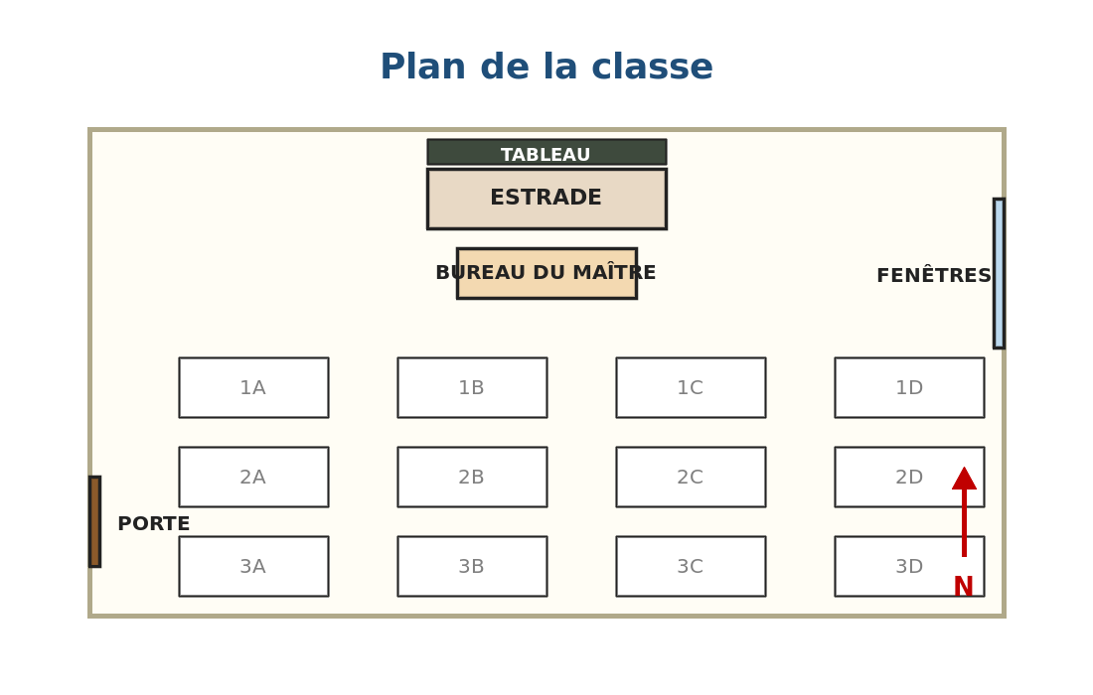
Figure 1 — Le plan de la classe avec son mobilier.
Quand on dessine la classe vue d'en haut, on voit les meubles comme posés sur le sol et aplatis : les tables deviennent des rectangles, le tableau devient une ligne épaisse contre le mur, les chaises deviennent de petits carrés. C'est cette vue d'en haut que l'on appelle un plan.
2. Les meubles et leur place
Le tableau est fixé au mur du fond, en haut du plan. Devant lui, il y a l'estrade et le bureau du maître. Les tables des élèves sont rangées en lignes, face au tableau. La porte s'ouvre dans un mur, et les fenêtres percent un autre mur.
3. Orienter les meubles
Grâce aux points cardinaux, on peut dire où se trouve chaque meuble : « le tableau est au Nord de la classe », « la porte est à l'Ouest », « les fenêtres sont à l'Est ». Ces phrases restent vraies pour toute l'année.
4. Pourquoi faire un plan de la classe ?
Le plan de la classe sert à ranger la salle, à placer un nouvel élève, à expliquer à un remplaçant où sont les affaires. C'est aussi le premier plan que l'on apprend à lire avant de lire le plan de l'école et celui du village.
Le savais-tu ?
Dans les écoles malgaches, l'estrade et le bureau du maître sont presque toujours du côté du tableau, face aux élèves. C'est pour cela que le haut du plan de classe est toujours le côté du tableau.

RÉSUMÉ
• Le plan de la classe montre les meubles vus d'en haut.
• Le tableau est fixé au mur du fond, en haut du plan, du côté du Nord.
• Devant lui se trouvent l'estrade et le bureau du maître.
• Les tables des élèves sont rangées en lignes, face au tableau. La porte s'ouvre dans un mur de côté.
• Grâce aux points cardinaux, on peut dire où se trouve chaque meuble, et cela reste vrai toute l'année.

Mots clés : Mobilier, Estrade, Rangée, Rectangulaire.
Lexique de la leçon
Mobilier | L'ensemble des meubles d'une pièce : tables, chaises, armoire.
Estrade | La petite plate-forme sur laquelle est placé le bureau du maître.
Rangée | Une ligne de tables placées les unes derrière les autres.
Rectangulaire | Qui a la forme d'un rectangle, comme une table vue d'en haut.

EXERCICES
Barème : 4 points par exercice — total 20 points.
Exercice 1 — 4 points
Complète avec : tableau — porte — fenêtres — bureau
a) Le …… est fixé au mur du fond.
b) La …… s'ouvre dans un mur de côté.
c) Les …… laissent entrer la lumière.
d) Le …… du maître est devant le tableau.

Exercice 2 — 4 points
Réponds par vrai ou faux.
a) Le tableau est au Nord de la classe.
b) Les tables des élèves sont derrière le tableau.
c) La porte est dessinée sur le plan.
d) Un plan montre la classe vue d'en haut.

Exercice 3 — 4 points
Relie chaque meuble à sa place sur le plan.
Le tableau
Le bureau du maître
Les tables
La porte

Exercice 4 — 4 points
Réponds aux questions par une phrase complète.
a) Où se trouve le tableau ?
b) Où se trouve le bureau du maître ?
c) Comment sont rangées les tables ?
d) À quoi sert le plan de la classe ?

Exercice 5 — 4 points
Observe le plan de la classe et écris le nom de chaque meuble à sa place.

Figure 2 — Légende le plan de la classe.

CORRIGÉ — Séance 8
Exercice 1 — 4 points (1 point par réponse)
a) Le tableau
b) La porte
c) Les fenêtres
d) Le bureau

Exercice 2 — 4 points (1 point par réponse)
a) Vrai
b) Faux — elles sont face au tableau
c) Vrai
d) Vrai

Exercice 3 — 4 points (1 point par réponse)
Sur un mur de côté
En haut du plan
En rangées au centre
Devant le tableau

Exercice 4 — 4 points (1 point par réponse)
a) Il se trouve au Nord, en haut du plan.
b) Il est devant le tableau, sur l'estrade.
c) Elles sont rangées en lignes, face au tableau.
d) Il sert à ranger la salle et à savoir où sont les affaires.

Exercice 5 — 4 points
Tableau en haut (Nord), estrade et bureau du maître devant le tableau, tables des élèves en trois rangées, porte à l'Ouest, fenêtres à l'Est.

SÉANCE 9 / 87
La lecture du plan de la classe
FICHE DE PRÉPARATION
Discipline : | Géographie | Classe : | 9e
Thème : | Le repérage dans l'espace | Séance n° : | 9 / 29
Titre : | La lecture du plan de la classe
Trimestre : | T1 — Semaine 3 | Durée : | 30 min
Objectif spécifique : | Lire les éléments du plan et décrire leur position respective.
Documentation : | Programme officiel de Géographie 9e — fiche de répartition annuelle des objectifs spécifiques (FRA).
Support et matériel : | Plan de la classe affiché au tableau, plan de la classe par élève, ardoise et craie, cahier.

Étapes et Durée | Déroulement de la leçon |  | Technique et Stratégie | Support et matériel | Observation
 | Enseignant | Apprenants
I. RÉVISION — 3 min | 1) Cite les trois éléments obligatoires d'un plan.  2) Où se trouve le tableau sur le plan de la classe ? | 1) R.A. : Le titre, l'échelle et la légende.  2) R.A. : En haut, du côté du Nord. | Question-réponse / travail oral | — | —
II. NOUVELLE LEÇON — 22 min
1. Mise en situation | Quand on te donne un plan que tu n'as jamais vu, que fais-tu d'abord ? | R.A. : On lit son titre. | Question-réponse | — | —
2. Présentation | « Aujourd'hui, nous allons étudier : La lecture du plan de la classe. Après cette séance, vous serez capables de lire les éléments du plan et décrire leur position respective. » | Écoutent l'annonce du titre et de l'objectif. | Exposé bref | — | —
3. Observation | « Regardez et observez bien le plan de la classe affiché au tableau. » | Observent silencieusement. | Observation collective | Plan de la classe affiché au tableau | —
4. Analyse | 1) Que nous apprend le titre du plan ?  2) Que nous apprend la légende ?  3) Où se trouve la porte par rapport aux tables ?  4) Où se trouve le bureau du maître par rapport au tableau ?  5) Comment fait-on pour savoir la longueur réelle de la classe ? | 1) R.A. : Il nous dit que c'est le plan de la classe.  2) R.A. : Elle nous dit ce que représentent les couleurs et les signes.  3) R.A. : Elle se trouve à l'Ouest des tables.  4) R.A. : Il se trouve devant le tableau, donc au Sud du tableau.  5) R.A. : On mesure sur le plan, puis on utilise l'échelle. | Question-réponse / travail collectif | Ardoise et craie | —
5. Synthèse | Donc, lire un plan, c'est répondre à trois questions. Qu'est-ce que c'est ? Le titre le dit. Où sont les choses ? Les points cardinaux et la légende le disent. Quelle est la grandeur réelle ? L'échelle le permet. | Écoutent et copient la synthèse dans leur cahier. | Travail collectif / copie | Cahier | —
6. Application | Sur le plan, réponds : a) Quel est le titre ? b) Où est la porte ? c) Que représente la couleur bleue dans la légende ? d) Combien mesure la classe si le plan fait 8 cm ? | a) « Plan de la classe de 9e » — b) À l'Ouest — c) Le tableau — d) 8 mètres. | Travail individuel ou en binôme | Ardoise, cahier | —
III. ÉVALUATION — 5 min | 1. Réponds par vrai ou faux : a) On lit d'abord le titre. b) La légende est inutile. c) L'échelle donne les grandeurs réelles. d) On peut dire où sont les meubles avec les points cardinaux.  2. Décris en deux phrases la position du bureau du maître. | 1. a) Vrai — b) Faux — c) Vrai — d) Vrai.  2. Exemple : « Le bureau du maître est devant le tableau. Il est donc au Sud du tableau. » | Travail individuel écrit | Ardoise | Corrigé en fin de séance

Lire le plan de la classe
1. Trois questions pour lire un plan

Figure 1 — Le plan de la classe avec son mobilier.
Lire un plan, c'est répondre à trois questions. La première est : qu'est-ce que c'est ? Le titre répond. La deuxième est : où sont les choses ? La légende et les points cardinaux répondent. La troisième est : quelle est la grandeur réelle ? L'échelle répond.
2. Décrire la position des meubles
Pour décrire la position d'un meuble, on le compare à un autre. On dit : « le tableau est au Nord de la classe ». On peut dire aussi : « la porte est à l'Ouest des tables ». Ces phrases restent vraies toute l'année.
3. Se servir de la légende
La légende est le dictionnaire du plan. Elle dit que le bleu représente le tableau, le marron la porte et le vert les plantes. Sans elle, les couleurs ne veulent rien dire. Il faut donc toujours la lire avant de répondre.
4. Se servir de l'échelle
L'échelle permet de retrouver les grandeurs réelles. Si le plan indique « 1 cm = 1 m » et que la classe mesure 8 cm sur la feuille, alors la classe fait 8 m en vrai. On mesure d'abord. Puis on convertit.
Le savais-tu ?
Les architectes et les maçons lisent des plans toute la journée. Ils utilisent les mêmes règles que toi : le titre, la légende, l'échelle et le Nord.

RÉSUMÉ
• Lire un plan, c'est répondre à trois questions simples.
• Le titre dit ce que le plan représente.
• La légende explique les couleurs et les signes.
• Les points cardinaux disent où se trouve chaque chose.
• L'échelle permet de retrouver les grandeurs réelles.

Mots clés : Lire un plan, Légende, Échelle, Position.
Lexique de la leçon
Lire un plan | Comprendre ce que représente le dessin et où sont les choses.
Légende | La case qui explique les couleurs et les signes.
Échelle | Le rapport entre la longueur sur le plan et la longueur réelle.
Position | La place d'un objet par rapport à un autre.

EXERCICES
Barème : 4 points par exercice — total 20 points.
Exercice 1 — 4 points
Complète avec : titre — légende — échelle — points cardinaux
a) Le …… dit ce que représente le plan.
b) La …… explique les couleurs.
c) L'…… donne les grandeurs réelles.
d) Les …… disent où sont les choses.

Exercice 2 — 4 points
Réponds par vrai ou faux.
a) On commence toujours par lire le titre.
b) La légende ne sert à rien.
c) Le tableau est au Nord de la classe.
d) La porte est dessinée sur le plan.

Exercice 3 — 4 points
Relie chaque question à l'élément qui y répond.
Qu'est-ce que c'est ?
Où sont les choses ?
Quelle grandeur réelle ?
Que signifie le bleu ?

Exercice 4 — 4 points
Réponds aux questions par une phrase complète.
a) Cite les trois questions que l'on se pose en lisant un plan.
b) Où se trouve la porte ?
c) Que fait-on après avoir mesuré sur le plan ?
d) Pourquoi la légende est-elle utile ?

Exercice 5 — 4 points
Observe le plan de la classe et écris, pour chaque meuble, où il se trouve par rapport aux tables des élèves.

Figure 2 — Le plan de la classe à lire.

CORRIGÉ — Séance 9
Exercice 1 — 4 points (1 point par réponse)
a) Le titre
b) La légende
c) L'échelle
d) Les points cardinaux

Exercice 2 — 4 points (1 point par réponse)
a) Vrai
b) Faux
c) Vrai
d) Vrai

Exercice 3 — 4 points (1 point par réponse)
L'échelle
Le titre
La légende
Les points cardinaux

Exercice 4 — 4 points (1 point par réponse)
a) Qu'est-ce que c'est ? Où sont les choses ? Quelle grandeur réelle ?
b) Elle se trouve à l'Ouest des tables.
c) On convertit la mesure avec l'échelle.
d) Parce qu'elle explique les couleurs et les signes.

Exercice 5 — 4 points
Le tableau est au Nord des tables ; le bureau du maître est aussi au Nord ; la porte est à l'Ouest ; les fenêtres sont à l'Est.

SÉANCE 10 / 87
L'orientation du plan de la classe
FICHE DE PRÉPARATION
Discipline : | Géographie | Classe : | 9e
Thème : | Le repérage dans l'espace | Séance n° : | 10 / 29
Titre : | L'orientation du plan de la classe
Trimestre : | T1 — Semaine 4 | Durée : | 30 min
Objectif spécifique : | Placer le Nord en haut du plan à l'aide d'une flèche, le Sud en bas, l'Est à droite et l'Ouest à gauche.
Documentation : | Programme officiel de Géographie 9e — fiche de répartition annuelle des objectifs spécifiques (FRA).
Support et matériel : | Plan de la classe à orienter, ardoise et craie, cahier.

Étapes et Durée | Déroulement de la leçon |  | Technique et Stratégie | Support et matériel | Observation
 | Enseignant | Apprenants
I. RÉVISION — 3 min | 1) Cite les trois questions que l'on se pose en lisant un plan.  2) Où se trouve le tableau dans la classe ? | 1) R.A. : Qu'est-ce que c'est ? Où sont les choses ? Quelle grandeur réelle ?  2) R.A. : Au Nord. | Question-réponse / travail oral | — | —
II. NOUVELLE LEÇON — 22 min
1. Mise en situation | Comment savoir, sur une feuille, de quel côté est le Nord ? | R.A. : En dessinant une flèche qui montre le Nord. | Question-réponse | — | —
2. Présentation | « Aujourd'hui, nous allons étudier : L'orientation du plan de la classe. Après cette séance, vous serez capables de placer le Nord en haut du plan à l'aide d'une flèche, le Sud en bas, l'Est à droite et l'Ouest à gauche. » | Écoutent l'annonce du titre et de l'objectif. | Exposé bref | — | —
3. Observation | « Regardez et observez bien le plan de la classe à orienter. » | Observent silencieusement. | Observation collective | Plan de la classe à orienter | —
4. Analyse | 1) Où place-t-on le Nord sur un plan ?  2) Où place-t-on le Sud ?  3) Où place-t-on l'Est ?  4) Où place-t-on l'Ouest ?  5) Comment appelle-t-on le signe qui montre le Nord ? | 1) R.A. : En haut de la feuille.  2) R.A. : En bas de la feuille.  3) R.A. : À droite de la feuille.  4) R.A. : À gauche de la feuille.  5) R.A. : La flèche du Nord. | Question-réponse / travail collectif | Ardoise et craie | —
5. Synthèse | Donc, pour orienter un plan, on place le Nord en haut, le Sud en bas, l'Est à droite et l'Ouest à gauche. On dessine une flèche qui montre le Nord. Cette règle est la même pour tous les plans et toutes les cartes. | Écoutent et copient la synthèse dans leur cahier. | Travail collectif / copie | Cahier | —
6. Application | Sur ton plan, dessine la flèche du Nord puis réponds : a) En haut, c'est le … b) En bas, c'est le … c) À droite, c'est l'… d) À gauche, c'est l'… | a) le Nord — b) le Sud — c) l'Est — d) l'Ouest. | Travail individuel ou en binôme | Ardoise, cahier | —
III. ÉVALUATION — 5 min | 1. Réponds par vrai ou faux : a) Le Nord est en haut. b) Le Sud est à droite. c) L'Est est à droite. d) La flèche du Nord est obligatoire.  2. Dessine la croix des points cardinaux sur ton ardoise. | 1. a) Vrai — b) Faux — c) Vrai — d) Vrai.  2. Nord en haut, Sud en bas, Est à droite, Ouest à gauche. | Travail individuel écrit | Ardoise | Corrigé en fin de séance

Orienter le plan de la classe
1. Pourquoi orienter un plan ?

Figure 1 — Le plan de la classe, avec la flèche du Nord.
Un plan sans orientation ne veut rien dire. On pourrait le tourner dans tous les sens. L'orientation indique de quel côté est le Nord. Elle permet de dire : « la porte est à l'Ouest ».
2. La règle des quatre côtés
La règle est toujours la même. Le Nord est en haut de la feuille. Le Sud est en bas. L'Est est à droite. L'Ouest est à gauche. Il faut la retenir une fois pour toutes.
3. La flèche du Nord
On dessine une flèche dans un coin du plan. Elle pointe vers le haut et porte la lettre N. Cette flèche est le repère principal. Grâce à elle, on retrouve les trois autres directions.
4. Vérifier son orientation
Pour vérifier, on va dans la cour le matin. On tend le bras droit vers le soleil levant. Le bras montre l'Est. On regarde ensuite de quel côté est le mur du tableau. On compare avec le plan.
Attention !
Sur un plan, l'Est est toujours à droite et l'Ouest à gauche. Beaucoup d'élèves les confondent. Retiens que le soleil se lève à l'Est et qu'il se couche à l'Ouest.

RÉSUMÉ
• Orienter un plan, c'est indiquer de quel côté est le Nord.
• Le Nord est en haut de la feuille et le Sud en bas.
• L'Est est à droite et l'Ouest à gauche.
• Une flèche qui porte la lettre N montre le Nord.
• Cette règle est la même pour tous les plans et toutes les cartes.

Mots clés : Orienter un plan, Flèche du Nord, En haut / en bas, À droite / à gauche.
Lexique de la leçon
Orienter un plan | Indiquer de quel côté est le Nord sur le dessin.
Flèche du Nord | Le signe en forme de flèche qui montre le Nord.
En haut / en bas | Le bord supérieur et le bord inférieur de la feuille.
À droite / à gauche | Les deux bords latéraux de la feuille.

EXERCICES
Barème : 4 points par exercice — total 20 points.
Exercice 1 — 4 points
Complète avec : Nord — Sud — Est — Ouest
a) En haut de la feuille, c'est le ……
b) En bas, c'est le ……
c) À droite, c'est l'……
d) À gauche, c'est l'……

Exercice 2 — 4 points
Réponds par vrai ou faux.
a) Le Nord est en haut du plan.
b) L'Est est à gauche.
c) La flèche du Nord porte la lettre N.
d) On peut se passer d'orientation.

Exercice 3 — 4 points
Relie chaque direction à sa place sur la feuille.
Le Nord
Le Sud
L'Est
L'Ouest

Exercice 4 — 4 points
Réponds aux questions par une phrase complète.
a) Pourquoi faut-il orienter un plan ?
b) Où place-t-on la flèche du Nord ?
c) Comment vérifier son orientation dans la cour ?
d) Que porte la flèche du Nord ?

Exercice 5 — 4 points
Observe la croix ci-dessous et écris le nom de chaque point cardinal à la bonne place.

Figure 2 — Complète la croix des points cardinaux.

CORRIGÉ — Séance 10
Exercice 1 — 4 points (1 point par réponse)
a) le Nord
b) le Sud
c) l'Est
d) l'Ouest

Exercice 2 — 4 points (1 point par réponse)
a) Vrai
b) Faux — l'Est est à droite
c) Vrai
d) Faux

Exercice 3 — 4 points (1 point par réponse)
En bas de la feuille
À droite de la feuille
En haut de la feuille
À gauche de la feuille

Exercice 4 — 4 points (1 point par réponse)
a) Pour savoir de quel côté est le Nord.
b) Dans un coin du plan, tournée vers le haut.
c) On tend le bras droit vers le soleil levant.
d) Elle porte la lettre N.

Exercice 5 — 4 points
En haut : le Nord — en bas : le Sud — à droite : l'Est — à gauche : l'Ouest.

SÉANCE 11 / 87
La mesure des dimensions : du réel au plan
FICHE DE PRÉPARATION
Discipline : | Géographie | Classe : | 9e
Thème : | Le repérage dans l'espace | Séance n° : | 11 / 29
Titre : | La mesure des dimensions : du réel au plan
Trimestre : | T1 — Semaine 4 | Durée : | 30 min
Objectif spécifique : | Comparer les mesures réelles de la classe et les mesures portées sur le plan.
Documentation : | Programme officiel de Géographie 9e — fiche de répartition annuelle des objectifs spécifiques (FRA).
Support et matériel : | Mètre ruban, règle graduée, crayon, fiche de mesures, cahier.

Étapes et Durée | Déroulement de la leçon |  | Technique et Stratégie | Support et matériel | Observation
 | Enseignant | Apprenants
I. RÉVISION — 3 min | 1) Où place-t-on le Nord sur un plan ?  2) Que signifie « 1 cm = 1 m » ? | 1) R.A. : En haut de la feuille.  2) R.A. : Un centimètre sur le plan vaut un mètre dans la réalité. | Question-réponse / travail oral | — | —
II. NOUVELLE LEÇON — 22 min
1. Mise en situation | Comment fait un maçon pour connaître la longueur d'un mur ? | R.A. : Il le mesure avec un mètre. | Question-réponse | — | —
2. Présentation | « Aujourd'hui, nous allons étudier : La mesure des dimensions : du réel au plan. Après cette séance, vous serez capables de comparer les mesures réelles de la classe et les mesures portées sur le plan. » | Écoutent l'annonce du titre et de l'objectif. | Exposé bref | — | —
3. Observation | « Regardez et observez bien le mètre ruban. » | Observent silencieusement. | Observation collective | Mètre ruban | —
4. Analyse | 1) Avec quoi mesure-t-on la classe ?  2) Combien mesure la classe en vrai ?  3) Combien mesure-t-elle sur le plan ?  4) Pourquoi les nombres sont-ils différents ?  5) Comment passe-t-on du réel au plan ? | 1) R.A. : Avec un mètre ruban.  2) R.A. : Elle mesure 8 m de long sur 6 m de large (à vérifier).  3) R.A. : Elle mesure 8 cm de long sur 6 cm de large.  4) R.A. : Parce que le plan est réduit.  5) R.A. : On mesure d'abord, puis on réduit les mesures. | Question-réponse / travail collectif | Ardoise et craie | —
5. Synthèse | Donc, pour tracer un plan, on mesure d'abord la classe en mètres avec un mètre ruban. Ensuite, on réduit les mesures : un mètre devient un centimètre. C'est l'échelle. On peut aussi faire le chemin inverse. | Écoutent et copient la synthèse dans leur cahier. | Travail collectif / copie | Cahier | —
6. Application | Complète : a) La classe mesure 8 m en vrai, elle mesure …… sur le plan. b) La table mesure 1 m en vrai, elle mesure …… sur le plan. c) Le plan mesure 6 cm, la classe mesure …… en vrai. d) L'échelle est de 1 cm pour …… | a) 8 cm — b) 1 cm — c) 6 m — d) 1 m. | Travail individuel ou en binôme | Ardoise, cahier | —
III. ÉVALUATION — 5 min | 1. Réponds par vrai ou faux : a) On mesure la classe avec un mètre ruban. b) 8 m deviennent 8 cm sur le plan. c) Le plan est plus grand que la réalité. d) L'échelle est de 1 cm pour 1 m.  2. Mesure la largeur de la porte avec un mètre ruban. | 1. a) Vrai — b) Vrai — c) Faux — d) Vrai.  2. Réponse selon la classe (environ 1 m). | Travail individuel écrit | Ardoise | Corrigé en fin de séance

Du réel au plan : mesurer et réduire
1. Mesurer la classe en vrai
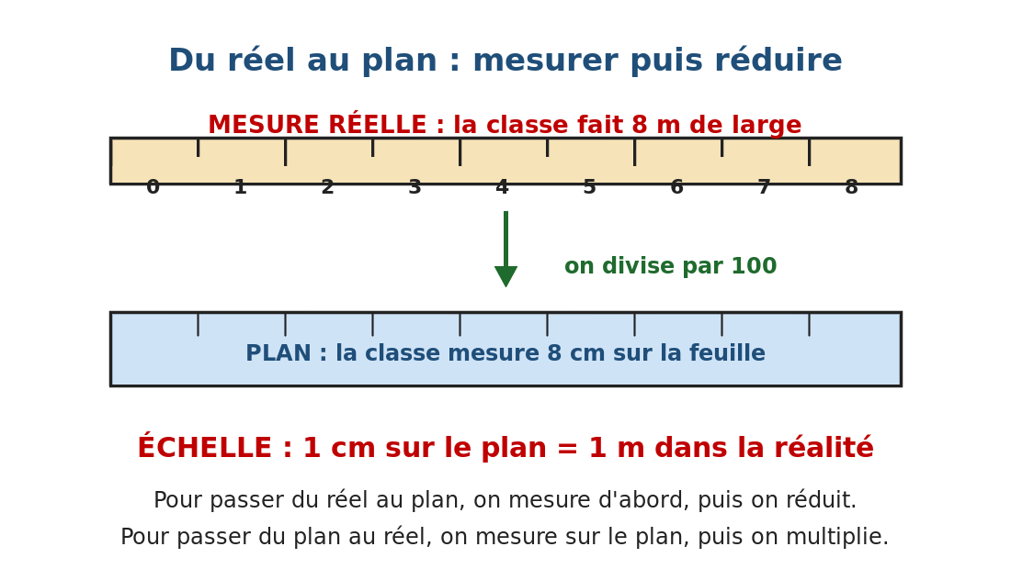
Figure 1 — Mesurer en mètres, puis réduire en centimètres.
On commence par mesurer la salle avec un mètre ruban. On mesure la longueur et la largeur. On note les résultats sur une fiche. Par exemple, la classe mesure 8 m de long sur 6 m de large.
2. Réduire les mesures
On ne peut pas dessiner 8 m sur une feuille. On réduit donc les mesures. Un mètre devient un centimètre. La classe de 8 m devient un rectangle de 8 cm. La largeur de 6 m devient 6 cm.
3. Lire l'échelle
L'échelle écrit cette règle sur le plan. On lit : « 1 cm = 1 m ». Cela signifie qu'un centimètre sur la feuille représente un mètre dans la classe. Toutes les longueurs du plan suivent cette règle.
4. Du plan vers le réel
On peut faire le chemin inverse. On mesure sur le plan avec une règle. On trouve 8 cm. On sait que 1 cm vaut 1 m. La classe mesure donc 8 m en vrai. On mesure d'abord. Puis on multiplie.
Le savais-tu ?
Le mot « échelle » vient d'un mot grec qui signifie « l'escalier ». Monter d'une marche, c'est passer du plan au réel. Descendre, c'est passer du réel au plan.

RÉSUMÉ
• Pour tracer un plan, on mesure d'abord les dimensions réelles.
• On mesure la classe avec un mètre ruban, en mètres.
• Ensuite on réduit : un mètre devient un centimètre.
• L'échelle s'écrit sur le plan : 1 cm = 1 m.
• On peut aussi remonter du plan au réel en multipliant.

Mots clés : Mesurer, Mètre ruban, Réduire, Dimension.
Lexique de la leçon
Mesurer | Trouver la longueur d'un objet avec un instrument gradué.
Mètre ruban | Un ruban souple gradué qui sert à mesurer les grandes longueurs.
Réduire | Rendre une longueur plus petite pour pouvoir la dessiner.
Dimension | La longueur, la largeur ou la hauteur d'un objet.

EXERCICES
Barème : 4 points par exercice — total 20 points.
Exercice 1 — 4 points
Complète avec : mètre ruban — réduire — échelle — centimètre
a) On mesure la classe avec un ……
b) Un mètre devient un …… sur le plan.
c) Pour dessiner, il faut …… les mesures.
d) La règle de réduction s'appelle l'……

Exercice 2 — 4 points
Réponds par vrai ou faux.
a) La classe mesure 8 m en vrai.
b) Elle mesure 80 cm sur le plan.
c) Un mètre devient un centimètre.
d) L'échelle est de 1 cm pour 1 m.

Exercice 3 — 4 points
Relie chaque mesure réelle à sa mesure sur le plan.
8 m
6 m
1 m
2 m

Exercice 4 — 4 points
Réponds aux questions par une phrase complète.
a) Avec quoi mesure-t-on la classe ?
b) Que devient un mètre sur le plan ?
c) Que signifie « 1 cm = 1 m » ?
d) Comment passe-t-on du plan au réel ?

Exercice 5 — 4 points
Complète le tableau : écris la mesure sur le plan pour chaque mesure réelle.

CORRIGÉ — Séance 11
Exercice 1 — 4 points (1 point par réponse)
a) un mètre ruban
b) un centimètre
c) réduire
d) l'échelle

Exercice 2 — 4 points (1 point par réponse)
a) Vrai
b) Faux — elle mesure 8 cm
c) Vrai
d) Vrai

Exercice 3 — 4 points (1 point par réponse)
1 cm
8 cm
2 cm
6 cm

Exercice 4 — 4 points (1 point par réponse)
a) On la mesure avec un mètre ruban.
b) Il devient un centimètre.
c) Cela signifie qu'un centimètre sur le plan vaut un mètre en vrai.
d) On mesure sur le plan, puis on multiplie.

Exercice 5 — 4 points
1 m → 1 cm ; 2 m → 2 cm ; 6 m → 6 cm ; 8 m → 8 cm.

SÉANCE 12 / 87
Le tracé du plan de la classe à l'échelle
FICHE DE PRÉPARATION
Discipline : | Géographie | Classe : | 9e
Thème : | Le repérage dans l'espace | Séance n° : | 12 / 29
Titre : | Le tracé du plan de la classe à l'échelle
Trimestre : | T1 — Semaine 4 | Durée : | 30 min
Objectif spécifique : | Reproduire le plan de la classe à l'échelle en traçant le contour et en plaçant le mobilier.
Documentation : | Programme officiel de Géographie 9e — fiche de répartition annuelle des objectifs spécifiques (FRA).
Support et matériel : | Feuille quadrillée, règle, crayon, gomme, crayons de couleur, fiche de mesures.

Étapes et Durée | Déroulement de la leçon |  | Technique et Stratégie | Support et matériel | Observation
 | Enseignant | Apprenants
I. RÉVISION — 3 min | 1) Que fait-on avant de tracer un plan ?  2) Combien mesure la classe sur le plan ? | 1) R.A. : On mesure les dimensions réelles.  2) R.A. : 8 cm de long sur 6 cm de large. | Question-réponse / travail oral | — | —
II. NOUVELLE LEÇON — 22 min
1. Mise en situation | Quel est le premier trait que l'on trace quand on dessine une salle ? | R.A. : Le contour, c'est-à-dire les quatre murs. | Question-réponse | — | —
2. Présentation | « Aujourd'hui, nous allons étudier : Le tracé du plan de la classe à l'échelle. Après cette séance, vous serez capables de reproduire le plan de la classe à l'échelle en traçant le contour et en plaçant le mobilier. » | Écoutent l'annonce du titre et de l'objectif. | Exposé bref | — | —
3. Observation | « Regardez et observez bien la feuille quadrillée. » | Observent silencieusement. | Observation collective | Feuille quadrillée | —
4. Analyse | 1) Par quoi commence-t-on le plan ?  2) Quelle forme a le contour ?  3) Où place-t-on le tableau ?  4) Où place-t-on les tables des élèves ?  5) Que doit-on écrire pour terminer ? | 1) R.A. : Par le contour de la salle.  2) R.A. : C'est un rectangle.  3) R.A. : En haut du rectangle, au Nord.  4) R.A. : Au centre, en rangées.  5) R.A. : Le titre, l'échelle, la légende et la flèche du Nord. | Question-réponse / travail collectif | Ardoise et craie | —
5. Synthèse | Donc, pour tracer le plan de la classe, on commence par le contour en rectangle. On place ensuite le tableau au Nord, le bureau du maître devant lui, les tables en rangées. Puis la porte et les fenêtres. On termine par le titre, l'échelle, la légende et la flèche du Nord. | Écoutent et copient la synthèse dans leur cahier. | Travail collectif / copie | Cahier | —
6. Application | Trace sur ta feuille : a) le contour à l'échelle, b) le tableau, c) trois rangées de tables, d) la porte et les fenêtres. | a) Rectangle de 8 cm sur 6 cm — b) Trait épais en haut — c) Trois lignes de petits rectangles au centre — d) Sur les murs de côté. | Travail individuel ou en binôme | Ardoise, cahier | —
III. ÉVALUATION — 5 min | 1. Réponds par vrai ou faux : a) Le contour est un rectangle. b) Le tableau est en bas du plan. c) Les tables sont en rangées. d) Le plan porte un titre.  2. Trace un plan complet de la classe sur ta feuille. | 1. a) Vrai — b) Faux — c) Vrai — d) Vrai.  2. Rectangle à l'échelle + meubles placés + titre, échelle, légende et flèche du Nord. | Travail individuel écrit | Ardoise | Corrigé en fin de séance

Tracer le plan de la classe
1. Le matériel et la feuille
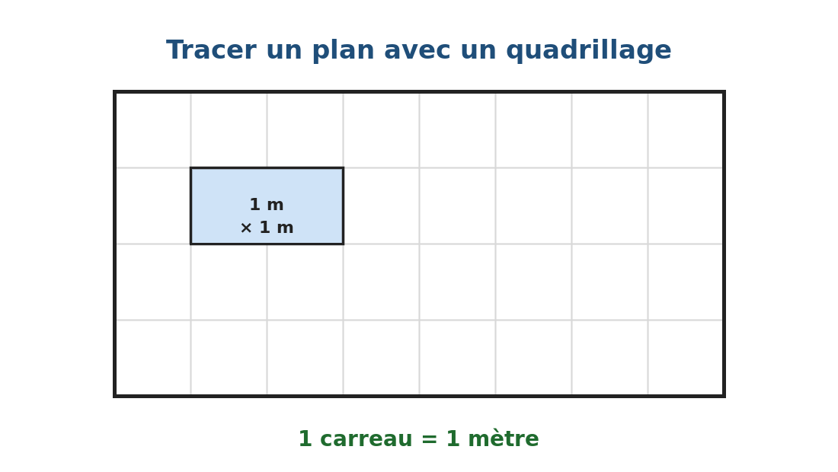
Figure 1 — Tracer le plan sur un quadrillage.
Il faut une feuille, une règle bien droite, un crayon bien taillé et une gomme. Une feuille quadrillée aide beaucoup. Un carreau peut représenter un mètre. Le travail demande de la précision et de la patience.
2. Tracer le contour
On commence par le contour de la salle. C'est un rectangle. On trace 8 cm de long et 6 cm de large. On vérifie les angles avec la règle. Ce rectangle représente les quatre murs de la classe.
3. Placer le mobilier
On place ensuite chaque meuble à sa place. Le tableau se trace en haut, du côté du Nord. Le bureau du maître se place devant le tableau. Les tables se dessinent en rangées. La porte s'ouvre dans un mur. Les fenêtres percent un autre mur.
4. Terminer le plan
Un plan n'est jamais fini sans ses quatre éléments. On écrit le titre en haut. On note l'échelle en bas. On dessine la légende dans une case. On ajoute la flèche du Nord. Le plan est alors complet.
Attention !
N'appuie pas trop fort avec ton crayon au début. Trace d'abord au crayon léger. Vérifie les mesures. Efface si besoin. Tu repasseras les traits à la fin.

RÉSUMÉ
• Pour tracer le plan, on commence par le contour de la salle.
• Le contour est un rectangle de 8 cm sur 6 cm à notre échelle.
• On place ensuite le tableau, le bureau, les tables et la porte.
• Le quadrillage aide : un carreau peut représenter un mètre.
• On termine par le titre, l'échelle, la légende et la flèche du Nord.

Mots clés : Contour, Rectangle, Quadrillage, Précision.
Lexique de la leçon
Contour | Le trait qui représente les murs de la salle.
Rectangle | Une figure à quatre côtés et quatre angles droits.
Quadrillage | Une feuille couverte de petits carreaux qui aide à mesurer.
Précision | La qualité d'un travail fait avec soin et exactitude.

EXERCICES
Barème : 4 points par exercice — total 20 points.
Exercice 1 — 4 points
Complète avec : contour — rectangle — mobilier — flèche
a) On commence par tracer le ……
b) La salle a la forme d'un ……
c) Ensuite on place le ……
d) On termine par la …… du Nord.

Exercice 2 — 4 points
Réponds par vrai ou faux.
a) Le contour se trace en dernier.
b) Le tableau se place au Nord.
c) Un quadrillage aide à tracer.
d) Le plan porte toujours un titre.

Exercice 3 — 4 points
Relie chaque étape à ce que l'on fait.
Première étape
Deuxième étape
Troisième étape
Quatrième étape

Exercice 4 — 4 points
Réponds aux questions par une phrase complète.
a) Par quoi commence-t-on le plan ?
b) Où place-t-on le tableau ?
c) Cite les quatre éléments de la fin.
d) Pourquoi vaut-il mieux tracer au crayon léger ?

Exercice 5 — 4 points
Trace ci-dessous le plan de ta classe à l'échelle : 8 cm sur 6 cm, avec le tableau, le bureau du maître, trois rangées de tables et la porte.

CORRIGÉ — Séance 12
Exercice 1 — 4 points (1 point par réponse)
a) le contour
b) d'un rectangle
c) le mobilier
d) la flèche

Exercice 2 — 4 points (1 point par réponse)
a) Faux — il se trace en premier
b) Vrai
c) Vrai
d) Vrai

Exercice 3 — 4 points (1 point par réponse)
Placer le mobilier
Écrire le titre et l'échelle
Tracer le contour
Tracer légèrement au crayon

Exercice 4 — 4 points (1 point par réponse)
a) On commence par le contour de la salle.
b) On le place au Nord, en haut.
c) Le titre, l'échelle, la légende et la flèche du Nord.
d) Pour pouvoir effacer et corriger.

Exercice 5 — 4 points
Rectangle de 8 cm × 6 cm ; tableau en haut ; bureau du maître devant le tableau ; trois rangées de petits rectangles au centre ; porte sur un mur de côté ; titre, échelle, légende et flèche du Nord.

SÉANCE 13 / 87
Les éléments du plan de l'école
FICHE DE PRÉPARATION
Discipline : | Géographie | Classe : | 9e
Thème : | Le repérage dans l'espace | Séance n° : | 13 / 29
Titre : | Les éléments du plan de l'école
Trimestre : | T1 — Semaine 5 | Durée : | 30 min
Objectif spécifique : | Énumérer les éléments d'une école sur un plan : bâtiments, clôture, cour de récréation, WC et mât de drapeau.
Documentation : | Programme officiel de Géographie 9e — fiche de répartition annuelle des objectifs spécifiques (FRA).
Support et matériel : | Plan de l'école affiché au tableau, plan de l'école par élève, ardoise et craie, cahier.

Étapes et Durée | Déroulement de la leçon |  | Technique et Stratégie | Support et matériel | Observation
 | Enseignant | Apprenants
I. RÉVISION — 3 min | 1) Cite les quatre éléments que tout plan doit porter.  2) Où place-t-on le Nord sur un plan ? | 1) R.A. : Le titre, l'échelle, la légende et l'orientation.  2) R.A. : En haut de la feuille. | Question-réponse / travail oral | — | —
II. NOUVELLE LEÇON — 22 min
1. Mise en situation | En sortant de la classe, qu'est-ce que tu vois dans la cour de l'école ? | R.A. : Le mât de drapeau, les autres salles, les WC, la clôture. | Question-réponse | — | —
2. Présentation | « Aujourd'hui, nous allons étudier : Les éléments du plan de l'école. Après cette séance, vous serez capables d'énumérer les éléments d'une école sur un plan : bâtiments, clôture, cour de récréation, WC et mât de drapeau. » | Écoutent l'annonce du titre et de l'objectif. | Exposé bref | — | —
3. Observation | « Regardez et observez bien le plan de l'école affiché au tableau. » | Observent silencieusement. | Observation collective | Plan de l'école affiché au tableau | —
4. Analyse | 1) Combien de bâtiments y a-t-il dans l'école ?  2) Où se trouve la cour de récréation ?  3) Où se trouvent les WC ?  4) Où se trouve le mât de drapeau ?  5) Que représente le trait pointillé autour de l'école ? | 1) R.A. : Il y a trois salles de classe (selon l'école).  2) R.A. : Elle se trouve au centre, entre les bâtiments.  3) R.A. : Ils se trouvent à l'Est des salles.  4) R.A. : Il se trouve dans la cour, au Sud.  5) R.A. : Il représente la clôture. | Question-réponse / travail collectif | Ardoise et craie | —
5. Synthèse | Donc, le plan de l'école représente les bâtiments, la cour de récréation, les WC, le mât de drapeau, le portail et la clôture. Chaque élément est dessiné à sa place et expliqué dans la légende. | Écoutent et copient la synthèse dans leur cahier. | Travail collectif / copie | Cahier | —
6. Application | Sur le plan, montre et nomme : a) les salles de classe, b) la cour de récréation, c) les WC, d) le mât de drapeau. | a) Les rectangles marron en haut — b) Le grand rectangle vert au centre — c) Le petit rectangle bleu à l'Est — d) Le rond rouge dans la cour. | Travail individuel ou en binôme | Ardoise, cahier | —
III. ÉVALUATION — 5 min | 1. Réponds par vrai ou faux : a) L'école a une cour de récréation. b) Les WC sont à l'intérieur des salles. c) Le mât de drapeau est dans la cour. d) La clôture entoure l'école.  2. Cite cinq éléments de l'école. | 1. a) Vrai — b) Faux — c) Vrai — d) Vrai.  2. Les salles, la cour, les WC, le mât de drapeau et la clôture. | Travail individuel écrit | Ardoise | Corrigé en fin de séance

Le plan de l'école
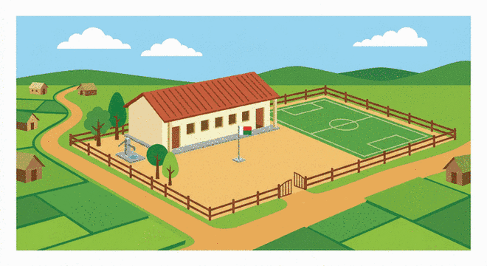
Illustration — La cour de l'école vue d'en haut : le bâtiment, le mât et le terrain.
1. L'école est plus grande que la classe
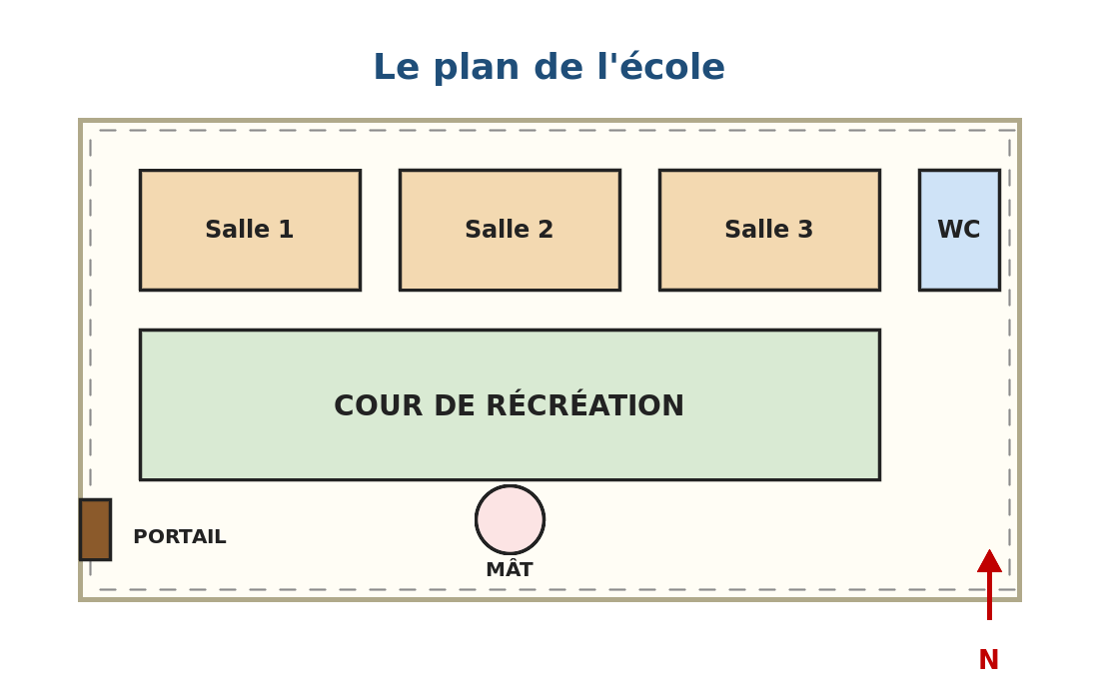
Figure 1 — Le plan de l'école avec ses éléments.
La classe est une pièce. L'école est un ensemble. Elle compte plusieurs bâtiments et des espaces extérieurs. Pour la représenter, on dessine un plan. Ce plan montre l'école vue d'en haut, comme pour la classe.
2. Les bâtiments
Les bâtiments sont les salles de classe. Il y en a souvent trois ou quatre. Elles sont alignées ou disposées en U. Sur le plan, ce sont des rectangles. Le bureau du directeur fait aussi partie des bâtiments.
3. La cour et les espaces extérieurs
La cour de récréation est l'espace où les élèves jouent. Elle occupe le centre. Le mât de drapeau se dresse dans cette cour. Le lundi matin, on y hisse le drapeau. Les WC sont un petit bâtiment à part, souvent à l'écart.
4. Le portail et la clôture
La clôture entoure l'école. Elle marque la limite entre l'école et le village. Le portail est l'ouverture par laquelle on entre. Sur le plan, la clôture est un trait pointillé et le portail une ouverture.
Le savais-tu ?
Dans les écoles malgaches, le mât de drapeau est presque toujours placé au centre de la cour. On y hisse le drapeau national le lundi matin, avant d'entrer en classe.

RÉSUMÉ
• Le plan de l'école montre l'école entière, vue d'en haut.
• Il représente d'abord les bâtiments, c'est-à-dire les salles de classe.
• Il montre ensuite la cour de récréation et le mât de drapeau.
• Les WC, le portail et la clôture sont aussi dessinés.
• Chaque élément est à sa place et expliqué dans la légende.

Mots clés : Bâtiment, Cour de récréation, Mât de drapeau, Clôture, Portail.
Lexique de la leçon
Bâtiment | Une construction avec des murs et un toit, comme une salle de classe.
Cour de récréation | L'espace extérieur où les élèves jouent et se réunissent.
Mât de drapeau | Le grand poteau où l'on hisse le drapeau.
Clôture | La barrière qui entoure l'école et marque sa limite.
Portail | L'ouverture dans la clôture par laquelle on entre dans l'école.

EXERCICES
Barème : 4 points par exercice — total 20 points.
Exercice 1 — 4 points
Complète avec : bâtiments — cour — mât — clôture — portail
a) Les salles de classe sont dans les ……
b) Les élèves jouent dans la …… de récréation.
c) Le drapeau est hissé au ……
d) La …… entoure l'école et le …… permet d'entrer.

Exercice 2 — 4 points
Réponds par vrai ou faux.
a) L'école compte plusieurs bâtiments.
b) La cour de récréation est à l'extérieur.
c) Les WC sont dans une salle de classe.
d) Le portail se trouve dans la clôture.

Exercice 3 — 4 points
Relie chaque élément à ce qu'il sert.
La cour
Le mât
La clôture
Le portail

Exercice 4 — 4 points
Réponds aux questions par une phrase complète.
a) Cite cinq éléments de l'école.
b) Où se trouve la cour ?
c) Que représente le trait pointillé ?
d) À quoi sert le mât ?

Exercice 5 — 4 points
Observe le plan de l'école et écris le nom de chaque élément à sa place.

Figure 2 — Le plan de l'école à légender.

CORRIGÉ — Séance 13
Exercice 1 — 4 points (1 point par réponse)
a) dans les bâtiments
b) dans la cour
c) au mât
d) La clôture … le portail

Exercice 2 — 4 points (1 point par réponse)
a) Vrai
b) Vrai
c) Faux
d) Vrai

Exercice 3 — 4 points (1 point par réponse)
À entrer dans l'école
À jouer et se réunir
À marquer la limite
À hisser le drapeau

Exercice 4 — 4 points (1 point par réponse)
a) Les salles, la cour, les WC, le mât et la clôture.
b) Elle se trouve au centre de l'école.
c) Il représente la clôture.
d) Il sert à hisser le drapeau.

Exercice 5 — 4 points
Salles de classe en haut ; WC à l'Est ; cour de récréation au centre ; mât de drapeau dans la cour ; portail à l'Ouest ; clôture tout autour.

SÉANCE 14 / 87
La position d'un élément de l'école par rapport aux autres
FICHE DE PRÉPARATION
Discipline : | Géographie | Classe : | 9e
Thème : | Le repérage dans l'espace | Séance n° : | 14 / 29
Titre : | La position d'un élément de l'école par rapport aux autres
Trimestre : | T1 — Semaine 5 | Durée : | 30 min
Objectif spécifique : | Utiliser les points cardinaux pour situer la classe de 9e par rapport aux autres éléments de l'école.
Documentation : | Programme officiel de Géographie 9e — fiche de répartition annuelle des objectifs spécifiques (FRA).
Support et matériel : | Plan de l'école affiché, plan par élève, ardoise et craie, cahier.

Étapes et Durée | Déroulement de la leçon |  | Technique et Stratégie | Support et matériel | Observation
 | Enseignant | Apprenants
I. RÉVISION — 3 min | 1) Cite cinq éléments de l'école.  2) Où se trouve la cour de récréation ? | 1) R.A. : Les salles, la cour, les WC, le mât de drapeau et la clôture.  2) R.A. : Au centre de l'école. | Question-réponse / travail oral | — | —
II. NOUVELLE LEÇON — 22 min
1. Mise en situation | Comment expliquer à un visiteur où se trouve notre classe ? | R.A. : En la situant par rapport à un autre élément de l'école. | Question-réponse | — | —
2. Présentation | « Aujourd'hui, nous allons étudier : La position d'un élément de l'école par rapport aux autres. Après cette séance, vous serez capables d'utiliser les points cardinaux pour situer la classe de 9e par rapport aux autres éléments de l'école. » | Écoutent l'annonce du titre et de l'objectif. | Exposé bref | — | —
3. Observation | « Regardez et observez bien le plan de l'école affiché. » | Observent silencieusement. | Observation collective | Plan de l'école affiché | —
4. Analyse | 1) Où se trouve la salle de 9e par rapport à la cour ?  2) Où se trouvent les WC par rapport aux salles ?  3) Où se trouve le mât de drapeau par rapport aux salles ?  4) Où se trouve le portail ?  5) Pourquoi utilise-t-on les points cardinaux ? | 1) R.A. : Elle se trouve au Nord de la cour.  2) R.A. : À l'Est des salles.  3) R.A. : Au Sud des salles.  4) R.A. : À l'Ouest de l'école.  5) R.A. : Parce que « à gauche » et « à droite » changent selon là où l'on se tient. | Question-réponse / travail collectif | Ardoise et craie | —
5. Synthèse | Donc, pour situer un élément de l'école, on le compare à un autre avec les points cardinaux. On dit : « la salle de 9e est au Nord de la cour ». Cette phrase reste vraie partout dans l'école. | Écoutent et copient la synthèse dans leur cahier. | Travail collectif / copie | Cahier | —
6. Application | Complète : a) La salle de 9e est au …… de la cour. b) Les WC sont à l'…… des salles. c) Le mât est au …… des salles. d) Le portail est à l'…… | a) au Nord — b) à l'Est — c) au Sud — d) à l'Ouest. | Travail individuel ou en binôme | Ardoise, cahier | —
III. ÉVALUATION — 5 min | 1. Réponds par vrai ou faux : a) La salle de 9e est au Nord de la cour. b) Les WC sont à l'Ouest. c) Le mât est au Sud. d) On peut situer un lieu sans les points cardinaux.  2. Écris une phrase qui situe la cour par rapport à ta salle. | 1. a) Vrai — b) Faux — c) Vrai — d) Faux.  2. Exemple : « La cour se trouve au Sud de la salle de 9e. » | Travail individuel écrit | Ardoise | Corrigé en fin de séance

Situer les éléments de l'école

Illustration — L'école et les lieux qui l'entourent.
1. Situer, c'est comparer

Figure 1 — Situer chaque élément de l'école.
Situer un lieu, c'est dire où il se trouve par rapport à un autre. On choisit un repère. Puis on indique la direction. Par exemple : « la salle de 9e est au Nord de la cour ».
2. Les points cardinaux, toujours fiables
On peut dire « à gauche » ou « à droite ». Mais ces mots changent selon l'endroit où l'on se tient. Les points cardinaux ne changent jamais. Le Nord reste le Nord pour tout le monde.
3. La classe de 9e dans l'école
Notre salle est une des salles de l'école. Elle se trouve au Nord de la cour. Les autres salles sont à côté d'elle. Les WC sont à l'Est. Le mât de drapeau est au Sud, dans la cour.
4. Écrire une phrase de situation
Une phrase de situation comporte trois parties. Le lieu dont on parle. Le verbe « se trouve ». La direction et le repère. Par exemple : « les WC se trouvent à l'Est des salles de classe ».
Attention !
N'écris pas « la salle est à gauche ». Précise toujours la direction : « la salle est à l'Ouest de la cour ». C'est plus clair et cela reste vrai partout.

RÉSUMÉ
• Situer un lieu, c'est le comparer à un autre lieu.
• Pour cela, on utilise les points cardinaux.
• Les mots « à gauche » et « à droite » changent selon la place.
• La salle de 9e se trouve au Nord de la cour de récréation.
• Une phrase de situation nomme le lieu, la direction et le repère.

Mots clés : Situer, Repère, Direction, Par rapport à.
Lexique de la leçon
Situer | Dire où se trouve un lieu par rapport à un autre.
Repère | Le lieu que l'on prend comme point de comparaison.
Direction | Le côté vers lequel on va : Nord, Sud, Est ou Ouest.
Par rapport à | En comparant avec un autre objet ou lieu.

EXERCICES
Barème : 4 points par exercice — total 20 points.
Exercice 1 — 4 points
Complète avec : Nord — Sud — Est — Ouest
a) La salle de 9e est au …… de la cour.
b) Les WC sont à l'…… des salles.
c) Le mât de drapeau est au …… des salles.
d) Le portail est à l'…… de l'école.

Exercice 2 — 4 points
Réponds par vrai ou faux.
a) Les points cardinaux changent selon la place.
b) La salle de 9e est au Nord de la cour.
c) On peut situer un lieu avec une phrase.
d) « À gauche » suffit pour se faire comprendre.

Exercice 3 — 4 points
Relie chaque lieu à sa position dans l'école.
La cour
Les WC
Le mât
Le portail

Exercice 4 — 4 points
Réponds aux questions par une phrase complète.
a) Où se trouve la salle de 9e ?
b) Pourquoi n'utilise-t-on pas « à gauche » ?
c) Cite les trois parties d'une phrase de situation.
d) Où se trouve le mât de drapeau ?

Exercice 5 — 4 points
Écris trois phrases qui situent trois éléments de l'école les uns par rapport aux autres.

CORRIGÉ — Séance 14
Exercice 1 — 4 points (1 point par réponse)
a) au Nord
b) à l'Est
c) au Sud
d) à l'Ouest

Exercice 2 — 4 points (1 point par réponse)
a) Faux — ils ne changent jamais
b) Vrai
c) Vrai
d) Faux

Exercice 3 — 4 points (1 point par réponse)
À l'Est des salles
Au centre, au Sud des salles
À l'Ouest de l'école
Au Nord de la cour

Exercice 4 — 4 points (1 point par réponse)
a) Elle se trouve au Nord de la cour.
b) Parce que cela change selon l'endroit où l'on se tient.
c) Le lieu, la direction et le repère.
d) Il se trouve dans la cour, au Sud des salles.

Exercice 5 — 4 points
Exemples : « La salle de 9e se trouve au Nord de la cour. » « Les WC se trouvent à l'Est des salles. » « Le mât de drapeau se trouve dans la cour, au Sud des salles. »

SÉANCE 15 / 87
Le tracé d'un itinéraire dans l'école
FICHE DE PRÉPARATION
Discipline : | Géographie | Classe : | 9e
Thème : | Le repérage dans l'espace | Séance n° : | 15 / 29
Titre : | Le tracé d'un itinéraire dans l'école
Trimestre : | T1 — Semaine 5 | Durée : | 30 min
Objectif spécifique : | Faire correspondre les mesures du plan et celles du terrain, puis tracer un itinéraire dans l'école.
Documentation : | Programme officiel de Géographie 9e — fiche de répartition annuelle des objectifs spécifiques (FRA).
Support et matériel : | Plan de l'école, règle, crayon de couleur, mètre ruban, ardoise, cahier.

Étapes et Durée | Déroulement de la leçon |  | Technique et Stratégie | Support et matériel | Observation
 | Enseignant | Apprenants
I. RÉVISION — 3 min | 1) Où se trouve la salle de 9e par rapport à la cour ?  2) Que signifie « 1 cm = 1 m » ? | 1) R.A. : Au Nord de la cour.  2) R.A. : Un centimètre sur le plan vaut un mètre sur le terrain. | Question-réponse / travail oral | — | —
II. NOUVELLE LEÇON — 22 min
1. Mise en situation | Pour aller du portail à notre classe, par où passes-tu ? | R.A. : On traverse la cour vers le Nord. | Question-réponse | — | —
2. Présentation | « Aujourd'hui, nous allons étudier : Le tracé d'un itinéraire dans l'école. Après cette séance, vous serez capables de faire correspondre les mesures du plan et celles du terrain, puis tracer un itinéraire dans l'école. » | Écoutent l'annonce du titre et de l'objectif. | Exposé bref | — | —
3. Observation | « Regardez et observez bien le plan de l'école. » | Observent silencieusement. | Observation collective | Plan de l'école | —
4. Analyse | 1) D'où part l'itinéraire ?  2) Où arrive-t-il ?  3) Par où passe-t-il ?  4) Combien mesure ce trajet sur le plan ?  5) Et sur le terrain ? | 1) R.A. : Il part du portail, à l'Ouest.  2) R.A. : Il arrive à la salle de 9e, au Nord.  3) R.A. : Il traverse la cour de récréation.  4) R.A. : Environ 6 cm (à mesurer).  5) R.A. : Environ 6 m, grâce à l'échelle. | Question-réponse / travail collectif | Ardoise et craie | —
5. Synthèse | Donc, un itinéraire décrit un chemin. Il part d'un point de départ. Il passe par des lieux connus. Il arrive à un point d'arrivée. On peut le tracer sur le plan avec une flèche et le mesurer. | Écoutent et copient la synthèse dans leur cahier. | Travail collectif / copie | Cahier | —
6. Application | Trace sur le plan l'itinéraire du portail à la salle de 9e, puis réponds : a) Dans quelle direction vas-tu ? b) Par où passes-tu ? c) Combien de centimètres ? d) Combien de mètres ? | a) Vers le Nord — b) Par la cour de récréation — c) Environ 6 cm — d) Environ 6 m. | Travail individuel ou en binôme | Ardoise, cahier | —
III. ÉVALUATION — 5 min | 1. Réponds par vrai ou faux : a) Un itinéraire a un départ et une arrivée. b) On peut mesurer un itinéraire. c) Le plan et le terrain ont la même taille. d) On trace l'itinéraire avec une flèche.  2. Décris l'itinéraire de ta classe aux WC. | 1. a) Vrai — b) Vrai — c) Faux — d) Vrai.  2. Exemple : « Je sors de la classe, je vais vers l'Est et j'arrive aux WC. » | Travail individuel écrit | Ardoise | Corrigé en fin de séance

Tracer un itinéraire dans l'école

Illustration — La cour de l'école, point de départ des itinéraires.
1. Un itinéraire, trois moments

Figure 1 — Un itinéraire dans l'école.
Un itinéraire est un chemin. Il comporte trois moments. Le point de départ. Les lieux par lesquels on passe. Le point d'arrivée. Sur le plan, on le trace avec une ligne et des flèches.
2. Tracer l'itinéraire sur le plan
On place d'abord le point de départ avec une croix. On trace ensuite la ligne qui suit le chemin réel. On termine par une flèche au point d'arrivée. La ligne doit suivre les allées, jamais traverser les murs.
3. Mesurer sur le plan et sur le terrain
On mesure la ligne avec une règle. On lit 6 cm. L'échelle dit « 1 cm = 1 m ». Le trajet fait donc 6 m sur le terrain. C'est ainsi que l'on fait correspondre le plan et la réalité.
4. Décrire l'itinéraire avec les directions
Pour décrire le chemin, on utilise les points cardinaux. On dit : « je pars du portail, je vais vers le Nord, je traverse la cour et j'arrive à la salle de 9e ».
Le savais-tu ?
Les livreurs et les facteurs tracent eux aussi des itinéraires. Ils cherchent le chemin le plus court pour aller d'un point à un autre. C'est le même travail que le tien sur le plan.

RÉSUMÉ
• Un itinéraire est le chemin que l'on suit d'un lieu à un autre.
• Il comporte un départ, des lieux traversés et une arrivée.
• On le trace sur le plan avec une ligne et une flèche.
• On mesure la ligne avec une règle. Puis on utilise l'échelle.
• On le décrit avec les points cardinaux : vers le Nord, vers l'Est…

Mots clés : Itinéraire, Départ, Arrivée, Traverser.
Lexique de la leçon
Itinéraire | Le chemin suivi pour aller d'un lieu à un autre.
Départ | Le lieu d'où l'on part.
Arrivée | Le lieu où l'on s'arrête.
Traverser | Passer d'un côté à l'autre d'un lieu.

EXERCICES
Barème : 4 points par exercice — total 20 points.
Exercice 1 — 4 points
Complète avec : départ — arrivée — flèche — échelle
a) Le …… est le lieu d'où l'on part.
b) L'…… est le lieu où l'on s'arrête.
c) On termine le tracé par une ……
d) On utilise l'…… pour convertir les centimètres en mètres.

Exercice 2 — 4 points
Réponds par vrai ou faux.
a) Un itinéraire se trace avec une ligne.
b) La ligne peut traverser les murs.
c) On mesure l'itinéraire avec une règle.
d) 6 cm sur le plan font 6 m sur le terrain.

Exercice 3 — 4 points
Relie chaque mot à son rôle dans l'itinéraire.
Le portail
La cour
La salle de 9e
La flèche

Exercice 4 — 4 points
Réponds aux questions par une phrase complète.
a) Cite les trois moments d'un itinéraire.
b) Comment trace-t-on le chemin sur le plan ?
c) Comment passe-t-on des centimètres aux mètres ?
d) Pourquoi utilise-t-on les directions ?

Exercice 5 — 4 points
Trace sur le plan l'itinéraire qui va de la salle de 9e aux WC, puis écris les trois phrases qui le décrivent.

CORRIGÉ — Séance 15
Exercice 1 — 4 points (1 point par réponse)
a) Le départ
b) L'arrivée
c) une flèche
d) l'échelle

Exercice 2 — 4 points (1 point par réponse)
a) Vrai
b) Faux — elle suit les allées
c) Vrai
d) Vrai

Exercice 3 — 4 points (1 point par réponse)
Le lieu traversé
L'arrivée
Marque le sens
Le départ

Exercice 4 — 4 points (1 point par réponse)
a) Le départ, les lieux traversés et l'arrivée.
b) Avec une ligne et une flèche, en suivant les allées.
c) On utilise l'échelle du plan.
d) Pour que celui qui écoute puisse suivre le chemin.

Exercice 5 — 4 points
Trait de la salle de 9e vers l'Est jusqu'aux WC ; phrases : « Je pars de la salle de 9e. Je vais vers l'Est. J'arrive aux WC. »

SÉANCE 16 / 87
Les éléments constitutifs d'un village
FICHE DE PRÉPARATION
Discipline : | Géographie | Classe : | 9e
Thème : | Le repérage dans l'espace | Séance n° : | 16 / 29
Titre : | Les éléments constitutifs d'un village
Trimestre : | T1 — Semaine 6 | Durée : | 30 min
Objectif spécifique : | Énumérer les éléments constitutifs d'un village : bâtiments, routes, cours d'eau, champs et marché.
Documentation : | Programme officiel de Géographie 9e — fiche de répartition annuelle des objectifs spécifiques (FRA).
Support et matériel : | Photo ou scène d'un village malgache, plan du village, ardoise et craie, cahier.

Étapes et Durée | Déroulement de la leçon |  | Technique et Stratégie | Support et matériel | Observation
 | Enseignant | Apprenants
I. RÉVISION — 3 min | 1) Cite cinq éléments de l'école.  2) Comment trace-t-on un itinéraire ? | 1) R.A. : Les salles, la cour, les WC, le mât et la clôture.  2) R.A. : Avec une ligne et une flèche, du départ à l'arrivée. | Question-réponse / travail oral | — | —
II. NOUVELLE LEÇON — 22 min
1. Mise en situation | Qu'est-ce qu'on trouve dans un village qu'on ne trouve pas dans une école ? | R.A. : Des maisons, des champs, un marché, une rivière. | Question-réponse | — | —
2. Présentation | « Aujourd'hui, nous allons étudier : Les éléments constitutifs d'un village. Après cette séance, vous serez capables d'énumérer les éléments constitutifs d'un village : bâtiments, routes, cours d'eau, champs et marché. » | Écoutent l'annonce du titre et de l'objectif. | Exposé bref | — | —
3. Observation | « Regardez et observez bien la photo ou scène d'un village malgache. » | Observent silencieusement. | Observation collective | Photo ou scène d'un village malgache | —
4. Analyse | 1) Cite les bâtiments que l'on voit dans le village.  2) Où les gens cultivent-ils le riz ?  3) Où se tient le marché ?  4) Comment circule-t-on dans le village ?  5) Quel est le cours d'eau du village ? | 1) R.A. : Les maisons, l'école, l'église et la mairie.  2) R.A. : Dans les rizières, en bas du village.  3) R.A. : Au centre du village, le jour du marché.  4) R.A. : Par la route et par les pistes.  5) R.A. : La rivière qui coule en bas. | Question-réponse / travail collectif | Ardoise et craie | —
5. Synthèse | Donc, un village est fait de maisons, de bâtiments publics comme l'école et l'église, de champs et de rizières, d'un marché, de routes et de pistes, et souvent d'un cours d'eau. Tous ces éléments se retrouvent sur le plan. | Écoutent et copient la synthèse dans leur cahier. | Travail collectif / copie | Cahier | —
6. Application | Cite pour ton village : a) deux bâtiments publics, b) un espace cultivé, c) un moyen de circulation, d) un cours d'eau. | a) L'école et l'église — b) Les rizières — c) La route ou la piste — d) La rivière. | Travail individuel ou en binôme | Ardoise, cahier | —
III. ÉVALUATION — 5 min | 1. Réponds par vrai ou faux : a) Un village a toujours un marché. b) Les rizières sont des espaces cultivés. c) On ne circule qu'en voiture. d) Un village peut avoir une rivière.  2. Cite cinq éléments constitutifs d'un village. | 1. a) Faux — b) Vrai — c) Faux — d) Vrai.  2. Les maisons, l'école, les rizières, le marché et la route. | Travail individuel écrit | Ardoise | Corrigé en fin de séance

Les éléments du village
1. Le village, un ensemble d'éléments
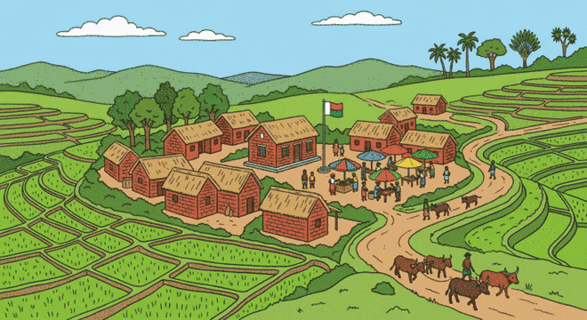
Figure 1 — Un village des hautes terres de Madagascar.
Un village est un groupement de maisons et de terres. Il est plus grand qu'une école. On y trouve des habitations, des bâtiments publics, des champs et des chemins. Chaque élément a une place et un rôle.
2. Les maisons et les bâtiments publics
Les maisons sont les habitations des familles. Elles sont souvent en brique rouge, avec un toit de chaume ou de tôle. Les bâtiments publics servent à tout le monde. Ce sont l'école, l'église ou le temple, la mairie et parfois le dispensaire.
3. Les champs, les rizières et les cours d'eau
Les champs et les rizières entourent le village. On y cultive le riz, le manioc et le maïs. Les rizières sont souvent en bas, près de l'eau. La rivière ou le canal traverse le village et sert à irriguer les cultures.
4. Les routes, les pistes et le marché
La route relie le village aux autres villages. Les pistes sont des chemins de terre à l'intérieur du village. Le marché se tient un jour fixe de la semaine. On y vend les produits des champs et de l'artisanat.
Le savais-tu ?
À Madagascar, les maisons des hautes terres sont souvent en brique rouge cuite au soleil. Elles sont orientées vers l'Est, du côté du soleil levant, et la porte ne regarde jamais le couchant.

RÉSUMÉ
• Un village groupe des maisons et des terres cultivées.
• Les maisons sont les habitations des familles.
• Les bâtiments publics sont l'école, l'église et la mairie.
• Les champs et les rizières entourent le village, près de l'eau.
• La route, les pistes et le marché font vivre le village.

Mots clés : Village, Maison, Rizière, Irriguer, Marché.
Lexique de la leçon
Village | Un groupement de maisons et de terres, plus petit qu'une ville.
Maison | Le bâtiment où habite une famille.
Rizière | Un champ inondé où l'on cultive le riz.
Irriguer | Apporter de l'eau aux cultures.
Marché | Le lieu et le jour où l'on vend et achète des produits.

EXERCICES
Barème : 4 points par exercice — total 20 points.
Exercice 1 — 4 points
Complète avec : maisons — école — rizières — marché — route
a) Les familles habitent dans des ……
b) Les élèves vont à l'……
c) On cultive le riz dans les ……
d) On vend les produits au ……, le long de la ……

Exercice 2 — 4 points
Réponds par vrai ou faux.
a) Un village ne compte que des maisons.
b) Les rizières servent à cultiver le riz.
c) La rivière sert à irriguer les cultures.
d) Le marché se tient tous les jours.

Exercice 3 — 4 points
Relie chaque élément à son rôle.
La rizière
La route
Le marché
L'église

Exercice 4 — 4 points
Réponds aux questions par une phrase complète.
a) Cite cinq éléments d'un village.
b) Où cultive-t-on le riz ?
c) Quel est le rôle de la rivière ?
d) Que vend-on au marché ?

Exercice 5 — 4 points
Observe le plan du village et écris le nom de chaque élément à sa place.
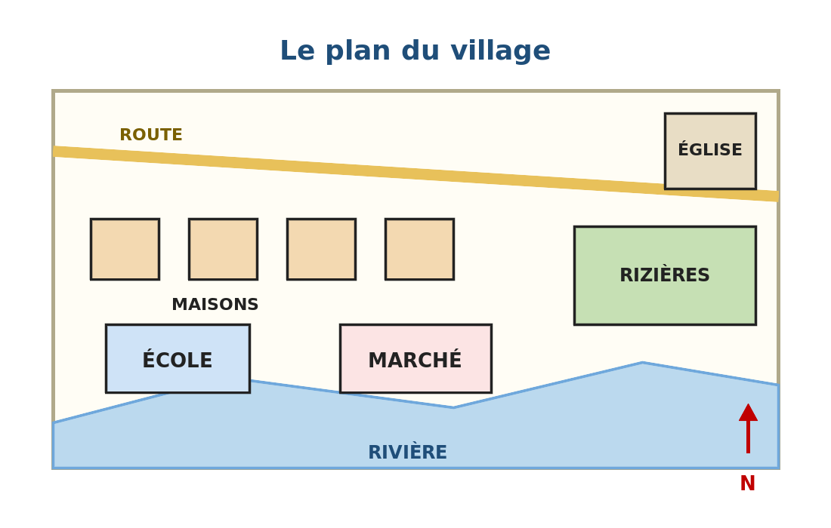
Figure 2 — Le plan du village.

CORRIGÉ — Séance 16
Exercice 1 — 4 points (1 point par réponse)
a) des maisons
b) à l'école
c) les rizières
d) au marché … la route

Exercice 2 — 4 points (1 point par réponse)
a) Faux
b) Vrai
c) Vrai
d) Faux — un jour fixe par semaine

Exercice 3 — 4 points (1 point par réponse)
Relier le village aux autres
Vendre les produits
Cultiver le riz
Réunir les habitants

Exercice 4 — 4 points (1 point par réponse)
a) Les maisons, l'école, les rizières, le marché et la route.
b) On le cultive dans les rizières, en bas du village.
c) Elle sert à irriguer les cultures et à laver.
d) On y vend les produits des champs et de l'artisanat.

Exercice 5 — 4 points
Maisons le long de la route ; école en bas à gauche ; marché au centre ; rizières à l'Est ; église en haut à droite ; rivière en bas ; Nord en haut.

SÉANCE 17 / 87
La lecture de la légende du plan du village
FICHE DE PRÉPARATION
Discipline : | Géographie | Classe : | 9e
Thème : | Le repérage dans l'espace | Séance n° : | 17 / 29
Titre : | La lecture de la légende du plan du village
Trimestre : | T1 — Semaine 6 | Durée : | 30 min
Objectif spécifique : | Se référer à la légende pour reconnaître les éléments du plan du village.
Documentation : | Programme officiel de Géographie 9e — fiche de répartition annuelle des objectifs spécifiques (FRA).
Support et matériel : | Plan du village avec sa légende, crayons de couleur, ardoise et craie, cahier.

Étapes et Durée | Déroulement de la leçon |  | Technique et Stratégie | Support et matériel | Observation
 | Enseignant | Apprenants
I. RÉVISION — 3 min | 1) Cite cinq éléments constitutifs d'un village.  2) À quoi sert la légende ? | 1) R.A. : Les maisons, l'école, les rizières, le marché et la route.  2) R.A. : Elle explique les couleurs et les signes du plan. | Question-réponse / travail oral | — | —
II. NOUVELLE LEÇON — 22 min
1. Mise en situation | Sur le plan du village, comment savoir que le vert représente les rizières ? | R.A. : En lisant la légende. | Question-réponse | — | —
2. Présentation | « Aujourd'hui, nous allons étudier : La lecture de la légende du plan du village. Après cette séance, vous serez capables de se référer à la légende pour reconnaître les éléments du plan du village. » | Écoutent l'annonce du titre et de l'objectif. | Exposé bref | — | —
3. Observation | « Regardez et observez bien le plan du village avec sa légende. » | Observent silencieusement. | Observation collective | Plan du village avec sa légende | —
4. Analyse | 1) Où se trouve la légende sur le plan ?  2) Que représente la couleur verte ?  3) Que représente la couleur bleue ?  4) Que représente le trait jaune épais ?  5) Que représente le petit carré rouge ? | 1) R.A. : Dans une case, souvent en bas du plan.  2) R.A. : Les rizières et les champs.  3) R.A. : La rivière, c'est-à-dire l'eau.  4) R.A. : La route principale.  5) R.A. : Le marché. | Question-réponse / travail collectif | Ardoise et craie | —
5. Synthèse | Donc, la légende est le dictionnaire du plan du village. Chaque couleur et chaque signe y sont expliqués. Sans la légende, le plan reste un dessin que l'on ne peut pas lire. | Écoutent et copient la synthèse dans leur cahier. | Travail collectif / copie | Cahier | —
6. Application | À l'aide de la légende, réponds : a) Que représente le vert ? b) Que représente le bleu ? c) Que représente le jaune ? d) Que représente le rouge ? | a) Les rizières — b) La rivière — c) La route — d) Le marché. | Travail individuel ou en binôme | Ardoise, cahier | —
III. ÉVALUATION — 5 min | 1. Réponds par vrai ou faux : a) La légende explique les signes. b) On peut lire un plan sans légende. c) Le bleu représente l'eau. d) La légende est souvent en bas du plan.  2. Cite trois signes de la légende et ce qu'ils représentent. | 1. a) Vrai — b) Faux — c) Vrai — d) Vrai.  2. Exemple : vert = rizières, bleu = rivière, jaune = route. | Travail individuel écrit | Ardoise | Corrigé en fin de séance

La légende du plan du village

Illustration — Un village malgache : les maisons, les rizières et la route.
1. Pourquoi une légende ?

Figure 1 — Le plan du village et sa légende.
Le plan du village montre beaucoup d'éléments. On ne peut pas tout écrire dessus. On utilise donc des couleurs et des signes. La légende dit ce que chacun représente.
2. Les couleurs de la légende
Le vert représente les rizières et les champs cultivés. Le bleu représente la rivière. Le jaune ou le gris représente la route. Le marron ou le rouge représente les maisons. Le rose représente souvent le marché.
3. Les signes de la légende
Certains éléments sont des signes et non des couleurs. Un trait épais est une route. Un trait fin et bleu est un cours d'eau. Un petit carré est une maison. Une croix ou un rond peut être l'école.
4. Bien utiliser la légende
Avant de répondre à une question, on cherche la couleur sur le plan. Puis on lit sa signification dans la légende. Ensuite seulement on répond. C'est la méthode des trois temps.
Attention !
Les couleurs ne sont pas les mêmes sur tous les plans. Le vert peut représenter la forêt sur un plan et les rizières sur un autre. Lis toujours la légende du plan que tu as devant toi.

RÉSUMÉ
• La légende est le dictionnaire du plan.
• Elle explique chaque couleur et chaque signe.
• Le vert représente souvent les cultures et le bleu l'eau.
• Les signes sont aussi importants que les couleurs.
• On cherche la couleur, on lit la légende. Puis on répond.

Mots clés : Légende, Signe, Couleur, Représenter.
Lexique de la leçon
Légende | La case qui explique les couleurs et les signes du plan.
Signe | Un petit dessin qui représente un élément du plan.
Couleur | La teinte qui représente un élément : vert, bleu, jaune…
Représenter | Tenir la place de quelque chose sur un dessin.

EXERCICES
Barème : 4 points par exercice — total 20 points.
Exercice 1 — 4 points
Complète avec : légende — vert — bleu — jaune — signe
a) La …… explique les couleurs du plan.
b) Le …… représente les rizières.
c) Le …… représente la rivière.
d) Le …… représente la route et chaque …… a un sens.

Exercice 2 — 4 points
Réponds par vrai ou faux.
a) On peut lire un plan sans sa légende.
b) Le bleu représente souvent l'eau.
c) Les couleurs sont les mêmes sur tous les plans.
d) Un trait épais peut représenter une route.

Exercice 3 — 4 points
Relie chaque couleur ou signe à ce qu'il représente.
Le vert
Le bleu
Le jaune
Le carré

Exercice 4 — 4 points
Réponds aux questions par une phrase complète.
a) Où se trouve la légende ?
b) Que représente le vert ?
c) Pourquoi les couleurs changent-elles d'un plan à l'autre ?
d) Cite la méthode des trois temps.

Exercice 5 — 4 points
Colorie le plan du village d'après la légende : rizières en vert, rivière en bleu, route en jaune, maisons en marron, marché en rose.

CORRIGÉ — Séance 17
Exercice 1 — 4 points (1 point par réponse)
a) La légende
b) Le vert
c) Le bleu
d) Le jaune … signe

Exercice 2 — 4 points (1 point par réponse)
a) Faux
b) Vrai
c) Faux
d) Vrai

Exercice 3 — 4 points (1 point par réponse)
La route
Une maison
Les cultures
La rivière

Exercice 4 — 4 points (1 point par réponse)
a) Elle se trouve souvent en bas du plan, dans une case.
b) Il représente les cultures, comme les rizières.
c) Parce que chaque plan choisit ses propres couleurs.
d) Chercher la couleur, lire la légende, puis répondre.

Exercice 5 — 4 points
Rizières vertes à l'Est ; rivière bleue en bas ; route jaune qui traverse le village ; maisons marron le long de la route ; marché rose au centre.

SÉANCE 18 / 87
L'orientation du plan du village
FICHE DE PRÉPARATION
Discipline : | Géographie | Classe : | 9e
Thème : | Le repérage dans l'espace | Séance n° : | 18 / 29
Titre : | L'orientation du plan du village
Trimestre : | T1 — Semaine 6 | Durée : | 30 min
Objectif spécifique : | Orienter le plan du village : Nord en haut, Sud en bas, Est à droite, Ouest à gauche.
Documentation : | Programme officiel de Géographie 9e — fiche de répartition annuelle des objectifs spécifiques (FRA).
Support et matériel : | Plan du village à orienter, ardoise et craie, cahier.

Étapes et Durée | Déroulement de la leçon |  | Technique et Stratégie | Support et matériel | Observation
 | Enseignant | Apprenants
I. RÉVISION — 3 min | 1) À quoi sert la légende d'un plan ?  2) Où place-t-on le Nord sur un plan ? | 1) R.A. : Elle explique les couleurs et les signes.  2) R.A. : En haut de la feuille. | Question-réponse / travail oral | — | —
II. NOUVELLE LEÇON — 22 min
1. Mise en situation | Sur le plan du village, comment savoir de quel côté est le Nord ? | R.A. : Grâce à la flèche du Nord. | Question-réponse | — | —
2. Présentation | « Aujourd'hui, nous allons étudier : L'orientation du plan du village. Après cette séance, vous serez capables d'orienter le plan du village : Nord en haut, Sud en bas, Est à droite, Ouest à gauche. » | Écoutent l'annonce du titre et de l'objectif. | Exposé bref | — | —
3. Observation | « Regardez et observez bien le plan du village à orienter. » | Observent silencieusement. | Observation collective | Plan du village à orienter | —
4. Analyse | 1) Où se place le Nord sur le plan du village ?  2) Où se place le Sud ?  3) Où se place l'Est ?  4) Où se place l'Ouest ?  5) Où se trouvent les rizières par rapport aux maisons ? | 1) R.A. : En haut du plan.  2) R.A. : En bas du plan.  3) R.A. : À droite du plan.  4) R.A. : À gauche du plan.  5) R.A. : Elles se trouvent à l'Est des maisons. | Question-réponse / travail collectif | Ardoise et craie | —
5. Synthèse | Donc, pour orienter le plan du village, on place le Nord en haut, le Sud en bas, l'Est à droite et l'Ouest à gauche. On peut alors situer chaque élément du village les uns par rapport aux autres. | Écoutent et copient la synthèse dans leur cahier. | Travail collectif / copie | Cahier | —
6. Application | Sur le plan, place les quatre points cardinaux puis réponds : a) Au Nord, que trouve-t-on ? b) Au Sud ? c) À l'Est ? d) À l'Ouest ? | a) Les maisons du haut et l'église — b) La rivière — c) Les rizières — d) Une partie des maisons. | Travail individuel ou en binôme | Ardoise, cahier | —
III. ÉVALUATION — 5 min | 1. Réponds par vrai ou faux : a) Le Nord est en haut du plan. b) L'Est est à gauche. c) La rivière est au Sud. d) Les rizières sont à l'Est.  2. Dessine la croix des points cardinaux sur le plan du village. | 1. a) Vrai — b) Faux — c) Vrai — d) Vrai.  2. N en haut, S en bas, E à droite, O à gauche. | Travail individuel écrit | Ardoise | Corrigé en fin de séance

Orienter le plan du village

Illustration — Le village et la campagne qui l'entoure.
1. Pourquoi orienter le plan du village ?

Figure 1 — Le plan du village orienté.
Sans orientation, on ne peut pas dire où se trouve chaque chose. L'orientation donne le Nord. Elle permet ensuite de situer les maisons, les rizières et la rivière.
2. La règle des quatre côtés
La règle est la même pour tous les plans. Le Nord est en haut. Le Sud est en bas. L'Est est à droite. L'Ouest est à gauche. La flèche du Nord rappelle cette règle.
3. Situer les éléments du village
Une fois le plan orienté, on peut situer chaque élément. Les maisons sont au Nord et à l'Ouest. Les rizières sont à l'Est. La rivière coule au Sud. Le marché est au centre.
4. Vérifier avec le soleil
Dans le village, on peut vérifier. Le matin, le soleil se lève à l'Est. On regarde de quel côté sont les rizières. On compare ensuite avec le plan.
Le savais-tu ?
Les anciens du village savent orienter une maison sans boussole. Ils regardent le soleil levant. Ils placent alors l'entrée du bon côté, à l'abri du vent.

RÉSUMÉ
• Orienter le plan du village, c'est placer le Nord en haut.
• Le Sud est en bas, l'Est à droite et l'Ouest à gauche.
• La flèche du Nord rappelle cette règle sur le plan.
• Une fois orienté, on peut situer chaque élément du village.
• On vérifie dehors grâce au soleil levant, à l'Est.

Mots clés : Orienter, Flèche du Nord, En haut / en bas, Vérifier.
Lexique de la leçon
Orienter | Placer le Nord en haut du plan ou de la carte.
Flèche du Nord | Le signe qui indique le Nord sur le plan.
En haut / en bas | Le bord supérieur et le bord inférieur de la feuille.
Vérifier | Contrôler que ce que l'on a fait est juste.

EXERCICES
Barème : 4 points par exercice — total 20 points.
Exercice 1 — 4 points
Complète avec : Nord — Sud — Est — Ouest
a) En haut du plan, c'est le ……
b) En bas, c'est le ……
c) À droite, c'est l'……
d) À gauche, c'est l'……

Exercice 2 — 4 points
Réponds par vrai ou faux.
a) La rivière coule au Sud du village.
b) Les rizières sont à l'Ouest.
c) Le Nord est en haut du plan.
d) On peut vérifier l'orientation avec le soleil.

Exercice 3 — 4 points
Relie chaque élément à sa place sur le plan.
Les maisons
Les rizières
La rivière
Le marché

Exercice 4 — 4 points
Réponds aux questions par une phrase complète.
a) Où place-t-on le Nord ?
b) Où se trouvent les rizières ?
c) Comment vérifier l'orientation dehors ?
d) Que rappelle la flèche du Nord ?

Exercice 5 — 4 points
Place les quatre points cardinaux autour du plan du village, puis écris où se trouvent les rizières, la rivière et le marché.

Figure 2 — Le plan du village à orienter.

CORRIGÉ — Séance 18
Exercice 1 — 4 points (1 point par réponse)
a) le Nord
b) le Sud
c) l'Est
d) l'Ouest

Exercice 2 — 4 points (1 point par réponse)
a) Vrai
b) Faux — elles sont à l'Est
c) Vrai
d) Vrai

Exercice 3 — 4 points (1 point par réponse)
À l'Est
Au centre
Au Nord et à l'Ouest
Au Sud

Exercice 4 — 4 points (1 point par réponse)
a) On le place en haut du plan.
b) Elles se trouvent à l'Est.
c) On regarde le soleil levant, à l'Est.
d) Elle rappelle où se trouve le Nord.

Exercice 5 — 4 points
N en haut, S en bas, E à droite, O à gauche ; les rizières à l'Est, la rivière au Sud, le marché au centre.

SÉANCE 19 / 87
La position des bâtiments du village
FICHE DE PRÉPARATION
Discipline : | Géographie | Classe : | 9e
Thème : | Le repérage dans l'espace | Séance n° : | 19 / 29
Titre : | La position des bâtiments du village
Trimestre : | T1 — Semaine 7 | Durée : | 30 min
Objectif spécifique : | Situer un bâtiment du village par rapport à un élément caractéristique.
Documentation : | Programme officiel de Géographie 9e — fiche de répartition annuelle des objectifs spécifiques (FRA).
Support et matériel : | Plan du village orienté, ardoise et craie, cahier.

Étapes et Durée | Déroulement de la leçon |  | Technique et Stratégie | Support et matériel | Observation
 | Enseignant | Apprenants
I. RÉVISION — 3 min | 1) Où place-t-on l'Est sur un plan ?  2) Cite trois bâtiments du village. | 1) R.A. : À droite de la feuille.  2) R.A. : L'école, l'église et la mairie. | Question-réponse / travail oral | — | —
II. NOUVELLE LEÇON — 22 min
1. Mise en situation | Pour dire à un visiteur où se trouve l'école, que lui réponds-tu ? | R.A. : On la situe par rapport à un élément connu du village. | Question-réponse | — | —
2. Présentation | « Aujourd'hui, nous allons étudier : La position des bâtiments du village. Après cette séance, vous serez capables de situer un bâtiment du village par rapport à un élément caractéristique. » | Écoutent l'annonce du titre et de l'objectif. | Exposé bref | — | —
3. Observation | « Regardez et observez bien le plan du village orienté. » | Observent silencieusement. | Observation collective | Plan du village orienté | —
4. Analyse | 1) Où se trouve l'école par rapport au marché ?  2) Où se trouve l'église par rapport aux maisons ?  3) Où se trouve la mairie ?  4) Où sont les rizières par rapport à l'école ?  5) Pourquoi choisit-on un élément caractéristique ? | 1) R.A. : Elle se trouve à l'Ouest du marché.  2) R.A. : Elle se trouve au Nord-Est des maisons.  3) R.A. : Elle se trouve au centre, près du marché.  4) R.A. : Elles sont à l'Est de l'école.  5) R.A. : Parce que tout le monde le connaît dans le village. | Question-réponse / travail collectif | Ardoise et craie | —
5. Synthèse | Donc, pour situer un bâtiment, on le compare à un élément caractéristique du village. On dit : « l'école se trouve à l'Ouest du marché ». L'élément choisi doit être connu de tous. | Écoutent et copient la synthèse dans leur cahier. | Travail collectif / copie | Cahier | —
6. Application | Complète : a) L'école se trouve à l'…… du marché. b) L'église se trouve au …… des maisons. c) Les rizières sont à l'…… de l'école. d) La mairie est au …… | a) à l'Ouest — b) au Nord-Est — c) à l'Est — d) au centre. | Travail individuel ou en binôme | Ardoise, cahier | —
III. ÉVALUATION — 5 min | 1. Réponds par vrai ou faux : a) L'école est à l'Ouest du marché. b) L'église est au Sud du village. c) La mairie est au centre. d) On situe un bâtiment par rapport à un repère connu.  2. Écris une phrase qui situe ta maison dans le village. | 1. a) Vrai — b) Faux — c) Vrai — d) Vrai.  2. Exemple : « Ma maison se trouve au Nord du marché. » | Travail individuel écrit | Ardoise | Corrigé en fin de séance

La position des bâtiments

Illustration — Les maisons du village le long de la rue principale.
1. Choisir un élément caractéristique

Figure 1 — Situer les bâtiments du village.
Un élément caractéristique est un lieu que tout le monde connaît. C'est souvent le marché, l'école ou l'église. On s'en sert comme repère pour situer les autres bâtiments.
2. L'école, l'église et la mairie
L'école se trouve à l'Ouest du marché. L'église se dresse au Nord-Est des maisons. La mairie est au centre du village, près du marché. Ces trois bâtiments sont publics.
3. Les maisons et les rizières
Les maisons sont groupées le long de la route, au Nord et à l'Ouest. Les rizières s'étendent à l'Est, en bas du village, près de la rivière. On y accède par une piste.
4. Écrire une phrase de situation
On écrit : le bâtiment. Puis le verbe. Puis la direction et le repère. Par exemple : « l'école se trouve à l'Ouest du marché ». Cette phrase est claire pour tout le monde.
Attention !
N'inverse pas les deux lieux. « L'école est à l'Ouest du marché » et « le marché est à l'Est de l'école » disent la même chose. Mais « l'école est à l'Est du marché » est faux.

RÉSUMÉ
• Pour situer un bâtiment, on le compare à un repère connu.
• Le marché, l'école et l'église sont de bons repères.
• L'école se trouve à l'Ouest du marché.
• L'église se dresse au Nord-Est des maisons.
• Une phrase de situation nomme le lieu, la direction et le repère.

Mots clés : Bâtiment public, Élément caractéristique, Se situer, Groupées.
Lexique de la leçon
Bâtiment public | Un bâtiment qui sert à tout le village : école, mairie, église.
Élément caractéristique | Un lieu que tout le monde reconnaît de loin.
Se situer | Trouver sa place par rapport aux autres lieux.
Groupées | Réunies au même endroit, comme les maisons d'un village.

EXERCICES
Barème : 4 points par exercice — total 20 points.
Exercice 1 — 4 points
Complète avec : Ouest — Nord-Est — Est — centre
a) L'école se trouve à l'…… du marché.
b) L'église se trouve au …… des maisons.
c) Les rizières s'étendent à l'…… du village.
d) La mairie est au …… du village.

Exercice 2 — 4 points
Réponds par vrai ou faux.
a) L'école est un bâtiment public.
b) Le marché est au Nord du village.
c) On situe un lieu par rapport à un repère.
d) « L'école est à l'Est du marché » est faux.

Exercice 3 — 4 points
Relie chaque bâtiment à sa position.
L'école
L'église
La mairie
Les rizières

Exercice 4 — 4 points
Réponds aux questions par une phrase complète.
a) Où se trouve l'école ?
b) Qu'est-ce qu'un élément caractéristique ?
c) Cite les trois parties d'une phrase de situation.
d) Où s'étendent les rizières ?

Exercice 5 — 4 points
Sur le plan, écris trois phrases qui situent l'école, l'église et les rizières par rapport au marché.

CORRIGÉ — Séance 19
Exercice 1 — 4 points (1 point par réponse)
a) à l'Ouest
b) au Nord-Est
c) à l'Est
d) au centre

Exercice 2 — 4 points (1 point par réponse)
a) Vrai
b) Faux — il est au centre
c) Vrai
d) Vrai

Exercice 3 — 4 points (1 point par réponse)
Au Nord-Est des maisons
Au centre, près du marché
À l'Est, près de la rivière
À l'Ouest du marché

Exercice 4 — 4 points (1 point par réponse)
a) Elle se trouve à l'Ouest du marché.
b) C'est un lieu que tout le monde connaît dans le village.
c) Le lieu, la direction et le repère.
d) Elles s'étendent à l'Est, près de la rivière.

Exercice 5 — 4 points
« L'école se trouve à l'Ouest du marché. » « L'église se trouve au Nord du marché. » « Les rizières se trouvent à l'Est du marché. »

SÉANCE 20 / 87
Le repérage des constituants sur le plan
FICHE DE PRÉPARATION
Discipline : | Géographie | Classe : | 9e
Thème : | Le repérage dans l'espace | Séance n° : | 20 / 29
Titre : | Le repérage des constituants sur le plan
Trimestre : | T1 — Semaine 7 | Durée : | 30 min
Objectif spécifique : | Repérer sur le plan du village les routes, les pistes, les cours d'eau et les champs.
Documentation : | Programme officiel de Géographie 9e — fiche de répartition annuelle des objectifs spécifiques (FRA).
Support et matériel : | Plan du village, crayons de couleur, ardoise et craie, cahier.

Étapes et Durée | Déroulement de la leçon |  | Technique et Stratégie | Support et matériel | Observation
 | Enseignant | Apprenants
I. RÉVISION — 3 min | 1) Où se trouve l'école par rapport au marché ?  2) Que représente la couleur verte sur le plan ? | 1) R.A. : À l'Ouest du marché.  2) R.A. : Les cultures, comme les rizières. | Question-réponse / travail oral | — | —
II. NOUVELLE LEÇON — 22 min
1. Mise en situation | Quels sont les éléments qui ne sont pas des bâtiments, dans le village ? | R.A. : Les routes, les pistes, la rivière et les champs. | Question-réponse | — | —
2. Présentation | « Aujourd'hui, nous allons étudier : Le repérage des constituants sur le plan. Après cette séance, vous serez capables de repérer sur le plan du village les routes, les pistes, les cours d'eau et les champs. » | Écoutent l'annonce du titre et de l'objectif. | Exposé bref | — | —
3. Observation | « Regardez et observez bien le plan du village. » | Observent silencieusement. | Observation collective | Plan du village | —
4. Analyse | 1) Comment reconnaît-on une route sur le plan ?  2) Comment reconnaît-on une piste ?  3) Comment reconnaît-on un cours d'eau ?  4) Comment reconnaît-on un champ ?  5) Où se trouvent les rizières par rapport à la rivière ? | 1) R.A. : C'est un trait large et droit, souvent jaune.  2) R.A. : C'est un trait fin, souvent en pointillés.  3) R.A. : C'est un trait bleu qui serpente.  4) R.A. : C'est une grande surface verte ou beige.  5) R.A. : Elles se trouvent juste à côté, pour profiter de l'eau. | Question-réponse / travail collectif | Ardoise et craie | —
5. Synthèse | Donc, sur le plan du village, les routes sont des traits larges, les pistes des traits fins, les cours d'eau des traits bleus et les champs des surfaces colorées. La légende donne la signification de chaque signe. | Écoutent et copient la synthèse dans leur cahier. | Travail collectif / copie | Cahier | —
6. Application | Sur le plan, entoure en : a) jaune la route, b) noir la piste, c) bleu la rivière, d) vert les rizières. | a) Le trait large qui traverse le village — b) Le trait fin vers les rizières — c) Le trait bleu en bas — d) La surface verte à l'Est. | Travail individuel ou en binôme | Ardoise, cahier | —
III. ÉVALUATION — 5 min | 1. Réponds par vrai ou faux : a) La route est un trait large. b) La piste est un trait bleu. c) La rivière serpente. d) Les rizières sont près de la rivière.  2. Cite quatre constituants du village qui ne sont pas des bâtiments. | 1. a) Vrai — b) Faux — c) Vrai — d) Vrai.  2. La route, la piste, la rivière et les champs. | Travail individuel écrit | Ardoise | Corrigé en fin de séance

Les constituants du village sur le plan

Illustration — Les constituants du village : maisons, rizières et route.
1. Les routes et les pistes

Figure 1 — Routes, pistes, cours d'eau et champs.
La route est large et droite. Elle relie le village aux autres villages. Elle est souvent goudronnée. La piste est un chemin de terre. Elle est plus étroite et souvent en pointillés sur le plan.
2. Les cours d'eau
Le cours d'eau est la rivière, le ruisseau ou le canal. Sur le plan, c'est un trait bleu qui serpente. Il coule toujours vers le bas, du Nord vers le Sud ici. Il sert à irriguer les cultures.
3. Les champs et les rizières
Les champs et les rizières sont des surfaces, pas des traits. Ils occupent de grands espaces. Les rizières sont placées près de l'eau, en bas du village. On les reconnaît à la couleur verte.
4. Les espaces non cultivés
Tout n'est pas cultivé. Il reste des espaces libres : la forêt, les collines, les pâturages pour les zébus. Sur le plan, ce sont des surfaces claires ou grises.
Le savais-tu ?
Les rizières en terrasses des hautes terres de Madagascar suivent les courbes de la colline. Elles permettent de cultiver le riz sur des pentes, en retenant l'eau à chaque niveau.

RÉSUMÉ
• Le village est fait de bâtiments mais aussi d'espaces.
• La route est un trait large et la piste un trait fin.
• La rivière est un trait bleu qui serpente.
• Les champs et les rizières sont de grandes surfaces colorées.
• Les rizières sont toujours placées près de l'eau.

Mots clés : Route, Piste, Cours d'eau, Serpenter, Pâturage.
Lexique de la leçon
Route | Un chemin large qui relie les villages entre eux.
Piste | Un chemin étroit en terre, à l'intérieur du village.
Cours d'eau | L'eau qui coule : rivière, ruisseau ou canal.
Serpenter | Faire des courbes, comme un serpent.
Pâturage | Un espace d'herbe où les animaux mangent.

EXERCICES
Barème : 4 points par exercice — total 20 points.
Exercice 1 — 4 points
Complète avec : route — piste — rivière — rizières — champs
a) La …… relie le village aux autres villages.
b) La …… est un chemin étroit en terre.
c) La …… est un trait bleu qui serpente.
d) Les …… sont cultivées près de l'eau, comme les ……

Exercice 2 — 4 points
Réponds par vrai ou faux.
a) La route est un trait fin.
b) La rivière coule vers le bas.
c) Les rizières sont loin de l'eau.
d) Les pâturages servent aux zébus.

Exercice 3 — 4 points
Relie chaque constituant à son signe sur le plan.
La route
La piste
La rivière
Les champs

Exercice 4 — 4 points
Réponds aux questions par une phrase complète.
a) Comment reconnaît-on une piste ?
b) Où coule la rivière ?
c) Pourquoi les rizières sont-elles près de l'eau ?
d) Cite quatre constituants qui ne sont pas des bâtiments.

Exercice 5 — 4 points
Sur le plan du village, surligne la route en jaune, la piste en noir, la rivière en bleu et les rizières en vert.

CORRIGÉ — Séance 20
Exercice 1 — 4 points (1 point par réponse)
a) La route
b) La piste
c) La rivière
d) Les rizières … les champs

Exercice 2 — 4 points (1 point par réponse)
a) Faux — c'est un trait large
b) Vrai
c) Faux
d) Vrai

Exercice 3 — 4 points (1 point par réponse)
Un trait bleu
Une grande surface verte
Un trait large
Un trait fin ou pointillé

Exercice 4 — 4 points (1 point par réponse)
a) C'est un trait fin, souvent en pointillés.
b) Elle coule en bas du village, vers le Sud.
c) Pour irriguer le riz et retenir l'eau.
d) La route, la piste, la rivière et les champs.

Exercice 5 — 4 points
Route jaune qui traverse le village ; piste noire vers les rizières ; rivière bleue en bas ; rizières vertes à l'Est.

SÉANCE 21 / 87
L'itinéraire sur le plan du village
FICHE DE PRÉPARATION
Discipline : | Géographie | Classe : | 9e
Thème : | Le repérage dans l'espace | Séance n° : | 21 / 29
Titre : | L'itinéraire sur le plan du village
Trimestre : | T1 — Semaine 7 | Durée : | 30 min
Objectif spécifique : | Indiquer et tracer l'itinéraire de la maison à l'école sur le plan du village.
Documentation : | Programme officiel de Géographie 9e — fiche de répartition annuelle des objectifs spécifiques (FRA).
Support et matériel : | Plan du village, crayon de couleur, règle, ardoise et craie, cahier.

Étapes et Durée | Déroulement de la leçon |  | Technique et Stratégie | Support et matériel | Observation
 | Enseignant | Apprenants
I. RÉVISION — 3 min | 1) Comment reconnaît-on une piste sur le plan ?  2) Où se trouve l'école dans le village ? | 1) R.A. : C'est un trait fin, souvent en pointillés.  2) R.A. : À l'Ouest du marché. | Question-réponse / travail oral | — | —
II. NOUVELLE LEÇON — 22 min
1. Mise en situation | Le matin, quel chemin prends-tu pour venir à l'école ? | R.A. : On décrit le chemin depuis la maison. | Question-réponse | — | —
2. Présentation | « Aujourd'hui, nous allons étudier : L'itinéraire sur le plan du village. Après cette séance, vous serez capables d'indiquer et tracer l'itinéraire de la maison à l'école sur le plan du village. » | Écoutent l'annonce du titre et de l'objectif. | Exposé bref | — | —
3. Observation | « Regardez et observez bien le plan du village. » | Observent silencieusement. | Observation collective | Plan du village | —
4. Analyse | 1) D'où part l'itinéraire ?  2) Où arrive-t-il ?  3) Par où passe-t-il ?  4) Dans quelle direction va-t-on d'abord ?  5) Comment montre-t-on le sens du chemin ? | 1) R.A. : Il part de la maison de l'élève.  2) R.A. : Il arrive à l'école.  3) R.A. : Il suit la route ou la piste.  4) R.A. : Vers l'Ouest, en direction de l'école.  5) R.A. : Avec des flèches. | Question-réponse / travail collectif | Ardoise et craie | —
5. Synthèse | Donc, un itinéraire part de la maison, suit la route ou la piste et arrive à l'école. On le trace avec une ligne et des flèches. On le décrit avec les points cardinaux et les lieux traversés. | Écoutent et copient la synthèse dans leur cahier. | Travail collectif / copie | Cahier | —
6. Application | Trace ton itinéraire puis réponds : a) D'où pars-tu ? b) Par où passes-tu ? c) Dans quelle direction vas-tu ? d) Où arrives-tu ? | a) De ma maison — b) Par la route du village — c) Vers l'Ouest — d) À l'école. | Travail individuel ou en binôme | Ardoise, cahier | —
III. ÉVALUATION — 5 min | 1. Réponds par vrai ou faux : a) L'itinéraire part de l'école. b) Il suit la route. c) Les flèches montrent le sens. d) On le décrit avec les directions.  2. Décris en trois phrases le chemin de ta maison à l'école. | 1. a) Faux — b) Vrai — c) Vrai — d) Vrai.  2. Exemple : « Je pars de ma maison. Je suis la route vers l'Ouest. J'arrive à l'école. » | Travail individuel écrit | Ardoise | Corrigé en fin de séance

L'itinéraire de la maison à l'école

Illustration — Le village, ses rues et ses chemins.
1. De la maison à l'école

Figure 1 — Un itinéraire du village, de la maison à l'école.
Chaque matin, les élèves du village marchent vers l'école. Ce trajet est un itinéraire. On peut le tracer sur le plan. On peut aussi le décrire avec des phrases.
2. Tracer l'itinéraire
On marque le départ d'une croix. On trace la ligne qui suit la route. On place une flèche à l'arrivée. La ligne ne doit pas couper à travers les rizières ni les maisons.
3. Nommer les lieux traversés
Sur le chemin, on passe par des lieux connus. On longe le marché. On traverse la piste. On dépasse l'église. Ces repères aident celui qui suit l'itinéraire.
4. Décrire avec les directions
On décrit le trajet avec les points cardinaux. On dit : « je pars de ma maison, je vais vers l'Ouest, je passe devant le marché et j'arrive à l'école ».
Attention !
Un itinéraire suit toujours un chemin qui existe. Ne trace pas une ligne droite à travers les champs : personne ne peut marcher là.

RÉSUMÉ
• Un itinéraire va de la maison de l'élève jusqu'à l'école.
• Il suit la route ou la piste du village.
• On le trace avec une croix au départ et une flèche à l'arrivée.
• On nomme les lieux traversés pour aider celui qui suit.
• On le décrit avec les points cardinaux : vers l'Ouest, vers le Nord…

Mots clés : Itinéraire, Longer, Traverser, Dépasser.
Lexique de la leçon
Itinéraire | Le chemin que l'on suit d'un lieu à un autre.
Longer | Marcher le long de quelque chose, sans le quitter.
Traverser | Passer d'un côté à l'autre.
Dépasser | Aller plus loin qu'un lieu, en continuant son chemin.

EXERCICES
Barème : 4 points par exercice — total 20 points.
Exercice 1 — 4 points
Complète avec : départ — route — flèche — Ouest — école
a) Le …… de l'itinéraire est la maison.
b) Le chemin suit la …… du village.
c) Une …… marque l'arrivée.
d) On va vers l'…… pour arriver à l'……

Exercice 2 — 4 points
Réponds par vrai ou faux.
a) On peut couper à travers les rizières.
b) La flèche montre le sens du chemin.
c) On nomme les lieux traversés.
d) L'itinéraire finit à l'école.

Exercice 3 — 4 points
Relie chaque mot à son rôle dans l'itinéraire.
La maison
La route
Le marché
La flèche

Exercice 4 — 4 points
Réponds aux questions par une phrase complète.
a) D'où part l'itinéraire ?
b) Où arrive-t-il ?
c) Comment marque-t-on l'arrivée ?
d) Pourquoi nomme-t-on les lieux traversés ?

Exercice 5 — 4 points
Trace l'itinéraire de ta maison à l'école sur le plan, puis écris les trois phrases qui le décrivent.

CORRIGÉ — Séance 21
Exercice 1 — 4 points (1 point par réponse)
a) Le départ
b) la route
c) une flèche
d) l'Ouest … l'école

Exercice 2 — 4 points (1 point par réponse)
a) Faux
b) Vrai
c) Vrai
d) Vrai

Exercice 3 — 4 points (1 point par réponse)
Le chemin suivi
Le lieu traversé
Le sens
Le départ

Exercice 4 — 4 points (1 point par réponse)
a) Il part de la maison de l'élève.
b) Il arrive à l'école.
c) On place une flèche.
d) Pour aider celui qui suit le chemin à ne pas se tromper.

Exercice 5 — 4 points
Croix à la maison, ligne qui suit la route vers l'Ouest, flèche à l'école ; phrases : « Je pars de ma maison. Je suis la route vers l'Ouest. J'arrive à l'école. »

SÉANCE 22 / 87
La distinction entre la ville et le village
FICHE DE PRÉPARATION
Discipline : | Géographie | Classe : | 9e
Thème : | Le repérage dans l'espace | Séance n° : | 22 / 29
Titre : | La distinction entre la ville et le village
Trimestre : | T1 — Semaine 8 | Durée : | 30 min
Objectif spécifique : | Décrire une ville et un village, puis les comparer.
Documentation : | Programme officiel de Géographie 9e — fiche de répartition annuelle des objectifs spécifiques (FRA).
Support et matériel : | Scène d'un village, scène d'une ville, plan du village, ardoise et craie, cahier.

Étapes et Durée | Déroulement de la leçon |  | Technique et Stratégie | Support et matériel | Observation
 | Enseignant | Apprenants
I. RÉVISION — 3 min | 1) Cite trois éléments constitutifs d'un village.  2) Comment reconnaît-on une route sur un plan ? | 1) R.A. : Les maisons, l'école et les rizières.  2) R.A. : C'est un trait large. | Question-réponse / travail oral | — | —
II. NOUVELLE LEÇON — 22 min
1. Mise en situation | Quelle différence vois-tu entre un village et une grande ville ? | R.A. : La ville est plus grande et elle a plus de bâtiments. | Question-réponse | — | —
2. Présentation | « Aujourd'hui, nous allons étudier : La distinction entre la ville et le village. Après cette séance, vous serez capables de décrire une ville et un village, puis les comparer. » | Écoutent l'annonce du titre et de l'objectif. | Exposé bref | — | —
3. Observation | « Regardez et observez bien le scène d'un village. » | Observent silencieusement. | Observation collective | Scène d'un village | —
4. Analyse | 1) Dans le village, comment sont les maisons ?  2) Dans la ville, comment sont les maisons ?  3) Quelles activités fait-on au village ?  4) Quelles activités fait-on en ville ?  5) Où trouve-t-on le plus de services ? | 1) R.A. : Elles sont basses, souvent en brique ou en terre.  2) R.A. : Elles sont hautes, avec plusieurs étages.  3) R.A. : On cultive les champs et on élève des zébus.  4) R.A. : On travaille dans les bureaux, les boutiques et les ateliers.  5) R.A. : En ville : hôpital, lycée, marché couvert, banque. | Question-réponse / travail collectif | Ardoise et craie | —
5. Synthèse | Donc, le village est petit. Ses maisons sont basses et ses habitants vivent de l'agriculture. La ville est grande. Ses immeubles sont hauts et ses habitants travaillent dans les services et le commerce. | Écoutent et copient la synthèse dans leur cahier. | Travail collectif / copie | Cahier | —
6. Application | Compare : a) la taille, b) les maisons, c) les activités, d) les services du village et de la ville. | a) Petit / grand — b) Basses / à étages — c) Agriculture / commerce et services — d) Peu nombreux / nombreux. | Travail individuel ou en binôme | Ardoise, cahier | —
III. ÉVALUATION — 5 min | 1. Réponds par vrai ou faux : a) Le village est plus grand que la ville. b) On cultive les champs au village. c) La ville a des immeubles. d) Il n'y a pas d'école au village.  2. Cite deux différences entre la ville et le village. | 1. a) Faux — b) Vrai — c) Vrai — d) Faux.  2. Exemple : la taille et les activités. | Travail individuel écrit | Ardoise | Corrigé en fin de séance

La ville et le village
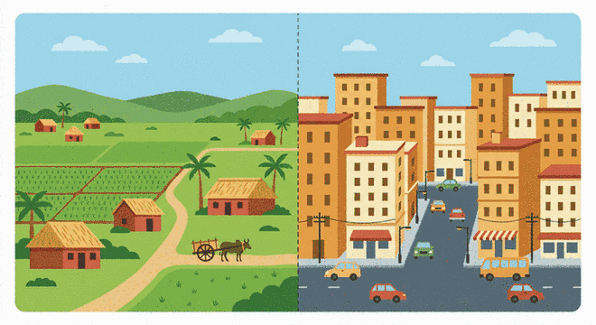
Illustration — À gauche le village, à droite la ville.
1. Deux manières d'habiter
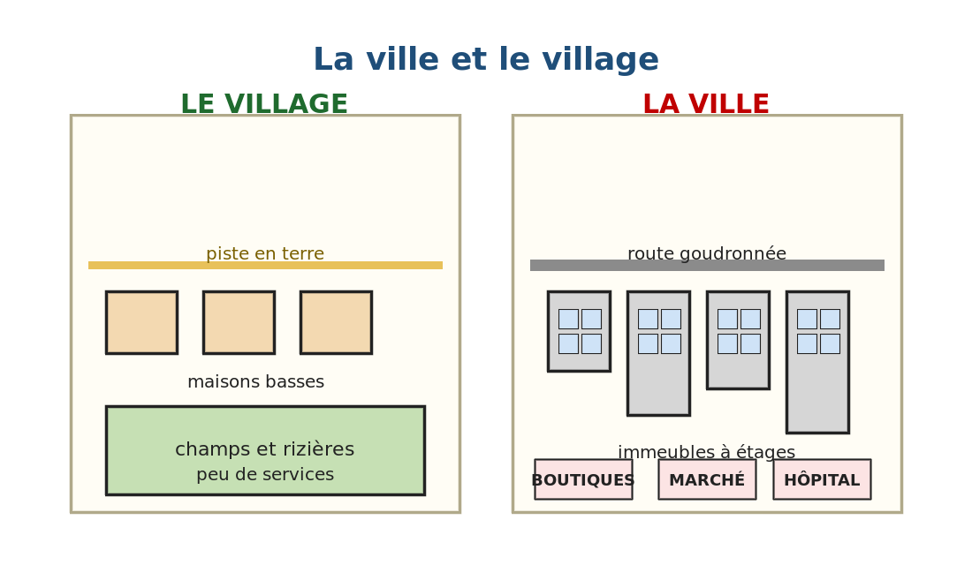
Figure 1 — Le village et la ville, côte à côte.
Les hommes se groupent pour habiter ensemble. Au village, les maisons sont peu nombreuses et entourées de champs. En ville, elles sont très nombreuses et serrées les unes contre les autres.
2. Les maisons
Au village, les maisons sont basses. Elles n'ont qu'un rez-de-chaussée, parfois un étage. En ville, les immeubles ont plusieurs étages. La place manque, alors on construit en hauteur.
3. Les activités
Au village, la plupart des habitants cultivent la terre. Ils travaillent dans les rizières et les champs. En ville, les habitants travaillent dans les boutiques, les bureaux, les ateliers et les usines.
4. Les services
La ville offre plus de services : un grand marché, un hôpital, un lycée, une banque, une gare routière. Le village a souvent une école, un petit marché hebdomadaire et parfois un dispensaire.
Le savais-tu ?
Antananarivo, la capitale, compte plus d'un million d'habitants. C'est la plus grande ville de Madagascar. Mais la majorité des Malgaches vivent encore dans un village.

RÉSUMÉ
• Le village est petit et la ville est grande.
• Au village, les maisons sont basses et entourées de champs.
• En ville, les immeubles ont plusieurs étages.
• Au village, on vit surtout de l'agriculture et de l'élevage.
• En ville, on travaille dans le commerce, les services et l'industrie.

Mots clés : Ville, Village, Immeuble, Agriculture, Service.
Lexique de la leçon
Ville | Un groupement de maisons grand, avec beaucoup d'habitants et de services.
Village | Un groupement de maisons petit, entouré de champs.
Immeuble | Une maison à plusieurs étages.
Agriculture | Le travail de la terre : cultures et élevage.
Service | Une activité qui rend service aux gens : école, hôpital, banque.

EXERCICES
Barème : 4 points par exercice — total 20 points.
Exercice 1 — 4 points
Complète avec : village — ville — étages — champs
a) Le …… est petit et entouré de ……
b) La …… est grande et ses immeubles ont plusieurs ……

Exercice 2 — 4 points
Réponds par vrai ou faux.
a) La ville est plus petite que le village.
b) On cultive les rizières au village.
c) Les immeubles de la ville ont plusieurs étages.
d) Il n'y a aucun service au village.

Exercice 3 — 4 points
Relie chaque lieu à ce qu'on y trouve.
Le village
La ville
Les deux

Exercice 4 — 4 points
Réponds aux questions par une phrase complète.
a) Cite deux différences entre la ville et le village.
b) Où travaille-t-on au village ?
c) Pourquoi construit-on en hauteur en ville ?
d) Cite trois services de la ville.

Exercice 5 — 4 points
Observe les deux images et écris trois phrases qui comparent le village et la ville.

CORRIGÉ — Séance 22
Exercice 1 — 4 points (1 point par réponse)
a) Le village … de champs
b) La ville … plusieurs étages

Exercice 2 — 4 points (1 point par réponse)
a) Faux
b) Vrai
c) Vrai
d) Faux

Exercice 3 — 4 points (1 point par réponse)
Un lycée et un hôpital
Une école
Des rizières et des zébus

Exercice 4 — 4 points (1 point par réponse)
a) La taille et les activités.
b) On travaille dans les champs et les rizières.
c) Parce que la place manque.
d) L'hôpital, le lycée et le grand marché.

Exercice 5 — 4 points
Exemples : « Le village est petit. » « La ville a des immeubles à étages. » « Au village, on cultive les rizières. »

SÉANCE 23 / 87
Les différences entre ville et village
FICHE DE PRÉPARATION
Discipline : | Géographie | Classe : | 9e
Thème : | Le repérage dans l'espace | Séance n° : | 23 / 29
Titre : | Les différences entre ville et village
Trimestre : | T1 — Semaine 8 | Durée : | 30 min
Objectif spécifique : | Distinguer les différences de taille, d'activités et de services entre la ville et le village.
Documentation : | Programme officiel de Géographie 9e — fiche de répartition annuelle des objectifs spécifiques (FRA).
Support et matériel : | Scène de village, scène de ville, tableau de comparaison, ardoise, cahier.

Étapes et Durée | Déroulement de la leçon |  | Technique et Stratégie | Support et matériel | Observation
 | Enseignant | Apprenants
I. RÉVISION — 3 min | 1) Cite deux différences entre la ville et le village.  2) Où cultive-t-on le riz ? | 1) R.A. : La taille et les activités.  2) R.A. : Au village, dans les rizières. | Question-réponse / travail oral | — | —
II. NOUVELLE LEÇON — 22 min
1. Mise en situation | Qu'est-ce qui manque le plus souvent au village par rapport à la ville ? | R.A. : Les grands services, comme l'hôpital et le lycée. | Question-réponse | — | —
2. Présentation | « Aujourd'hui, nous allons étudier : Les différences entre ville et village. Après cette séance, vous serez capables de distinguer les différences de taille, d'activités et de services entre la ville et le village. » | Écoutent l'annonce du titre et de l'objectif. | Exposé bref | — | —
3. Observation | « Regardez et observez bien le scène de village. » | Observent silencieusement. | Observation collective | Scène de village | —
4. Analyse | 1) Combien d'habitants compte un village ?  2) Et une ville ?  3) Quelles sont les activités du village ?  4) Quelles sont les activités de la ville ?  5) Quels services sont plus nombreux en ville ? | 1) R.A. : Quelques centaines ou quelques milliers.  2) R.A. : Des dizaines ou des centaines de milliers.  3) R.A. : L'agriculture, l'élevage et l'artisanat.  4) R.A. : Le commerce, l'industrie, l'administration et les services.  5) R.A. : L'hôpital, le lycée, la banque, la gare routière. | Question-réponse / travail collectif | Ardoise et craie | —
5. Synthèse | Donc, la ville et le village diffèrent par trois points. La taille : la ville compte beaucoup plus d'habitants. Les activités : agriculture au village, commerce et services en ville. Les services : ils sont plus nombreux et plus grands en ville. | Écoutent et copient la synthèse dans leur cahier. | Travail collectif / copie | Cahier | —
6. Application | Complète le tableau : a) taille, b) activités, c) services, d) habitat, pour le village puis la ville. | Village : petit / agriculture / peu nombreux / maisons basses. Ville : grand / commerce et services / nombreux / immeubles. | Travail individuel ou en binôme | Ardoise, cahier | —
III. ÉVALUATION — 5 min | 1. Réponds par vrai ou faux : a) Le village compte plus d'habitants. b) On trouve des usines en ville. c) Le village a souvent un dispensaire. d) La ville n'a pas d'école.  2. Cite les trois grandes différences. | 1. a) Faux — b) Vrai — c) Vrai — d) Faux.  2. La taille, les activités et les services. | Travail individuel écrit | Ardoise | Corrigé en fin de séance

Comparer la ville et le village

Illustration — Le village et la ville : deux manières d'habiter.
1. La différence de taille

Figure 1 — Comparer la taille, les activités et les services.
Un village compte quelques centaines ou quelques milliers d'habitants. Une ville en compte des dizaines de milliers, parfois plus d'un million. La ville occupe aussi beaucoup plus de place.
2. La différence d'activités
Au village, on vit de la terre : riz, manioc, maïs, zébus. En ville, on vit du commerce, de l'industrie et des services. Beaucoup de citadins travaillent dans un bureau ou une boutique.
3. La différence de services
La ville concentre les grands services : hôpital, lycée, université, banque, gare routière, marché couvert. Le village dispose d'une école primaire, d'un marché hebdomadaire et parfois d'un dispensaire.
4. Pourquoi quitte-t-on son village ?
Beaucoup de jeunes partent en ville pour étudier ou chercher du travail. C'est l'exode rural. Il vide peu à peu les campagnes et grossit les villes.
Attention !
Ne pense pas que le village est en retard. Le village nourrit le pays. C'est lui qui produit le riz que la ville consomme chaque jour.

RÉSUMÉ
• La ville et le village diffèrent par la taille.
• Elles diffèrent aussi par les activités des habitants.
• Elles diffèrent enfin par le nombre de services.
• La ville concentre hôpital, lycée, banque et marché couvert.
• Beaucoup de jeunes quittent le village pour la ville : c'est l'exode rural.

Mots clés : Habitant, Industrie, Commerce, Exode rural, Administration.
Lexique de la leçon
Habitant | Une personne qui vit dans un lieu.
Industrie | La fabrication d'objets dans des ateliers ou des usines.
Commerce | L'activité qui consiste à acheter et à vendre.
Exode rural | Le départ des habitants de la campagne vers la ville.
Administration | Les services publics : mairie, préfecture, impôts.

EXERCICES
Barème : 4 points par exercice — total 20 points.
Exercice 1 — 4 points
Complète avec : taille — activités — services — habitants
a) La ville compte plus d'…… que le village.
b) La première différence est la ……
c) Les …… diffèrent : agriculture ou commerce.
d) Les …… sont plus nombreux en ville.

Exercice 2 — 4 points
Réponds par vrai ou faux.
a) On trouve des usines au village.
b) L'hôpital est un service de la ville.
c) L'exode rural est le départ vers la ville.
d) Le village ne produit rien.

Exercice 3 — 4 points
Relie chaque lieu à son activité principale.
Le village
La ville
Les deux

Exercice 4 — 4 points
Réponds aux questions par une phrase complète.
a) Cite les trois grandes différences.
b) Pourquoi les jeunes quittent-ils le village ?
c) Quels services trouve-t-on en ville ?
d) Que produit le village pour la ville ?

Exercice 5 — 4 points
Complète le tableau de comparaison : pour chaque critère, écris ce qui concerne le village et ce qui concerne la ville.

CORRIGÉ — Séance 23
Exercice 1 — 4 points (1 point par réponse)
a) d'habitants
b) la taille
c) Les activités
d) Les services

Exercice 2 — 4 points (1 point par réponse)
a) Faux
b) Vrai
c) Vrai
d) Faux — il produit le riz

Exercice 3 — 4 points (1 point par réponse)
L'industrie et les bureaux
L'école
L'agriculture

Exercice 4 — 4 points (1 point par réponse)
a) La taille, les activités et les services.
b) Pour étudier ou chercher du travail.
c) L'hôpital, le lycée, la banque et le marché couvert.
d) Il produit le riz et les légumes.

Exercice 5 — 4 points
Taille : petit / grand. Habitat : maisons basses / immeubles. Activités : agriculture / commerce et services. Services : école et dispensaire / hôpital, lycée, banque.

SÉANCE 24 / 87
La description du quartier où j'habite
FICHE DE PRÉPARATION
Discipline : | Géographie | Classe : | 9e
Thème : | Le repérage dans l'espace | Séance n° : | 24 / 29
Titre : | La description du quartier où j'habite
Trimestre : | T1 — Semaine 8 | Durée : | 30 min
Objectif spécifique : | Énumérer les éléments constitutifs du quartier où j'habite.
Documentation : | Programme officiel de Géographie 9e — fiche de répartition annuelle des objectifs spécifiques (FRA).
Support et matériel : | Scène d'un quartier, plan du quartier, ardoise et craie, cahier.

Étapes et Durée | Déroulement de la leçon |  | Technique et Stratégie | Support et matériel | Observation
 | Enseignant | Apprenants
I. RÉVISION — 3 min | 1) Cite les trois grandes différences entre ville et village.  2) Cite trois services que l'on trouve en ville. | 1) R.A. : La taille, les activités et les services.  2) R.A. : L'hôpital, le lycée et la banque. | Question-réponse / travail oral | — | —
II. NOUVELLE LEÇON — 22 min
1. Mise en situation | Autour de ta maison, qu'est-ce qu'il y a dans la rue ? | R.A. : Des maisons, des boutiques, une école, des voisins. | Question-réponse | — | —
2. Présentation | « Aujourd'hui, nous allons étudier : La description du quartier où j'habite. Après cette séance, vous serez capables d'énumérer les éléments constitutifs du quartier où j'habite. » | Écoutent l'annonce du titre et de l'objectif. | Exposé bref | — | —
3. Observation | « Regardez et observez bien le scène d'un quartier. » | Observent silencieusement. | Observation collective | Scène d'un quartier | —
4. Analyse | 1) Comment s'appelle ton quartier ?  2) Quels bâtiments y a-t-il dans le quartier ?  3) Quelles sont les rues du quartier ?  4) Y a-t-il un marché ou une place ?  5) Quels services trouve-t-on dans le quartier ? | 1) R.A. : Il s'appelle … (réponse de l'élève).  2) R.A. : Des maisons, des boutiques, une école et un lieu de culte.  3) R.A. : Une avenue principale et des rues plus petites.  4) R.A. : Oui, il y a un petit marché.  5) R.A. : Une école, une boutique, parfois un dispensaire. | Question-réponse / travail collectif | Ardoise et craie | —
5. Synthèse | Donc, un quartier est une partie de la ville. Il est fait de maisons, de rues, de boutiques, d'une école, d'un lieu de culte et souvent d'un marché. Chaque élève peut décrire le quartier où il habite. | Écoutent et copient la synthèse dans leur cahier. | Travail collectif / copie | Cahier | —
6. Application | Décris ton quartier en citant : a) deux bâtiments, b) une rue, c) un service, d) un lieu de rencontre. | a) L'école et la mosquée — b) L'avenue principale — c) La boutique — d) La place du marché. | Travail individuel ou en binôme | Ardoise, cahier | —
III. ÉVALUATION — 5 min | 1. Réponds par vrai ou faux : a) Un quartier est une partie de la ville. b) Il n'y a jamais d'école dans un quartier. c) On y trouve des boutiques. d) Chaque quartier a des rues.  2. Cite quatre éléments de ton quartier. | 1. a) Vrai — b) Faux — c) Vrai — d) Vrai.  2. Exemple : des maisons, une école, une boutique et une place. | Travail individuel écrit | Ardoise | Corrigé en fin de séance

Le quartier où j'habite
1. La ville est faite de quartiers
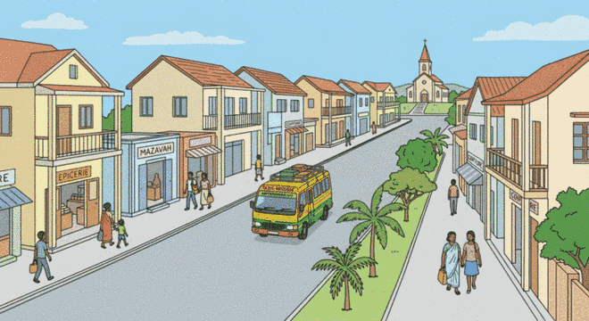
Figure 1 — Une rue d'un quartier de ville.
Une ville est grande. On la découpe en quartiers. Chaque quartier a son nom, ses rues et ses habitants. Le quartier est l'échelle de la vie quotidienne : c'est là qu'on habite, qu'on achète et qu'on va à l'école.
2. Les maisons et les immeubles
Le quartier est fait d'abord d'habitations. Ce sont des maisons individuelles ou des immeubles à étages. Elles sont alignées le long des rues. Certaines abritent aussi une boutique au rez-de-chaussée.
3. Les rues et les places
Les rues permettent de circuler. L'avenue principale est large et passante. Les petites rues sont plus calmes. La place est un espace ouvert où les gens se rencontrent et où se tient parfois le marché.
4. Les services du quartier
Chaque quartier offre des services de proximité : une école, une boutique, un atelier de réparation, un lieu de culte, parfois un dispensaire. C'est ce qui fait vivre le quartier.
Le savais-tu ?
Le mot « quartier » vient de « quart » : autrefois, on divisait la ville en quatre parties. Aujourd'hui une grande ville comme Antananarivo compte des dizaines de quartiers.

RÉSUMÉ
• Un quartier est une partie de la ville.
• Il est fait de maisons et d'immeubles alignés le long des rues.
• L'avenue principale est large et les petites rues sont calmes.
• On y trouve une école, des boutiques et un lieu de culte.
• Chaque élève peut décrire le quartier où il habite.

Mots clés : Quartier, Habitant, Avenue, Place, Proximité.
Lexique de la leçon
Quartier | Une partie de la ville, avec ses rues et ses habitants.
Habitant | Une personne qui vit dans un lieu.
Avenue | Une rue large et passante.
Place | Un espace ouvert où les gens se rencontrent.
Proximité | Ce qui est tout près de chez soi.

EXERCICES
Barème : 4 points par exercice — total 20 points.
Exercice 1 — 4 points
Complète avec : quartier — maisons — avenue — école — boutique
a) Un …… est une partie de la ville.
b) On y trouve des …… alignées le long des rues.
c) L'…… principale est large et passante.
d) Chaque quartier a une …… et une ……

Exercice 2 — 4 points
Réponds par vrai ou faux.
a) Un quartier est une partie de la ville.
b) Il n'y a jamais de boutique dans un quartier.
c) La place est un espace ouvert.
d) On peut décrire son quartier.

Exercice 3 — 4 points
Relie chaque élément à son rôle dans le quartier.
L'avenue
La place
L'école
La boutique

Exercice 4 — 4 points
Réponds aux questions par une phrase complète.
a) Qu'est-ce qu'un quartier ?
b) Cite trois éléments d'un quartier.
c) À quoi sert la place ?
d) Cite un service de proximité.

Exercice 5 — 4 points
Écris cinq phrases pour décrire le quartier où tu habites.

CORRIGÉ — Séance 24
Exercice 1 — 4 points (1 point par réponse)
a) Un quartier
b) des maisons
c) L'avenue
d) une école … une boutique

Exercice 2 — 4 points (1 point par réponse)
a) Vrai
b) Faux
c) Vrai
d) Vrai

Exercice 3 — 4 points (1 point par réponse)
Se rencontrer
Circuler
Acheter
Étudier

Exercice 4 — 4 points (1 point par réponse)
a) C'est une partie de la ville.
b) Des maisons, une rue et une école.
c) Elle sert à se rencontrer et parfois à tenir le marché.
d) La boutique ou le dispensaire.

Exercice 5 — 4 points
Exemples : « J'habite le quartier d'Analamahitsy. » « Il y a une école et une boutique. » « L'avenue principale est passante. » « La place sert au marché. » « Les voisins se connaissent. »

SÉANCE 25 / 87
La lecture d'un plan de quartier
FICHE DE PRÉPARATION
Discipline : | Géographie | Classe : | 9e
Thème : | Le repérage dans l'espace | Séance n° : | 25 / 29
Titre : | La lecture d'un plan de quartier
Trimestre : | T1 — Semaine 9 | Durée : | 30 min
Objectif spécifique : | Reconnaître et orienter les éléments du quartier sur un plan.
Documentation : | Programme officiel de Géographie 9e — fiche de répartition annuelle des objectifs spécifiques (FRA).
Support et matériel : | Plan de quartier affiché, plan par élève, ardoise et craie, cahier.

Étapes et Durée | Déroulement de la leçon |  | Technique et Stratégie | Support et matériel | Observation
 | Enseignant | Apprenants
I. RÉVISION — 3 min | 1) Qu'est-ce qu'un quartier ?  2) Où place-t-on le Nord sur un plan ? | 1) R.A. : Une partie de la ville.  2) R.A. : En haut de la feuille. | Question-réponse / travail oral | — | —
II. NOUVELLE LEÇON — 22 min
1. Mise en situation | Sur le plan du quartier, comment savoir où se trouve l'école ? | R.A. : En lisant la légende et en s'orientant avec le Nord. | Question-réponse | — | —
2. Présentation | « Aujourd'hui, nous allons étudier : La lecture d'un plan de quartier. Après cette séance, vous serez capables de reconnaître et orienter les éléments du quartier sur un plan. » | Écoutent l'annonce du titre et de l'objectif. | Exposé bref | — | —
3. Observation | « Regardez et observez bien le plan de quartier affiché. » | Observent silencieusement. | Observation collective | Plan de quartier affiché | —
4. Analyse | 1) Que nous apprend le titre du plan ?  2) Où se trouve l'école sur le plan ?  3) Où se trouve le marché ?  4) Où se trouvent les boutiques ?  5) Comment circule-t-on dans le quartier ? | 1) R.A. : Que c'est le plan du quartier.  2) R.A. : Elle se trouve au Nord, en haut du plan.  3) R.A. : Il se trouve au centre du quartier.  4) R.A. : Elles se trouvent à l'Est, le long de l'avenue.  5) R.A. : Par l'avenue principale et les petites rues. | Question-réponse / travail collectif | Ardoise et craie | —
5. Synthèse | Donc, le plan de quartier montre les maisons, les rues, l'école, le marché, les boutiques et le terrain de jeu. On le lit avec le titre, la légende, l'échelle et la flèche du Nord. | Écoutent et copient la synthèse dans leur cahier. | Travail collectif / copie | Cahier | —
6. Application | Sur le plan, montre et nomme : a) l'école, b) le marché, c) les boutiques, d) l'avenue principale. | a) Le rectangle bleu au Nord — b) Le rectangle rose au centre — c) Les rectangles beiges à l'Est — d) La large bande grise. | Travail individuel ou en binôme | Ardoise, cahier | —
III. ÉVALUATION — 5 min | 1. Réponds par vrai ou faux : a) Le plan de quartier a un titre. b) L'école est au Sud. c) Le marché est au centre. d) On s'oriente avec le Nord.  2. Cite quatre éléments que montre le plan de quartier. | 1. a) Vrai — b) Faux — c) Vrai — d) Vrai.  2. Les maisons, l'école, le marché et les boutiques. | Travail individuel écrit | Ardoise | Corrigé en fin de séance

Lire un plan de quartier

Illustration — Les rues et les îlots d'un quartier.
1. Le plan du quartier
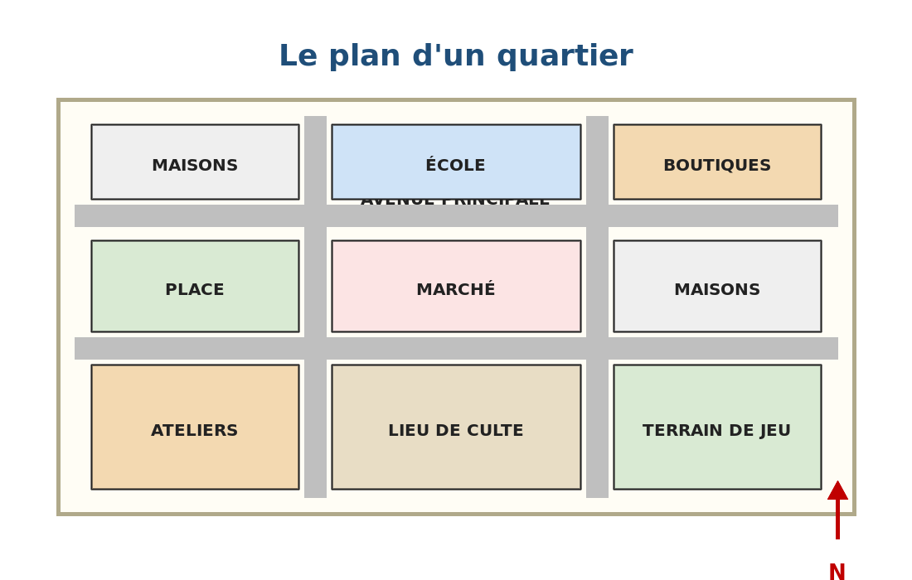
Figure 1 — Le plan d'un quartier.
Le plan de quartier est le dessin du quartier vu d'en haut. Il montre les îlots de maisons, les rues, les bâtiments publics et les espaces ouverts. Chaque élément est dessiné à sa place.
2. Lire les rues et les îlots
Les rues sont les bandes claires qui séparent les îlots. L'avenue principale est la plus large. Les îlots sont les blocs de maisons entre les rues. On les reconnaît à leur couleur dans la légende.
3. Situer les bâtiments
L'école se trouve au Nord. Le marché occupe le centre. Les boutiques bordent l'avenue à l'Est. Le lieu de culte est au centre-sud. On peut situer chaque bâtiment avec les points cardinaux.
4. Les quatre éléments obligatoires
Comme tout plan, celui du quartier porte un titre, une échelle, une légende et la flèche du Nord. Sans eux, on ne peut pas le lire correctement.
Attention !
Sur un plan de quartier, les rues sont dessinées comme des bandes. On ne peut pas couper à travers un îlot de maisons : on suit toujours les rues.

RÉSUMÉ
• Le plan de quartier montre le quartier vu d'en haut.
• Les rues forment des bandes qui séparent les îlots.
• L'école est au Nord et le marché occupe le centre.
• Les boutiques bordent l'avenue principale, à l'Est.
• Le plan porte un titre, une échelle, une légende et la flèche du Nord.

Mots clés : Îlot, Bordent, Bâtiment public, Espace ouvert.
Lexique de la leçon
Îlot | Un bloc de maisons entouré de rues.
Bordent | Être placé le long de quelque chose.
Bâtiment public | Un bâtiment qui sert à tous : école, mairie, marché.
Espace ouvert | Un lieu non construit : place, terrain de jeu.

EXERCICES
Barème : 4 points par exercice — total 20 points.
Exercice 1 — 4 points
Complète avec : îlots — avenue — école — marché — légende
a) Les rues séparent les …… de maisons.
b) L'…… principale est la rue la plus large.
c) L'…… se trouve au Nord et le …… au centre.
d) La …… explique les couleurs du plan.

Exercice 2 — 4 points
Réponds par vrai ou faux.
a) Le plan de quartier montre les rues.
b) On peut couper à travers les maisons.
c) Le marché est au centre du quartier.
d) La flèche du Nord est inutile.

Exercice 3 — 4 points
Relie chaque élément à sa place sur le plan.
L'école
Le marché
Les boutiques
Le terrain de jeu

Exercice 4 — 4 points
Réponds aux questions par une phrase complète.
a) Cite les quatre éléments obligatoires du plan.
b) Où se trouve l'école ?
c) Comment reconnaît-on l'avenue principale ?
d) Que montre un îlot ?

Exercice 5 — 4 points
Observe le plan de quartier et écris le nom de chaque élément à sa place, puis indique où se trouve l'école par rapport au marché.

Figure 2 — Le plan de quartier à légender.

CORRIGÉ — Séance 25
Exercice 1 — 4 points (1 point par réponse)
a) les îlots
b) L'avenue
c) L'école … le marché
d) La légende

Exercice 2 — 4 points (1 point par réponse)
a) Vrai
b) Faux — on suit les rues
c) Vrai
d) Faux

Exercice 3 — 4 points (1 point par réponse)
Au centre
À l'Est, le long de l'avenue
Au Nord
Au Sud-Est

Exercice 4 — 4 points (1 point par réponse)
a) Le titre, l'échelle, la légende et la flèche du Nord.
b) Elle se trouve au Nord du quartier.
c) C'est la bande la plus large du plan.
d) Un bloc de maisons entouré de rues.

Exercice 5 — 4 points
École au Nord ; marché au centre ; boutiques à l'Est ; maisons à l'Ouest et au Sud ; lieu de culte au centre-sud ; terrain de jeu au Sud-Est. L'école se trouve au Nord du marché.

SÉANCE 26 / 87
L'itinéraire dans le quartier
FICHE DE PRÉPARATION
Discipline : | Géographie | Classe : | 9e
Thème : | Le repérage dans l'espace | Séance n° : | 26 / 29
Titre : | L'itinéraire dans le quartier
Trimestre : | T1 — Semaine 9 | Durée : | 30 min
Objectif spécifique : | Retrouver et tracer un itinéraire sur le plan du quartier.
Documentation : | Programme officiel de Géographie 9e — fiche de répartition annuelle des objectifs spécifiques (FRA).
Support et matériel : | Plan de quartier, crayon de couleur, règle, ardoise et craie, cahier.

Étapes et Durée | Déroulement de la leçon |  | Technique et Stratégie | Support et matériel | Observation
 | Enseignant | Apprenants
I. RÉVISION — 3 min | 1) Cite les quatre éléments obligatoires d'un plan.  2) Où se trouve le marché sur le plan du quartier ? | 1) R.A. : Le titre, l'échelle, la légende et la flèche du Nord.  2) R.A. : Au centre du quartier. | Question-réponse / travail oral | — | —
II. NOUVELLE LEÇON — 22 min
1. Mise en situation | Pour aller de ta maison à l'école du quartier, quel chemin prends-tu ? | R.A. : On décrit les rues que l'on suit. | Question-réponse | — | —
2. Présentation | « Aujourd'hui, nous allons étudier : L'itinéraire dans le quartier. Après cette séance, vous serez capables de retrouver et tracer un itinéraire sur le plan du quartier. » | Écoutent l'annonce du titre et de l'objectif. | Exposé bref | — | —
3. Observation | « Regardez et observez bien le plan de quartier. » | Observent silencieusement. | Observation collective | Plan de quartier | —
4. Analyse | 1) D'où part l'itinéraire ?  2) Où arrive-t-il ?  3) Quelles rues suit-on ?  4) Dans quelle direction va-t-on ?  5) Comment montre-t-on le chemin sur le plan ? | 1) R.A. : Il part de la maison de l'élève.  2) R.A. : Il arrive à l'école du quartier.  3) R.A. : On suit la petite rue, puis l'avenue principale.  4) R.A. : On va d'abord vers le Sud, puis vers l'Est.  5) R.A. : Avec un trait de couleur et une flèche à l'arrivée. | Question-réponse / travail collectif | Ardoise et craie | —
5. Synthèse | Donc, retrouver un itinéraire sur le plan du quartier, c'est partir d'un lieu, suivre les rues et arriver à un autre lieu. On trace le chemin avec un trait de couleur et on le décrit avec les directions. | Écoutent et copient la synthèse dans leur cahier. | Travail collectif / copie | Cahier | —
6. Application | Trace l'itinéraire de ta maison à l'école, puis réponds : a) Quelle rue suis-tu ? b) Dans quelle direction vas-tu ? c) Que longes-tu ? d) Où arrives-tu ? | a) La petite rue puis l'avenue — b) Vers le Sud, puis vers l'Est — c) Le marché — d) À l'école. | Travail individuel ou en binôme | Ardoise, cahier | —
III. ÉVALUATION — 5 min | 1. Réponds par vrai ou faux : a) L'itinéraire suit les rues. b) On peut couper à travers les îlots. c) La flèche marque l'arrivée. d) On décrit le chemin avec les directions.  2. Décris en trois phrases ton itinéraire vers l'école. | 1. a) Vrai — b) Faux — c) Vrai — d) Vrai.  2. Exemple : « Je pars de ma maison. Je suis la petite rue vers le Sud, puis l'avenue vers l'Est. J'arrive à l'école. » | Travail individuel écrit | Ardoise | Corrigé en fin de séance

Un itinéraire dans le quartier

Illustration — Un quartier : les rues forment des îlots.
1. Suivre les rues

Figure 1 — Un itinéraire dans le quartier.
Dans un quartier, on ne marche pas en ligne droite. On suit les rues. C'est la première règle d'un itinéraire. Les rues relient les lieux entre eux et elles contournent les îlots de maisons.
2. Partir, passer, arriver
Un itinéraire a trois moments. Le départ : la maison. Les lieux traversés : la place, le marché, l'avenue. L'arrivée : l'école. On nomme chaque lieu pour que celui qui écoute puisse suivre.
3. Tracer sur le plan
On trace le chemin avec un crayon de couleur. On part du point de départ. On suit les bandes grises des rues. On place une flèche à l'arrivée. Le trait ne doit jamais traverser une maison.
4. Décrire avec les directions
On décrit le trajet avec les points cardinaux. On dit : « je vais vers le Sud. Puis je tourne vers l'Est ». On peut aussi nommer les lieux : « je passe devant le marché ».
Le savais-tu ?
Les chauffeurs de taxi-brousse connaissent tous les itinéraires de leur ville par cœur. Ils savent quelle rue prendre à chaque heure de la journée pour éviter les embouteillages.

RÉSUMÉ
• Dans un quartier, un itinéraire suit toujours les rues.
• Il a trois moments : le départ, les lieux traversés et l'arrivée.
• On le trace avec un crayon de couleur et une flèche à l'arrivée.
• Le trait ne doit jamais traverser un îlot de maisons.
• On le décrit avec les directions et les lieux rencontrés.

Mots clés : Itinéraire, Contourner, Tourner, Croisement.
Lexique de la leçon
Itinéraire | Le chemin que l'on suit pour aller d'un lieu à un autre.
Contourner | Passer autour de quelque chose sans le traverser.
Tourner | Changer de direction, à un croisement.
Croisement | L'endroit où deux rues se rencontrent.

EXERCICES
Barème : 4 points par exercice — total 20 points.
Exercice 1 — 4 points
Complète avec : rues — départ — arriver — flèche
a) Un itinéraire suit toujours les ……
b) Le …… est le lieu d'où l'on part.
c) On …… à l'école.
d) Une …… marque l'arrivée sur le plan.

Exercice 2 — 4 points
Réponds par vrai ou faux.
a) On peut couper à travers les maisons.
b) Le trait suit les bandes grises des rues.
c) La flèche montre l'arrivée.
d) On décrit le chemin avec les directions.

Exercice 3 — 4 points
Relie chaque mot à son rôle dans l'itinéraire.
La maison
L'avenue
La flèche
Le marché

Exercice 4 — 4 points
Réponds aux questions par une phrase complète.
a) Cite les trois moments d'un itinéraire.
b) Que ne doit jamais faire le trait ?
c) Comment décrit-on le trajet ?
d) Que marque la flèche ?

Exercice 5 — 4 points
Trace sur le plan l'itinéraire qui va de ta maison à l'école du quartier, puis écris les trois phrases qui le décrivent.

CORRIGÉ — Séance 26
Exercice 1 — 4 points (1 point par réponse)
a) les rues
b) Le départ
c) arrive
d) une flèche

Exercice 2 — 4 points (1 point par réponse)
a) Faux
b) Vrai
c) Vrai
d) Vrai

Exercice 3 — 4 points (1 point par réponse)
La rue suivie
Le lieu traversé
Le départ
L'arrivée

Exercice 4 — 4 points (1 point par réponse)
a) Le départ, les lieux traversés et l'arrivée.
b) Il ne doit jamais traverser une maison.
c) Avec les directions et les lieux rencontrés.
d) Elle marque l'arrivée.

Exercice 5 — 4 points
Trait qui suit la petite rue vers le Sud puis l'avenue vers l'Est ; flèche à l'école. Phrases : « Je pars de ma maison. Je suis la petite rue vers le Sud, puis l'avenue vers l'Est. J'arrive à l'école. »

SÉANCE 27 / 87
Synthèse : le repérage dans l'espace proche
FICHE DE PRÉPARATION
Discipline : | Géographie | Classe : | 9e
Thème : | Le repérage dans l'espace | Séance n° : | 27 / 29
Titre : | Synthèse : le repérage dans l'espace proche
Trimestre : | T1 — Semaine 9 | Durée : | 30 min
Objectif spécifique : | Réviser l'ensemble du trimestre : points cardinaux, rose des vents, plans de la classe, de l'école et du village, quartier.
Documentation : | Programme officiel de Géographie 9e — fiche de répartition annuelle des objectifs spécifiques (FRA).
Support et matériel : | Plan de la classe, plan de l'école, plan du village, plan du quartier, rose des vents, ardoise et craie, cahier.

Étapes et Durée | Déroulement de la leçon |  | Technique et Stratégie | Support et matériel | Observation
 | Enseignant | Apprenants
I. RÉVISION — 3 min | 1) Cite les quatre points cardinaux.  2) Cite les quatre éléments obligatoires d'un plan. | 1) R.A. : Le Nord, le Sud, l'Est, l'Ouest.  2) R.A. : Le titre, l'échelle, la légende et l'orientation. | Question-réponse / travail oral | — | —
II. NOUVELLE LEÇON — 22 min
1. Mise en situation | Depuis le début du trimestre, qu'avons-nous appris à faire ? | R.A. : À nous repérer et à lire des plans. | Question-réponse | — | —
2. Présentation | « Aujourd'hui, nous allons étudier : Synthèse : le repérage dans l'espace proche. Après cette séance, vous serez capables de réviser l'ensemble du trimestre : points cardinaux, rose des vents, plans de la classe, de l'école et du village, quartier. » | Écoutent l'annonce du titre et de l'objectif. | Exposé bref | — | —
3. Observation | « Regardez et observez bien le plan de la classe. » | Observent silencieusement. | Observation collective | Plan de la classe | —
4. Analyse | 1) Comment trouve-t-on l'Est sans instrument ?  2) Combien de directions compte la rose des vents ?  3) Cite les quatre directions intermédiaires.  4) Cite les quatre éléments obligatoires d'un plan.  5) Quelle est la différence entre un village et une ville ? | 1) R.A. : En regardant le côté où le soleil se lève.  2) R.A. : Huit.  3) R.A. : Le Nord-Est, le Nord-Ouest, le Sud-Est et le Sud-Ouest.  4) R.A. : Le titre, l'échelle, la légende et la flèche du Nord.  5) R.A. : Le village est petit et vit de l'agriculture ; la ville est grande et vit du commerce et des services. | Question-réponse / travail collectif | Ardoise et craie | —
5. Synthèse | Donc, tout le trimestre a servi à apprendre à se repérer. Le soleil donne l'Est et l'Ouest. La rose des vents donne les huit directions. Le plan représente un lieu vu d'en haut, avec un titre, une échelle, une légende et la flèche du Nord. | Écoutent et copient la synthèse dans leur cahier. | Travail collectif / copie | Cahier | —
6. Application | Révision guidée : a) Trace une croix des points cardinaux. b) Trace une rose des vents. c) Cite les quatre éléments d'un plan. d) Situe l'école par rapport au marché du village. | a) N en haut, S en bas, E à droite, O à gauche — b) Croix, diagonales, cercle et lettres — c) Titre, échelle, légende, orientation — d) L'école est à l'Ouest du marché. | Travail individuel ou en binôme | Ardoise, cahier | —
III. ÉVALUATION — 5 min | 1. Réponds par vrai ou faux : a) Le soleil se lève à l'Est. b) La rose des vents compte quatre directions. c) Un plan se lit avec une légende. d) Le Nord est en haut du plan.  2. Trace le plan de la classe avec ses quatre éléments. | 1. a) Vrai — b) Faux — c) Vrai — d) Vrai.  2. Rectangle à l'échelle + meubles placés + titre, échelle, légende et flèche du Nord. | Travail individuel écrit | Ardoise | Corrigé en fin de séance

Révision du trimestre : se repérer

Illustration — Le lever du soleil, première boussole du repérage.
1. Le soleil, première boussole

Figure 1 — Le trajet du soleil, du lever au coucher.
Le soleil se lève à l'Est et il se couche à l'Ouest. Il suffit d'une seule direction pour trouver les autres. Le matin, on tend le bras droit vers le soleil levant : on a alors le Nord devant soi.
2. Les huit directions

Figure 2 — La rose des vents à huit directions.
Les quatre points cardinaux sont le Nord, le Sud, l'Est et l'Ouest. Les quatre directions intermédiaires sont le Nord-Est, le Nord-Ouest, le Sud-Est et le Sud-Ouest. La rose des vents les rassemble.
3. Lire un plan

Figure 3 — Le plan du village.
Un plan représente un lieu vu d'en haut. Il porte toujours quatre éléments : un titre, une échelle, une légende et la flèche du Nord. Nous avons lu le plan de la classe, celui de l'école, celui du village et celui du quartier.
4. Du village à la ville

Figure 4 — Le village et la ville.
Le village est petit. Ses maisons sont basses et ses habitants cultivent la terre. La ville est grande. Elle a des immeubles, des services et des quartiers. Le quartier est une partie de la ville.
Le savais-tu ?
Au prochain trimestre, tu quitteras l'espace proche. Tu apprendras à lire la carte de Madagascar tout entière, avec ses régions, ses fleuves et ses montagnes. Les mêmes règles serviront.

RÉSUMÉ
• Le soleil se lève à l'Est et se couche à l'Ouest.
• La rose des vents rassemble les huit directions.
• Un plan montre un lieu vu d'en haut.
• Tout plan porte un titre, une échelle, une légende et la flèche du Nord.
• Le village vit de l'agriculture et la ville du commerce et des services.

Mots clés : Se repérer, Point cardinal, Direction intermédiaire, Échelle, Légende.
Lexique de la leçon
Se repérer | Savoir où l'on est et dans quelle direction aller.
Point cardinal | Une des quatre directions de base.
Direction intermédiaire | Une direction placée entre deux points cardinaux.
Échelle | Le rapport entre la longueur sur le plan et la longueur réelle.
Légende | La case qui explique les couleurs et les signes du plan.

EXERCICES
Barème : 4 points par exercice — total 20 points.
Exercice 1 — 4 points
Complète avec : Est — Ouest — Nord — Sud — huit
a) Le soleil se lève à l'……
b) Il se couche à l'……
c) Le …… est en haut du plan.
d) La rose des vents compte …… directions.

Exercice 2 — 4 points
Réponds par vrai ou faux.
a) Le Sud est en bas du plan.
b) Un plan peut se passer de légende.
c) Le Nord-Est est une direction intermédiaire.
d) La ville est plus petite que le village.

Exercice 3 — 4 points
Relie chaque notion à ce qu'elle permet de faire.
Le soleil
La rose des vents
L'échelle
La légende

Exercice 4 — 4 points
Réponds aux questions par une phrase complète.
a) Cite les quatre éléments obligatoires d'un plan.
b) Comment trouve-t-on le Nord le matin ?
c) Cite deux différences entre ville et village.
d) Combien de directions compte la rose des vents ?

Exercice 5 — 4 points
Trace une rose des vents complète et le plan de la classe avec ses quatre éléments obligatoires.

CORRIGÉ — Séance 27
Exercice 1 — 4 points (1 point par réponse)
a) à l'Est
b) à l'Ouest
c) Le Nord
d) huit

Exercice 2 — 4 points (1 point par réponse)
a) Vrai
b) Faux
c) Vrai
d) Faux

Exercice 3 — 4 points (1 point par réponse)
Connaître les grandeurs réelles
Lire les couleurs du plan
Trouver l'Est et l'Ouest
Lire les huit directions

Exercice 4 — 4 points (1 point par réponse)
a) Le titre, l'échelle, la légende et la flèche du Nord.
b) On tend le bras droit vers le soleil levant : le Nord est devant nous.
c) La taille et les activités.
d) Elle compte huit directions.

Exercice 5 — 4 points
Rose : croix, quatre diagonales, cercle et lettres N, S, E, O. Plan : rectangle 8 cm × 6 cm, mobilier placé, titre, échelle 1 cm = 1 m, légende et flèche du Nord.

SÉANCE 28 / 87
Révision de l'unité I
FICHE DE PRÉPARATION
Discipline : | Géographie | Classe : | 9e
Thème : | Le repérage dans l'espace | Séance n° : | 28 / 29
Titre : | Révision de l'unité I
Trimestre : | T1 — Semaine 10 | Durée : | 30 min
Objectif spécifique : | Revoir les notions de l'unité I pour préparer le sujet d'examen.
Documentation : | Programme officiel de Géographie 9e — fiche de répartition annuelle des objectifs spécifiques (FRA).
Support et matériel : | Plans de la classe, de l'école, du village et du quartier, rose des vents, ardoise et craie, cahier.

Étapes et Durée | Déroulement de la leçon |  | Technique et Stratégie | Support et matériel | Observation
 | Enseignant | Apprenants
I. RÉVISION — 3 min | 1) Cite les quatre points cardinaux.  2) Cite les quatre éléments obligatoires d'un plan. | 1) R.A. : Le Nord, le Sud, l'Est, l'Ouest.  2) R.A. : Le titre, l'échelle, la légende et la flèche du Nord. | Question-réponse / travail oral | — | —
II. NOUVELLE LEÇON — 22 min
1. Mise en situation | Avant l'examen, que devons-nous revoir ? | R.A. : Tout ce que nous avons appris depuis la première séance. | Question-réponse | — | —
2. Présentation | « Aujourd'hui, nous allons étudier : Révision de l'unité I. Après cette séance, vous serez capables de revoir les notions de l'unité I pour préparer le sujet d'examen. » | Écoutent l'annonce du titre et de l'objectif. | Exposé bref | — | —
3. Observation | « Regardez et observez bien le plans de la classe. » | Observent silencieusement. | Observation collective | Plans de la classe | —
4. Analyse | 1) Comment trouve-t-on l'Est sans boussole ?  2) Combien de directions compte la rose des vents ?  3) Cite les quatre directions intermédiaires.  4) Que montre l'échelle d'un plan ?  5) Qu'est-ce qui distingue un quartier d'un village ? | 1) R.A. : En observant le côté où le soleil se lève.  2) R.A. : Huit.  3) R.A. : Le Nord-Est, le Nord-Ouest, le Sud-Est et le Sud-Ouest.  4) R.A. : Le rapport entre la longueur sur le plan et la longueur réelle.  5) R.A. : Le quartier est une partie de la ville ; le village est à la campagne. | Question-réponse / travail collectif | Ardoise et craie | —
5. Synthèse | Donc, revoir l'unité I, c'est retenir trois choses : les points cardinaux, la rose des vents, et les quatre éléments d'un plan. Tout le reste en découle. | Écoutent et copient la synthèse dans leur cahier. | Travail collectif / copie | Cahier | —
6. Application | Révision rapide : a) Trace la croix des points cardinaux. b) Trace une rose des vents. c) Cite les quatre éléments d'un plan. d) Situe l'école par rapport au marché. | a) N en haut, S en bas, E à droite, O à gauche — b) Croix, diagonales, cercle et lettres — c) Titre, échelle, légende, orientation — d) L'école est à l'Ouest du marché. | Travail individuel ou en binôme | Ardoise, cahier | —
III. ÉVALUATION — 5 min | 1. Réponds par vrai ou faux : a) Le soleil se couche à l'Ouest. b) La rose des vents compte quatre directions. c) Un plan se lit avec une légende. d) Le Nord est en haut du plan.  2. Trace le plan de la classe avec ses quatre éléments. | 1. a) Vrai — b) Faux — c) Vrai — d) Vrai.  2. Rectangle à l'échelle, mobilier placé, titre, échelle, légende et flèche du Nord. | Travail individuel écrit | Ardoise | Corrigé en fin de séance

Révision de l'unité I

Illustration — Le village : ses maisons, ses rizières, sa route et son école.
1. Les points cardinaux

Figure 1 — La croix des quatre points cardinaux.
Le soleil se lève à l'Est et il se couche à l'Ouest. Le Nord et le Sud complètent la croix. Sur un plan, le Nord est toujours en haut. Cette croix est la base de tout le repérage : sans elle, aucune direction n'a de sens.
2. La rose des vents

Figure 2 — La rose des vents à huit directions.
La rose des vents ajoute quatre directions intermédiaires : le Nord-Est, le Nord-Ouest, le Sud-Est et le Sud-Ouest. Elle compte donc huit directions. On s'en sert pour donner une direction plus précise que les quatre points cardinaux.
3. Les éléments d'un plan

Figure 3 — Les quatre éléments obligatoires d'un plan.
Tout plan porte quatre éléments obligatoires : un titre qui nomme le lieu, une échelle qui donne les grandeurs réelles, une légende qui explique les signes et les couleurs, et la flèche du Nord qui oriente le plan. Si l'un manque, le plan est incomplet.
4. Du plan au terrain

Figure 4 — Le plan du village, avec sa légende.
Nous avons lu le plan de la classe, celui de l'école, celui du village et celui du quartier. Chaque fois, les mêmes règles s'appliquent. Nous avons aussi appris à tracer un itinéraire en suivant les rues, et à comparer le village, la ville et le quartier.
Le savais-tu ?
Les géomètres utilisent les mêmes règles que toi depuis des siècles : une échelle, une orientation et des signes. Seuls les instruments ont changé.

RÉSUMÉ
• Le soleil donne l'Est et l'Ouest. Donc les quatre points cardinaux.
• La rose des vents compte huit directions.
• Tout plan porte un titre, une échelle, une légende et la flèche du Nord.
• Un itinéraire suit toujours les rues et se décrit avec les directions.
• Le village vit de l'agriculture, la ville du commerce et des services.

Mots clés : Point cardinal, Direction intermédiaire, Échelle, Légende.
Lexique de la leçon
Point cardinal | Une des quatre directions de base.
Direction intermédiaire | Une direction placée entre deux points cardinaux.
Échelle | Le rapport entre la longueur sur le plan et la longueur réelle.
Légende | La case qui explique les signes et les couleurs du plan.

EXERCICES
Barème : 4 points par exercice — total 20 points.
Exercice 1 — 4 points
Complète avec : Est — Ouest — Nord — Sud — huit
a) Le soleil se lève à l'……
b) Il se couche à l'……
c) Le …… est en haut du plan.
d) La rose des vents compte …… directions.

Exercice 2 — 4 points
Réponds par vrai ou faux.
a) Le Sud est en bas du plan.
b) Un plan peut se passer de légende.
c) Le Nord-Est est une direction intermédiaire.
d) La ville est plus petite que le village.

Exercice 3 — 4 points
Relie chaque notion à ce qu'elle permet de faire.
Le soleil
La rose des vents
L'échelle
La légende

Exercice 4 — 4 points
Réponds aux questions par une phrase complète.
a) Cite les quatre éléments obligatoires d'un plan.
b) Comment trouve-t-on le Nord le matin ?
c) Cite deux différences entre ville et village.
d) Que suit toujours un itinéraire ?

Exercice 5 — 4 points
Trace une rose des vents complète et le plan du village avec ses quatre éléments obligatoires.

CORRIGÉ — Séance 28
Exercice 1 — 4 points (1 point par réponse)
a) à l'Est
b) à l'Ouest
c) Le Nord
d) huit

Exercice 2 — 4 points (1 point par réponse)
a) Vrai
b) Faux
c) Vrai
d) Faux

Exercice 3 — 4 points (1 point par réponse)
Connaître les grandeurs réelles
Lire les couleurs du plan
Trouver l'Est et l'Ouest
Lire les huit directions

Exercice 4 — 4 points (1 point par réponse)
a) Le titre, l'échelle, la légende et la flèche du Nord.
b) On tend le bras droit vers le soleil levant : le Nord est devant nous.
c) La taille et les activités des habitants.
d) Il suit toujours les rues.

Exercice 5 — 4 points
Rose : croix, quatre diagonales, cercle et lettres N, S, E, O. Plan : forme du village à l'échelle, maisons et rizières placés, titre, échelle, légende et flèche du Nord.

SÉANCE 29 / 87 — Unité I
Sujet d'examen 9e — Unité I
Consignes générales
Durée : 1 heure. Barème total : 20 points. Aucun document autorisé. Réponds avec des phrases complètes. Les réponses sont corrigées en fin de manuel.

I. Questions de cours — 6 points
1. Cite les quatre points cardinaux.
2. De quel côté le soleil se lève-t-il ? Et de quel côté se couche-t-il ?
3. Combien de directions compte la rose des vents ? Cite les quatre directions intermédiaires.
4. Cite les quatre éléments obligatoires d'un plan.
5. Qu'appelle-t-on l'échelle d'un plan ?
6. Cite deux différences entre un village et une ville.

II. Exercices — 8 points
1. Complète avec les mots proposés : Est — Ouest — Nord — Sud — huit.
a) Le soleil se lève à l'……
b) Le soleil se couche à l'……
c) Le …… est en haut du plan.
d) La rose des vents compte …… directions.
2. Réponds par vrai ou faux.
a) Le Sud est en bas du plan.
b) Un plan peut se passer de légende.
c) Le Nord-Est est une direction intermédiaire.
d) La ville est plus petite que le village.
3. Relie chaque notion à ce qu'elle permet de faire.
Le soleil — La rose des vents — L'échelle — La légende
Lire les huit directions — Connaître les grandeurs réelles — Trouver l'Est et l'Ouest — Lire les couleurs du plan
4. Réponds par une phrase complète.
a) Pourquoi un plan a-t-il besoin d'une légende ?
b) Que suit toujours un itinéraire dans un quartier ?

III. Savoir-faire sur document — 6 points
Document : le plan du village ci-dessous.
a) Nomme les quatre éléments obligatoires que doit porter ce plan. (2 points)
b) Situe l'école par rapport au marché. (1 point)
c) Trace l'itinéraire qui va du dispensaire à l'école. (2 points)
d) Dans quelle direction va-t-on en suivant cet itinéraire ? (1 point)


Document — Le plan du village (à compléter).

CORRIGÉ DU SUJET D'EXAMEN
I. Questions de cours — 6 points
1. Le Nord, le Sud, l'Est et l'Ouest. (1 point)
2. Le soleil se lève à l'Est et il se couche à l'Ouest. (1 point)
3. Huit directions. Les quatre directions intermédiaires sont le Nord-Est, le Nord-Ouest, le Sud-Est et le Sud-Ouest. (1 point)
4. Le titre, l'échelle, la légende et la flèche du Nord. (1 point)
5. L'échelle est le rapport entre la longueur sur le plan et la longueur réelle sur le terrain. (1 point)
6. Le village est petit et vit de l'agriculture ; la ville est grande et vit du commerce et des services. (1 point)

II. Exercices — 8 points
1. a) à l'Est — b) à l'Ouest — c) Le Nord — d) huit. (0,5 point par réponse)
2. a) Vrai — b) Faux — c) Vrai — d) Faux. (0,5 point par réponse)
3. Le soleil → trouver l'Est et l'Ouest ; la rose des vents → lire les huit directions ; l'échelle → connaître les grandeurs réelles ; la légende → lire les couleurs du plan. (0,5 point par réponse)
4. a) Parce que sans légende on ne peut pas comprendre les signes et les couleurs du plan. b) Un itinéraire suit toujours les rues. (1 point par réponse)

III. Savoir-faire sur document — 6 points
a) Le titre, l'échelle, la légende et la flèche du Nord. (2 points)
b) L'école est à l'Ouest du marché. (1 point)
c) Trait qui part du dispensaire, suit la rue principale vers le Nord, puis tourne vers l'Ouest jusqu'à l'école. (2 points)
d) On va d'abord vers le Nord, puis vers l'Ouest. (1 point)

SÉANCE 30 / 87
Découvrir la carte de Madagascar
FICHE DE PRÉPARATION
Discipline : | Géographie | Classe : | 9e
Thème : | Le repérage dans l'espace | Séance n° : | 30 / 29
Titre : | Découvrir la carte de Madagascar
Trimestre : | T1 — Semaine 10 | Durée : | 30 min
Objectif spécifique : | Reconnaître une carte, son titre, sa légende et son échelle.
Documentation : | Programme officiel de Géographie 9e — fiche de répartition annuelle des objectifs spécifiques (FRA).
Support et matériel : | Carte de Madagascar affichée au mur, carte individuelle, règle, ardoise et craie, cahier.

Étapes et Durée | Déroulement de la leçon |  | Technique et Stratégie | Support et matériel | Observation
 | Enseignant | Apprenants
I. RÉVISION — 3 min | 1) Cite les quatre éléments obligatoires d'un plan.  2) Qu'est-ce qu'un plan ? | 1) R.A. : Le titre, l'échelle, la légende et la flèche du Nord.  2) R.A. : Un dessin qui représente un lieu vu d'en haut. | Question-réponse / travail oral | — | —
II. NOUVELLE LEÇON — 22 min
1. Mise en situation | Quand tu regardes Madagascar affiché au mur de la classe, qu'est-ce que tu vois ? | R.A. : La forme de notre pays, entourée par la mer. | Question-réponse | — | —
2. Présentation | « Aujourd'hui, nous allons étudier : Découvrir la carte de Madagascar. Après cette séance, vous serez capables de reconnaître une carte, son titre, sa légende et son échelle. » | Écoutent l'annonce du titre et de l'objectif. | Exposé bref | — | —
3. Observation | « Regardez et observez bien la carte de Madagascar affichée au mur. » | Observent silencieusement. | Observation collective | Carte de madagascar affichée au mur | —
4. Analyse | 1) Quel est le titre écrit en haut de la carte ?  2) Que fait la case « LÉGENDE » ?  3) Que montre l'échelle sous la carte ?  4) Où est placée la flèche du Nord ?  5) Quelle forme a notre pays ? | 1) R.A. : « Carte de Madagascar ».  2) R.A. : Elle explique les couleurs : le vert pour la terre, le bleu pour la mer.  3) R.A. : Elle donne les distances réelles : 0, 200 km et 400 km.  4) R.A. : En haut à droite ; elle pointe vers le haut de la carte.  5) R.A. : Une forme allongée, du nord vers le sud, entourée d'eau. | Question-réponse / travail collectif | Ardoise et craie | —
5. Synthèse | Donc, une carte est le dessin d'un pays tout entier vu d'en haut. Comme le plan, elle porte un titre, une légende, une échelle et la flèche du Nord. Ces quatre éléments sont obligatoires : sans eux, une carte n'est qu'un dessin. | Écoutent et copient la synthèse dans leur cahier. | Travail collectif / copie | Cahier | —
6. Application | Observe la carte et réponds : a) Quel est son titre ? b) Que signifie la couleur bleue ? c) Que mesure l'échelle ? d) Où se trouve le Nord ? | a) Carte de Madagascar — b) La mer — c) Les distances réelles en kilomètres — d) En haut. | Travail individuel ou en binôme | Ardoise, cahier | —
III. ÉVALUATION — 5 min | 1. Réponds par vrai ou faux : a) Une carte représente un pays vu d'en haut. b) La légende explique les couleurs. c) L'échelle donne la hauteur des montagnes. d) La flèche du Nord indique le haut de la carte.  2. Cite les quatre éléments obligatoires d'une carte. | 1. a) Vrai — b) Vrai — c) Faux — d) Vrai.  2. Le titre, la légende, l'échelle et la flèche du Nord. | Travail individuel écrit | Ardoise | Corrigé en fin de séance

La carte de Madagascar
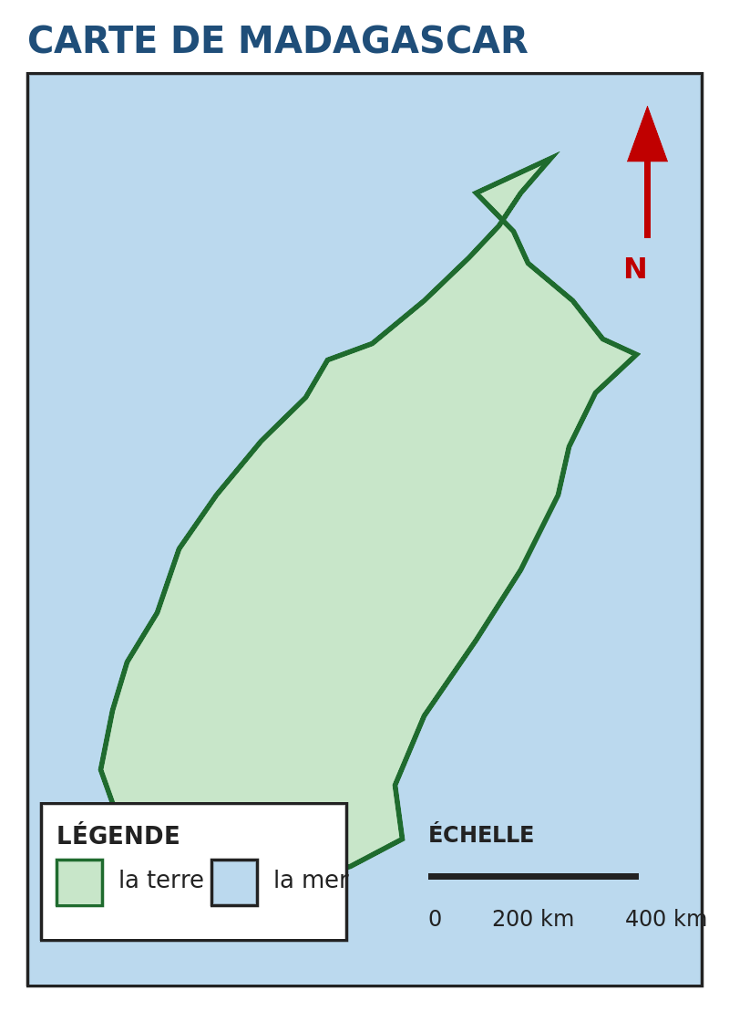
Illustration — La carte de Madagascar : son titre, sa légende, son échelle et sa flèche du Nord.
1. Une carte représente un pays entier
Au trimestre dernier, tu as appris à lire le plan de ta classe et celui de ton village. La carte fonctionne exactement de la même manière. Mais elle montre quelque chose de bien plus grand : un pays tout entier. La carte de Madagascar représente notre île vue du ciel, comme si un avion l'avait photographiée de très haut. Autour d'elle, la couleur bleue montre la mer qui l'entoure de tous les côtés.
2. Le titre
Le titre est écrit en haut, en grosses lettres : « CARTE DE MADAGASCAR ». Il dit de quel lieu parle la carte. Sans titre, on ne sait pas ce que l'on regarde. C'est la première chose à chercher quand on ouvre un atlas.
3. La légende
La légende est la petite case qui explique les couleurs et les signes. Ici, le vert désigne la terre et le bleu désigne la mer. Chaque carte a sa propre légende : il faut toujours la lire avant de répondre. Car les couleurs changent d'une carte à l'autre.
4. L'échelle
L'échelle est la règle graduée dessinée sous la carte. Sur cette carte, un trait porte les nombres 0, 200 km et 400 km. Grâce à elle, on peut mesurer une distance sur le papier et savoir combien de kilomètres il faut parcourir vraiment. C'est ce qui distingue un croquis d'une vraie carte.
Le savais-tu ?
Madagascar est la quatrième plus grande île du monde. Elle mesure environ 1 580 km du nord au sud : pour la parcourir en voiture, il faut plusieurs journées entières.

RÉSUMÉ
• Une carte représente un pays tout entier, vu d'en haut.
• Le titre dit de quel lieu parle la carte.
• La légende explique les couleurs et les signes utilisés.
• L'échelle permet de mesurer les distances réelles en kilomètres.
• Une carte porte toujours les quatre mêmes éléments qu'un plan.

Mots clés : Carte, Titre, Légende, Échelle, Île.
Lexique de la leçon
Carte | Le dessin d'un pays ou d'une région, vu d'en haut.
Titre | Le nom du lieu représenté, écrit en haut de la carte.
Légende | La case qui explique les couleurs et les signes de la carte.
Échelle | La règle qui donne les distances réelles en kilomètres.
Île | Une terre entourée d'eau de tous les côtés.

EXERCICES
Barème : 4 points par exercice — total 20 points.
Exercice 1 — 4 points
Complète avec : titre — légende — échelle — Nord
a) Le …… dit de quel lieu parle la carte.
b) La …… explique les couleurs.
c) L'…… donne les distances réelles.
d) La flèche du …… indique le haut de la carte.

Exercice 2 — 4 points
Réponds par vrai ou faux.
a) Une carte montre un pays vu d'en haut.
b) Madagascar est entourée de terre de tous les côtés.
c) La légende explique les couleurs.
d) Sans échelle, on peut quand même mesurer les distances.

Exercice 3 — 4 points
Relie chaque élément à ce qu'il indique.
Le titre
La légende
L'échelle
La flèche du Nord

Exercice 4 — 4 points
Réponds aux questions par une phrase complète.
a) Cite les quatre éléments obligatoires d'une carte.
b) Que désigne la couleur bleue sur cette carte ?
c) À quoi sert l'échelle ?
d) Quelle est la forme de Madagascar ?

Exercice 5 — 4 points
Recopie la carte de Madagascar au format paysage dans ton cahier, puis écris son titre, sa légende et son échelle.

CORRIGÉ — Séance 30
Exercice 1 — 4 points (1 point par réponse)
a) Le titre
b) La légende
c) L'échelle
d) du Nord

Exercice 2 — 4 points (1 point par réponse)
a) Vrai
b) Faux
c) Vrai
d) Faux

Exercice 3 — 4 points (1 point par réponse)
Les couleurs
Le nom du lieu
Le haut de la carte
Les kilomètres

Exercice 4 — 4 points (1 point par réponse)
a) Le titre, la légende, l'échelle et la flèche du Nord.
b) Elle désigne la mer.
c) Elle sert à mesurer les distances réelles.
d) Une forme allongée, du nord vers le sud.

Exercice 5 — 4 points
Silhouette allongée du nord au sud, entourée de bleu. Titre « Carte de Madagascar ». Légende : vert = la terre, bleu = la mer. Échelle : trait gradué de 0 à 400 km.

SÉANCE 31 / 87
Orienter la carte de Madagascar
FICHE DE PRÉPARATION
Discipline : | Géographie | Classe : | 9e
Thème : | Le repérage dans l'espace | Séance n° : | 31 / 29
Titre : | Orienter la carte de Madagascar
Trimestre : | T1 — Semaine 10 | Durée : | 30 min
Objectif spécifique : | Placer le Nord en haut, le Sud en bas, l'Ouest à gauche et l'Est à droite sur la carte.
Documentation : | Programme officiel de Géographie 9e — fiche de répartition annuelle des objectifs spécifiques (FRA).
Support et matériel : | Carte de Madagascar affichée, carte individuelle, rose des vents, ardoise et craie, cahier.

Étapes et Durée | Déroulement de la leçon |  | Technique et Stratégie | Support et matériel | Observation
 | Enseignant | Apprenants
I. RÉVISION — 3 min | 1) Cite les quatre éléments obligatoires d'une carte.  2) Où le soleil se lève-t-il ? | 1) R.A. : Le titre, la légende, l'échelle et la flèche du Nord.  2) R.A. : À l'Est. | Question-réponse / travail oral | — | —
II. NOUVELLE LEÇON — 22 min
1. Mise en situation | Sur la carte affichée, de quel côté se trouve le Nord ? | R.A. : En haut de la carte. | Question-réponse | — | —
2. Présentation | « Aujourd'hui, nous allons étudier : Orienter la carte de Madagascar. Après cette séance, vous serez capables de placer le Nord en haut, le Sud en bas, l'Ouest à gauche et l'Est à droite sur la carte. » | Écoutent l'annonce du titre et de l'objectif. | Exposé bref | — | —
3. Observation | « Regardez et observez bien la carte de Madagascar affichée. » | Observent silencieusement. | Observation collective | Carte de madagascar affichée | —
4. Analyse | 1) Où place-t-on le Nord sur une carte ?  2) Où place-t-on le Sud ?  3) Où place-t-on l'Est ?  4) Où place-t-on l'Ouest ?  5) Que fait la flèche du Nord ? | 1) R.A. : En haut.  2) R.A. : En bas.  3) R.A. : À droite.  4) R.A. : À gauche.  5) R.A. : Elle rappelle que le haut de la carte est le Nord. | Question-réponse / travail collectif | Ardoise et craie | —
5. Synthèse | Donc, sur toute carte, le Nord est en haut, le Sud en bas, l'Est à droite et l'Ouest à gauche. C'est la règle d'orientation : elle ne change jamais, quelle que soit la carte. | Écoutent et copient la synthèse dans leur cahier. | Travail collectif / copie | Cahier | —
6. Application | Sur la carte, place les lettres N, S, E et O aux quatre bords, puis réponds : a) De quel côté est la mer, à gauche ou à droite de la capitale ? b) Cite une région située au nord. | a) Des deux côtés, car Madagascar est une île — b) Antsiranana. | Travail individuel ou en binôme | Ardoise, cahier | —
III. ÉVALUATION — 5 min | 1. Réponds par vrai ou faux : a) Le Nord est en bas de la carte. b) L'Est est à droite. c) L'Ouest est à gauche. d) Le Sud est en haut.  2. Trace une croix d'orientation et place les quatre points cardinaux. | 1. a) Faux — b) Vrai — c) Vrai — d) Faux.  2. N en haut, S en bas, E à droite, O à gauche. | Travail individuel écrit | Ardoise | Corrigé en fin de séance

L'orientation de la carte
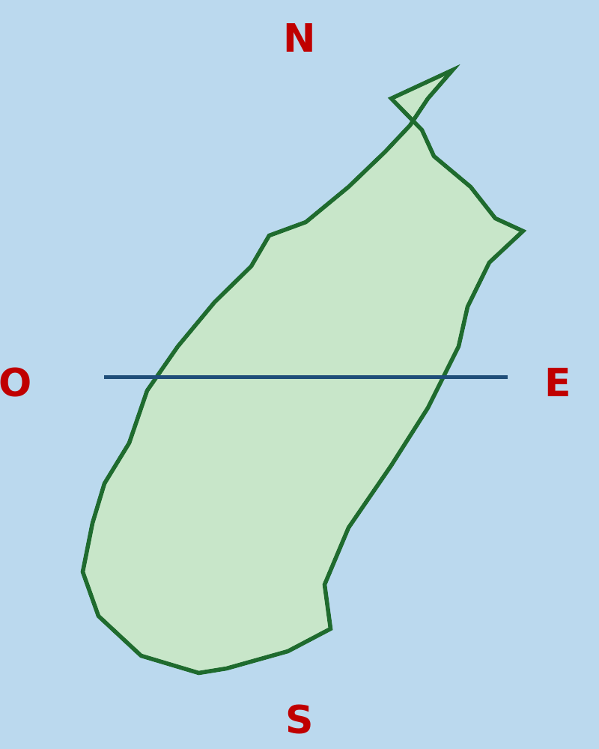
Illustration — La carte orientée : N en haut, S en bas, E à droite, O à gauche.
1. La règle d'orientation
Une carte est toujours orientée de la même façon : le Nord en haut, le Sud en bas, l'Est à droite et l'Ouest à gauche. Cette règle est universelle : les marins, les pilotes et les géographes du monde entier l'utilisent. C'est pour cela que l'on peut lire une carte d'un autre pays sans apprendre de nouvelles règles.
2. La flèche du Nord
La flèche du Nord est dessinée sur la carte, souvent dans un coin. Elle pointe vers le haut. Elle rappelle la règle et permet de ne pas se tromper : sur certaines cartes anciennes ou schématiques, le Nord n'est pas toujours en haut, et seule la flèche le dit.
3. Retrouver les points cardinaux sans la flèche
Même sans flèche, on retrouve son chemin. Le haut de la feuille est le Nord. Le bord droit est l'Est, le côté où le soleil se lève. Le bord gauche est l'Ouest, le côté où il se couche. Le bas est le Sud. Il suffit de retenir la croix apprise au trimestre dernier.
4. Pourquoi orienter ?
Orienter une carte, c'est la faire correspondre au terrain. Quand on pose la carte à plat devant soi et que l'on tourne autour jusqu'à ce que son Nord soit du côté du Nord réel, tous les lieux de la carte sont alors dans la bonne direction. C'est le geste de base de celui qui se déplace avec une carte.
Le savais-tu ?
Les cartes anciennes plaçaient parfois le Sud en haut, ou Jérusalem au centre. La règle du Nord en haut s'est imposée avec la boussole, il y a environ six cents ans.

RÉSUMÉ
• Sur toute carte, le Nord est en haut et le Sud en bas.
• L'Est est à droite et l'Ouest est à gauche.
• La flèche du Nord rappelle cette règle.
• L'Est est le côté où le soleil se lève.
• Orienter une carte, c'est la faire correspondre au terrain.

Mots clés : Orienter, Flèche du Nord, Point cardinal, Universel.
Lexique de la leçon
Orienter | Placer une carte dans le bon sens, par rapport au Nord.
Flèche du Nord | Le signe qui indique le Nord sur une carte.
Point cardinal | Une des quatre directions de base.
Universel | Qui est le même partout dans le monde.

EXERCICES
Barème : 4 points par exercice — total 20 points.
Exercice 1 — 4 points
Complète avec : Nord — Sud — Est — Ouest
a) Le …… est en haut de la carte.
b) Le …… est en bas de la carte.
c) L'…… est à droite.
d) L'…… est à gauche.

Exercice 2 — 4 points
Réponds par vrai ou faux.
a) Le Nord est en haut de la carte.
b) L'Est est à gauche de la carte.
c) Le soleil se lève à l'Est.
d) La flèche du Nord pointe vers le bas.

Exercice 3 — 4 points
Relie chaque point cardinal à sa place sur la carte.
Le Nord
Le Sud
L'Est
L'Ouest

Exercice 4 — 4 points
Réponds aux questions par une phrase complète.
a) Où place-t-on le Nord sur une carte ?
b) À quoi sert la flèche du Nord ?
c) De quel côté le soleil se couche-t-il ?
d) Que fait-on quand on oriente une carte ?

Exercice 5 — 4 points
Trace la silhouette de Madagascar, place la croix des quatre points cardinaux aux quatre bords et dessine la flèche du Nord.

CORRIGÉ — Séance 31
Exercice 1 — 4 points (1 point par réponse)
a) Le Nord
b) Le Sud
c) L'Est
d) L'Ouest

Exercice 2 — 4 points (1 point par réponse)
a) Vrai
b) Faux
c) Vrai
d) Faux

Exercice 3 — 4 points (1 point par réponse)
En bas
À gauche
En haut
À droite

Exercice 4 — 4 points (1 point par réponse)
a) En haut de la carte.
b) Elle indique de quel côté se trouve le Nord.
c) Du côté de l'Ouest.
d) On la tourne pour que son Nord soit du côté du Nord réel.

Exercice 5 — 4 points
Silhouette allongée. N en haut, S en bas, E à droite, O à gauche. Flèche rouge pointée vers le haut.

SÉANCE 32 / 87
Situer les villes de Madagascar
FICHE DE PRÉPARATION
Discipline : | Géographie | Classe : | 9e
Thème : | Le repérage dans l'espace | Séance n° : | 32 / 29
Titre : | Situer les villes de Madagascar
Trimestre : | T1 — Semaine 10 | Durée : | 30 min
Objectif spécifique : | Localiser les grandes villes de Madagascar sur la carte.
Documentation : | Programme officiel de Géographie 9e — fiche de répartition annuelle des objectifs spécifiques (FRA).
Support et matériel : | Carte de Madagascar avec les villes, carte muette individuelle, crayon, ardoise et craie, cahier.

Étapes et Durée | Déroulement de la leçon |  | Technique et Stratégie | Support et matériel | Observation
 | Enseignant | Apprenants
I. RÉVISION — 3 min | 1) Cite les quatre éléments obligatoires d'une carte.  2) Où place-t-on l'Est sur une carte ? | 1) R.A. : Le titre, la légende, l'échelle et la flèche du Nord.  2) R.A. : À droite. | Question-réponse / travail oral | — | —
II. NOUVELLE LEÇON — 22 min
1. Mise en situation | Cite le nom d'une grande ville de Madagascar que tu connais. | R.A. : Antananarivo, Toamasina, Mahajanga… | Question-réponse | — | —
2. Présentation | « Aujourd'hui, nous allons étudier : Situer les villes de Madagascar. Après cette séance, vous serez capables de localiser les grandes villes de Madagascar sur la carte. » | Écoutent l'annonce du titre et de l'objectif. | Exposé bref | — | —
3. Observation | « Regardez et observez bien la carte de Madagascar avec les villes. » | Observent silencieusement. | Observation collective | Carte de madagascar avec les villes | —
4. Analyse | 1) Où se trouve Antananarivo ?  2) Où se trouve Toamasina ?  3) Où se trouve Mahajanga ?  4) Où se trouve Antsiranana ?  5) Où se trouve Toliara ? | 1) R.A. : Au centre de l'île.  2) R.A. : Sur la côte Est.  3) R.A. : Sur la côte Ouest, au nord.  4) R.A. : À la pointe nord de l'île.  5) R.A. : Sur la côte Ouest, au sud. | Question-réponse / travail collectif | Ardoise et craie | —
5. Synthèse | Donc, les grandes villes de Madagascar se repèrent sur la carte grâce aux points cardinaux : Antsiranana au nord, Toamasina à l'est, Mahajanga et Toliara à l'ouest, Antananarivo au centre. | Écoutent et copient la synthèse dans leur cahier. | Travail collectif / copie | Cahier | —
6. Application | Sur ta carte muette, place les sept villes étudiées, puis réponds : a) Quelle ville est la capitale ? b) Quelle ville est sur la côte Est ? c) Quelle ville est au nord ? d) Quelle ville est au sud-ouest ? | a) Antananarivo — b) Toamasina — c) Antsiranana — d) Toliara. | Travail individuel ou en binôme | Ardoise, cahier | —
III. ÉVALUATION — 5 min | 1. Réponds par vrai ou faux : a) Antananarivo est au centre de l'île. b) Toamasina est sur la côte Ouest. c) Antsiranana est au nord. d) Toliara est sur la côte Est.  2. Cite trois villes de Madagascar et dis où elles se trouvent. | 1. a) Vrai — b) Faux — c) Vrai — d) Faux.  2. Exemple : Antananarivo au centre, Toamasina à l'est, Mahajanga à l'ouest. | Travail individuel écrit | Ardoise | Corrigé en fin de séance

Les grandes villes de Madagascar
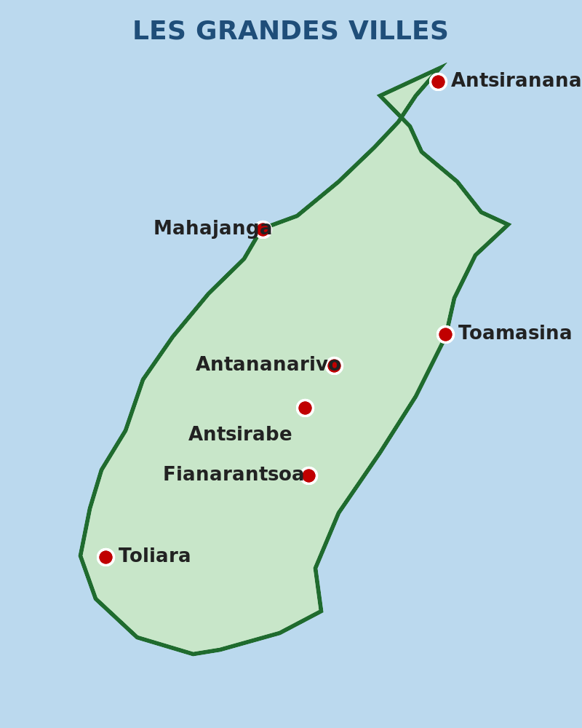
Illustration — Les grandes villes de Madagascar sur la carte.
1. Antananarivo, la capitale
Antananarivo se trouve au centre de l'île, loin de la mer, sur les hauteurs. C'est la capitale : le gouvernement et les grandes administrations y travaillent. Parce qu'elle est au centre, les routes et les voies ferrées partent d'elle dans toutes les directions.
2. Les villes de la côte Est
Toamasina est le grand port de la côte Est. Les bateaux y arrivent et en partent avec les marchandises du pays. La côte Est est droite et bordée de lagunes : c'est la région la plus humide de l'île.
3. Les villes de la côte Ouest
Mahajanga au nord-ouest et Toliara au sud-ouest sont deux ports de la côte Ouest. Elles font face au canal du Mozambique. Leurs rades sont abritées et la mer y est calme une grande partie de l'année.
4. Les villes des terres hautes
Antsirabe et Fianarantsoa se trouvent sur les hauts plateaux, comme la capitale. Elles sont entourées de rizières et de collines. Le climat y est plus frais que sur la côte, parce qu'elles sont plus hautes.
Le savais-tu ?
Antananarivo veut dire « la ville des mille ». Elle porte ce nom depuis le XVIIe siècle, en souvenir des mille soldats qui gardaient la colline royale.

RÉSUMÉ
• Antananarivo, la capitale, se trouve au centre de l'île.
• Toamasina est le grand port de la côte Est.
• Mahajanga au nord-ouest et Toliara au sud-ouest sont des ports de l'Ouest.
• Antsiranana occupe la pointe nord de l'île.
• Antsirabe et Fianarantsoa se trouvent sur les hauts plateaux.

Mots clés : Capitale, Port, Côte, Hauts plateaux, Rade.
Lexique de la leçon
Capitale | La ville où siège le gouvernement du pays.
Port | Une ville où les bateaux chargent et déchargent les marchandises.
Côte | Le bord de la terre, le long de la mer.
Hauts plateaux | La région élevée du centre de Madagascar.
Rade | Une étendue d'eau abritée où les bateaux peuvent mouiller.

EXERCICES
Barème : 4 points par exercice — total 20 points.
Exercice 1 — 4 points
Complète avec : Antananarivo — Toamasina — Mahajanga — Antsiranana
a) …… est la capitale, au centre de l'île.
b) …… est le grand port de la côte Est.
c) …… est à la pointe nord.
d) …… est un port du nord-ouest.

Exercice 2 — 4 points
Réponds par vrai ou faux.
a) Toliara est sur la côte Ouest, au sud.
b) Toamasina est sur la côte Ouest.
c) Fianarantsoa se trouve sur les hauts plateaux.
d) La capitale est au bord de la mer.

Exercice 3 — 4 points
Relie chaque ville à sa position.
Antananarivo
Toamasina
Antsiranana
Toliara

Exercice 4 — 4 points
Réponds aux questions par une phrase complète.
a) Quelle est la capitale de Madagascar ?
b) Quel est le grand port de la côte Est ?
c) Cite deux villes de la côte Ouest.
d) Pourquoi les routes partent-elles d'Antananarivo ?

Exercice 5 — 4 points
Sur une carte muette, place les sept villes étudiées et écris leur nom à côté du point.

CORRIGÉ — Séance 32
Exercice 1 — 4 points (1 point par réponse)
a) Antananarivo
b) Toamasina
c) Antsiranana
d) Mahajanga

Exercice 2 — 4 points (1 point par réponse)
a) Vrai
b) Faux
c) Vrai
d) Faux

Exercice 3 — 4 points (1 point par réponse)
Côte Est
Pointe nord
Centre de l'île
Sud-ouest

Exercice 4 — 4 points (1 point par réponse)
a) C'est Antananarivo.
b) C'est Toamasina.
c) Mahajanga et Toliara.
d) Parce qu'elle est au centre de l'île.

Exercice 5 — 4 points
Points placés : Antsiranana au nord, Mahajanga au nord-ouest, Toamasina à l'est, Antananarivo au centre, Antsirabe juste au sud d'Antananarivo, Fianarantsoa plus au sud, Toliara au sud-ouest.

SÉANCE 33 / 87
Situer un point par rapport à un autre
FICHE DE PRÉPARATION
Discipline : | Géographie | Classe : | 9e
Thème : | Le repérage dans l'espace | Séance n° : | 33 / 29
Titre : | Situer un point par rapport à un autre
Trimestre : | T1 — Semaine 11 | Durée : | 30 min
Objectif spécifique : | Utiliser les points cardinaux pour situer une ville par rapport à une autre sur la carte.
Documentation : | Programme officiel de Géographie 9e — fiche de répartition annuelle des objectifs spécifiques (FRA).
Support et matériel : | Carte de Madagascar, règle, crayon de couleur, ardoise et craie, cahier.

Étapes et Durée | Déroulement de la leçon |  | Technique et Stratégie | Support et matériel | Observation
 | Enseignant | Apprenants
I. RÉVISION — 3 min | 1) Où place-t-on l'Ouest sur une carte ?  2) Quelle ville se trouve sur la côte Est ? | 1) R.A. : À gauche.  2) R.A. : Toamasina. | Question-réponse / travail oral | — | —
II. NOUVELLE LEÇON — 22 min
1. Mise en situation | Pour aller d'Antananarivo à Toamasina, dans quelle direction roules-tu ? | R.A. : Vers l'est. | Question-réponse | — | —
2. Présentation | « Aujourd'hui, nous allons étudier : Situer un point par rapport à un autre. Après cette séance, vous serez capables d'utiliser les points cardinaux pour situer une ville par rapport à une autre sur la carte. » | Écoutent l'annonce du titre et de l'objectif. | Exposé bref | — | —
3. Observation | « Regardez et observez bien la carte de Madagascar. » | Observent silencieusement. | Observation collective | Carte de madagascar | —
4. Analyse | 1) Où se trouve Antananarivo sur la carte ?  2) Où se trouve Toamasina ?  3) Antananarivo est donc à l'ouest ou à l'est de Toamasina ?  4) Et Toamasina, par rapport à Antananarivo ?  5) Que remarque-t-on quand on échange les deux villes ? | 1) R.A. : Au centre, à gauche.  2) R.A. : Sur la côte Est, à droite.  3) R.A. : À l'ouest de Toamasina.  4) R.A. : Elle est à l'est d'Antananarivo.  5) R.A. : La direction est inversée : ouest devient est. | Question-réponse / travail collectif | Ardoise et craie | —
5. Synthèse | Donc, pour situer un lieu par rapport à un autre, on se place sur le premier et on regarde le second avec les points cardinaux. Si l'on échange les deux lieux, la direction s'inverse. | Écoutent et copient la synthèse dans leur cahier. | Travail collectif / copie | Cahier | —
6. Application | Sur la carte, réponds : a) Mahajanga est à l'ouest ou à l'est d'Antananarivo ? b) Antsiranana est au nord ou au sud d'Antananarivo ? c) Toliara est au nord ou au sud de Mahajanga ? d) Fianarantsoa est au nord ou au sud d'Antananarivo ? | a) À l'ouest — b) Au nord — c) Au sud — d) Au sud. | Travail individuel ou en binôme | Ardoise, cahier | —
III. ÉVALUATION — 5 min | 1. Réponds par vrai ou faux : a) Toamasina est à l'est d'Antananarivo. b) Antananarivo est à l'est de Toamasina. c) Antsiranana est au nord de Fianarantsoa. d) Mahajanga est à l'est d'Antananarivo.  2. Écris deux phrases qui situent Toliara par rapport à Antananarivo, et Antananarivo par rapport à Toliara. | 1. a) Vrai — b) Faux — c) Vrai — d) Faux.  2. « Toliara est au sud-ouest d'Antananarivo. Antananarivo est au nord-est de Toliara. » | Travail individuel écrit | Ardoise | Corrigé en fin de séance

Situer un lieu par rapport à un autre
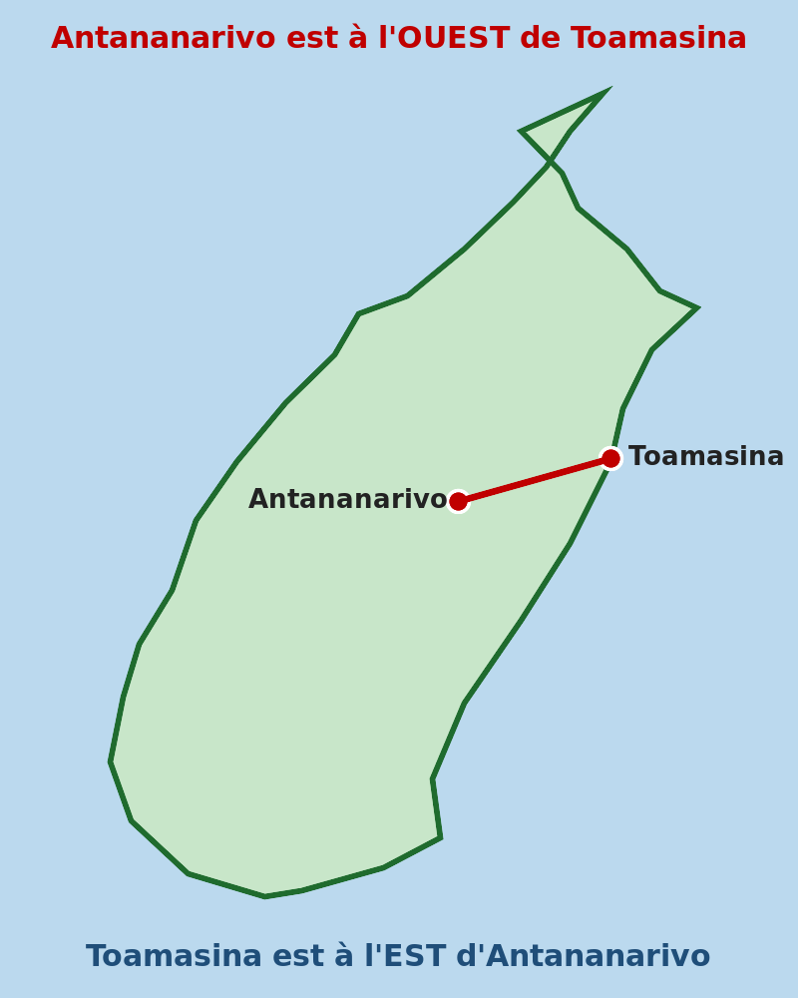
Illustration — Antananarivo est à l'ouest de Toamasina.
1. Se placer, puis regarder
Pour situer un lieu par rapport à un autre, il faut toujours faire deux gestes. D'abord se placer sur le lieu de départ. Ensuite regarder le lieu d'arrivée et dire de quel côté il se trouve. On emploie alors les points cardinaux : au nord, au sud, à l'est, à l'ouest.
2. La direction s'inverse
Attention : la direction change selon le sens de la phrase. Toamasina est à l'est d'Antananarivo. Mais Antananarivo est à l'ouest de Toamasina. Les deux phrases parlent du même couple de villes et elles sont toutes les deux vraies, parce que le point de départ a changé.
3. Les directions intermédiaires
Quand un lieu n'est ni tout à fait au nord ni tout à fait à l'ouest, on emploie une direction intermédiaire. Toliara est au sud-ouest d'Antananarivo. Antsiranana est au nord de l'île. Ces directions plus précises viennent de la rose des vents apprise au trimestre dernier.
4. Écrire la phrase complète
Une réponse de géographie s'écrit toujours en une phrase complète. On n'écrit pas seulement « à l'ouest ». On écrit : « Mahajanga se trouve à l'ouest d'Antananarivo. » Le nom des deux lieux doit apparaître dans la phrase.
Le savais-tu ?
Sur une carte, la distance à vol d'oiseau entre Antananarivo et Toamasina est d'environ 220 km. En mesurant ce trait avec l'échelle, on retrouve cette valeur sans quitter la classe.

RÉSUMÉ
• Pour situer un lieu, on se place sur le premier et on regarde le second.
• On emploie les points cardinaux : nord, sud, est, ouest.
• Si l'on échange les deux lieux, la direction s'inverse.
• Les directions intermédiaires donnent une réponse plus précise.
• Une réponse de géographie s'écrit en une phrase complète.

Mots clés : Situer, Point de départ, Inverser, Direction intermédiaire.
Lexique de la leçon
Situer | Dire où se trouve un lieu par rapport à un autre.
Point de départ | Le lieu sur lequel on se place pour regarder.
Inverser | Mettre dans l'autre sens.
Direction intermédiaire | Une direction comme le nord-est ou le sud-ouest.

EXERCICES
Barème : 4 points par exercice — total 20 points.
Exercice 1 — 4 points
Complète avec : est — ouest — nord — sud
a) Toamasina est à l'…… d'Antananarivo.
b) Antananarivo est à l'…… de Toamasina.
c) Antsiranana est au …… de l'île.
d) Toliara est au …… d'Antananarivo.

Exercice 2 — 4 points
Réponds par vrai ou faux.
a) Mahajanga est à l'ouest d'Antananarivo.
b) Antananarivo est à l'est de Mahajanga.
c) Fianarantsoa est au nord d'Antananarivo.
d) Toliara est au sud-ouest d'Antananarivo.

Exercice 3 — 4 points
Relie chaque couple de villes à la bonne direction.
Antananarivo → Toamasina
Antananarivo → Mahajanga
Antananarivo → Antsiranana
Antananarivo → Toliara

Exercice 4 — 4 points
Réponds aux questions par une phrase complète.
a) Où se trouve Toamasina par rapport à Antananarivo ?
b) Où se trouve Antananarivo par rapport à Toamasina ?
c) Cite une direction intermédiaire.
d) Comment écrit-on une réponse de géographie ?

Exercice 5 — 4 points
Trace la silhouette de Madagascar, place Antananarivo et Toamasina, puis écris les deux phrases qui situent chaque ville par rapport à l'autre.

CORRIGÉ — Séance 33
Exercice 1 — 4 points (1 point par réponse)
a) à l'est
b) à l'ouest
c) au nord
d) au sud

Exercice 2 — 4 points (1 point par réponse)
a) Vrai
b) Vrai
c) Faux
d) Vrai

Exercice 3 — 4 points (1 point par réponse)
Vers l'ouest
Vers le nord
Vers le sud-ouest
Vers l'est

Exercice 4 — 4 points (1 point par réponse)
a) Toamasina se trouve à l'est d'Antananarivo.
b) Antananarivo se trouve à l'ouest de Toamasina.
c) Le nord-est, le nord-ouest, le sud-est ou le sud-ouest.
d) En une phrase complète, avec le nom des deux lieux.

Exercice 5 — 4 points
Antananarivo au centre, Toamasina sur la côte Est, trait entre les deux. « Toamasina est à l'est d'Antananarivo. Antananarivo est à l'ouest de Toamasina. »

SÉANCE 34 / 87
L'échelle d'une carte
FICHE DE PRÉPARATION
Discipline : | Géographie | Classe : | 9e
Thème : | Le repérage dans l'espace | Séance n° : | 34 / 29
Titre : | L'échelle d'une carte
Trimestre : | T1 — Semaine 11 | Durée : | 30 min
Objectif spécifique : | Comprendre ce qu'est l'échelle d'une carte et savoir s'en servir.
Documentation : | Programme officiel de Géographie 9e — fiche de répartition annuelle des objectifs spécifiques (FRA).
Support et matériel : | Carte de Madagascar, règle graduée, fiches d'exercices, ardoise et craie, cahier.

Étapes et Durée | Déroulement de la leçon |  | Technique et Stratégie | Support et matériel | Observation
 | Enseignant | Apprenants
I. RÉVISION — 3 min | 1) Que donne l'échelle d'une carte ?  2) Cite les quatre éléments obligatoires d'une carte. | 1) R.A. : Les distances réelles en kilomètres.  2) R.A. : Le titre, la légende, l'échelle et la flèche du Nord. | Question-réponse / travail oral | — | —
II. NOUVELLE LEÇON — 22 min
1. Mise en situation | Si deux villes sont très éloignées sur la carte, le sont-elles aussi sur le terrain ? | R.A. : Oui, la carte respecte les proportions. | Question-réponse | — | —
2. Présentation | « Aujourd'hui, nous allons étudier : L'échelle d'une carte. Après cette séance, vous serez capables de comprendre ce qu'est l'échelle d'une carte et savoir s'en servir. » | Écoutent l'annonce du titre et de l'objectif. | Exposé bref | — | —
3. Observation | « Regardez et observez bien la carte de Madagascar. » | Observent silencieusement. | Observation collective | Carte de madagascar | —
4. Analyse | 1) Que lit-on au début de l'échelle ?  2) Que lit-on à la fin de l'échelle ?  3) Combien de kilomètres vaut 1 cm sur cette carte ?  4) Si tu mesures 2 cm entre deux villes, quelle distance réelle fais-tu ?  5) Pourquoi l'échelle est-elle obligatoire sur une carte ? | 1) R.A. : Le nombre 0.  2) R.A. : 500 km.  3) R.A. : 100 km.  4) R.A. : 200 km.  5) R.A. : Sans elle, on ne peut pas connaître les distances. | Question-réponse / travail collectif | Ardoise et craie | —
5. Synthèse | Donc, l'échelle est la règle graduée de la carte. Ici, 1 cm mesure 100 km. Pour trouver une distance réelle, on mesure sur la carte avec sa règle. Puis on multiplie par la valeur de l'échelle. | Écoutent et copient la synthèse dans leur cahier. | Travail collectif / copie | Cahier | —
6. Application | Avec l'échelle 1 cm = 100 km, calcule : a) 3 cm ? b) 5 cm ? c) 1,5 cm ? d) 8 cm ? | a) 300 km — b) 500 km — c) 150 km — d) 800 km. | Travail individuel ou en binôme | Ardoise, cahier | —
III. ÉVALUATION — 5 min | 1. Réponds par vrai ou faux : a) 1 cm vaut 100 km sur cette carte. b) 4 cm valent 40 km. c) L'échelle sert à mesurer les distances. d) Un croquis sans échelle suffit pour mesurer.  2. Entre deux villes, tu mesures 6 cm. Quelle distance réelle parcours-tu ? | 1. a) Vrai — b) Faux — c) Vrai — d) Faux.  2. 600 km, car 6 × 100 = 600. | Travail individuel écrit | Ardoise | Corrigé en fin de séance

L'échelle d'une carte
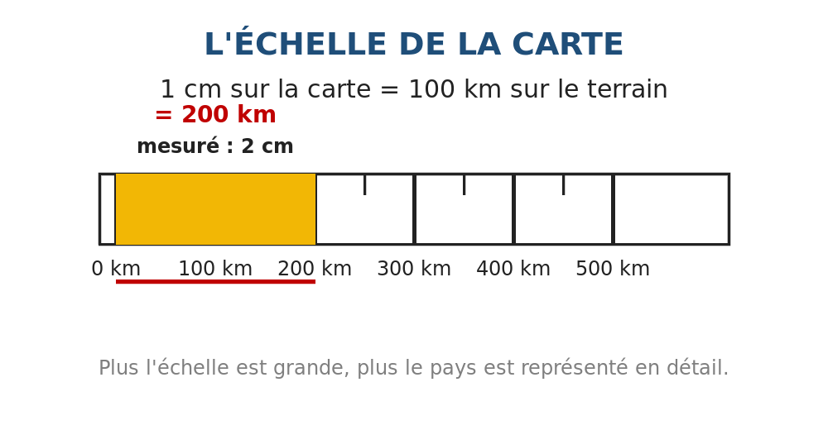
Illustration — Lire une échelle : 1 cm sur la carte vaut 100 km sur le terrain.
1. Pourquoi une échelle ?
Une carte est beaucoup plus petite que le pays qu'elle représente. Madagascar mesure près de 1 600 km du nord au sud, et pourtant elle tient sur une feuille de cahier. L'échelle dit de combien la carte a été réduite. C'est le rapport entre la longueur dessinée et la longueur réelle sur le terrain.
2. Lire l'échelle graduée
L'échelle se présente souvent comme une règle dessinée sous la carte. Sur notre carte, elle porte les nombres 0, 100 km, 200 km, 300 km, 400 km et 500 km. On lit cette règle exactement comme celle de la trousse : on pose le zéro sur le point de départ et on lit le nombre qui correspond au point d'arrivée.
3. Calculer une distance
Quand l'échelle est écrite en toutes lettres, le calcul est simple. Notre carte indique : 1 cm = 100 km. Si tu mesures 2 cm entre Antananarivo et Antsirabe, tu parcours 2 × 100 = 200 km. On multiplie toujours le nombre de centimètres par la valeur de l'échelle.
4. Grande échelle, petite échelle
Une carte à grande échelle montre un petit espace en détail : le plan de ta classe, où 1 cm vaut 1 m. Une carte à petite échelle montre un grand espace en résumé : la carte de Madagascar, où 1 cm vaut 100 km. Plus l'espace représenté est grand, plus l'échelle est petite.
Le savais-tu ?
Sur la carte de Madagascar, 1 cm vaut 100 km. Cela veut dire que la carte est dix millions de fois plus petite que le pays : un centimètre remplace cent kilomètres.

RÉSUMÉ
• L'échelle dit de combien la carte a été réduite.
• Sur notre carte, 1 cm mesure 100 km sur le terrain.
• Pour calculer une distance, on mesure puis on multiplie.
• Une carte à grande échelle montre un petit espace en détail.
• Sans échelle, on ne peut pas connaître les distances réelles.

Mots clés : Échelle, Réduire, Proportion, Distance réelle.
Lexique de la leçon
Échelle | Le rapport entre la longueur sur la carte et la longueur réelle.
Réduire | Rendre plus petit en gardant les proportions.
Proportion | Le rapport constant entre la carte et le terrain.
Distance réelle | La longueur mesurée sur le terrain, en kilomètres.

EXERCICES
Barème : 4 points par exercice — total 20 points.
Exercice 1 — 4 points
Complète avec : échelle — 100 km — multiplier — règle
a) L'…… dit de combien la carte a été réduite.
b) Sur cette carte, 1 cm vaut ……
c) On mesure avec une ……
d) Pour trouver la distance, on doit …… le nombre de centimètres par 100.

Exercice 2 — 4 points
Réponds par vrai ou faux.
a) 1 cm vaut 100 km sur la carte de Madagascar.
b) 3 cm valent 3 000 km.
c) Une carte à grande échelle montre un petit espace.
d) On peut mesurer une distance sans échelle.

Exercice 3 — 4 points
Relie chaque mesure à la distance réelle (1 cm = 100 km).
2 cm
5 cm
8 cm
1,5 cm

Exercice 4 — 4 points
Réponds aux questions par une phrase complète.
a) À quoi sert l'échelle d'une carte ?
b) Combien vaut 1 cm sur la carte de Madagascar ?
c) Comment calcule-t-on une distance réelle ?
d) Qu'est-ce qu'une carte à grande échelle ?

Exercice 5 — 4 points
Avec l'échelle 1 cm = 100 km, calcule les distances réelles suivantes, puis vérifie avec la carte : 2 cm, 4 cm, 7 cm et 9 cm.

CORRIGÉ — Séance 34
Exercice 1 — 4 points (1 point par réponse)
a) L'échelle
b) 100 km
c) une règle
d) on doit multiplier

Exercice 2 — 4 points (1 point par réponse)
a) Vrai
b) Faux
c) Vrai
d) Faux

Exercice 3 — 4 points (1 point par réponse)
150 km
200 km
500 km
800 km

Exercice 4 — 4 points (1 point par réponse)
a) Elle sert à mesurer les distances réelles.
b) Il vaut 100 km.
c) On mesure en centimètres puis on multiplie par 100.
d) C'est une carte qui montre un petit espace en détail.

Exercice 5 — 4 points
2 cm = 200 km ; 4 cm = 400 km ; 7 cm = 700 km ; 9 cm = 900 km. Vérification : sur la carte, Antananarivo-Toliara mesure environ 6,4 cm, soit environ 640 km.

SÉANCE 35 / 87
Estimer des distances sur la carte
FICHE DE PRÉPARATION
Discipline : | Géographie | Classe : | 9e
Thème : | Le repérage dans l'espace | Séance n° : | 35 / 29
Titre : | Estimer des distances sur la carte
Trimestre : | T1 — Semaine 11 | Durée : | 30 min
Objectif spécifique : | Comparer les distances entre deux villes à l'aide de l'échelle.
Documentation : | Programme officiel de Géographie 9e — fiche de répartition annuelle des objectifs spécifiques (FRA).
Support et matériel : | Carte de Madagascar, règle graduée, fiches d'exercices, ardoise et craie, cahier.

Étapes et Durée | Déroulement de la leçon |  | Technique et Stratégie | Support et matériel | Observation
 | Enseignant | Apprenants
I. RÉVISION — 3 min | 1) Combien vaut 1 cm sur la carte de Madagascar ?  2) Où se trouve Toamasina ? | 1) R.A. : 100 km.  2) R.A. : Sur la côte Est. | Question-réponse / travail oral | — | —
II. NOUVELLE LEÇON — 22 min
1. Mise en situation | Entre Antananarivo et Toamasina, ou Antananarivo et Toliara, quel est le voyage le plus long ? | R.A. : Antananarivo et Toliara. | Question-réponse | — | —
2. Présentation | « Aujourd'hui, nous allons étudier : Estimer des distances sur la carte. Après cette séance, vous serez capables de comparer les distances entre deux villes à l'aide de l'échelle. » | Écoutent l'annonce du titre et de l'objectif. | Exposé bref | — | —
3. Observation | « Regardez et observez bien la carte de Madagascar. » | Observent silencieusement. | Observation collective | Carte de madagascar | —
4. Analyse | 1) Quelle ville est la plus proche d'Antananarivo ?  2) Quelle ville en est la plus éloignée ?  3) Combien mesure Antananarivo-Mahajanga ?  4) Combien mesure Antananarivo-Fianarantsoa ?  5) Comment a-t-on trouvé ces nombres ? | 1) R.A. : Toamasina, 220 km.  2) R.A. : Antsiranana, 730 km.  3) R.A. : 360 km.  4) R.A. : 260 km.  5) R.A. : En mesurant le trait sur la carte et en multipliant par 100. | Question-réponse / travail collectif | Ardoise et craie | —
5. Synthèse | Donc, depuis Antananarivo, la ville la plus proche est Toamasina et la plus éloignée est Antsiranana. Pour comparer deux trajets, on mesure chacun, on convertit en kilomètres. Puis on compare. | Écoutent et copient la synthèse dans leur cahier. | Travail collectif / copie | Cahier | —
6. Application | Range ces trajets du plus court au plus long : Antananarivo-Toamasina (220 km), Antananarivo-Fianarantsoa (260 km), Antananarivo-Toliara (640 km), Antananarivo-Antsiranana (730 km). | Toamasina 220 km — Fianarantsoa 260 km — Toliara 640 km — Antsiranana 730 km. | Travail individuel ou en binôme | Ardoise, cahier | —
III. ÉVALUATION — 5 min | 1. Réponds par vrai ou faux : a) Toamasina est à 220 km d'Antananarivo. b) Antsiranana est plus proche qu'Antsirabe. c) Toliara est à 640 km. d) On compare des distances en kilomètres.  2. Cite les deux trajets les plus longs depuis la capitale. | 1. a) Vrai — b) Faux — c) Vrai — d) Vrai.  2. Antananarivo-Antsiranana (730 km) et Antananarivo-Toliara (640 km). | Travail individuel écrit | Ardoise | Corrigé en fin de séance

Estimer les distances entre les villes
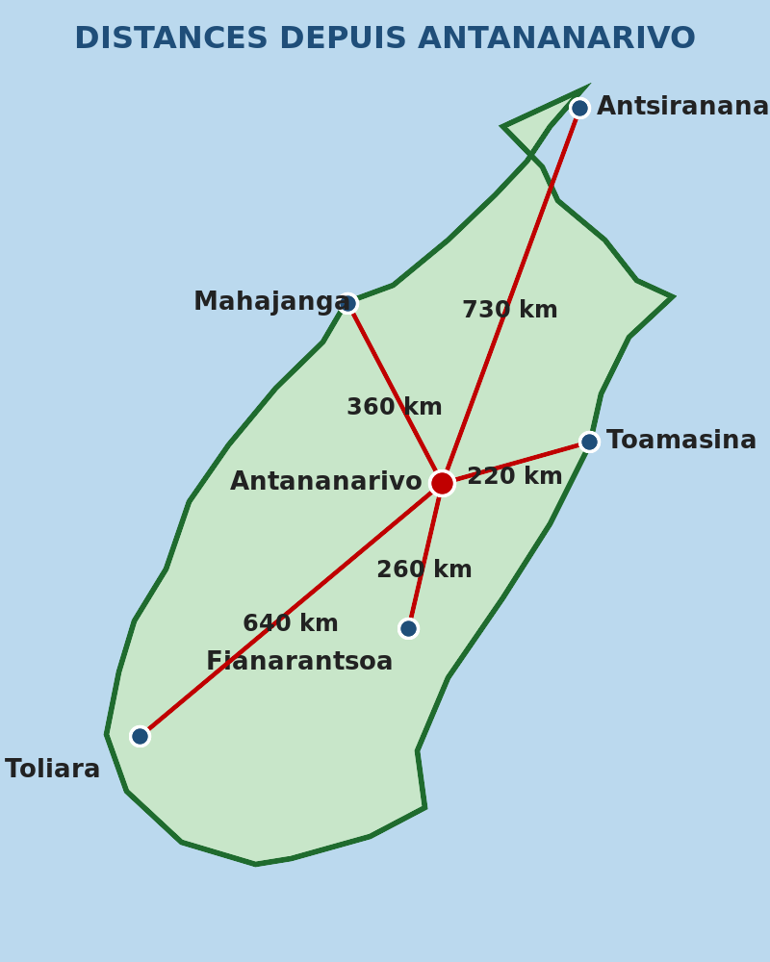
Illustration — Les distances depuis Antananarivo vers les grandes villes.
1. Mesurer avec la règle
Pour estimer une distance, on pose la règle sur la carte. On place le zéro sur la ville de départ et on lit le nombre de centimètres jusqu'à la ville d'arrivée. On mesure toujours en ligne droite, comme le ferait un oiseau, et non en suivant les virages de la route.
2. Convertir en kilomètres
Une fois le nombre de centimètres connu, on le multiplie par 100, puisque 1 cm vaut 100 km sur cette carte. Un trait de 2,2 cm donne donc 220 km entre Antananarivo et Toamasina. Ce calcul transforme une mesure de papier en une distance de voyage.
3. Comparer deux trajets
Une fois les distances converties, la comparaison devient facile. Depuis Antananarivo, Toamasina est à 220 km et Fianarantsoa à 260 km : les deux villes sont proches de la capitale. Toliara à 640 km et Antsiranana à 730 km en sont beaucoup plus éloignées.
4. Distance à vol d'oiseau et distance réelle
Attention : la distance mesurée sur la carte est une ligne droite. Sur le terrain, la route serpente, contourne les montagnes et traverse les rivières. Le voyage est donc toujours plus long que la distance mesurée sur la carte. C'est la différence entre la distance à vol d'oiseau et la distance réelle.
Le savais-tu ?
La route nationale 2 relie Antananarivo à Toamasina sur environ 350 km. Alors que la ligne droite ne mesure que 220 km. La différence vient des virages et du relief.

RÉSUMÉ
• On mesure la distance à la règle, en ligne droite.
• On multiplie ensuite le nombre de centimètres par 100.
• Depuis Antananarivo, Toamasina est la grande ville la plus proche.
• Antsiranana en est la plus éloignée, à 730 km.
• La route est toujours plus longue que la ligne droite de la carte.

Mots clés : Estimer, Distance à vol d'oiseau, Comparer, Convertir.
Lexique de la leçon
Estimer | Trouver une valeur approchée, sans calcul exact.
Distance à vol d'oiseau | La distance en ligne droite, comme si l'on volait.
Comparer | Ranger des valeurs du plus petit au plus grand.
Convertir | Changer une mesure en une autre unité.

EXERCICES
Barème : 4 points par exercice — total 20 points.
Exercice 1 — 4 points
Complète avec : 220 — 360 — 640 — 730
a) Antananarivo-Toamasina : …… km
b) Antananarivo-Mahajanga : …… km
c) Antananarivo-Toliara : …… km
d) Antananarivo-Antsiranana : …… km

Exercice 2 — 4 points
Réponds par vrai ou faux.
a) On mesure sur la carte en ligne droite.
b) La route est plus courte que la ligne droite.
c) Antsiranana est à 730 km de la capitale.
d) Fianarantsoa est plus loin que Toliara.

Exercice 3 — 4 points
Relie chaque trajet à sa distance.
Antananarivo → Toamasina
Antananarivo → Fianarantsoa
Antananarivo → Mahajanga
Antananarivo → Antsiranana

Exercice 4 — 4 points
Réponds aux questions par une phrase complète.
a) Quelle grande ville est la plus proche d'Antananarivo ?
b) Comment mesure-t-on une distance sur la carte ?
c) Pourquoi la route est-elle plus longue que la ligne droite ?
d) De combien Antsiranana est-elle éloignée de la capitale ?

Exercice 5 — 4 points
Mesure sur la carte les deux trajets Antananarivo-Antsirabe et Antananarivo-Mahajanga, convertis-les en kilomètres et dis lequel est le plus court.

CORRIGÉ — Séance 35
Exercice 1 — 4 points (1 point par réponse)
a) 220 km
b) 360 km
c) 640 km
d) 730 km

Exercice 2 — 4 points (1 point par réponse)
a) Vrai
b) Faux
c) Vrai
d) Faux

Exercice 3 — 4 points (1 point par réponse)
260 km
360 km
730 km
220 km

Exercice 4 — 4 points (1 point par réponse)
a) C'est Toamasina, à 220 km.
b) On pose la règle et on lit le nombre de centimètres.
c) Parce qu'elle serpente et contourne le relief.
d) Elle est éloignée de 730 km.

Exercice 5 — 4 points
Antananarivo-Antsirabe : environ 1,7 cm, soit 170 km. Antananarivo-Mahajanga : environ 3,6 cm, soit 360 km. Le trajet le plus court est donc Antananarivo-Antsirabe.

SÉANCE 36 / 87
Les régions de Madagascar
FICHE DE PRÉPARATION
Discipline : | Géographie | Classe : | 9e
Thème : | Le repérage dans l'espace | Séance n° : | 36 / 29
Titre : | Les régions de Madagascar
Trimestre : | T1 — Semaine 12 | Durée : | 30 min
Objectif spécifique : | Situer les grandes régions et les lieux géographiques de Madagascar.
Documentation : | Programme officiel de Géographie 9e — fiche de répartition annuelle des objectifs spécifiques (FRA).
Support et matériel : | Carte des régions de Madagascar, carte muette, crayons de couleur, ardoise et craie, cahier.

Étapes et Durée | Déroulement de la leçon |  | Technique et Stratégie | Support et matériel | Observation
 | Enseignant | Apprenants
I. RÉVISION — 3 min | 1) Combien mesure 1 cm sur la carte ?  2) Quelle ville se trouve sur la côte Est ? | 1) R.A. : 100 km.  2) R.A. : Toamasina. | Question-réponse / travail oral | — | —
II. NOUVELLE LEÇON — 22 min
1. Mise en situation | Connais-tu le nom de la région où se trouve ton école ? | R.A. : On répond selon la région de l'élève. | Question-réponse | — | —
2. Présentation | « Aujourd'hui, nous allons étudier : Les régions de Madagascar. Après cette séance, vous serez capables de situer les grandes régions et les lieux géographiques de Madagascar. » | Écoutent l'annonce du titre et de l'objectif. | Exposé bref | — | —
3. Observation | « Regardez et observez bien la carte des régions de Madagascar. » | Observent silencieusement. | Observation collective | Carte des régions de madagascar | —
4. Analyse | 1) Combien de grandes régions compte Madagascar ?  2) Cite les trois régions du nord.  3) Cite les trois régions du sud et du centre.  4) Quelle région entoure la capitale ?  5) Quelle région occupe le sud de l'île ? | 1) R.A. : Six.  2) R.A. : Antsiranana, Mahajanga et Toamasina.  3) R.A. : Antananarivo, Fianarantsoa et Toliara.  4) R.A. : La région d'Antananarivo.  5) R.A. : La région de Toliara. | Question-réponse / travail collectif | Ardoise et craie | —
5. Synthèse | Donc, Madagascar se divise en six grandes régions qui portent le nom de leur ville principale : Antsiranana, Mahajanga, Toamasina, Antananarivo, Fianarantsoa et Toliara. | Écoutent et copient la synthèse dans leur cahier. | Travail collectif / copie | Cahier | —
6. Application | Sur ta carte muette, colorie les six régions, puis réponds : a) Laquelle est au nord ? b) Laquelle est au centre ? c) Laquelle est au sud ? d) Lesquelles touchent la côte Est ? | a) Antsiranana — b) Antananarivo — c) Toliara — d) Toamasina et Antsiranana. | Travail individuel ou en binôme | Ardoise, cahier | —
III. ÉVALUATION — 5 min | 1. Réponds par vrai ou faux : a) Madagascar compte six grandes régions. b) La région de Toliara est au nord. c) La région d'Antananarivo est au centre. d) Mahajanga touche la côte Ouest.  2. Cite quatre régions en indiquant leur position. | 1. a) Vrai — b) Faux — c) Vrai — d) Vrai.  2. Exemple : Antsiranana au nord, Toamasina à l'est, Antananarivo au centre, Toliara au sud. | Travail individuel écrit | Ardoise | Corrigé en fin de séance

Les grandes régions de Madagascar
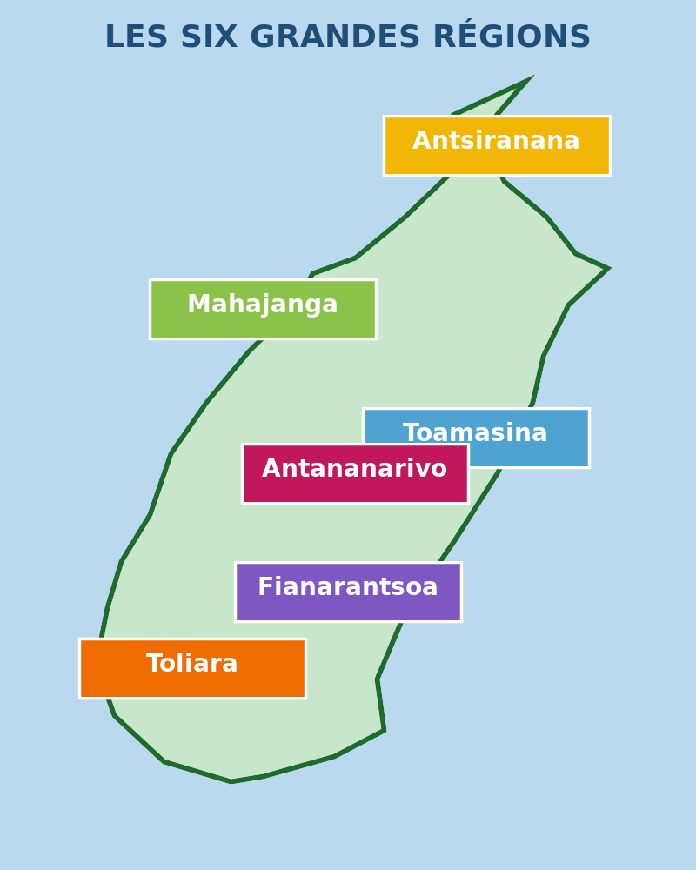
Illustration — Les six grandes régions de Madagascar.
1. Six grandes régions
Madagascar est divisée en six grandes régions administratives. Chacune porte le nom de sa ville principale : Antsiranana au nord, Mahajanga au nord-ouest, Toamasina à l'est, Antananarivo au centre, Fianarantsoa au sud-est des hautes terres et Toliara au sud-ouest. Connaître ces six noms permet de situer n'importe quel lieu de l'île.
2. Les hautes terres
Le centre de l'île est occupé par les hautes terres, un ensemble de collines et de plateaux qui s'étirent du nord au sud. C'est là que se trouvent Antananarivo, Antsirabe et Fianarantsoa. L'altitude y dépasse souvent mille mètres, et le climat y est plus frais que sur la côte.
3. Les côtes
La côte Est est droite et humide : elle reçoit les pluies apportées par l'océan Indien. La côte Ouest, tournée vers le canal du Mozambique, est plus découpée et plus sèche. Les deux côtes abritent les grands ports du pays : Toamasina à l'est, Mahajanga et Toliara à l'ouest.
4. Le sud
Le sud de Madagascar est la région la plus sèche de l'île. Les pluies y sont rares et irrégulières. On y cultive le sisal et l'on y élève des zébus. La végétation y est faite de brousse épineuse, adaptée au manque d'eau.
Le savais-tu ?
Le mot « région » vient du latin regio, qui désignait déjà une étendue de pays. Le découpage de Madagascar en six régions a été fixé en 2004.

RÉSUMÉ
• Madagascar compte six grandes régions.
• Chacune porte le nom de sa ville principale.
• Les hautes terres occupent le centre de l'île.
• La côte Est est humide et la côte Ouest plus sèche.
• Le sud est la région la plus sèche de Madagascar.

Mots clés : Région, Hautes terres, Altitude, Côte, Sec.
Lexique de la leçon
Région | Une grande division du territoire d'un pays.
Hautes terres | La région élevée du centre de Madagascar.
Altitude | La hauteur d'un lieu par rapport au niveau de la mer.
Côte | Le bord de la terre, le long de la mer.
Sec | Qui reçoit peu de pluie.

EXERCICES
Barème : 4 points par exercice — total 20 points.
Exercice 1 — 4 points
Complète avec : Antsiranana — Antananarivo — Toliara — Toamasina
a) …… est la région la plus au nord.
b) …… est au centre, autour de la capitale.
c) …… occupe le sud-ouest de l'île.
d) …… se trouve sur la côte Est.

Exercice 2 — 4 points
Réponds par vrai ou faux.
a) Madagascar compte six grandes régions.
b) La région de Toliara est au nord de l'île.
c) Antsirabe se trouve sur les hautes terres.
d) Le sud est la région la plus humide.

Exercice 3 — 4 points
Relie chaque région à sa position.
Antsiranana
Mahajanga
Fianarantsoa
Toliara

Exercice 4 — 4 points
Réponds aux questions par une phrase complète.
a) Combien Madagascar compte-t-elle de grandes régions ?
b) Quelle région occupe le centre de l'île ?
c) Cite deux villes des hautes terres.
d) Quel est le climat du sud de Madagascar ?

Exercice 5 — 4 points
Sur une carte muette, colorie les six régions de couleurs différentes et écris une légende avec le nom de chacune.

CORRIGÉ — Séance 36
Exercice 1 — 4 points (1 point par réponse)
a) Antsiranana
b) Antananarivo
c) Toliara
d) Toamasina

Exercice 2 — 4 points (1 point par réponse)
a) Vrai
b) Faux
c) Vrai
d) Faux

Exercice 3 — 4 points (1 point par réponse)
Nord-ouest
Sud des hautes terres
Sud-ouest
Nord

Exercice 4 — 4 points (1 point par réponse)
a) Elle compte six grandes régions.
b) C'est la région d'Antananarivo.
c) Antananarivo et Antsirabe.
d) C'est un climat sec, avec peu de pluies.

Exercice 5 — 4 points
Six zones coloriées : Antsiranana au nord, Mahajanga au nord-ouest, Toamasina à l'est, Antananarivo au centre, Fianarantsoa au sud des hautes terres, Toliara au sud-ouest. Légende : une case de couleur par région.

SÉANCE 37 / 87
Lire un itinéraire sur la carte
FICHE DE PRÉPARATION
Discipline : | Géographie | Classe : | 9e
Thème : | Le repérage dans l'espace | Séance n° : | 37 / 29
Titre : | Lire un itinéraire sur la carte
Trimestre : | T1 — Semaine 12 | Durée : | 30 min
Objectif spécifique : | Suivre un déplacement de ville en ville sur la carte de Madagascar.
Documentation : | Programme officiel de Géographie 9e — fiche de répartition annuelle des objectifs spécifiques (FRA).
Support et matériel : | Carte de Madagascar, règle, crayon de couleur, ardoise et craie, cahier.

Étapes et Durée | Déroulement de la leçon |  | Technique et Stratégie | Support et matériel | Observation
 | Enseignant | Apprenants
I. RÉVISION — 3 min | 1) Combien mesure 1 cm sur la carte ?  2) Quelle région occupe le centre de l'île ? | 1) R.A. : 100 km.  2) R.A. : Celle d'Antananarivo. | Question-réponse / travail oral | — | —
II. NOUVELLE LEÇON — 22 min
1. Mise en situation | Pour aller d'Antananarivo à Toliara, par quelles villes passes-tu ? | R.A. : Par Antsirabe et Fianarantsoa. | Question-réponse | — | —
2. Présentation | « Aujourd'hui, nous allons étudier : Lire un itinéraire sur la carte. Après cette séance, vous serez capables de suivre un déplacement de ville en ville sur la carte de Madagascar. » | Écoutent l'annonce du titre et de l'objectif. | Exposé bref | — | —
3. Observation | « Regardez et observez bien la carte de Madagascar. » | Observent silencieusement. | Observation collective | Carte de madagascar | —
4. Analyse | 1) Quelle est la ville de départ ?  2) Quelle est la ville d'arrivée ?  3) Cite les deux villes traversées.  4) Dans quelle direction voyage-t-on ?  5) Que fait la flèche placée au milieu du trait ? | 1) R.A. : Antananarivo.  2) R.A. : Toliara.  3) R.A. : Antsirabe, puis Fianarantsoa.  4) R.A. : Vers le sud-ouest.  5) R.A. : Elle montre le sens du voyage. | Question-réponse / travail collectif | Ardoise et craie | —
5. Synthèse | Donc, un itinéraire est une suite de villes reliées par une route. On nomme le départ, les étapes et l'arrivée, et l'on donne la direction suivie. | Écoutent et copient la synthèse dans leur cahier. | Travail collectif / copie | Cahier | —
6. Application | Trace l'itinéraire Antananarivo → Toamasina, puis réponds : a) Dans quelle direction vas-tu ? b) Quelle région traverses-tu ? c) Quelle distance parcours-tu ? d) Cite une ville étape. | a) Vers l'est — b) Celle d'Antananarivo, puis celle de Toamasina — c) Environ 220 km en ligne droite — d) On longe Moramanga. | Travail individuel ou en binôme | Ardoise, cahier | —
III. ÉVALUATION — 5 min | 1. Réponds par vrai ou faux : a) Un itinéraire a un départ et une arrivée. b) La direction Antananarivo-Toliara est le nord-est. c) Antsirabe est une étape de la route du sud. d) La flèche indique le sens du voyage.  2. Décris en trois phrases l'itinéraire Antananarivo-Toliara. | 1. a) Vrai — b) Faux — c) Vrai — d) Vrai.  2. Exemple : « Je pars d'Antananarivo. Je passe par Antsirabe et Fianarantsoa. J'arrive à Toliara, au sud-ouest. » | Travail individuel écrit | Ardoise | Corrigé en fin de séance

Lire un itinéraire
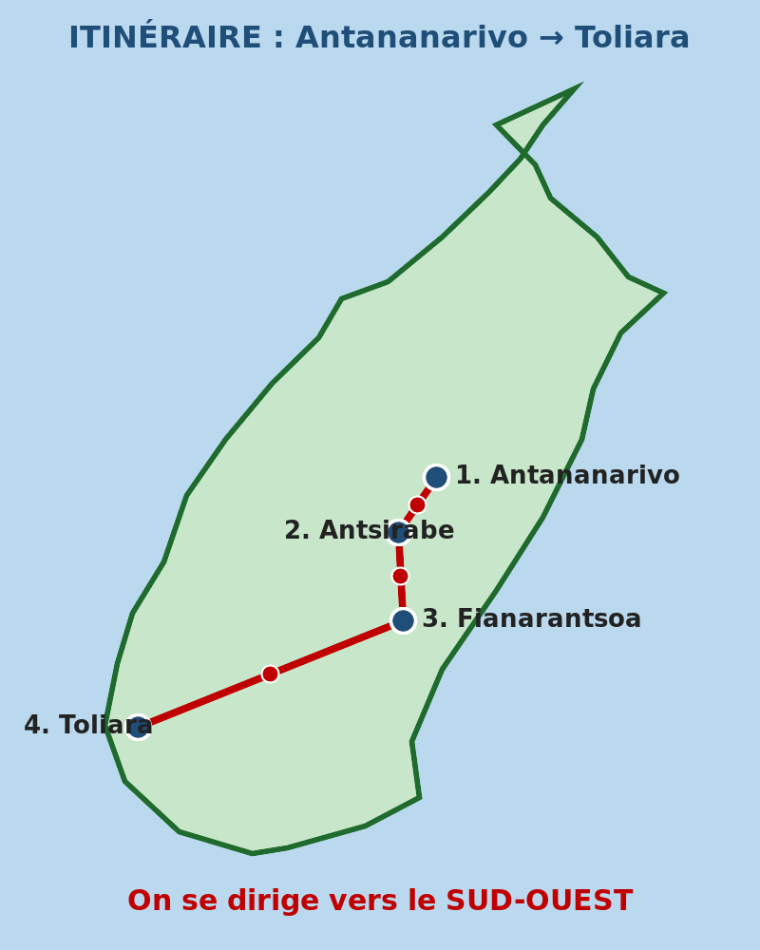
Illustration — L'itinéraire Antananarivo → Antsirabe → Fianarantsoa → Toliara.
1. Un itinéraire est une suite de villes
Sur une carte, un itinéraire se lit comme une histoire. Il commence à une ville de départ, passe par des étapes et se termine à une ville d'arrivée. Sur la route du sud, on part d'Antananarivo, on traverse Antsirabe. Puis Fianarantsoa, et l'on arrive à Toliara, sur la côte Ouest.
2. Les routes nationales
Les grandes routes de Madagascar portent un numéro précédé de RN, pour route nationale. La RN 7 relie Antananarivo à Toliara en passant par Antsirabe et Fianarantsoa. La RN 2 relie la capitale au port de Toamasina. Connaître le numéro d'une route permet d'en parler sans la dessiner.
3. Décrire l'itinéraire
Pour décrire un itinéraire, on nomme chaque ville dans l'ordre et l'on donne la direction suivie. On écrit : « Je pars d'Antananarivo, je roule vers le sud-ouest, je traverse Antsirabe. Puis Fianarantsoa, et j'arrive à Toliara. » Chaque étape est citée, dans l'ordre du voyage.
4. Le sens du voyage
Le même itinéraire se lit dans les deux sens. De Toliara vers Antananarivo, on remonte vers le nord-est : les étapes sont les mêmes. Mais dans l'ordre inverse, et la direction change. C'est la règle déjà vue au trimestre dernier : quand on échange le départ et l'arrivée, la direction s'inverse.
Le savais-tu ?
La RN 7 est l'une des routes les plus connues de Madagascar. Elle traverse les hautes terres, les rizières en terrasses et les paysages du sud sur près de 950 km.

RÉSUMÉ
• Un itinéraire a un départ, des étapes et une arrivée.
• Les grandes routes portent un numéro : RN 2, RN 7.
• On décrit l'itinéraire en nommant chaque ville dans l'ordre.
• Antananarivo → Toliara se dirige vers le sud-ouest.
• Dans l'autre sens, la direction s'inverse.

Mots clés : Itinéraire, Étape, Route nationale, Sens.
Lexique de la leçon
Itinéraire | Le trajet suivi pour aller d'une ville à une autre.
Étape | Une ville où l'on s'arrête au cours du voyage.
Route nationale | Une grande route numérotée qui relie les villes entre elles.
Sens | La direction dans laquelle on voyage.

EXERCICES
Barème : 4 points par exercice — total 20 points.
Exercice 1 — 4 points
Complète avec : départ — étape — arrivée — sens
a) Antananarivo est la ville de ……
b) Antsirabe est une …… du voyage.
c) Toliara est la ville d'……
d) La flèche indique le …… du voyage.

Exercice 2 — 4 points
Réponds par vrai ou faux.
a) La RN 7 relie Antananarivo à Toliara.
b) Antananarivo-Toliara se dirige vers le nord-est.
c) Fianarantsoa est une étape de la route du sud.
d) Dans l'autre sens, la direction ne change pas.

Exercice 3 — 4 points
Relie chaque route à ce qu'elle relie.
La RN 2
La RN 7
La RN 4
La RN 6

Exercice 4 — 4 points
Réponds aux questions par une phrase complète.
a) Cite les étapes de l'itinéraire Antananarivo-Toliara.
b) Dans quelle direction voyage-t-on ?
c) Que signifie RN 7 ?
d) Que se passe-t-on quand on lit l'itinéraire dans l'autre sens ?

Exercice 5 — 4 points
Trace sur la carte l'itinéraire Antananarivo → Antsirabe → Fianarantsoa → Toliara, place les flèches de sens, puis écris les trois phrases qui le décrivent.

CORRIGÉ — Séance 37
Exercice 1 — 4 points (1 point par réponse)
a) de départ
b) une étape
c) d'arrivée
d) le sens

Exercice 2 — 4 points (1 point par réponse)
a) Vrai
b) Faux
c) Vrai
d) Faux

Exercice 3 — 4 points (1 point par réponse)
Antananarivo → Toliara
Antananarivo → Mahajanga
Antananarivo → Antsiranana
Antananarivo → Toamasina

Exercice 4 — 4 points (1 point par réponse)
a) Antsirabe et Fianarantsoa.
b) Vers le sud-ouest.
c) C'est la route nationale numéro 7.
d) Les étapes sont dans l'ordre inverse et la direction change.

Exercice 5 — 4 points
Trait Antananarivo → Antsirabe → Fianarantsoa → Toliara, flèches vers le sud-ouest. « Je pars d'Antananarivo. Je traverse Antsirabe et Fianarantsoa. J'arrive à Toliara, au sud-ouest. »

SÉANCE 38 / 87
Les éléments d'un paysage
FICHE DE PRÉPARATION
Discipline : | Géographie | Classe : | 9e
Thème : | Le repérage dans l'espace | Séance n° : | 38 / 29
Titre : | Les éléments d'un paysage
Trimestre : | T1 — Semaine 13 | Durée : | 30 min
Objectif spécifique : | Énumérer les éléments constitutifs d'un paysage.
Documentation : | Programme officiel de Géographie 9e — fiche de répartition annuelle des objectifs spécifiques (FRA).
Support et matériel : | Grande image de paysage affichée, images de paysages découpées, ardoise et craie, cahier.

Étapes et Durée | Déroulement de la leçon |  | Technique et Stratégie | Support et matériel | Observation
 | Enseignant | Apprenants
I. RÉVISION — 3 min | 1) Cite les quatre éléments obligatoires d'une carte.  2) Quelle région occupe le centre de Madagascar ? | 1) R.A. : Le titre, la légende, l'échelle et la flèche du Nord.  2) R.A. : Celle d'Antananarivo, sur les hautes terres. | Question-réponse / travail oral | — | —
II. NOUVELLE LEÇON — 22 min
1. Mise en situation | Quand tu regardes la campagne autour de ton village, qu'est-ce que tu vois ? | R.A. : Des collines, des rizières, des maisons, une rivière. | Question-réponse | — | —
2. Présentation | « Aujourd'hui, nous allons étudier : Les éléments d'un paysage. Après cette séance, vous serez capables d'énumérer les éléments constitutifs d'un paysage. » | Écoutent l'annonce du titre et de l'objectif. | Exposé bref | — | —
3. Observation | « Regardez et observez bien le grande image de paysage affichée. » | Observent silencieusement. | Observation collective | Grande image de paysage affichée | —
4. Analyse | 1) Cite une forme de relief que tu vois sur l'image.  2) Où se trouve l'eau dans ce paysage ?  3) Cite deux plantes ou cultures visibles.  4) Que vois-tu construit par les hommes ?  5) Cite les quatre familles d'éléments d'un paysage. | 1) R.A. : La montagne et les collines.  2) R.A. : Dans la rivière.  3) R.A. : La forêt et les rizières.  4) R.A. : Des maisons, une école et un chemin.  5) R.A. : Le relief, l'eau, la végétation et les constructions. | Question-réponse / travail collectif | Ardoise et craie | —
5. Synthèse | Donc, tout paysage se compose de quatre familles d'éléments : le relief (montagnes, collines, plaines), l'eau (rivières, lacs, mer), la végétation (forêts, rizières, savane) et les constructions humaines (maisons, routes, ponts). | Écoutent et copient la synthèse dans leur cahier. | Travail collectif / copie | Cahier | —
6. Application | Observe le paysage affiché et classe ce que tu vois dans un tableau : relief, eau, végétation, constructions. | Relief : montagne, collines. Eau : la rivière. Végétation : forêt, rizières, palmiers. Constructions : maisons, école, chemin. | Travail individuel ou en binôme | Ardoise, cahier | —
III. ÉVALUATION — 5 min | 1. Réponds par vrai ou faux : a) Un paysage ne contient que la nature. b) Le relief fait partie du paysage. c) La rivière est un élément d'eau. d) Les maisons sont des constructions humaines.  2. Cite quatre éléments d'un paysage. | 1. a) Faux — b) Vrai — c) Vrai — d) Vrai.  2. La montagne, la rivière, la rizière et le village. | Travail individuel écrit | Ardoise | Corrigé en fin de séance

Les éléments d'un paysage
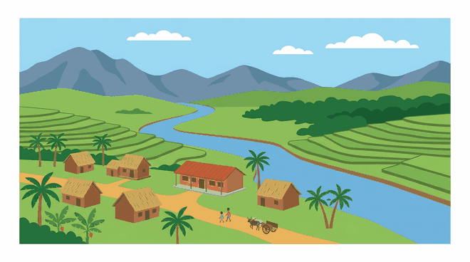
Illustration — Un paysage complet : la montagne, la colline, la rivière, la rizière et le village.
1. Le relief
Le relief, ce sont les formes du sol : les montagnes, les collines, les vallées et les plaines. C'est la première chose que l'on remarque, parce que le relief donne au paysage sa silhouette. Un paysage de montagne ne ressemble pas à un paysage de plaine, même si l'on y trouve les mêmes cultures.
2. L'eau
L'eau est le deuxième élément. On la trouve dans la rivière qui coule au fond de la vallée, dans le lac, dans la mer au bord de la côte, ou dans la rizière inondée. L'eau attire les hommes : les villages s'installent presque toujours près d'une source ou d'un cours d'eau.
3. La végétation
La végétation, ce sont les plantes qui couvrent le sol : la forêt sur les hauteurs, les rizières dans les bas-fonds, la savane herbeuse sur les pentes sèches, les palmiers et les bananiers près des maisons. La végétation change selon le climat et selon le travail des hommes.
4. Les constructions humaines
Enfin, un paysage porte toujours la trace des hommes : les maisons du village, l'école, le pont sur la rivière, la route ou le sentier, les terrasses des rizières. Ces constructions montrent comment les habitants utilisent le relief, l'eau et la végétation pour vivre.
Le savais-tu ?
Le mot « paysage » vient de « pays ». Il est entré dans la langue française au XVIe siècle, quand les peintres ont commencé à dessiner la campagne pour elle-même.

RÉSUMÉ
• Un paysage se compose de quatre familles d'éléments.
• Le relief : montagnes, collines, vallées et plaines.
• L'eau : rivière, lac, mer et rizières inondées.
• La végétation : forêt, rizières, savane et arbres.
• Les constructions humaines : maisons, école, pont, route.

Mots clés : Paysage, Relief, Végétation, Construction, Savane.
Lexique de la leçon
Paysage | Tout ce que l'on voit quand on regarde un lieu.
Relief | Les formes du sol : montagne, colline, vallée, plaine.
Végétation | L'ensemble des plantes qui poussent dans un lieu.
Construction | Ce que les hommes ont bâti.
Savane | Une étendue d'herbes hautes avec quelques arbres.

EXERCICES
Barème : 4 points par exercice — total 20 points.
Exercice 1 — 4 points
Complète avec : relief — eau — végétation — constructions
a) La montagne et la colline forment le ……
b) La rivière est un élément d'……
c) La forêt et les rizières forment la ……
d) Les maisons et les routes sont des ……

Exercice 2 — 4 points
Réponds par vrai ou faux.
a) Un paysage ne contient que des éléments naturels.
b) La rizière est à la fois de l'eau et de la végétation.
c) Le relief ne fait pas partie du paysage.
d) Les villages s'installent souvent près de l'eau.

Exercice 3 — 4 points
Relie chaque élément à sa famille.
La rivière
La colline
La rizière
L'école

Exercice 4 — 4 points
Réponds aux questions par une phrase complète.
a) Cite les quatre familles d'éléments d'un paysage.
b) Pourquoi les villages s'installent-ils près de l'eau ?
c) Cite deux formes de relief.
d) Cite deux constructions humaines.

Exercice 5 — 4 points
Observe le paysage autour de ton école et dresse la liste de quatre éléments, un par famille : relief, eau, végétation, construction.

CORRIGÉ — Séance 38
Exercice 1 — 4 points (1 point par réponse)
a) le relief
b) d'eau
c) la végétation
d) des constructions

Exercice 2 — 4 points (1 point par réponse)
a) Faux
b) Vrai
c) Faux
d) Vrai

Exercice 3 — 4 points (1 point par réponse)
Le relief
La végétation
Les constructions
L'eau

Exercice 4 — 4 points (1 point par réponse)
a) Le relief, l'eau, la végétation et les constructions humaines.
b) Parce que l'eau est nécessaire pour boire, cuisiner et cultiver.
c) La montagne et la colline.
d) Les maisons et le pont.

Exercice 5 — 4 points
Exemple de réponse : relief = la colline derrière l'école ; eau = la rivière au bas du chemin ; végétation = les rizières et les manguiers ; construction = l'école et le pont.

SÉANCE 39 / 87
Le vocabulaire du paysage
FICHE DE PRÉPARATION
Discipline : | Géographie | Classe : | 9e
Thème : | Le repérage dans l'espace | Séance n° : | 39 / 29
Titre : | Le vocabulaire du paysage
Trimestre : | T1 — Semaine 13 | Durée : | 30 min
Objectif spécifique : | Utiliser le vocabulaire du paysage pour décrire son environnement.
Documentation : | Programme officiel de Géographie 9e — fiche de répartition annuelle des objectifs spécifiques (FRA).
Support et matériel : | Image de paysage proche, schéma des formes du relief, ardoise et craie, cahier.

Étapes et Durée | Déroulement de la leçon |  | Technique et Stratégie | Support et matériel | Observation
 | Enseignant | Apprenants
I. RÉVISION — 3 min | 1) Cite les quatre familles d'éléments d'un paysage.  2) Cite deux formes de relief. | 1) R.A. : Le relief, l'eau, la végétation et les constructions.  2) R.A. : La montagne et la colline. | Question-réponse / travail oral | — | —
II. NOUVELLE LEÇON — 22 min
1. Mise en situation | Comment appelle-t-on le champ où l'on cultive le riz ? | R.A. : Une rizière. | Question-réponse | — | —
2. Présentation | « Aujourd'hui, nous allons étudier : Le vocabulaire du paysage. Après cette séance, vous serez capables d'utiliser le vocabulaire du paysage pour décrire son environnement. » | Écoutent l'annonce du titre et de l'objectif. | Exposé bref | — | —
3. Observation | « Regardez et observez bien la image de paysage proche. » | Observent silencieusement. | Observation collective | Image de paysage proche | —
4. Analyse | 1) Comment appelle-t-on une haute montagne de roche ?  2) Comment appelle-t-on le terrain plat et bas ?  3) Comment appelle-t-on le creux entre deux collines ?  4) Comment appelle-t-on le petit canal qui amène l'eau au riz ?  5) Comment appelle-t-on le chemin de terre entre les champs ? | 1) R.A. : Un massif, ou un sommet.  2) R.A. : Une plaine.  3) R.A. : Une vallée.  4) R.A. : Un canal d'irrigation.  5) R.A. : Un sentier, ou une piste. | Question-réponse / travail collectif | Ardoise et craie | —
5. Synthèse | Donc, chaque élément du paysage a un nom précis. Connaître ce vocabulaire permet de décrire ce que l'on voit et de se faire comprendre de tous. | Écoutent et copient la synthèse dans leur cahier. | Travail collectif / copie | Cahier | —
6. Application | Décris le paysage de l'image en trois phrases en employant au moins cinq mots de la leçon. | Exemple : « Au premier plan, une rizière inondée occupe le bas-fond. Un canal d'irrigation la traverse. Sur la pente, un sentier monte vers une maison au toit de tôle. » | Travail individuel ou en binôme | Ardoise, cahier | —
III. ÉVALUATION — 5 min | 1. Réponds par vrai ou faux : a) Une vallée est un creux entre deux hauteurs. b) Une plaine est en pente. c) Un canal d'irrigation amène l'eau au riz. d) Un sommet est le point le plus bas.  2. Écris trois phrases qui décrivent le paysage près de ton école. | 1. a) Vrai — b) Faux — c) Vrai — d) Faux.  2. Exemple : « Près de l'école coule une petite rivière. En face s'étend une rizière. Derrière se dresse une colline. » | Travail individuel écrit | Ardoise | Corrigé en fin de séance

Le vocabulaire du paysage
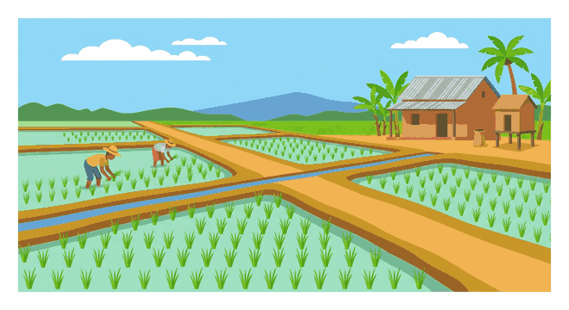
Illustration — De près : la rizière, le canal, le chemin et la maison.
1. Observer avant de nommer
Décrire un paysage, ce n'est pas seulement regarder : c'est nommer. On commence par observer en silence, du plus proche au plus lointain. Ensuite on donne à chaque forme le mot exact. Un élève qui dit « la grande terre plate » veut dire une plaine. Celui qui dit « le creux entre les collines » veut dire une vallée.
2. Les mots du relief
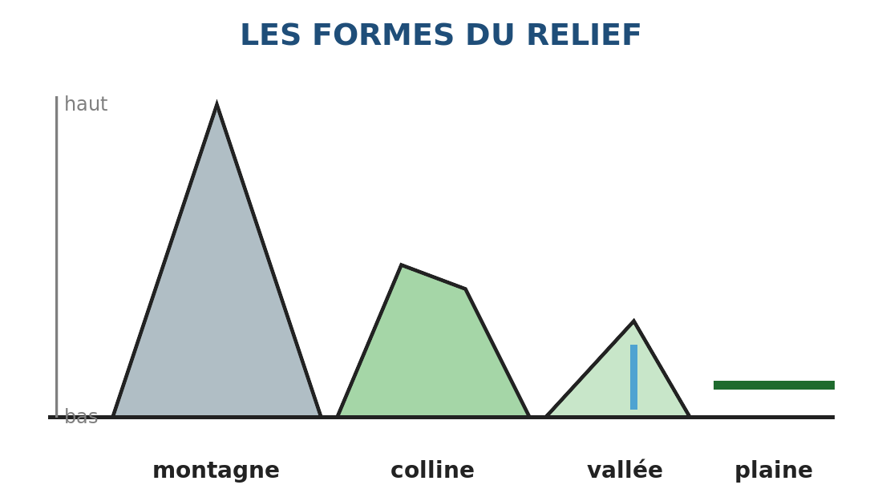
Figure 1 — Les formes du relief, vues de profil.
Montagne, colline, vallée et plaine sont les quatre mots du relief. On les distingue par la hauteur et par la forme : la montagne est haute et pointue, la colline est basse et arrondie, la vallée est un creux allongé, la plaine est plate.
3. Les mots de l'eau et des cultures
La rivière coule, le lac dort, la mer entoure l'île. La rizière est un champ plat et inondé où pousse le riz. Le canal d'irrigation est le petit fossé qui conduit l'eau de la rivière jusqu'à la rizière. La terrasse est une marche aménagée sur la pente pour retenir l'eau et la terre.
4. Décrire en trois phrases
Pour décrire un paysage, trois phrases suffisent. La première situe le lieu. La deuxième nomme les éléments du relief et de l'eau. La troisième dit ce que les hommes ont fait. On emploie un vocabulaire précis et des phrases complètes.
Le savais-tu ?
Le mot « rizière » n'existe que dans les pays où l'on cultive le riz. En malgache, on dit « tanimbary », ce qui signifie littéralement « le champ du riz ».

RÉSUMÉ
• Chaque élément du paysage porte un nom précis.
• La montagne est haute et pointue. La colline est basse et arrondie.
• La vallée est un creux allongé. La plaine est plate.
• La rizière est un champ inondé. Le canal amène l'eau.
• Décrire un paysage demande trois phrases et des mots exacts.

Mots clés : Sommet, Versant, Bas-fond, Terrasse, Canal d'irrigation.
Lexique de la leçon
Sommet | Le point le plus haut d'une montagne.
Versant | La pente d'une montagne ou d'une colline.
Bas-fond | Le terrain bas et humide où l'on cultive le riz.
Terrasse | Une marche aménagée sur une pente pour cultiver.
Canal d'irrigation | Un petit fossé qui conduit l'eau aux cultures.

EXERCICES
Barème : 4 points par exercice — total 20 points.
Exercice 1 — 4 points
Complète avec : vallée — plaine — sommet — versant
a) Le …… est le point le plus haut de la montagne.
b) Le …… est la pente de la montagne.
c) La …… est le creux entre deux hauteurs.
d) La …… est un terrain plat.

Exercice 2 — 4 points
Réponds par vrai ou faux.
a) Une colline est plus basse qu'une montagne.
b) Une vallée se trouve au sommet.
c) Le canal d'irrigation conduit l'eau à la rizière.
d) Une terrasse sert à cultiver sur une pente.

Exercice 3 — 4 points
Relie chaque mot à sa définition.
Le sommet
Le versant
La terrasse
Le bas-fond

Exercice 4 — 4 points
Réponds aux questions par une phrase complète.
a) Qu'est-ce qu'une vallée ?
b) Qu'est-ce qu'un canal d'irrigation ?
c) Comment distingue-t-on une colline d'une montagne ?
d) Cite trois mots du vocabulaire du paysage.

Exercice 5 — 4 points
Décris en trois phrases le paysage que tu vois depuis la cour de l'école, en employant au moins six mots de la leçon.

CORRIGÉ — Séance 39
Exercice 1 — 4 points (1 point par réponse)
a) Le sommet
b) Le versant
c) La vallée
d) La plaine

Exercice 2 — 4 points (1 point par réponse)
a) Vrai
b) Faux
c) Vrai
d) Vrai

Exercice 3 — 4 points (1 point par réponse)
La pente
Le point le plus haut
Le terrain bas et humide
Une marche sur la pente

Exercice 4 — 4 points (1 point par réponse)
a) C'est le creux allongé entre deux hauteurs.
b) C'est le fossé qui conduit l'eau jusqu'aux cultures.
c) La colline est plus basse et plus arrondie que la montagne.
d) Par exemple : versant, rizière et terrasse.

Exercice 5 — 4 points
Exemple : « Devant l'école s'étend une rizière dans le bas-fond. Un canal d'irrigation la borde. Derrière, le versant de la colline monte vers un sommet planté d'arbres. »

SÉANCE 40 / 87
La montagne
FICHE DE PRÉPARATION
Discipline : | Géographie | Classe : | 9e
Thème : | Le repérage dans l'espace | Séance n° : | 40 / 29
Titre : | La montagne
Trimestre : | T1 — Semaine 13 | Durée : | 30 min
Objectif spécifique : | Décrire une montagne et la nommer.
Documentation : | Programme officiel de Géographie 9e — fiche de répartition annuelle des objectifs spécifiques (FRA).
Support et matériel : | Image de massif montagneux, schéma de profil, ardoise et craie, cahier.

Étapes et Durée | Déroulement de la leçon |  | Technique et Stratégie | Support et matériel | Observation
 | Enseignant | Apprenants
I. RÉVISION — 3 min | 1) Cite les quatre formes du relief.  2) Qu'est-ce qu'un sommet ? | 1) R.A. : La montagne, la colline, la vallée et la plaine.  2) R.A. : Le point le plus haut d'une montagne. | Question-réponse / travail oral | — | —
II. NOUVELLE LEÇON — 22 min
1. Mise en situation | As-tu déjà vu une montagne de près ? À quoi ressemblait-elle ? | R.A. : Elle était très haute et ses pentes étaient raides. | Question-réponse | — | —
2. Présentation | « Aujourd'hui, nous allons étudier : La montagne. Après cette séance, vous serez capables de décrire une montagne et la nommer. » | Écoutent l'annonce du titre et de l'objectif. | Exposé bref | — | —
3. Observation | « Regardez et observez bien la image de massif montagneux. » | Observent silencieusement. | Observation collective | Image de massif montagneux | —
4. Analyse | 1) Quelle est la forme du sommet ?  2) Comment sont les pentes ?  3) Que voit-on à mi-hauteur ?  4) Que trouve-t-on au pied de la montagne ?  5) Fait-il plus froid en haut ou en bas ? | 1) R.A. : Il est pointu et rocheux.  2) R.A. : Elles sont raides.  3) R.A. : Un bandeau de brume ou de nuages.  4) R.A. : Une vallée avec une rivière et des rizières.  5) R.A. : Plus froid en haut. | Question-réponse / travail collectif | Ardoise et craie | —
5. Synthèse | Donc, une montagne est un relief élevé, aux pentes raides et au sommet rocheux. L'air y est plus frais qu'en bas, et la végétation change avec l'altitude. | Écoutent et copient la synthèse dans leur cahier. | Travail collectif / copie | Cahier | —
6. Application | Observe l'image et réponds : a) Où est le sommet ? b) Où sont les pentes ? c) Que trouve-t-on au pied ? d) Cite un massif montagneux de Madagascar. | a) Tout en haut, en roche grise — b) Sur les côtés, en vert olive — c) Une vallée avec une rivière — d) L'Andringitra ou le Tsaratanana. | Travail individuel ou en binôme | Ardoise, cahier | —
III. ÉVALUATION — 5 min | 1. Réponds par vrai ou faux : a) Le sommet est le point le plus haut. b) Les pentes de la montagne sont douces. c) Il fait plus frais en altitude. d) On cultive le riz au sommet.  2. Décris une montagne en trois phrases. | 1. a) Vrai — b) Faux — c) Vrai — d) Faux.  2. Exemple : « Une montagne est un relief très élevé. Ses pentes sont raides et son sommet est rocheux. À ses pieds s'étend une vallée cultivée. » | Travail individuel écrit | Ardoise | Corrigé en fin de séance

La montagne
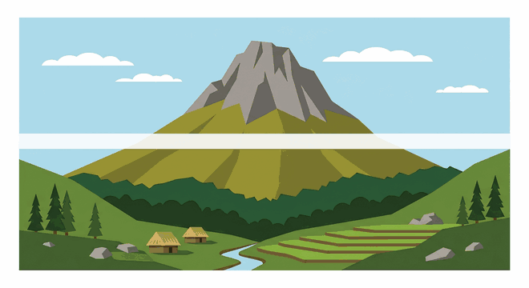
Illustration — Un massif montagneux et la vallée à ses pieds.
1. Qu'est-ce qu'une montagne ?
Une montagne est un relief élevé qui domine les environs de plusieurs centaines de mètres. Ses pentes sont raides et son sommet est souvent formé de roche nue. Les montagnes de Madagascar sont anciennes : ce sont des massifs de granite, aux formes arrondies par le temps, comme l'Andringitra au sud ou le Tsaratanana au nord.
2. Le sommet et les pentes
Le sommet est le point le plus haut. Sur les massifs malgaches, il est couvert de roches grises et de pelouses rases, battues par le vent. Les pentes, ou versants, descendent du sommet vers la vallée. Plus on descend, plus la pente s'adoucit et plus la végétation devient haute et dense.
3. Le climat de la montagne
En altitude, l'air est plus frais : la température baisse d'environ six degrés à chaque mille mètres gagnés. Les nuages accrochent les massifs et déposent leur pluie sur les versants exposés au vent. C'est pour cela que les montagnes sont souvent couvertes de brume à mi-hauteur.
4. Vivre à la montagne
Les hommes cultivent les vallées et les versants bas, où ils aménagent des rizières en terrasses. Les pentes les plus raides restent couvertes de forêt ou de prairie. On y élève des zébus et l'on y ramasse du bois. Le sommet, trop froid et trop venteux, reste inhabité.
Le savais-tu ?
Le maromokotro, dans le massif du Tsaratanana, culmine à 2 876 mètres : c'est le point le plus haut de Madagascar. Il y fait parfois zéro degré la nuit, alors qu'il fait chaud sur la côte.

RÉSUMÉ
• Une montagne est un relief élevé aux pentes raides.
• Le sommet est le point le plus haut, souvent rocheux.
• Les pentes s'adoucissent en descendant vers la vallée.
• En altitude, l'air est plus frais et les nuages accrochent les massifs.
• On cultive les versants bas en terrasses. Le sommet reste inhabité.

Mots clés : Massif, Altitude, Versant, Granite, Culminer.
Lexique de la leçon
Massif | Un ensemble de montagnes groupées.
Altitude | La hauteur d'un lieu par rapport au niveau de la mer.
Versant | Chacune des pentes d'une montagne.
Granite | Une roche dure, grise, très répandue à Madagascar.
Culminer | Atteindre le point le plus haut.

EXERCICES
Barème : 4 points par exercice — total 20 points.
Exercice 1 — 4 points
Complète avec : sommet — versant — altitude — massif
a) Le …… est le point le plus haut de la montagne.
b) Un …… est un groupe de montagnes.
c) L'…… est la hauteur par rapport à la mer.
d) Le …… est une pente de la montagne.

Exercice 2 — 4 points
Réponds par vrai ou faux.
a) Le maromokotro est le point culminant de Madagascar.
b) Il fait plus chaud en altitude.
c) Les rizières en terrasses se trouvent sur les versants bas.
d) Le sommet est souvent couvert de roches nues.

Exercice 3 — 4 points
Relie chaque mot à sa définition.
Le sommet
Le versant
Le massif
L'altitude

Exercice 4 — 4 points
Réponds aux questions par une phrase complète.
a) Qu'est-ce qu'une montagne ?
b) Où cultive-t-on le riz sur une montagne ?
c) Pourquoi fait-il plus frais en altitude ?
d) Cite un massif montagneux de Madagascar.

Exercice 5 — 4 points
Dessine une montagne vue de profil : sommet rocheux, versants, vallée avec une rivière, et légende les quatre mots de la leçon.

CORRIGÉ — Séance 40
Exercice 1 — 4 points (1 point par réponse)
a) Le sommet
b) Un massif
c) L'altitude
d) Le versant

Exercice 2 — 4 points (1 point par réponse)
a) Vrai
b) Faux
c) Vrai
d) Vrai

Exercice 3 — 4 points (1 point par réponse)
La hauteur
Un groupe de montagnes
La pente
Le point le plus haut

Exercice 4 — 4 points (1 point par réponse)
a) C'est un relief élevé aux pentes raides.
b) On le cultive sur les versants bas, en terrasses.
c) Parce que la température baisse quand on monte.
d) Par exemple l'Andringitra ou le Tsaratanana.

Exercice 5 — 4 points
Triangle élevé au sommet gris, pentes vertes, vallée en V avec un trait bleu pour la rivière, rizières en terrasses. Légende : sommet, versant, vallée, altitude.

SÉANCE 41 / 87
La colline et la vallée
FICHE DE PRÉPARATION
Discipline : | Géographie | Classe : | 9e
Thème : | Le repérage dans l'espace | Séance n° : | 41 / 29
Titre : | La colline et la vallée
Trimestre : | T1 — Semaine 14 | Durée : | 30 min
Objectif spécifique : | Décrire une colline et une vallée.
Documentation : | Programme officiel de Géographie 9e — fiche de répartition annuelle des objectifs spécifiques (FRA).
Support et matériel : | Image de vallée, schéma de profil comparé, ardoise et craie, cahier.

Étapes et Durée | Déroulement de la leçon |  | Technique et Stratégie | Support et matériel | Observation
 | Enseignant | Apprenants
I. RÉVISION — 3 min | 1) Qu'est-ce qu'une montagne ?  2) Qu'est-ce qu'un versant ? | 1) R.A. : Un relief élevé aux pentes raides.  2) R.A. : Une des pentes d'une montagne ou d'une colline. | Question-réponse / travail oral | — | —
II. NOUVELLE LEÇON — 22 min
1. Mise en situation | Dans ton village, y a-t-il un creux entre deux hauteurs ? Comment l'appelle-t-on ? | R.A. : Oui, c'est une vallée. | Question-réponse | — | —
2. Présentation | « Aujourd'hui, nous allons étudier : La colline et la vallée. Après cette séance, vous serez capables de décrire une colline et une vallée. » | Écoutent l'annonce du titre et de l'objectif. | Exposé bref | — | —
3. Observation | « Regardez et observez bien la image de vallée. » | Observent silencieusement. | Observation collective | Image de vallée | —
4. Analyse | 1) Quelle est la forme de la colline ?  2) Où se trouve la vallée ?  3) Que coule au fond de la vallée ?  4) Que cultive-t-on sur les pentes ?  5) Où sont construites les maisons ? | 1) R.A. : Elle est basse et arrondie.  2) R.A. : Entre les deux collines.  3) R.A. : Une rivière.  4) R.A. : Des rizières en terrasses.  5) R.A. : Sur les versants, à l'abri du vent. | Question-réponse / travail collectif | Ardoise et craie | —
5. Synthèse | Donc, la colline est une hauteur basse et arrondie. La vallée est le creux qui sépare deux hauteurs. Une rivière y coule et les hommes y installent leurs rizières. | Écoutent et copient la synthèse dans leur cahier. | Travail collectif / copie | Cahier | —
6. Application | Observe l'image et réponds : a) Combien de collines vois-tu ? b) Où est la rivière ? c) Que cultive-t-on dans le fond ? d) Où sont les maisons ? | a) Deux — b) Au fond de la vallée — c) Des rizières — d) Sur le versant de la colline de droite. | Travail individuel ou en binôme | Ardoise, cahier | —
III. ÉVALUATION — 5 min | 1. Réponds par vrai ou faux : a) La colline est haute et pointue. b) La vallée sépare deux hauteurs. c) Une rivière coule au fond de la vallée. d) On cultive le riz sur le sommet.  2. Décris une vallée en trois phrases. | 1. a) Faux — b) Vrai — c) Vrai — d) Faux.  2. Exemple : « Une vallée est un creux entre deux hauteurs. Une rivière y coule. Les rizières occupent son fond plat. » | Travail individuel écrit | Ardoise | Corrigé en fin de séance

La colline et la vallée
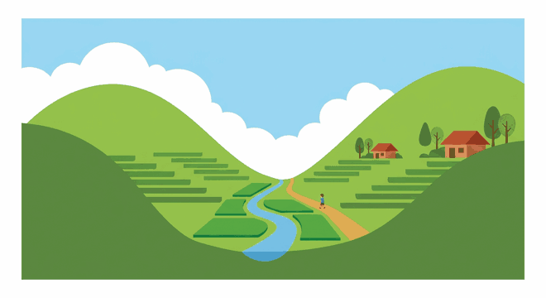
Illustration — Une vallée entre deux collines, avec sa rivière et ses rizières.
1. La colline
La colline est une hauteur de faible altitude, au sommet arrondi et aux pentes douces. Elle est beaucoup plus basse que la montagne : quelques dizaines ou centaines de mètres seulement. Les collines de Madagascar, couvertes de prairies ou de rizières en terrasses, donnent aux hautes terres leur paysage familier de vagues vertes.
2. La vallée
La vallée est le creux allongé qui sépare deux hauteurs. Elle a la forme d'un V ouvert. Son fond est plat et humide, parce que l'eau de pluie descend des deux versants et s'y rassemble. C'est là que la terre est la plus fertile.
3. La rivière de la vallée
Au fond de la vallée coule presque toujours une rivière. Elle rassemble l'eau des pentes et l'emporte vers l'aval. En saison des pluies, elle grossit et déborde. En saison sèche, elle devient un mince filet d'eau. Les rizières sont aménagées de part et d'autre, pour profiter de cette eau.
4. Colline, montagne, vallée : les différences
Retiens la comparaison : la montagne est haute et raide, la colline est basse et arrondie, la vallée est le creux entre deux hauteurs. Un même paysage peut réunir les trois : des montagnes au loin, des collines au milieu et une vallée cultivée au premier plan.
Le savais-tu ?
Sur les hautes terres, les paysans cultivent le riz sur des terrasses taillées dans la pente des collines. Ces marches retiennent l'eau et empêchent la terre de glisser vers le bas.

RÉSUMÉ
• La colline est une hauteur basse, au sommet arrondi et aux pentes douces.
• La vallée est le creux allongé entre deux hauteurs.
• Une rivière coule presque toujours au fond de la vallée.
• Le fond de la vallée est plat, humide et fertile.
• Montagne, colline et vallée se distinguent par la hauteur et la forme.

Mots clés : Colline, Vallée, Fertile, Terrasse, Versant.
Lexique de la leçon
Colline | Une hauteur basse, au sommet arrondi.
Vallée | Le creux allongé entre deux hauteurs.
Fertile | Qui produit beaucoup ; une terre riche.
Terrasse | Une marche aménagée sur une pente pour cultiver.
Versant | Chacune des pentes d'une hauteur.

EXERCICES
Barème : 4 points par exercice — total 20 points.
Exercice 1 — 4 points
Complète avec : colline — vallée — rivière — fertile
a) Une …… est une hauteur basse et arrondie.
b) Une …… sépare deux hauteurs.
c) Une …… coule au fond de la vallée.
d) Le fond de la vallée est humide et ……

Exercice 2 — 4 points
Réponds par vrai ou faux.
a) La colline est plus haute que la montagne.
b) La vallée a souvent la forme d'un V.
c) Les rizières occupent le fond de la vallée.
d) Le sommet d'une colline est pointu comme celui d'une montagne.

Exercice 3 — 4 points
Relie chaque forme à sa description.
La montagne
La colline
La vallée
La plaine

Exercice 4 — 4 points
Réponds aux questions par une phrase complète.
a) Qu'est-ce qu'une colline ?
b) Où se trouve la vallée ?
c) Pourquoi le fond de la vallée est-il fertile ?
d) Que cultive-t-on sur les pentes ?

Exercice 5 — 4 points
Dessine un paysage avec deux collines, une vallée, une rivière et des rizières en terrasses. Légende les quatre mots : colline, vallée, rivière, terrasse.

CORRIGÉ — Séance 41
Exercice 1 — 4 points (1 point par réponse)
a) Une colline
b) Une vallée
c) Une rivière
d) et fertile

Exercice 2 — 4 points (1 point par réponse)
a) Faux
b) Vrai
c) Vrai
d) Faux

Exercice 3 — 4 points (1 point par réponse)
Le creux entre deux hauteurs
Basse et arrondie
Plate
Haute et raide

Exercice 4 — 4 points (1 point par réponse)
a) C'est une hauteur basse au sommet arrondi.
b) Elle se trouve entre deux hauteurs.
c) Parce que l'eau et la terre descendues des pentes s'y rassemblent.
d) On y cultive le riz, en terrasses.

Exercice 5 — 4 points
Deux dômes verts de part et d'autre, V au centre, trait bleu au fond du V, bandes vertes en escalier sur les pentes, cases de légende avec les quatre mots.

SÉANCE 42 / 87
La plaine
FICHE DE PRÉPARATION
Discipline : | Géographie | Classe : | 9e
Thème : | Le repérage dans l'espace | Séance n° : | 42 / 29
Titre : | La plaine
Trimestre : | T1 — Semaine 14 | Durée : | 30 min
Objectif spécifique : | Décrire une plaine et la distinguer de la montagne.
Documentation : | Programme officiel de Géographie 9e — fiche de répartition annuelle des objectifs spécifiques (FRA).
Support et matériel : | Image de plaine cultivée, schéma de profil comparé, ardoise et craie, cahier.

Étapes et Durée | Déroulement de la leçon |  | Technique et Stratégie | Support et matériel | Observation
 | Enseignant | Apprenants
I. RÉVISION — 3 min | 1) Qu'est-ce qu'une colline ?  2) Qu'est-ce qu'une vallée ? | 1) R.A. : Une hauteur basse, au sommet arrondi.  2) R.A. : Le creux allongé entre deux hauteurs. | Question-réponse / travail oral | — | —
II. NOUVELLE LEÇON — 22 min
1. Mise en situation | As-tu déjà marché dans un endroit où la terre est plate à perte de vue ? | R.A. : Oui, dans la plaine, près de la rivière. | Question-réponse | — | —
2. Présentation | « Aujourd'hui, nous allons étudier : La plaine. Après cette séance, vous serez capables de décrire une plaine et la distinguer de la montagne. » | Écoutent l'annonce du titre et de l'objectif. | Exposé bref | — | —
3. Observation | « Regardez et observez bien la image de plaine cultivée. » | Observent silencieusement. | Observation collective | Image de plaine cultivée | —
4. Analyse | 1) Quelle est la forme du terrain ?  2) Que voit-on à l'horizon ?  3) Que cultive-t-on dans la plaine ?  4) Comment amène-t-on l'eau aux cultures ?  5) Quelle est la différence avec la montagne ? | 1) R.A. : Il est plat, sans pente.  2) R.A. : Un horizon dégagé, avec des collines très loin.  3) R.A. : Le riz, en grandes parcelles.  4) R.A. : Par des canaux d'irrigation.  5) R.A. : La plaine est basse et plate ; la montagne est haute et raide. | Question-réponse / travail collectif | Ardoise et craie | —
5. Synthèse | Donc, une plaine est une grande étendue de terrain plat et bas. Elle est fertile et facile à cultiver, parce que l'eau y reste et que la terre ne glisse pas. | Écoutent et copient la synthèse dans leur cahier. | Travail collectif / copie | Cahier | —
6. Application | Observe l'image et réponds : a) Le terrain est-il plat ou en pente ? b) Que cultive-t-on ? c) Comment les parcelles sont-elles disposées ? d) Que voit-on à l'horizon ? | a) Il est plat — b) Le riz — c) En rectangles réguliers, séparés par des diguettes — d) Des collines très éloignées. | Travail individuel ou en binôme | Ardoise, cahier | —
III. ÉVALUATION — 5 min | 1. Réponds par vrai ou faux : a) La plaine est un terrain plat. b) La plaine est une hauteur. c) On y cultive le riz. d) L'horizon y est dégagé.  2. Cite deux différences entre une plaine et une montagne. | 1. a) Vrai — b) Faux — c) Vrai — d) Vrai.  2. La montagne est haute et en pente ; la plaine est basse et plate. | Travail individuel écrit | Ardoise | Corrigé en fin de séance

La plaine
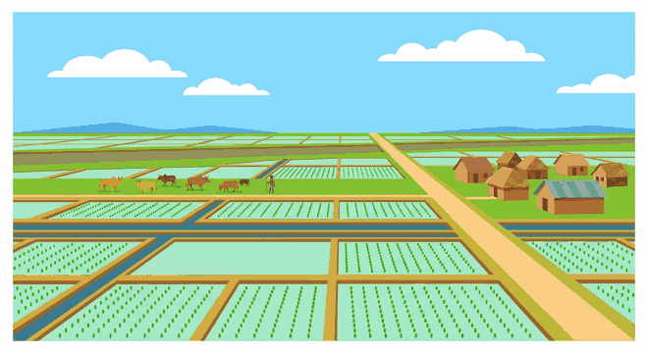
Illustration — Une plaine : des rizières à perte de vue et un horizon dégagé.
1. Qu'est-ce qu'une plaine ?
Une plaine est une grande étendue de terrain plat, de faible altitude. Le sol n'y présente ni montée ni descente : on peut marcher longtemps sans changer de hauteur. L'horizon y est dégagé, et l'on voit très loin. Les plaines de Madagascar se trouvent surtout le long des grands fleuves et sur la côte ouest.
2. Une terre plate et fertile
La plaine est une terre précieuse. Parce qu'elle est plate, la terre ne glisse pas vers le bas comme sur une pente. Parce qu'elle est basse, l'eau des pluies et des rivières s'y rassemble au lieu de s'écouler. Les alluvions déposées par les crues enrichissent le sol. C'est pour cela que les plaines sont les greniers à riz du pays.
3. L'eau dans la plaine
Dans une plaine, l'eau arrive par la rivière et se répartit grâce à un réseau de canaux d'irrigation. Les parcelles, appelées parcelles rizicoles, sont entourées de petites digues de terre qui retiennent l'eau. Ce paysage en damier, fait de rectangles verts et brillants, est typique des plaines rizicoles malgaches.
4. Plaine et montagne : les différences
La plaine s'oppose à la montagne sur trois points. La hauteur : la plaine est basse. La forme : la plaine est plate, la montagne est pointue. La pente : dans la plaine, il n'y en a pas. Pourtant les deux se complètent : l'eau descend de la montagne pour arroser la plaine.
Le savais-tu ?
La plaine de Marovoay, dans le nord-ouest, est l'un des plus grands greniers à riz de Madagascar. Ses rizières s'étendent à perte de vue au pied du massif du Bongolava.

RÉSUMÉ
• Une plaine est une grande étendue de terrain plat et bas.
• L'horizon y est dégagé et la pente absente.
• Le sol y est fertile, enrichi par les alluvions des crues.
• Les canaux d'irrigation répartissent l'eau entre les parcelles.
• La plaine est basse et plate, la montagne haute et raide.

Mots clés : Plaine, Alluvions, Diguetter, Grenier à riz, Parcelle.
Lexique de la leçon
Plaine | Une grande étendue de terrain plat et bas.
Alluvions | La terre fertile déposée par une rivière en crue.
Diguetter | Entourer une parcelle d'une petite levée de terre.
Grenier à riz | Une région qui produit beaucoup de riz.
Parcelle | Un morceau de champ cultivé.

EXERCICES
Barème : 4 points par exercice — total 20 points.
Exercice 1 — 4 points
Complète avec : plaine — plate — irrigation — fertile
a) Une …… est une grande étendue de terrain plat.
b) Le sol de la plaine est ……
c) Les canaux d'…… répartissent l'eau.
d) La terre de la plaine est …… et basse.

Exercice 2 — 4 points
Réponds par vrai ou faux.
a) La plaine est une hauteur de terrain.
b) L'horizon est dégagé dans une plaine.
c) Les alluvions enrichissent le sol.
d) La montagne descend vers la plaine par ses versants.

Exercice 3 — 4 points
Relie chaque mot à sa définition.
Les alluvions
Le canal
La parcelle
La diguette

Exercice 4 — 4 points
Réponds aux questions par une phrase complète.
a) Qu'est-ce qu'une plaine ?
b) Pourquoi la plaine est-elle fertile ?
c) Comment amène-t-on l'eau aux rizières ?
d) Cite deux différences entre plaine et montagne.

Exercice 5 — 4 points
Dessine une plaine rizicole vue de haut : le canal principal, les canaux secondaires, les parcelles entourées de diguettes, et légende les quatre mots de la leçon.

CORRIGÉ — Séance 42
Exercice 1 — 4 points (1 point par réponse)
a) Une plaine
b) est fertile
c) d'irrigation
d) est plate

Exercice 2 — 4 points (1 point par réponse)
a) Faux
b) Vrai
c) Vrai
d) Vrai

Exercice 3 — 4 points (1 point par réponse)
Conduit l'eau
Retient l'eau autour du champ
La terre des crues
Un morceau de champ

Exercice 4 — 4 points (1 point par réponse)
a) C'est une grande étendue de terrain plat et bas.
b) Parce que l'eau s'y rassemble et que les crues y déposent des alluvions.
c) Par un réseau de canaux d'irrigation.
d) La plaine est basse et plate, la montagne haute et en pente.

Exercice 5 — 4 points
Damier de rectangles verts, bandes bleues perpendiculaires pour les canaux, traits ocres pour les diguettes. Légende : plaine, irrigation, parcelle, diguette.

SÉANCE 43 / 87
Comparer les types de paysages
FICHE DE PRÉPARATION
Discipline : | Géographie | Classe : | 9e
Thème : | Le repérage dans l'espace | Séance n° : | 43 / 29
Titre : | Comparer les types de paysages
Trimestre : | T1 — Semaine 14 | Durée : | 30 min
Objectif spécifique : | Identifier et comparer la montagne, la colline, la vallée et la plaine.
Documentation : | Programme officiel de Géographie 9e — fiche de répartition annuelle des objectifs spécifiques (FRA).
Support et matériel : | Schéma comparatif des quatre paysages, images des quatre reliefs, ardoise et craie, cahier.

Étapes et Durée | Déroulement de la leçon |  | Technique et Stratégie | Support et matériel | Observation
 | Enseignant | Apprenants
I. RÉVISION — 3 min | 1) Cite les quatre formes du relief.  2) Qu'est-ce qu'une plaine ? | 1) R.A. : La montagne, la colline, la vallée et la plaine.  2) R.A. : Une grande étendue de terrain plat et bas. | Question-réponse / travail oral | — | —
II. NOUVELLE LEÇON — 22 min
1. Mise en situation | Entre une montagne et une colline, qu'est-ce qui change le plus ? | R.A. : La hauteur et la raideur des pentes. | Question-réponse | — | —
2. Présentation | « Aujourd'hui, nous allons étudier : Comparer les types de paysages. Après cette séance, vous serez capables d'identifier et comparer la montagne, la colline, la vallée et la plaine. » | Écoutent l'annonce du titre et de l'objectif. | Exposé bref | — | —
3. Observation | « Regardez et observez bien le schéma comparatif des quatre paysages. » | Observent silencieusement. | Observation collective | Schéma comparatif des quatre paysages | —
4. Analyse | 1) Quel relief est le plus haut ?  2) Quel relief est le plus bas et le plus plat ?  3) Quel relief est un creux ?  4) Quel relief a un sommet arrondi ?  5) Cite les trois critères de comparaison. | 1) R.A. : La montagne.  2) R.A. : La plaine.  3) R.A. : La vallée.  4) R.A. : La colline.  5) R.A. : La hauteur, la forme et la pente. | Question-réponse / travail collectif | Ardoise et craie | —
5. Synthèse | Donc, on compare les paysages avec trois critères : la hauteur, la forme et la pente. La montagne est haute et raide, la colline basse et arrondie, la vallée en creux, la plaine plate. | Écoutent et copient la synthèse dans leur cahier. | Travail collectif / copie | Cahier | —
6. Application | Complète le tableau de comparaison : montagne, colline, vallée, plaine (hauteur, forme, pente, usage principal). | Montagne : très haute, pointue, pentes raides, forêt et terrasses. Colline : moyenne, arrondie, pentes douces, rizières en terrasses. Vallée : basse, en V, fond plat, rizières irriguées. Plaine : basse, plate, aucune pente, grandes rizières. | Travail individuel ou en binôme | Ardoise, cahier | —
III. ÉVALUATION — 5 min | 1. Réponds par vrai ou faux : a) La montagne est le relief le plus haut. b) La colline a un sommet pointu. c) La vallée est un creux. d) La plaine est en pente.  2. Compare en deux phrases la montagne et la plaine. | 1. a) Vrai — b) Faux — c) Vrai — d) Faux.  2. Exemple : « La montagne est haute et ses pentes sont raides. La plaine est basse et plate. » | Travail individuel écrit | Ardoise | Corrigé en fin de séance

Comparer les paysages
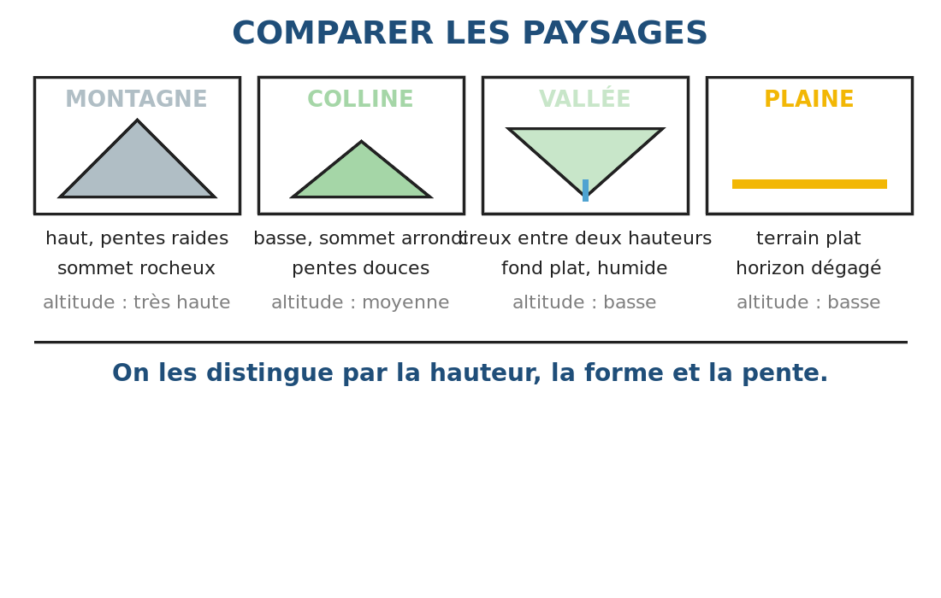
Illustration — Les quatre paysages comparés : montagne, colline, vallée, plaine.
1. Trois critères pour comparer
Pour comparer deux paysages, on emploie toujours les mêmes critères. D'abord la hauteur : le relief est-il haut ou bas ? Ensuite la forme : le sommet est-il pointu, arrondi, plat ou en creux ? Enfin la pente : le terrain monte-t-il doucement ou brutalement ? Ces trois questions suffisent à identifier n'importe quel relief.
2. Le tableau de comparaison
Le schéma résume les quatre paysages. La montagne : très haute, pointue, pentes raides. La colline : hauteur moyenne, sommet arrondi, pentes douces. La vallée : basse, en forme de V, fond plat et humide. La plaine : basse, entièrement plate, sans pente. Apprendre ce tableau permet de nommer un paysage dès le premier coup d'œil.
3. Chaque paysage a ses usages
Les hommes n'utilisent pas les quatre paysages de la même manière. Sur la montagne, on garde la forêt et l'on taille des terrasses. Sur la colline, on cultive le riz en terrasses et l'on élève des zébus. Dans la vallée, on installe les rizières irriguées. Dans la plaine, on trace de grandes parcelles et l'on construit les villages.
4. Lire un paysage
Un géographe lit un paysage comme on lit une phrase. Il repère le relief. Puis il cherche l'eau, la végétation et les constructions, et il cherche enfin comment les hommes ont utilisé ce relief. Cette lecture donne un sens au paysage : elle explique pourquoi les maisons sont ici et les rizières là.
Le savais-tu ?
Les géographes appellent « géomorphologie » l'étude des formes du relief. Ce mot vient du grec : géo pour la terre, morphé pour la forme, logos pour l'étude.

RÉSUMÉ
• On compare les paysages avec trois critères.
• La hauteur : la montagne est haute, la plaine est basse.
• La forme : pointue, arrondie, en creux ou plate.
• La pente : raide, douce ou absente.
• Chaque paysage a son usage principal.

Mots clés : Critère, Comparer, Identifier, Relief, Pente.
Lexique de la leçon
Critère | Ce qui sert à comparer et à juger.
Comparer | Chercher les ressemblances et les différences.
Identifier | Reconnaître et nommer.
Relief | Les formes du sol.
Pente | L'inclinaison du terrain.

EXERCICES
Barème : 4 points par exercice — total 20 points.
Exercice 1 — 4 points
Complète avec : montagne — colline — vallée — plaine
a) La …… est très haute, avec des pentes raides.
b) La …… a un sommet arrondi et des pentes douces.
c) La …… est un creux entre deux hauteurs.
d) La …… est plate et sans pente.

Exercice 2 — 4 points
Réponds par vrai ou faux.
a) La montagne est plus haute que la colline.
b) La plaine est un relief très élevé.
c) La vallée a souvent un fond plat et humide.
d) La colline a un sommet pointu.

Exercice 3 — 4 points
Relie chaque relief à son usage principal.
La montagne
La colline
La vallée
La plaine

Exercice 4 — 4 points
Réponds aux questions par une phrase complète.
a) Cite les trois critères de comparaison des paysages.
b) Quel est le relief le plus haut ?
c) Quel relief n'a aucune pente ?
d) Pourquoi la vallée est-elle humide ?

Exercice 5 — 4 points
Complète le tableau des quatre paysages : pour chacun, indique la hauteur, la forme, la pente et l'usage principal.

CORRIGÉ — Séance 43
Exercice 1 — 4 points (1 point par réponse)
a) La montagne
b) La colline
c) La vallée
d) La plaine

Exercice 2 — 4 points (1 point par réponse)
a) Vrai
b) Faux
c) Vrai
d) Faux

Exercice 3 — 4 points (1 point par réponse)
Grandes parcelles irriguées
Forêt et terrasses
Rizières en terrasses
Rizières dans le fond

Exercice 4 — 4 points (1 point par réponse)
a) La hauteur, la forme et la pente.
b) C'est la montagne.
c) C'est la plaine.
d) Parce que l'eau descend des deux versants et s'y rassemble.

Exercice 5 — 4 points
Montagne : très haute, pointue, pentes raides, forêt et terrasses. Colline : moyenne, arrondie, pentes douces, terrasses. Vallée : basse, en V, fond plat, rizières irriguées. Plaine : basse, plate, aucune pente, grandes parcelles.

SÉANCE 44 / 87
L'utilisation humaine de la montagne
FICHE DE PRÉPARATION
Discipline : | Géographie | Classe : | 9e
Thème : | Le repérage dans l'espace | Séance n° : | 44 / 29
Titre : | L'utilisation humaine de la montagne
Trimestre : | T1 — Semaine 15 | Durée : | 30 min
Objectif spécifique : | Décrire l'utilisation de la montagne par l'homme.
Documentation : | Programme officiel de Géographie 9e — fiche de répartition annuelle des objectifs spécifiques (FRA).
Support et matériel : | Image de versant cultivé en terrasses, schéma de terrasse, ardoise et craie, cahier.

Étapes et Durée | Déroulement de la leçon |  | Technique et Stratégie | Support et matériel | Observation
 | Enseignant | Apprenants
I. RÉVISION — 3 min | 1) Qu'est-ce qu'une terrasse ?  2) Quelle est la forme du relief le plus haut ? | 1) R.A. : Une marche aménagée sur une pente pour cultiver.  2) R.A. : La montagne. | Question-réponse / travail oral | — | —
II. NOUVELLE LEÇON — 22 min
1. Mise en situation | Sur la pente d'une montagne, peut-on cultiver le riz ? Comment ? | R.A. : Oui, en taillant des terrasses. | Question-réponse | — | —
2. Présentation | « Aujourd'hui, nous allons étudier : L'utilisation humaine de la montagne. Après cette séance, vous serez capables de décrire l'utilisation de la montagne par l'homme. » | Écoutent l'annonce du titre et de l'objectif. | Exposé bref | — | —
3. Observation | « Regardez et observez bien la image de versant cultivé en terrasses. » | Observent silencieusement. | Observation collective | Image de versant cultivé en terrasses | —
4. Analyse | 1) Que fait-on pousser sur les terrasses ?  2) Comment l'eau arrive-t-elle jusqu'aux terrasses ?  3) Que garde-t-on sur le sommet ?  4) Que fait-on sur les pentes les plus raides ?  5) Pourquoi ne cultive-t-on pas le sommet ? | 1) R.A. : Le riz.  2) R.A. : Par un canal qui suit la courbe de la pente.  3) R.A. : La forêt.  4) R.A. : On les laisse en prairie ou en forêt.  5) R.A. : Parce qu'il y fait trop froid et trop venteux. | Question-réponse / travail collectif | Ardoise et craie | —
5. Synthèse | Donc, sur la montagne, les hommes cultivent les versants en terrasses, gardent la forêt sur les sommets et les pentes raides, et aménagent des canaux pour conduire l'eau. | Écoutent et copient la synthèse dans leur cahier. | Travail collectif / copie | Cahier | —
6. Application | Observe l'image et réponds : a) Que voit-on sur le versant ? b) D'où vient l'eau ? c) Que garde-t-on en haut ? d) Où sont les maisons ? | a) Des rizières en terrasses — b) D'un canal qui longe la pente, alimenté par la source — c) La forêt — d) À mi-pente, à l'abri du vent. | Travail individuel ou en binôme | Ardoise, cahier | —
III. ÉVALUATION — 5 min | 1. Réponds par vrai ou faux : a) On cultive le riz en terrasses sur les versants. b) On coupe toute la forêt du sommet. c) Le canal suit la courbe de niveau. d) Le sommet reste inhabité.  2. Décris en trois phrases l'utilisation d'une montagne. | 1. a) Vrai — b) Faux — c) Vrai — d) Vrai.  2. Exemple : « Les versants sont cultivés en rizières en terrasses. L'eau arrive par un canal. La forêt est conservée sur les pentes raides et le sommet. » | Travail individuel écrit | Ardoise | Corrigé en fin de séance

L'utilisation de la montagne
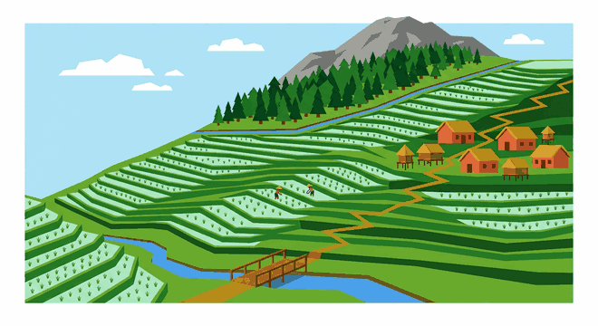
Illustration — Un versant de montagne cultivé en rizières en terrasses.
1. Les rizières en terrasses
Sur une pente, l'eau dévale et emporte la terre. Pour cultiver, les paysans taillent des marches dans la pente : ce sont les terrasses. Chaque marche retient l'eau et la terre. Sur les versants des hautes terres, ces terrasses dessinent de grands escaliers verts où pousse le riz. Elles demandent un travail considérable, entretenu de génération en génération.
2. L'eau et les canaux
L'eau est captée à la source, en haut du versant. Puis conduite par un canal qui suit la courbe de niveau, c'est-à-dire à la même hauteur tout le long de la pente. De ce canal principal partent de petits canaux qui remplissent chaque terrasse. L'eau descend ainsi de marche en marche, sans jamais creuser le sol.
3. La forêt et le bois
Les pentes les plus raides et les sommets restent couverts de forêt. Cette forêt est utile : elle retient la terre, elle protège les sources, et elle fournit le bois de chauffe et le bois d'œuvre. Les villageois y ramassent aussi du miel, des fruits et des plantes médicinales.
4. Les limites à respecter
La montagne impose des limites. Au-dessus d'une certaine altitude, le froid et le vent empêchent les cultures : on n'y trouve que des prairies. Si l'on coupe la forêt ou si l'on néglige l'entretien des terrasses, l'érosion emporte la terre en quelques saisons. La montagne ne pardonne pas les excès.
Le savais-tu ?
Sur les hautes terres, certaines rizières en terrasses sont cultivées sans interruption depuis plus de deux cents ans. Elles sont transmises de parents à enfants, comme un héritage.

RÉSUMÉ
• Sur les versants, on cultive le riz en terrasses.
• La terrasse retient l'eau et la terre sur la pente.
• Le canal suit la courbe de niveau depuis la source.
• Les pentes raides et les sommets restent couverts de forêt.
• Au-dessus d'une certaine altitude, le froid interdit les cultures.

Mots clés : Terrasse, Courbe de niveau, Captage, Bois d'œuvre, Prairie.
Lexique de la leçon
Terrasse | Une marche aménagée sur une pente pour cultiver.
Courbe de niveau | Une ligne qui relie tous les points d'une même hauteur.
Captage | L'endroit où l'on prend l'eau d'une source.
Bois d'œuvre | Le bois utilisé pour construire.
Prairie | Une étendue d'herbes où l'on fait paître les animaux.

EXERCICES
Barème : 4 points par exercice — total 20 points.
Exercice 1 — 4 points
Complète avec : terrasses — canal — forêt — altitude
a) On cultive le riz en …… sur les versants.
b) Un …… conduit l'eau depuis la source.
c) On conserve la …… sur les pentes raides.
d) Au-delà d'une certaine ……, le froid interdit les cultures.

Exercice 2 — 4 points
Réponds par vrai ou faux.
a) La terrasse retient l'eau et la terre.
b) Le canal suit la courbe de niveau.
c) On cultive jusqu'au sommet de la montagne.
d) La forêt protège les sources.

Exercice 3 — 4 points
Relie chaque terme à son rôle.
La terrasse
Le canal
La forêt
La prairie

Exercice 4 — 4 points
Réponds aux questions par une phrase complète.
a) Pourquoi fait-on des terrasses ?
b) D'où vient l'eau des terrasses ?
c) Que conserve-t-on sur les sommets ?
d) Pourquoi ne cultive-t-on pas tout en haut ?

Exercice 5 — 4 points
Dessine un versant de montagne aménagé : la forêt au sommet, les terrasses sur la pente, le canal en haut, la source et le village. Légende les cinq mots de la leçon.

CORRIGÉ — Séance 44
Exercice 1 — 4 points (1 point par réponse)
a) en terrasses
b) Un canal
c) la forêt
d) certaine altitude

Exercice 2 — 4 points (1 point par réponse)
a) Vrai
b) Vrai
c) Faux
d) Vrai

Exercice 3 — 4 points (1 point par réponse)
Retient la terre et les sources
Fait paître les animaux
Retient l'eau sur la pente
Conduit l'eau

Exercice 4 — 4 points (1 point par réponse)
a) Pour retenir l'eau et la terre sur la pente.
b) Elle vient de la source, par un canal de courbe de niveau.
c) On conserve la forêt.
d) Parce qu'il y fait trop froid et trop venteux.

Exercice 5 — 4 points
Forêt en haut, escalier de terrasses vertes, trait bleu qui suit la pente en haut, source, maisons à mi-pente. Légende : terrasse, canal, forêt, source, altitude.

SÉANCE 45 / 87
L'utilisation de la colline et de la plaine
FICHE DE PRÉPARATION
Discipline : | Géographie | Classe : | 9e
Thème : | Le repérage dans l'espace | Séance n° : | 45 / 29
Titre : | L'utilisation de la colline et de la plaine
Trimestre : | T1 — Semaine 15 | Durée : | 30 min
Objectif spécifique : | Décrire l'utilisation de la colline et de la plaine.
Documentation : | Programme officiel de Géographie 9e — fiche de répartition annuelle des objectifs spécifiques (FRA).
Support et matériel : | Image de rizières irriguées, schéma de réseau d'irrigation, ardoise et craie, cahier.

Étapes et Durée | Déroulement de la leçon |  | Technique et Stratégie | Support et matériel | Observation
 | Enseignant | Apprenants
I. RÉVISION — 3 min | 1) Qu'est-ce qu'un canal d'irrigation ?  2) Qu'est-ce qu'une plaine ? | 1) R.A. : Un fossé qui conduit l'eau aux cultures.  2) R.A. : Une grande étendue de terrain plat et bas. | Question-réponse / travail oral | — | —
II. NOUVELLE LEÇON — 22 min
1. Mise en situation | Chez toi, où installe-t-on les rizières : sur la pente ou dans le creux ? | R.A. : Dans le creux, là où l'eau s'arrête. | Question-réponse | — | —
2. Présentation | « Aujourd'hui, nous allons étudier : L'utilisation de la colline et de la plaine. Après cette séance, vous serez capables de décrire l'utilisation de la colline et de la plaine. » | Écoutent l'annonce du titre et de l'objectif. | Exposé bref | — | —
3. Observation | « Regardez et observez bien la image de rizières irriguées. » | Observent silencieusement. | Observation collective | Image de rizières irriguées | —
4. Analyse | 1) Que cultive-t-on sur les collines ?  2) Que cultive-t-on dans la plaine ?  3) Où installe-t-on les maisons ?  4) Où passe la route ?  5) Pourquoi les villages ne sont-ils pas dans le bas-fond ? | 1) R.A. : Le riz en terrasses, et parfois le manioc sur les pentes sèches.  2) R.A. : Le riz, en grandes parcelles.  3) R.A. : Sur la colline, à l'abri de l'eau et du vent.  4) R.A. : Dans la plaine, là où c'est plat.  5) R.A. : Parce que le bas-fond est inondé et réservé au riz. | Question-réponse / travail collectif | Ardoise et craie | —
5. Synthèse | Donc, la colline porte les villages et les cultures en terrasses, tandis que la plaine porte les grandes rizières, les routes et les canaux. Chaque relief a son usage. | Écoutent et copient la synthèse dans leur cahier. | Travail collectif / copie | Cahier | —
6. Application | Observe l'image et réponds : a) Que voit-on au premier plan ? b) Où passe le canal ? c) Où est le chemin ? d) Où serait la maison ? | a) Une rizière inondée — b) En bordure de la rizière — c) Sur la diguette — d) Sur la pente, à l'écart de l'eau. | Travail individuel ou en binôme | Ardoise, cahier | —
III. ÉVALUATION — 5 min | 1. Réponds par vrai ou faux : a) Les villages sont construits sur les collines. b) Les grandes rizières occupent la plaine. c) Le bas-fond est réservé au riz. d) La route passe sur le sommet.  2. Compare en deux phrases l'usage de la colline et celui de la plaine. | 1. a) Vrai — b) Vrai — c) Vrai — d) Faux.  2. Exemple : « La colline porte le village et les cultures en terrasses. La plaine porte les grandes rizières et la route. » | Travail individuel écrit | Ardoise | Corrigé en fin de séance

L'utilisation de la colline et de la plaine

Illustration — Les rizières irriguées, le canal et le chemin.
1. La colline : terrasses et habitat
Sur la colline, les pentes douces sont aménagées en terrasses pour le riz. Les pentes plus sèches portent le manioc, la patate douce ou des arbres fruitiers. C'est aussi sur la colline que l'on construit les maisons du village : le sol y est sec, l'air y circule et l'on voit venir les visiteurs de loin.
2. La plaine : grandes rizières
Dans la plaine et dans le bas-fond, on installe les grandes rizières. Le terrain plat permet de tracer des parcelles régulières et de les remplir d'eau. C'est là que se fait l'essentiel de la récolte de riz, la nourriture de base du pays. Une seule plaine peut nourrir plusieurs villages.
3. L'irrigation
Le réseau d'irrigation est le cœur de ce système. Un canal principal prend l'eau dans la rivière. Puis des canaux secondaires la répartissent vers les parcelles. Des diguettes de terre entourent chaque parcelle et retiennent l'eau. Les paysans ouvrent et ferment ces passages selon les besoins du riz.
4. Routes, marchés et villages
La route et la voie ferrée suivent la plaine, parce qu'il est plus facile de construire à plat. Les marchés s'installent au bord de la route, à mi-chemin entre les villages de colline et les rizières de plaine. Ainsi, chaque relief a trouvé son usage : la colline pour habiter, la plaine pour produire.
Le savais-tu ?
Le riz est la base de l'alimentation malgache. Un Malgache en consomme en moyenne plus de cent kilos par an, ce qui place Madagascar parmi les plus grands consommateurs de riz au monde.

RÉSUMÉ
• La colline porte les villages et les cultures en terrasses.
• La plaine et le bas-fond portent les grandes rizières.
• Le réseau d'irrigation distribue l'eau de la rivière.
• Les diguettes retiennent l'eau dans chaque parcelle.
• La route et les marchés s'installent dans la plaine.

Mots clés : Habitat, Bas-fond, Réseau, Diguette, Manioc.
Lexique de la leçon
Habitat | La manière dont les hommes s'installent et construisent.
Bas-fond | Le terrain bas et humide, cultivé en riz.
Réseau | Un ensemble de canaux reliés entre eux.
Diguette | Une petite levée de terre autour d'une parcelle.
Manioc | Une plante à racine cultivée sur les sols secs.

EXERCICES
Barème : 4 points par exercice — total 20 points.
Exercice 1 — 4 points
Complète avec : colline — plaine — canal — diguette
a) Le village est construit sur la ……
b) Les grandes rizières occupent la ……
c) Le …… principal amène l'eau de la rivière.
d) La …… retient l'eau dans la parcelle.

Exercice 2 — 4 points
Réponds par vrai ou faux.
a) On construit les maisons dans le bas-fond inondé.
b) La plaine permet de tracer des parcelles régulières.
c) La route suit de préférence le terrain plat.
d) Le manioc pousse dans l'eau.

Exercice 3 — 4 points
Relie chaque lieu à son usage.
La colline
Le bas-fond
La plaine
Le bord de route

Exercice 4 — 4 points
Réponds aux questions par une phrase complète.
a) Où construit-on les maisons du village ?
b) Pourquoi les grandes rizières sont-elles dans la plaine ?
c) Comment l'eau arrive-t-elle aux parcelles ?
d) Pourquoi la route suit-elle la plaine ?

Exercice 5 — 4 points
Dessine un paysage utilisé : la colline avec le village et les terrasses, le bas-fond avec la rizière et le canal, la route et le marché. Légende les six éléments.

CORRIGÉ — Séance 45
Exercice 1 — 4 points (1 point par réponse)
a) sur la colline
b) la plaine
c) Le canal
d) La diguette

Exercice 2 — 4 points (1 point par réponse)
a) Faux
b) Vrai
c) Vrai
d) Faux

Exercice 3 — 4 points (1 point par réponse)
Le marché
Les grandes rizières
La rizière inondée
Le village

Exercice 4 — 4 points (1 point par réponse)
a) On les construit sur la colline.
b) Parce que le terrain plat permet de retenir l'eau.
c) Elle arrive par un réseau de canaux.
d) Parce qu'il est plus facile de construire à plat.

Exercice 5 — 4 points
Colline avec maisons et escalier de terrasses, bas-fond en damier bleu-vert, canal depuis la rivière, route droite, cases du marché. Légende : colline, terrasse, bas-fond, canal, route, marché.

SÉANCE 46 / 87
La mauvaise exploitation du paysage
FICHE DE PRÉPARATION
Discipline : | Géographie | Classe : | 9e
Thème : | Le repérage dans l'espace | Séance n° : | 46 / 29
Titre : | La mauvaise exploitation du paysage
Trimestre : | T1 — Semaine 15 | Durée : | 30 min
Objectif spécifique : | Décrire la mauvaise exploitation du paysage et ses conséquences : l'érosion et les feux de brousse.
Documentation : | Programme officiel de Géographie 9e — fiche de répartition annuelle des objectifs spécifiques (FRA).
Support et matériel : | Image de versant érodé, schéma de ravine, ardoise et craie, cahier.

Étapes et Durée | Déroulement de la leçon |  | Technique et Stratégie | Support et matériel | Observation
 | Enseignant | Apprenants
I. RÉVISION — 3 min | 1) Pourquoi fait-on des terrasses ?  2) Que conserve-t-on sur les sommets ? | 1) R.A. : Pour retenir l'eau et la terre sur la pente.  2) R.A. : La forêt. | Question-réponse / travail oral | — | —
II. NOUVELLE LEÇON — 22 min
1. Mise en situation | As-tu déjà vu un endroit où la terre rouge apparaît à nu ? | R.A. : Oui, au bord du chemin, après les pluies. | Question-réponse | — | —
2. Présentation | « Aujourd'hui, nous allons étudier : La mauvaise exploitation du paysage. Après cette séance, vous serez capables de décrire la mauvaise exploitation du paysage et ses conséquences : l'érosion et les feux de brousse. » | Écoutent l'annonce du titre et de l'objectif. | Exposé bref | — | —
3. Observation | « Regardez et observez bien la image de versant érodé. » | Observent silencieusement. | Observation collective | Image de versant érodé | —
4. Analyse | 1) Que voit-on à la place de la végétation ?  2) Comment appelle-t-on ces grandes entailles dans la pente ?  3) Qu'est-ce qui a emporté la terre ?  4) Que devient la terre emportée ?  5) Que faudrait-il faire ? | 1) R.A. : La terre rouge à nu.  2) R.A. : Des ravines, ou des lavaka.  3) R.A. : L'eau de pluie, parce que plus rien ne la retient.  4) R.A. : Elle bouche la rivière et encombre la rizière.  5) R.A. : Replanter des arbres, faire des haies et des terrasses. | Question-réponse / travail collectif | Ardoise et craie | —
5. Synthèse | Donc, quand on coupe les arbres et qu'on brûle la brousse, la terre n'est plus retenue : la pluie la creuse en ravines et l'emporte vers la rivière. C'est l'érosion. | Écoutent et copient la synthèse dans leur cahier. | Travail collectif / copie | Cahier | —
6. Application | Observe l'image et réponds : a) Que s'est-il passé sur le versant ? b) Quelle est la cause ? c) Quelles sont les deux conséquences ? d) Cite deux remèdes. | a) La terre a été creusée et emportée — b) La disparition des arbres et des herbes — c) La terre perdue et la rivière envasée — d) Reboiser et construire des terrasses. | Travail individuel ou en binôme | Ardoise, cahier | —
III. ÉVALUATION — 5 min | 1. Réponds par vrai ou faux : a) Les arbres retiennent la terre. b) Le feu de brousse protège le sol. c) La ravine est creusée par l'eau de pluie. d) Reboiser est un remède.  2. Explique en trois phrases comment se forme une ravine. | 1. a) Vrai — b) Faux — c) Vrai — d) Vrai.  2. Exemple : « D'abord on coupe les arbres de la pente. Puis la pluie n'est plus retenue et elle creuse le sol. Enfin la ravine s'agrandit à chaque saison des pluies. » | Travail individuel écrit | Ardoise | Corrigé en fin de séance

La mauvaise exploitation du paysage
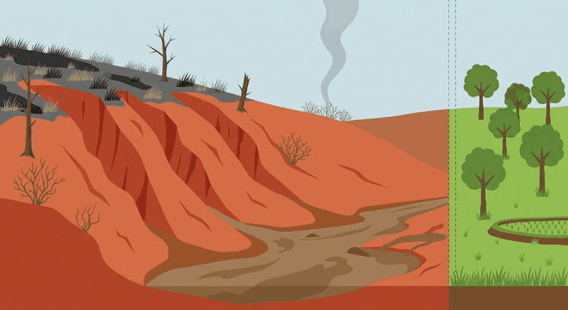
Illustration — Un versant rongé par l'érosion, à côté d'une parcelle encore protégée.
1. Les feux de brousse
Chaque année, des feux de brousse parcourent les collines. On brûle l'herbe pour faire repousser un fourrage tendre pour les zébus, ou pour défricher un champ. Mais le feu détruit aussi les jeunes pousses, les graines et l'humus du sol. La terre, privée de couverture, se trouve nue devant les premières pluies.
2. L'érosion et les lavaka
Sur une pente nue, l'eau de pluie n'est plus ralentie par les herbes ni retenue par les racines. Elle ruisselle, emporte la terre et creuse des entailles : ce sont les ravines, appelées lavaka à Madagascar. Elles peuvent atteindre plusieurs mètres de large et de profondeur, et elles s'agrandissent à chaque saison des pluies.
3. Les conséquences
L'érosion a trois conséquences graves. La terre cultivable disparaît : le champ ne produit plus. La terre emportée comble la rivière, l'envasement fait déborder l'eau et détruit les rizières d'aval. Enfin, les routes sont coupées et les sources tarissent, parce que la forêt qui les alimentait n'est plus là.
4. Les remèdes
Trois remèdes sont à la portée de tous. Reboiser : planter des arbres dont les racines tiennent la terre. Faire des haies vives et des bandes d'herbe en travers de la pente, qui arrêtent l'eau. Entretenir les terrasses, qui retiennent l'eau et la terre. Un sol protégé produit pendant des générations.
Le savais-tu ?
Le mot malgache lavaka signifie littéralement « le trou ». Certains lavaka des hautes terres atteignent plus de vingt mètres de profondeur et continuent de s'agrandir chaque année.

RÉSUMÉ
• Le feu de brousse met le sol à nu et détruit l'humus.
• Sur une pente nue, la pluie creuse des ravines appelées lavaka.
• L'érosion fait perdre la terre cultivable.
• La terre emportée envasse la rivière et détruit les rizières d'aval.
• Reboiser, faire des haies et entretenir les terrasses sont les remèdes.

Mots clés : Érosion, Ravine, Lavaka, Défricher, Envasement.
Lexique de la leçon
Érosion | L'usure et l'emport de la terre par l'eau et le vent.
Ravine | Une entaille creusée dans la pente par l'eau.
Lavaka | Le nom malgache d'une grande ravine.
Défricher | Enlever les arbres et les herbes d'un terrain.
Envasement | Le comblement d'une rivière par la terre.

EXERCICES
Barème : 4 points par exercice — total 20 points.
Exercice 1 — 4 points
Complète avec : érosion — ravine — lavaka — reboiser
a) L'…… emporte la terre d'une pente nue.
b) Une …… est une entaille creusée par l'eau.
c) On appelle …… une grande ravine à Madagascar.
d) Il faut …… pour tenir la terre.

Exercice 2 — 4 points
Réponds par vrai ou faux.
a) Les racines des arbres tiennent la terre.
b) Le feu de brousse protège le sol.
c) La ravine s'agrandit à chaque saison des pluies.
d) L'envasement détruit les rizières d'aval.

Exercice 3 — 4 points
Relie chaque cause à sa conséquence.
Le feu de brousse
La pluie sur un sol nu
La terre emportée
Le reboisement

Exercice 4 — 4 points
Réponds aux questions par une phrase complète.
a) Qu'est-ce que l'érosion ?
b) Qu'est-ce qu'un lavaka ?
c) Cite deux conséquences de l'érosion.
d) Cite deux remèdes contre l'érosion.

Exercice 5 — 4 points
Dessine deux versants côte à côte : à gauche un versant nu, creusé de ravines ; à droite le même versant protégé par des arbres, des haies et des terrasses. Légende les quatre mots de la leçon.

CORRIGÉ — Séance 46
Exercice 1 — 4 points (1 point par réponse)
a) L'érosion
b) Une ravine
c) On appelle lavaka
d) il faut reboiser

Exercice 2 — 4 points (1 point par réponse)
a) Vrai
b) Faux
c) Vrai
d) Vrai

Exercice 3 — 4 points (1 point par réponse)
Creuse la ravine
Envasse la rivière
Retient la terre
Met le sol à nu

Exercice 4 — 4 points (1 point par réponse)
a) C'est l'emport de la terre par l'eau et le vent.
b) C'est une grande ravine creusée dans la pente.
c) La perte de terre cultivable et l'envasement de la rivière.
d) Reboiser et entretenir les terrasses.

Exercice 5 — 4 points
Gauche : pente rouge nue avec deux entailles en V, ruisseau boueux en bas. Droite : mêmes formes mais arbres, haies et escalier de terrasses vertes, ruisseau clair. Légende : érosion, ravine, lavaka, reboiser.

SÉANCE 47 / 87
Les types de cours d'eau
FICHE DE PRÉPARATION
Discipline : | Géographie | Classe : | 9e
Thème : | Le repérage dans l'espace | Séance n° : | 47 / 29
Titre : | Les types de cours d'eau
Trimestre : | T1 — Semaine 16 | Durée : | 30 min
Objectif spécifique : | Décrire les différents types de cours d'eau.
Documentation : | Programme officiel de Géographie 9e — fiche de répartition annuelle des objectifs spécifiques (FRA).
Support et matériel : | Schéma des trois types de cours d'eau, images de ruisseau et de fleuve, ardoise et craie, cahier.

Étapes et Durée | Déroulement de la leçon |  | Technique et Stratégie | Support et matériel | Observation
 | Enseignant | Apprenants
I. RÉVISION — 3 min | 1) Qu'est-ce qu'une vallée ?  2) Que coule au fond d'une vallée ? | 1) R.A. : Le creux allongé entre deux hauteurs.  2) R.A. : Une rivière. | Question-réponse / travail oral | — | —
II. NOUVELLE LEÇON — 22 min
1. Mise en situation | Cite le nom d'un cours d'eau que tu connais près de chez toi. | R.A. : On répond selon la région de l'élève. | Question-réponse | — | —
2. Présentation | « Aujourd'hui, nous allons étudier : Les types de cours d'eau. Après cette séance, vous serez capables de décrire les différents types de cours d'eau. » | Écoutent l'annonce du titre et de l'objectif. | Exposé bref | — | —
3. Observation | « Regardez et observez bien le schéma des trois types de cours d'eau. » | Observent silencieusement. | Observation collective | Schéma des trois types de cours d'eau | —
4. Analyse | 1) Quel est le plus petit cours d'eau ?  2) Quel est le plus grand ?  3) Où se jette un fleuve ?  4) Où se jette une rivière ?  5) Cite les trois critères qui les distinguent. | 1) R.A. : Le ruisseau.  2) R.A. : Le fleuve.  3) R.A. : Dans la mer.  4) R.A. : Dans un fleuve ou dans la mer.  5) R.A. : La largeur, la longueur et le débit. | Question-réponse / travail collectif | Ardoise et craie | —
5. Synthèse | Donc, on distingue trois types de cours d'eau : le ruisseau, petit et souvent à sec. La rivière, moyenne. Le fleuve, grand, qui se jette dans la mer. | Écoutent et copient la synthèse dans leur cahier. | Travail collectif / copie | Cahier | —
6. Application | Classe ces cours d'eau du plus petit au plus grand : un fleuve, un ruisseau, une rivière. Puis réponds : lequel se jette dans la mer ? | Le ruisseau, puis la rivière, puis le fleuve. Le fleuve se jette dans la mer. | Travail individuel ou en binôme | Ardoise, cahier | —
III. ÉVALUATION — 5 min | 1. Réponds par vrai ou faux : a) Le ruisseau est le plus grand. b) Le fleuve se jette dans la mer. c) La rivière peut se jeter dans un fleuve. d) Un ruisseau peut être à sec en saison sèche.  2. Cite les trois types de cours d'eau. | 1. a) Faux — b) Vrai — c) Vrai — d) Vrai.  2. Le ruisseau, la rivière et le fleuve. | Travail individuel écrit | Ardoise | Corrigé en fin de séance

Les types de cours d'eau
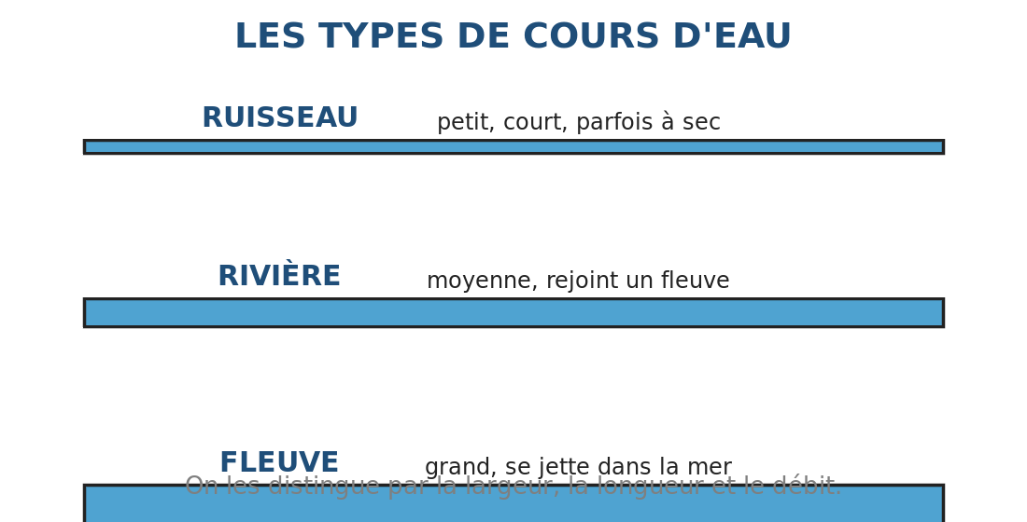
Illustration — Le ruisseau, la rivière et le fleuve.
1. Le ruisseau
Le ruisseau est le plus petit des cours d'eau. Il est étroit et peu profond : on peut souvent le franchir d'un pas. Il coule sur une courte distance, depuis une source ou une mare. En saison sèche, il peut même disparaître complètement. Car il dépend directement des pluies.
2. La rivière
La rivière est plus large et plus longue que le ruisseau. Elle reçoit l'eau de plusieurs ruisseaux, ce qui la rend plus régulière : elle coule en général toute l'année. Elle se jette dans un fleuve, dans un lac ou parfois directement dans la mer. Ses crues peuvent être fortes en saison des pluies.
3. Le fleuve
Le fleuve est le plus grand des cours d'eau. Il est large, profond et long : il traverse plusieurs régions avant d'atteindre la mer. Il reçoit l'eau de nombreuses rivières, ce qui lui donne un débit important et régulier. Les grands fleuves de Madagascar sont le Betsiboka, le Mangoky et l'Onilahy.
4. Comment les distinguer ?
Trois critères permettent de les reconnaître. La largeur : le lit du fleuve est bien plus large. La longueur : le fleuve parcourt des centaines de kilomètres. Le débit : c'est la quantité d'eau qui passe à un endroit donné. Le fleuve en transporte beaucoup plus. Attention pourtant : le nom seul ne suffit pas, il faut observer le cours d'eau.
Le savais-tu ?
Le Betsiboka est l'un des plus grands fleuves de Madagascar. Ses eaux sont chargées de terre rouge arrachée aux collines : on le reconnaît de loin à sa couleur, et même depuis l'espace.

RÉSUMÉ
• Le ruisseau est petit, court et parfois à sec.
• La rivière est moyenne et coule en général toute l'année.
• Le fleuve est large, long et se jette dans la mer.
• On les distingue par la largeur, la longueur et le débit.
• Le débit est la quantité d'eau qui passe en un point.

Mots clés : Cours d'eau, Ruisseau, Rivière, Fleuve, Débit.
Lexique de la leçon
Cours d'eau | De l'eau qui coule dans un lit, vers la mer.
Ruisseau | Un tout petit cours d'eau, parfois temporaire.
Rivière | Un cours d'eau moyen qui rejoint un fleuve ou la mer.
Fleuve | Un grand cours d'eau qui se jette dans la mer.
Débit | La quantité d'eau qui passe en un point, par seconde.

EXERCICES
Barème : 4 points par exercice — total 20 points.
Exercice 1 — 4 points
Complète avec : ruisseau — rivière — fleuve — débit
a) Le …… est le plus petit cours d'eau.
b) Le …… se jette dans la mer.
c) La …… rejoint souvent un fleuve.
d) Le …… est la quantité d'eau qui passe.

Exercice 2 — 4 points
Réponds par vrai ou faux.
a) Un ruisseau peut être à sec en saison sèche.
b) Une rivière ne peut pas se jeter dans la mer.
c) Le fleuve est le plus long des cours d'eau.
d) Le débit mesure la profondeur de l'eau.

Exercice 3 — 4 points
Relie chaque cours d'eau à sa définition.
Le ruisseau
La rivière
Le fleuve
Le débit

Exercice 4 — 4 points
Réponds aux questions par une phrase complète.
a) Cite les trois types de cours d'eau.
b) Lequel est le plus grand ?
c) Cite les trois critères qui les distinguent.
d) Qu'est-ce que le débit ?

Exercice 5 — 4 points
Dessine les trois types de cours d'eau côte à côte, du plus étroit au plus large, et légende-les avec les trois noms.

CORRIGÉ — Séance 47
Exercice 1 — 4 points (1 point par réponse)
a) Le ruisseau
b) Le fleuve
c) La rivière
d) Le débit

Exercice 2 — 4 points (1 point par réponse)
a) Vrai
b) Faux
c) Vrai
d) Faux

Exercice 3 — 4 points (1 point par réponse)
La quantité d'eau
Petit et temporaire
Grand, se jette dans la mer
Moyen, rejoint un fleuve

Exercice 4 — 4 points (1 point par réponse)
a) Le ruisseau, la rivière et le fleuve.
b) C'est le fleuve.
c) La largeur, la longueur et le débit.
d) C'est la quantité d'eau qui passe en un point.

Exercice 5 — 4 points
Trois bandes bleues parallèles de largeur croissante : un trait fin, une bande moyenne, une large bande. Légende : ruisseau, rivière, fleuve.

SÉANCE 48 / 87
La source et l'embouchure
FICHE DE PRÉPARATION
Discipline : | Géographie | Classe : | 9e
Thème : | Le repérage dans l'espace | Séance n° : | 48 / 29
Titre : | La source et l'embouchure
Trimestre : | T1 — Semaine 16 | Durée : | 30 min
Objectif spécifique : | Reconnaître la source et l'embouchure d'un cours d'eau.
Documentation : | Programme officiel de Géographie 9e — fiche de répartition annuelle des objectifs spécifiques (FRA).
Support et matériel : | Schéma de la source à l'embouchure, carte de Madagascar, ardoise et craie, cahier.

Étapes et Durée | Déroulement de la leçon |  | Technique et Stratégie | Support et matériel | Observation
 | Enseignant | Apprenants
I. RÉVISION — 3 min | 1) Cite les trois types de cours d'eau.  2) Où se jette un fleuve ? | 1) R.A. : Le ruisseau, la rivière et le fleuve.  2) R.A. : Dans la mer. | Question-réponse / travail oral | — | —
II. NOUVELLE LEÇON — 22 min
1. Mise en situation | D'où vient l'eau d'une rivière ? | R.A. : D'une source, dans la montagne ou dans la forêt. | Question-réponse | — | —
2. Présentation | « Aujourd'hui, nous allons étudier : La source et l'embouchure. Après cette séance, vous serez capables de reconnaître la source et l'embouchure d'un cours d'eau. » | Écoutent l'annonce du titre et de l'objectif. | Exposé bref | — | —
3. Observation | « Regardez et observez bien le schéma de la source à l'embouchure. » | Observent silencieusement. | Observation collective | Schéma de la source à l'embouchure | —
4. Analyse | 1) Où naît le cours d'eau ?  2) Où la source se trouve-t-elle ?  3) Comment s'appelle la fin du cours d'eau ?  4) Où se trouve l'embouchure ?  5) L'eau peut-elle remonter vers la source ? | 1) R.A. : À la source.  2) R.A. : Dans la montagne, souvent dans une forêt.  3) R.A. : L'embouchure.  4) R.A. : Là où le fleuve rejoint la mer.  5) R.A. : Non, elle descend toujours vers la mer. | Question-réponse / travail collectif | Ardoise et craie | —
5. Synthèse | Donc, un cours d'eau naît à une source, dans les hauteurs, et se termine à son embouchure, là où il rejoint la mer ou un lac. Entre les deux, il suit une pente qui ne remonte jamais. | Écoutent et copient la synthèse dans leur cahier. | Travail collectif / copie | Cahier | —
6. Application | Observe le schéma et réponds : a) Où est la source ? b) Où est l'embouchure ? c) Dans quel sens l'eau coule-t-elle ? d) Que devient le cours d'eau en avançant ? | a) Dans la montagne — b) Au bord de la mer — c) De la montagne vers la mer — d) Il devient de plus en plus large. | Travail individuel ou en binôme | Ardoise, cahier | —
III. ÉVALUATION — 5 min | 1. Réponds par vrai ou faux : a) La source est dans les hauteurs. b) L'embouchure est le point de départ. c) L'eau descend toujours. d) Le cours d'eau s'élargit vers l'aval.  2. Décris le trajet d'un fleuve en trois phrases. | 1. a) Vrai — b) Faux — c) Vrai — d) Vrai.  2. Exemple : « Le fleuve naît à une source dans la montagne. Il descend la pente en s'élargissant. Il se jette dans la mer à son embouchure. » | Travail individuel écrit | Ardoise | Corrigé en fin de séance

La source et l'embouchure
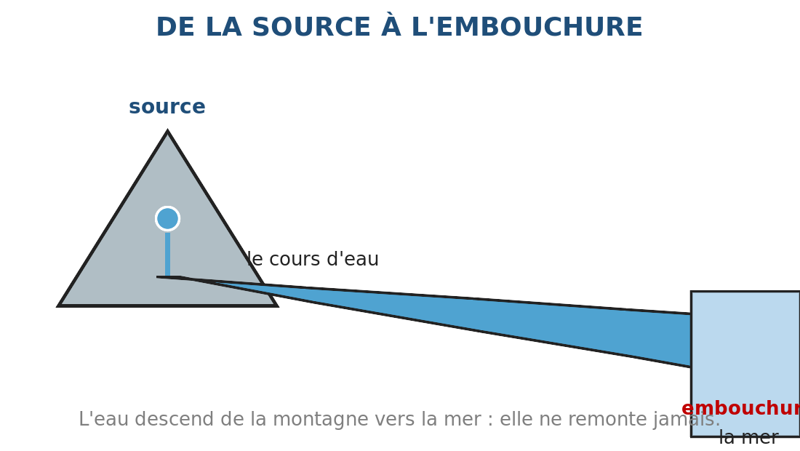
Illustration — De la source dans la montagne jusqu'à l'embouchure dans la mer.
1. La source
La source est l'endroit où l'eau sort de terre et donne naissance au cours d'eau. Elle se trouve presque toujours dans les hauteurs : une montagne, une colline, un versant boisé. L'eau vient de la pluie qui a traversé le sol et qui ressort à la faveur d'une roche imperméable. Une source protégée par la forêt coule toute l'année.
2. Le cours
Entre la source et la mer, l'eau suit le cours du fleuve. Elle descend la pente, d'abord vite et dans un lit étroit. Puis plus lentement dans un lit large. Le cours n'est jamais droit : il serpente, contourne les roches et creuse la vallée. En avançant, il reçoit l'eau d'autres ruisseaux et grossit.
3. L'embouchure
L'embouchure est l'endroit où le cours d'eau rejoint la mer, un lac ou un autre cours d'eau plus grand. C'est la fin du voyage. L'eau douce y rencontre l'eau salée. Souvent, le fleuve dépose là toute la terre qu'il a transportée : il forme alors un delta, un ensemble de bras entourant des îles de vase.
4. L'eau ne remonte jamais
Retiens bien cette règle : l'eau descend toujours, de la source vers l'embouchure. Elle ne remonte jamais vers la montagne. C'est pour cela que les villages situés en amont doivent protéger la rivière : ce qu'ils y jettent ou ce qu'ils laissent emporter par l'érosion se retrouve chez les villages d'aval.
Le savais-tu ?
Certaines sources de Madagascar sont chaudes : l'eau sort du sol à plus de quarante degrés, après avoir circulé profondément sous terre. On les appelle des sources thermales.

RÉSUMÉ
• La source est l'endroit où le cours d'eau naît.
• Elle se trouve dans les hauteurs, souvent sous une forêt.
• L'embouchure est l'endroit où il rejoint la mer.
• Entre les deux, le cours descend et s'élargit.
• L'eau ne remonte jamais vers la source.

Mots clés : Source, Embouchure, Delta, Lit, Serpenter.
Lexique de la leçon
Source | L'endroit où l'eau sort de terre et donne naissance à un cours d'eau.
Embouchure | L'endroit où un cours d'eau rejoint la mer.
Delta | Le dépôt de terre en bras multiples, à l'embouchure.
Lit | Le fond et les bords du cours d'eau.
Serpenter | Faire des courbes, comme un serpent.

EXERCICES
Barème : 4 points par exercice — total 20 points.
Exercice 1 — 4 points
Complète avec : source — embouchure — delta — amont
a) La …… est le point de naissance du cours d'eau.
b) L'…… est son point d'arrivée dans la mer.
c) Le …… est formé par la terre déposée.
d) La source se trouve toujours en ……

Exercice 2 — 4 points
Réponds par vrai ou faux.
a) La source se trouve souvent dans une forêt.
b) L'eau peut remonter vers la montagne.
c) Le cours d'eau s'élargit en s'approchant de la mer.
d) Le delta se forme à la source.

Exercice 3 — 4 points
Relie chaque terme à sa définition.
La source
L'embouchure
Le lit
Le delta

Exercice 4 — 4 points
Réponds aux questions par une phrase complète.
a) Où se trouve la source d'un cours d'eau ?
b) Qu'est-ce que l'embouchure ?
c) Pourquoi le fleuve dépose-t-il de la terre en arrivant ?
d) Que se passe-t-il pour les villages d'aval ?

Exercice 5 — 4 points
Dessine le trajet complet d'un fleuve : la montagne avec la source, le cours qui s'élargit, l'embouchure et la mer. Légende les quatre mots de la leçon.

CORRIGÉ — Séance 48
Exercice 1 — 4 points (1 point par réponse)
a) La source
b) L'embouchure
c) Le delta
d) en amont

Exercice 2 — 4 points (1 point par réponse)
a) Vrai
b) Faux
c) Vrai
d) Faux

Exercice 3 — 4 points (1 point par réponse)
L'arrivée dans la mer
Le fond du cours d'eau
La terre déposée
La naissance

Exercice 4 — 4 points (1 point par réponse)
a) Elle se trouve dans les hauteurs.
b) C'est l'endroit où le cours d'eau rejoint la mer.
c) Parce qu'en arrivant, l'eau ralentit et laisse tomber sa charge.
d) Ils reçoivent tout ce que l'amont a laissé partir.

Exercice 5 — 4 points
Triangle de montagne à gauche avec un point bleu (la source), bande bleue qui s'élargit vers la droite, mer bleue à droite. Légende : source, cours, embouchure, mer.

SÉANCE 49 / 87
L'amont, l'aval et les rives
FICHE DE PRÉPARATION
Discipline : | Géographie | Classe : | 9e
Thème : | Le repérage dans l'espace | Séance n° : | 49 / 29
Titre : | L'amont, l'aval et les rives
Trimestre : | T1 — Semaine 16 | Durée : | 30 min
Objectif spécifique : | Reconnaître l'amont, l'aval, la rive gauche et la rive droite.
Documentation : | Programme officiel de Géographie 9e — fiche de répartition annuelle des objectifs spécifiques (FRA).
Support et matériel : | Schéma du sens du courant, carte de Madagascar, ardoise et craie, cahier.

Étapes et Durée | Déroulement de la leçon |  | Technique et Stratégie | Support et matériel | Observation
 | Enseignant | Apprenants
I. RÉVISION — 3 min | 1) Où se trouve la source ?  2) Qu'est-ce que l'embouchure ? | 1) R.A. : Dans les hauteurs.  2) R.A. : L'endroit où le cours d'eau rejoint la mer. | Question-réponse / travail oral | — | —
II. NOUVELLE LEÇON — 22 min
1. Mise en situation | Quand tu es debout dans la rivière et que l'eau arrive dans ton dos, vers quoi regardes-tu ? | R.A. : Vers l'aval. | Question-réponse | — | —
2. Présentation | « Aujourd'hui, nous allons étudier : L'amont, l'aval et les rives. Après cette séance, vous serez capables de reconnaître l'amont, l'aval, la rive gauche et la rive droite. » | Écoutent l'annonce du titre et de l'objectif. | Exposé bref | — | —
3. Observation | « Regardez et observez bien le schéma du sens du courant. » | Observent silencieusement. | Observation collective | Schéma du sens du courant | —
4. Analyse | 1) Qu'appelle-t-on l'amont ?  2) Qu'appelle-t-on l'aval ?  3) Comment savoir de quel côté est la rive gauche ?  4) Et la rive droite ?  5) Pourquoi cette règle est-elle importante ? | 1) R.A. : Le côté de la source.  2) R.A. : Le côté de l'embouchure.  3) R.A. : On se place dans le sens du courant, la rive gauche est à notre gauche.  4) R.A. : Elle est à notre droite, dans le sens du courant.  5) R.A. : Pour que tout le monde comprenne la même chose. | Question-réponse / travail collectif | Ardoise et craie | —
5. Synthèse | Donc, l'amont est du côté de la source et l'aval du côté de l'embouchure. Pour nommer les rives, on se place debout dans le lit, en regardant vers l'aval : la rive gauche est à gauche, la rive droite à droite. | Écoutent et copient la synthèse dans leur cahier. | Travail collectif / copie | Cahier | —
6. Application | Sur le schéma, place les mots amont, aval, rive gauche et rive droite, puis réponds : dans quelle direction faudrait-il marcher pour remonter vers la source ? | Il faudrait marcher vers l'amont, c'est-à-dire à contre-courant. | Travail individuel ou en binôme | Ardoise, cahier | —
III. ÉVALUATION — 5 min | 1. Réponds par vrai ou faux : a) L'amont est du côté de la source. b) L'aval est du côté de la montagne. c) On nomme les rives en regardant vers l'aval. d) La rive droite est à droite dans le sens du courant.  2. Explique en deux phrases comment nommer les rives. | 1. a) Vrai — b) Faux — c) Vrai — d) Vrai.  2. Exemple : « On se place dans le lit en regardant vers l'aval. La rive à notre main gauche est la rive gauche. » | Travail individuel écrit | Ardoise | Corrigé en fin de séance

L'amont, l'aval et les rives
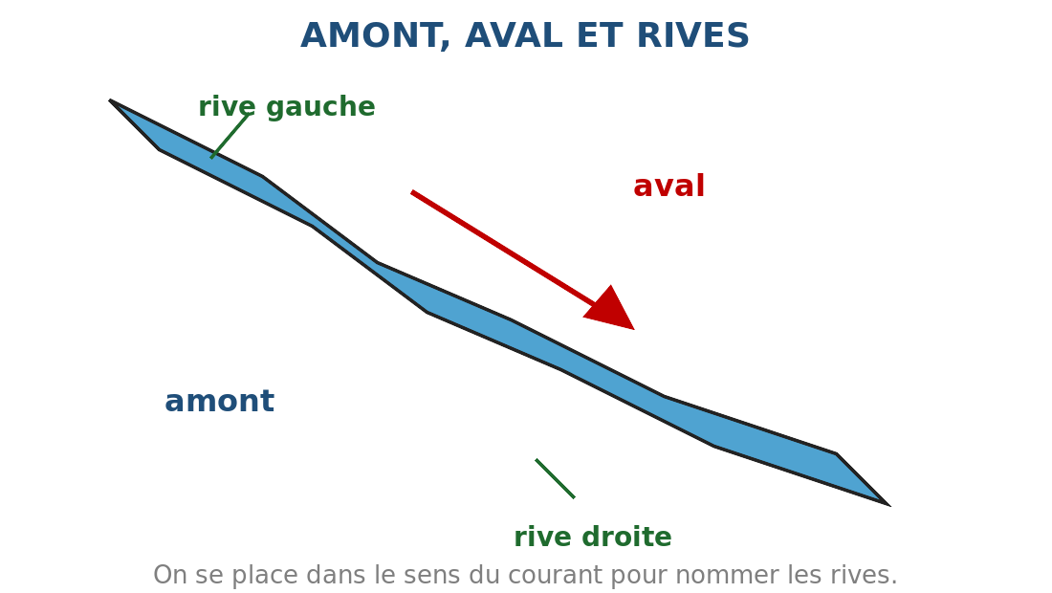
Illustration — Le sens du courant, l'amont, l'aval et les deux rives.
1. L'amont
L'amont désigne le côté de la source, c'est-à-dire le côté d'où vient l'eau. Quand on remonte le cours d'eau, on va vers l'amont, à contre-courant. L'eau y est plus froide, plus rapide et plus claire, parce que la pente est plus forte et que le lit est encore étroit.
2. L'aval
L'aval désigne le côté de l'embouchure, c'est-à-dire le côté vers lequel l'eau s'en va. Quand on descend le cours d'eau, on va vers l'aval, dans le sens du courant. L'eau y est plus lente, plus large et souvent plus trouble, parce qu'elle transporte la terre arrachée en amont.
3. Les rives
La rive est le bord du cours d'eau. Mais attention : pour dire rive gauche ou rive droite, il faut une règle. On se place debout dans le lit, en regardant vers l'aval, c'est-à-dire dans le sens où l'eau s'écoule. La rive qui se trouve à notre main gauche est la rive gauche. Celle qui se trouve à notre main droite est la rive droite.
4. Pourquoi cette convention ?
Cette règle est une convention : elle est adoptée par tous pour éviter les malentendus. Sans elle, deux personnes placées face à face sur les deux bords désigneraient la même rive par deux noms différents. Avec elle, un géographe, un paysan et un ingénieur parlent de la même chose.
Le savais-tu ?
Cette règle des rives sert aussi sur les routes et sur les voies ferrées : on compte les côtés dans le sens de la marche, pour que tout le monde s'y retrouve.

RÉSUMÉ
• L'amont est le côté de la source, d'où vient l'eau.
• L'aval est le côté de l'embouchure, où va l'eau.
• Remonter le cours, c'est aller vers l'amont.
• On nomme les rives en se plaçant dans le sens du courant.
• Rive gauche à main gauche, rive droite à main droite.

Mots clés : Amont, Aval, Rive, Contre-courant, Convention.
Lexique de la leçon
Amont | Le côté de la source, d'où vient l'eau.
Aval | Le côté de l'embouchure, où va l'eau.
Rive | Le bord d'un cours d'eau.
Contre-courant | Dans le sens contraire à celui de l'eau.
Convention | Une règle adoptée par tous pour se comprendre.

EXERCICES
Barème : 4 points par exercice — total 20 points.
Exercice 1 — 4 points
Complète avec : amont — aval — gauche — droite
a) L'…… est le côté de la source.
b) L'…… est le côté de la mer.
c) La rive …… est à main gauche dans le sens du courant.
d) La rive …… est à main droite.

Exercice 2 — 4 points
Réponds par vrai ou faux.
a) En allant vers la source, on va vers l'amont.
b) L'eau est plus rapide à l'aval.
c) On nomme les rives en regardant vers l'aval.
d) La rive gauche change selon l'endroit où l'on se place.

Exercice 3 — 4 points
Relie chaque terme à sa définition.
L'amont
L'aval
La rive
Le courant

Exercice 4 — 4 points
Réponds aux questions par une phrase complète.
a) Qu'appelle-t-on l'amont ?
b) Qu'appelle-t-on l'aval ?
c) Comment nomme-t-on les deux rives ?
d) Pourquoi cette règle est-elle utile ?

Exercice 5 — 4 points
Dessine une rivière qui serpente du haut vers le bas de la feuille. Place la flèche du courant, puis écris amont, aval, rive gauche et rive droite aux bons endroits.

CORRIGÉ — Séance 49
Exercice 1 — 4 points (1 point par réponse)
a) L'amont
b) L'aval
c) La rive gauche
d) La rive droite

Exercice 2 — 4 points (1 point par réponse)
a) Vrai
b) Faux
c) Vrai
d) Faux

Exercice 3 — 4 points (1 point par réponse)
Le bord du cours d'eau
Le sens où va l'eau
Vers la mer
Vers la source

Exercice 4 — 4 points (1 point par réponse)
a) C'est le côté de la source, d'où vient l'eau.
b) C'est le côté de l'embouchure, où va l'eau.
c) On se place dans le sens du courant et l'on regarde ses mains.
d) Pour que tout le monde désigne la même chose.

Exercice 5 — 4 points
Bande bleue sinueuse descendante, flèche vers le bas, « amont » en haut, « aval » en bas, « rive gauche » à gauche de la flèche et « rive droite » à droite.

SÉANCE 50 / 87
Les affluents et le réseau hydrographique
FICHE DE PRÉPARATION
Discipline : | Géographie | Classe : | 9e
Thème : | Le repérage dans l'espace | Séance n° : | 50 / 29
Titre : | Les affluents et le réseau hydrographique
Trimestre : | T1 — Semaine 17 | Durée : | 30 min
Objectif spécifique : | Reconnaître les affluents et le réseau hydrographique.
Documentation : | Programme officiel de Géographie 9e — fiche de répartition annuelle des objectifs spécifiques (FRA).
Support et matériel : | Schéma du réseau hydrographique, carte de Madagascar, ardoise et craie, cahier.

Étapes et Durée | Déroulement de la leçon |  | Technique et Stratégie | Support et matériel | Observation
 | Enseignant | Apprenants
I. RÉVISION — 3 min | 1) Qu'appelle-t-on l'aval ?  2) Comment nomme-t-on les rives ? | 1) R.A. : Le côté de l'embouchure, où va l'eau.  2) R.A. : En se plaçant dans le sens du courant. | Question-réponse / travail oral | — | —
II. NOUVELLE LEÇON — 22 min
1. Mise en situation | Que se passe-t-il quand une petite rivière rejoint un grand fleuve ? | R.A. : Elles mêlent leurs eaux ; la petite devient un affluent. | Question-réponse | — | —
2. Présentation | « Aujourd'hui, nous allons étudier : Les affluents et le réseau hydrographique. Après cette séance, vous serez capables de reconnaître les affluents et le réseau hydrographique. » | Écoutent l'annonce du titre et de l'objectif. | Exposé bref | — | —
3. Observation | « Regardez et observez bien le schéma du réseau hydrographique. » | Observent silencieusement. | Observation collective | Schéma du réseau hydrographique | —
4. Analyse | 1) Qu'est-ce qu'un affluent ?  2) Qu'est-ce qu'un confluent ?  3) Qu'est-ce que le réseau hydrographique ?  4) Qu'est-ce que le bassin versant ?  5) Lequel reçoit l'eau : le fleuve ou l'affluent ? | 1) R.A. : Un cours d'eau qui se jette dans un autre, plus grand.  2) R.A. : L'endroit où les deux cours d'eau se rejoignent.  3) R.A. : L'ensemble formé par le fleuve et tous ses affluents.  4) R.A. : Toute la surface dont les eaux vont vers le même fleuve.  5) R.A. : Le fleuve reçoit l'eau de ses affluents. | Question-réponse / travail collectif | Ardoise et craie | —
5. Synthèse | Donc, un fleuve reçoit l'eau de nombreux affluents. Chaque point de rencontre est un confluent. L'ensemble forme un réseau hydrographique, qui draine un bassin versant. | Écoutent et copient la synthèse dans leur cahier. | Travail collectif / copie | Cahier | —
6. Application | Sur le schéma, réponds : a) Cite deux affluents. b) Où sont les confluents ? c) Quel est le cours principal ? d) Que délimite le trait gris ? | a) Deux des quatre rivières dessinées — b) Aux points rouges où elles rejoignent le fleuve — c) Le trait bleu vertical — d) Le bassin versant. | Travail individuel ou en binôme | Ardoise, cahier | —
III. ÉVALUATION — 5 min | 1. Réponds par vrai ou faux : a) Un affluent se jette dans un cours plus grand. b) Le confluent est le point de rencontre. c) Le bassin versant ne reçoit aucune eau. d) Le réseau ressemble aux branches d'un arbre.  2. Décris un réseau hydrographique en deux phrases. | 1. a) Vrai — b) Vrai — c) Faux — d) Vrai.  2. Exemple : « Un réseau hydrographique réunit un fleuve et tous ses affluents. Il a la forme d'un arbre couché sur le sol. » | Travail individuel écrit | Ardoise | Corrigé en fin de séance

Les affluents et le réseau hydrographique
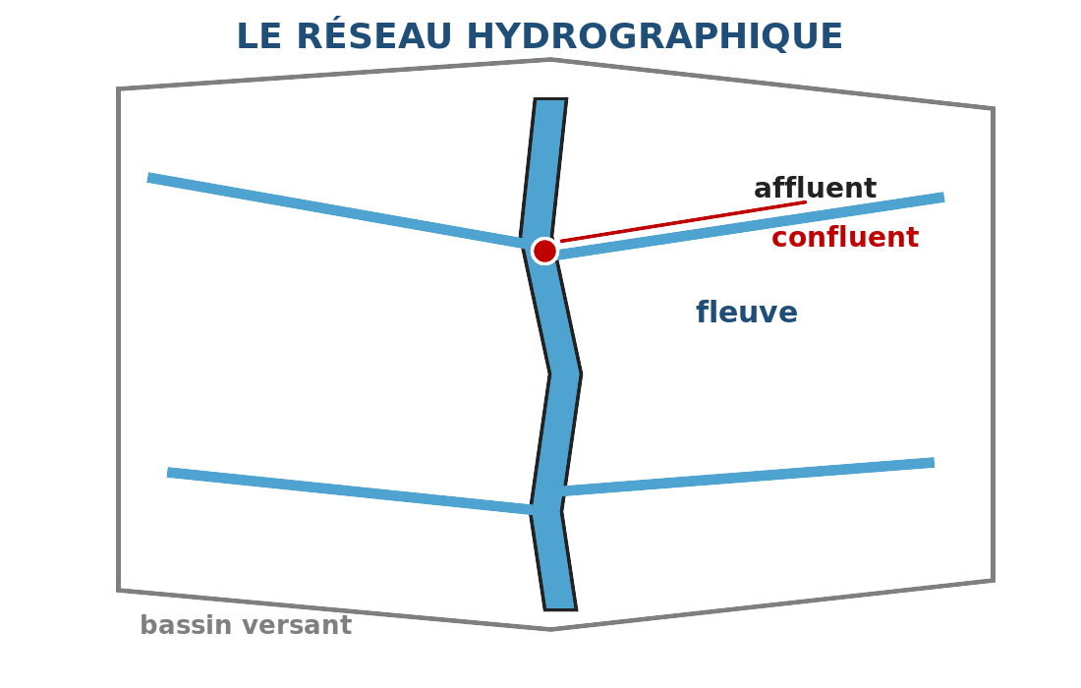
Illustration — Le fleuve, ses affluents, les confluents et le bassin versant.
1. Un affluent
Un affluent est un cours d'eau qui se jette dans un autre cours d'eau plus important. La petite rivière qui rejoint le fleuve est donc un affluent de ce fleuve. Attention au sens : le terme désigne toujours celui qui arrive, jamais celui qui reçoit. Un même cours d'eau peut être affluent d'un fleuve et recevoir lui-même des ruisseaux.
2. Le confluent
Le confluent est l'endroit précis où les deux cours d'eau se rejoignent et mêlent leurs eaux. On le reconnaît souvent à un élargissement du lit et à un dépôt de sable ou de gravier. Les villes s'installent volontiers aux confluents, parce que l'eau y est abondante et le terrain plat.
3. Le réseau hydrographique
L'ensemble formé par le fleuve, ses affluents et les affluents de ses affluents s'appelle le réseau hydrographique. Il a la forme d'un arbre couché sur le sol : le fleuve est le tronc, les affluents sont les branches et les ruisseaux sont les rameaux. Plus le réseau est dense, plus la région est arrosée.
4. Le bassin versant
Le bassin versant est toute la surface du sol dont les eaux de pluie s'écoulent vers le même fleuve. Ses limites sont les lignes de crête : d'un côté, l'eau part vers un fleuve. De l'autre, elle part vers le voisin. Connaître le bassin versant permet de prévoir les crues et de gérer l'eau ensemble.
Le savais-tu ?
Les bassins versants ne tiennent pas compte des frontières : plusieurs pays se partagent celui du Congo ou du Nil. C'est pour cela que la gestion de l'eau se discute entre voisins.

RÉSUMÉ
• Un affluent est un cours d'eau qui se jette dans un autre, plus grand.
• Le confluent est le point où les deux eaux se rejoignent.
• Le réseau hydrographique réunit le fleuve et tous ses affluents.
• Il a la forme d'un arbre couché sur le sol.
• Le bassin versant est la surface drainée par un même fleuve.

Mots clés : Affluent, Confluent, Réseau hydrographique, Bassin versant, Ligne de crête.
Lexique de la leçon
Affluent | Un cours d'eau qui se jette dans un autre, plus important.
Confluent | Le point de rencontre de deux cours d'eau.
Réseau hydrographique | L'ensemble d'un fleuve et de tous ses affluents.
Bassin versant | La surface dont les eaux vont vers le même fleuve.
Ligne de crête | La ligne qui sépare deux bassins versants.

EXERCICES
Barème : 4 points par exercice — total 20 points.
Exercice 1 — 4 points
Complète avec : affluent — confluent — réseau — bassin
a) Un …… se jette dans un cours d'eau plus grand.
b) Le …… est le point de rencontre des deux eaux.
c) Le …… hydrographique réunit fleuve et affluents.
d) Le …… versant est la surface drainée.

Exercice 2 — 4 points
Réponds par vrai ou faux.
a) Le fleuve est l'affluent de la rivière.
b) Le réseau a la forme d'un arbre.
c) Le bassin versant est limité par des lignes de crête.
d) Un affluent ne peut pas recevoir de ruisseau.

Exercice 3 — 4 points
Relie chaque terme à sa définition.
L'affluent
Le confluent
Le réseau
Le bassin

Exercice 4 — 4 points
Réponds aux questions par une phrase complète.
a) Qu'est-ce qu'un affluent ?
b) Qu'est-ce qu'un confluent ?
c) À quoi ressemble un réseau hydrographique ?
d) Qu'est-ce qu'un bassin versant ?

Exercice 5 — 4 points
Dessine un réseau hydrographique complet : un fleuve, trois affluents de chaque côté, une pastille sur les confluents, et trace la limite du bassin versant. Légende les quatre mots de la leçon.

CORRIGÉ — Séance 50
Exercice 1 — 4 points (1 point par réponse)
a) Un affluent
b) Le confluent
c) Le réseau
d) Le bassin

Exercice 2 — 4 points (1 point par réponse)
a) Faux
b) Vrai
c) Vrai
d) Faux

Exercice 3 — 4 points (1 point par réponse)
La surface drainée
L'ensemble du fleuve et de ses affluents
Celui qui arrive
Le point de rencontre

Exercice 4 — 4 points (1 point par réponse)
a) C'est un cours d'eau qui se jette dans un autre plus grand.
b) C'est le point où les deux eaux se rejoignent.
c) Il ressemble à un arbre couché sur le sol.
d) C'est la surface dont les eaux vont vers le même fleuve.

Exercice 5 — 4 points
Bande bleue verticale centrale, six traits obliques qui la rejoignent, pastilles rouges aux points de contact, trait gris en ovale autour de l'ensemble. Légende : affluent, confluent, réseau, bassin versant.

SÉANCE 51 / 87
L'utilisation des cours d'eau
FICHE DE PRÉPARATION
Discipline : | Géographie | Classe : | 9e
Thème : | Le repérage dans l'espace | Séance n° : | 51 / 29
Titre : | L'utilisation des cours d'eau
Trimestre : | T1 — Semaine 17 | Durée : | 30 min
Objectif spécifique : | Décrire l'utilisation des cours d'eau : irrigation, eau potable, pêche et transport.
Documentation : | Programme officiel de Géographie 9e — fiche de répartition annuelle des objectifs spécifiques (FRA).
Support et matériel : | Image des usages de la rivière, carte de Madagascar, ardoise et craie, cahier.

Étapes et Durée | Déroulement de la leçon |  | Technique et Stratégie | Support et matériel | Observation
 | Enseignant | Apprenants
I. RÉVISION — 3 min | 1) Qu'est-ce qu'un affluent ?  2) Qu'est-ce que le bassin versant ? | 1) R.A. : Un cours d'eau qui se jette dans un autre, plus grand.  2) R.A. : La surface dont les eaux vont vers le même fleuve. | Question-réponse / travail oral | — | —
II. NOUVELLE LEÇON — 22 min
1. Mise en situation | Dans ton village, à quoi sert la rivière ? | R.A. : À laver, à cuisiner, à irriguer les rizières et à pêcher. | Question-réponse | — | —
2. Présentation | « Aujourd'hui, nous allons étudier : L'utilisation des cours d'eau. Après cette séance, vous serez capables de décrire l'utilisation des cours d'eau : irrigation, eau potable, pêche et transport. » | Écoutent l'annonce du titre et de l'objectif. | Exposé bref | — | —
3. Observation | « Regardez et observez bien la image des usages de la rivière. » | Observent silencieusement. | Observation collective | Image des usages de la rivière | —
4. Analyse | 1) Cite un usage domestique de l'eau.  2) Cite un usage agricole.  3) Que pêche-t-on dans les cours d'eau ?  4) Cite un usage de transport.  5) Pourquoi les villages s'installent-ils près de l'eau ? | 1) R.A. : Boire, cuisiner, se laver, laver le linge.  2) R.A. : L'irrigation des rizières.  3) R.A. : Des poissons, des crevettes et des anguilles.  4) R.A. : La pirogue, sur les fleuves et les lacs.  5) R.A. : Parce que l'eau est indispensable à la vie et aux cultures. | Question-réponse / travail collectif | Ardoise et craie | —
5. Synthèse | Donc, les cours d'eau servent à quatre usages principaux : l'eau pour la maison, l'irrigation des cultures, la pêche et le transport. C'est pour cela que les villages s'installent toujours à proximité. | Écoutent et copient la synthèse dans leur cahier. | Travail collectif / copie | Cahier | —
6. Application | Observe l'image et réponds : a) Cite deux usages visibles. b) Lequel sert à nourrir la famille ? c) Lequel sert à produire le riz ? d) Cite un usage qui n'est pas sur l'image. | a) La lessive et l'irrigation — b) La pêche — c) L'irrigation — d) La production d'électricité par un barrage. | Travail individuel ou en binôme | Ardoise, cahier | —
III. ÉVALUATION — 5 min | 1. Réponds par vrai ou faux : a) L'eau de rivière sert à irriguer les rizières. b) On ne pêche que dans la mer. c) La pirogue sert au transport. d) Les villages s'installent loin de l'eau.  2. Cite quatre usages des cours d'eau. | 1. a) Vrai — b) Faux — c) Vrai — d) Faux.  2. Boire, irriguer, pêcher et transporter. | Travail individuel écrit | Ardoise | Corrigé en fin de séance

L'utilisation des cours d'eau
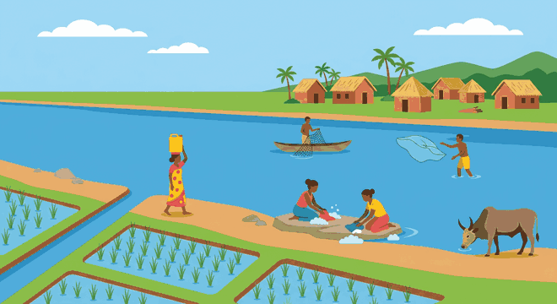
Illustration — La rivière : irrigation, eau potable, lessive, abreuvement et pêche.
1. L'eau pour la maison
Le premier usage de l'eau est domestique : on la boit, on cuisine avec, on se lave, on lave le linge et la vaisselle. Dans beaucoup de villages, on va chercher l'eau à la source ou à la rivière avec des bidons. L'eau doit être propre : une eau sale transmet des maladies comme la diarrhée et le choléra.
2. L'irrigation des cultures
Le deuxième usage est agricole. L'eau de la rivière est dérivée par un canal vers les rizières. C'est l'irrigation. Grâce à elle, on peut cultiver le riz même pendant la saison sèche, et parfois faire deux récoltes dans l'année. Une rizière bien irriguée produit deux à trois fois plus qu'une rizière qui attend la pluie.
3. La pêche
Le troisième usage est la pêche. On pêche dans les rivières, les lacs et les étangs : des poissons, des crevettes d'eau douce et des anguilles. La pêche fournit des protéines à la famille et un revenu au village. Elle demande de respecter les périodes de reproduction pour ne pas épuiser la ressource.
4. Le transport et l'énergie
Le quatrième usage est le transport : la pirogue et la barque circulent sur les fleuves et les lacs, là où il n'y a pas de route. Enfin, l'eau qui tombe peut produire de l'électricité : un barrage retient la rivière et fait tourner des turbines. Madagascar compte plusieurs barrages hydroélectriques de ce type.
Le savais-tu ?
Une rizière irriguée peut donner deux récoltes par an, contre une seule pour une rizière de pluie. L'irrigation est donc l'un des leviers les plus efficaces contre la faim.

RÉSUMÉ
• Les cours d'eau servent à la maison, aux champs, à la pêche et au transport.
• L'eau domestique doit être propre pour éviter les maladies.
• L'irrigation permet de cultiver le riz en saison sèche.
• La pêche fournit des protéines et un revenu.
• Un barrage retient l'eau pour produire de l'électricité.

Mots clés : Usage, Domestique, Irrigation, Dériver, Hydroélectrique.
Lexique de la leçon
Usage | L'utilisation que l'on fait de quelque chose.
Domestique | Qui concerne la maison et la famille.
Irrigation | L'action d'amener l'eau aux cultures.
Dériver | Détourner une partie de l'eau d'un cours d'eau.
Hydroélectrique | Qui produit de l'électricité grâce à l'eau.

EXERCICES
Barème : 4 points par exercice — total 20 points.
Exercice 1 — 4 points
Complète avec : irrigation — pêche — domestique — barrage
a) L'usage …… concerne la maison et la famille.
b) L'…… amène l'eau aux rizières.
c) La …… fournit des poissons.
d) Un …… produit de l'électricité.

Exercice 2 — 4 points
Réponds par vrai ou faux.
a) Une eau sale peut transmettre des maladies.
b) L'irrigation permet deux récoltes par an.
c) On ne peut pas pêcher en eau douce.
d) La pirogue sert à transporter des personnes et des biens.

Exercice 3 — 4 points
Relie chaque usage à ce qu'il apporte.
L'eau domestique
L'irrigation
La pêche
Le barrage

Exercice 4 — 4 points
Réponds aux questions par une phrase complète.
a) Cite les quatre usages des cours d'eau.
b) Pourquoi l'eau de boisson doit-elle être propre ?
c) Que permet l'irrigation ?
d) Cite un moyen de transport fluvial.

Exercice 5 — 4 points
Dessine une rivière utilisée : le canal vers les rizières, le point d'eau du village, la lessive sur la berge, un pêcheur en pirogue. Légende les quatre usages.

CORRIGÉ — Séance 51
Exercice 1 — 4 points (1 point par réponse)
a) L'usage domestique
b) L'irrigation
c) La pêche
d) Un barrage

Exercice 2 — 4 points (1 point par réponse)
a) Vrai
b) Vrai
c) Faux
d) Vrai

Exercice 3 — 4 points (1 point par réponse)
Deux récoltes par an
Des protéines
La santé de la famille
De l'électricité

Exercice 4 — 4 points (1 point par réponse)
a) La maison, l'irrigation, la pêche et le transport.
b) Parce qu'une eau sale transmet des maladies.
c) Elle permet de cultiver en saison sèche et de faire deux récoltes.
d) La pirogue.

Exercice 5 — 4 points
Bande bleue traversante, canal oblique vers des rectangles verts, bidons sur la berge, silhouette en pirogue. Légende : eau domestique, irrigation, lessive, pêche.

SÉANCE 52 / 87
Bien gérer l'eau
FICHE DE PRÉPARATION
Discipline : | Géographie | Classe : | 9e
Thème : | Le repérage dans l'espace | Séance n° : | 52 / 29
Titre : | Bien gérer l'eau
Trimestre : | T1 — Semaine 17 | Durée : | 30 min
Objectif spécifique : | Être conscient de la bonne gestion de l'eau.
Documentation : | Programme officiel de Géographie 9e — fiche de répartition annuelle des objectifs spécifiques (FRA).
Support et matériel : | Image de la gestion de l'eau, schéma de captage, ardoise et craie, cahier.

Étapes et Durée | Déroulement de la leçon |  | Technique et Stratégie | Support et matériel | Observation
 | Enseignant | Apprenants
I. RÉVISION — 3 min | 1) Cite quatre usages des cours d'eau.  2) Pourquoi l'eau de boisson doit-elle être propre ? | 1) R.A. : La maison, l'irrigation, la pêche et le transport.  2) R.A. : Parce qu'une eau sale transmet des maladies. | Question-réponse / travail oral | — | —
II. NOUVELLE LEÇON — 22 min
1. Mise en situation | Chez toi, que fait-on pour ne pas gaspiller l'eau ? | R.A. : On ferme le robinet, on couvre la réserve, on répare les fuites. | Question-réponse | — | —
2. Présentation | « Aujourd'hui, nous allons étudier : Bien gérer l'eau. Après cette séance, vous serez capables d'être conscient de la bonne gestion de l'eau. » | Écoutent l'annonce du titre et de l'objectif. | Exposé bref | — | —
3. Observation | « Regardez et observez bien la image de la gestion de l'eau. » | Observent silencieusement. | Observation collective | Image de la gestion de l'eau | —
4. Analyse | 1) Pourquoi protéger la source ?  2) Que fait la forêt autour d'une source ?  3) Pourquoi ne pas jeter les déchets dans la rivière ?  4) Que fait une vanne sur un canal ?  5) Cite un geste contre le gaspillage. | 1) R.A. : Pour que l'eau reste propre et coule toute l'année.  2) R.A. : Elle retient l'eau et la filtre.  3) R.A. : Parce que l'eau sale rend malades ceux qui la boivent en aval.  4) R.A. : Elle règle la quantité d'eau envoyée aux parcelles.  5) R.A. : Fermer le robinet et couvrir les réserves. | Question-réponse / travail collectif | Ardoise et craie | —
5. Synthèse | Donc, bien gérer l'eau, c'est protéger les sources, ne pas polluer, ne pas gaspiller et partager la ressource entre tous les usagers, de l'amont vers l'aval. | Écoutent et copient la synthèse dans leur cahier. | Travail collectif / copie | Cahier | —
6. Application | Observe l'image et réponds : a) Comment la source est-elle protégée ? b) À quoi sert le puits ? c) Que fait la vanne du canal ? d) Pourquoi replante-t-on des arbres ? | a) Par un captage en dur, une clôture et des arbres autour — b) À donner une eau propre au village — c) Elle règle le débit vers les parcelles — d) Pour retenir l'eau et la terre de la pente. | Travail individuel ou en binôme | Ardoise, cahier | —
III. ÉVALUATION — 5 min | 1. Réponds par vrai ou faux : a) Une source protégée coule toute l'année. b) Jeter des déchets dans la rivière ne gêne personne. c) La vanne règle le débit. d) Reboiser aide à garder l'eau.  2. Cite trois gestes de la bonne gestion de l'eau. | 1. a) Vrai — b) Faux — c) Vrai — d) Vrai.  2. Exemple : protéger la source, ne pas polluer la rivière, fermer le robinet. | Travail individuel écrit | Ardoise | Corrigé en fin de séance

Bien gérer l'eau
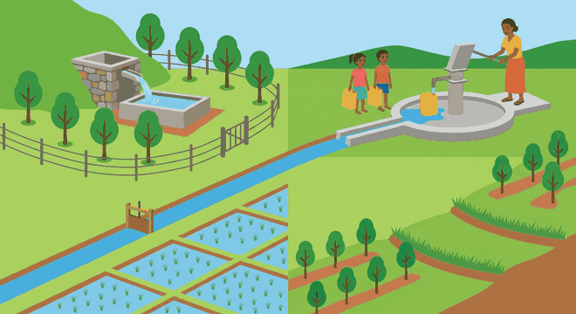
Illustration — La source protégée, le puits, le canal avec sa vanne et les plantations.
1. Une ressource à partager
L'eau douce est une ressource précieuse et limitée. Un village, une rizière, un élevage et une usine ne peuvent pas tout consommer : il faut partager. Celui qui est en amont a une responsabilité particulière. Car ce qu'il prélève ou ce qu'il pollue se répercute sur tous ceux qui vivent en aval.
2. Protéger la source
La première action est de protéger la source. On construit un captage en dur, avec une dalle et une rigole d'évacuation, pour que l'eau ne soit pas souillée par la boue. On plante des arbres autour et l'on installe une clôture pour éloigner les zébus. Une source bien protégée donne une eau claire, été comme hiver.
3. Ne pas polluer, ne pas gaspiller
Ne jamais jeter d'ordures, de lessive ni de produits chimiques dans la rivière : ils empoisonnent l'eau des villages d'aval et tuent les poissons. Ne pas gaspiller non plus : un robinet qui goutte perd des dizaines de litres par jour. Couvrir ses réserves d'eau évite l'évaporation et la prolifération des moustiques.
4. Les gestes de la bonne gestion
Quatre gestes simples résument la bonne gestion : capter et protéger, stocker proprement, économiser au quotidien, et reboiser les versants. Reboiser est le geste le plus durable : les racines retiennent l'eau dans le sol, la rendent aux sources petit à petit, et empêchent la terre de partir.
Le savais-tu ?
Un robinet qui goutte une fois par seconde gaspille environ trente litres d'eau par jour : de quoi remplir soixante bouteilles d'un litre et demi.

RÉSUMÉ
• L'eau douce est une ressource précieuse et limitée.
• On protège la source par un captage, des arbres et une clôture.
• On ne jette ni ordures ni produits chimiques dans la rivière.
• On ne gaspille pas : on ferme le robinet et l'on couvre les réserves.
• Reboiser retient l'eau dans le sol et alimente les sources.

Mots clés : Gérer, Captage, Polluer, Évaporation, Vanne.
Lexique de la leçon
Gérer | Utiliser une ressource avec soin, sans la gaspiller.
Captage | L'aménagement qui recueille l'eau d'une source.
Polluer | Rendre l'eau ou l'air sales et dangereux.
Évaporation | La transformation de l'eau en vapeur, sous l'effet du soleil.
Vanne | Un dispositif qui ouvre ou ferme le passage de l'eau.

EXERCICES
Barème : 4 points par exercice — total 20 points.
Exercice 1 — 4 points
Complète avec : source — captage — vanne — reboiser
a) On protège la …… pour garder une eau propre.
b) Un …… en dur empêche la boue de souiller l'eau.
c) La …… règle le débit du canal.
d) Il faut …… les versants pour retenir l'eau.

Exercice 2 — 4 points
Réponds par vrai ou faux.
a) Jeter des ordures dans la rivière pollue l'eau d'aval.
b) Couvrir une réserve d'eau ne sert à rien.
c) Les arbres aident l'eau à entrer dans le sol.
d) L'eau douce est une ressource illimitée.

Exercice 3 — 4 points
Relie chaque action à son effet.
Protéger la source
Reboiser le versant
Fermer la vanne
Couvrir la réserve

Exercice 4 — 4 points
Réponds aux questions par une phrase complète.
a) Pourquoi faut-il protéger une source ?
b) Cite deux façons de polluer une rivière.
c) Cite deux gestes contre le gaspillage.
d) Pourquoi reboiser aide-t-il à garder l'eau ?

Exercice 5 — 4 points
Dessine quatre vignettes qui montrent la bonne gestion de l'eau : la source protégée, le puits du village, la vanne du canal et les jeunes plants sur le versant. Légende chacune.

CORRIGÉ — Séance 52
Exercice 1 — 4 points (1 point par réponse)
a) la source
b) Un captage
c) La vanne
d) il faut reboiser

Exercice 2 — 4 points (1 point par réponse)
a) Vrai
b) Faux
c) Vrai
d) Faux

Exercice 3 — 4 points (1 point par réponse)
Évite l'évaporation
Donne une eau claire toute l'année
Retient l'eau dans le sol
Économise l'eau du canal

Exercice 4 — 4 points (1 point par réponse)
a) Pour que l'eau reste propre et coule toute l'année.
b) Y jeter des ordures et y laver avec des produits chimiques.
c) Fermer le robinet et couvrir les réserves.
d) Parce que les racines retiennent l'eau et ralentissent le ruissellement.

Exercice 5 — 4 points
Quatre cases : captage avec arbres, puits avec pompe et dalle, canal avec vanne, penteplantée en lignes. Légende : captage, puits, vanne, reboisement.

SÉANCE 53 / 87
Synthèse : carte, paysage et eau
FICHE DE PRÉPARATION
Discipline : | Géographie | Classe : | 9e
Thème : | Le repérage dans l'espace | Séance n° : | 53 / 29
Titre : | Synthèse : carte, paysage et eau
Trimestre : | T1 — Semaine 17 | Durée : | 30 min
Objectif spécifique : | Réviser l'ensemble du trimestre : la carte, le paysage et les cours d'eau.
Documentation : | Programme officiel de Géographie 9e — fiche de répartition annuelle des objectifs spécifiques (FRA).
Support et matériel : | Carte de Madagascar, schéma des formes du relief, schéma du réseau hydrographique, ardoise et craie, cahier.

Étapes et Durée | Déroulement de la leçon |  | Technique et Stratégie | Support et matériel | Observation
 | Enseignant | Apprenants
I. RÉVISION — 3 min | 1) Cite les quatre éléments obligatoires d'une carte.  2) Cite quatre usages des cours d'eau. | 1) R.A. : Le titre, la légende, l'échelle et la flèche du Nord.  2) R.A. : La maison, l'irrigation, la pêche et le transport. | Question-réponse / travail oral | — | —
II. NOUVELLE LEÇON — 22 min
1. Mise en situation | Depuis le début du trimestre, quels sont les trois grands thèmes que nous avons étudiés ? | R.A. : La carte, le paysage et les cours d'eau. | Question-réponse | — | —
2. Présentation | « Aujourd'hui, nous allons étudier : Synthèse : carte, paysage et eau. Après cette séance, vous serez capables de réviser l'ensemble du trimestre : la carte, le paysage et les cours d'eau. » | Écoutent l'annonce du titre et de l'objectif. | Exposé bref | — | —
3. Observation | « Regardez et observez bien la carte de Madagascar. » | Observent silencieusement. | Observation collective | Carte de madagascar | —
4. Analyse | 1) Comment oriente-t-on une carte ?  2) Que mesure l'échelle d'une carte ?  3) Cite les quatre formes du relief.  4) Où naît un cours d'eau et où finit-il ?  5) Quel est le point commun entre ces trois thèmes ? | 1) R.A. : Le Nord en haut, le Sud en bas, l'Est à droite et l'Ouest à gauche.  2) R.A. : Les distances réelles, en kilomètres.  3) R.A. : La montagne, la colline, la vallée et la plaine.  4) R.A. : À une source, dans les hauteurs, et il finit à son embouchure, dans la mer.  5) R.A. : Ils expliquent comment les hommes vivent sur ce territoire. | Question-réponse / travail collectif | Ardoise et craie | —
5. Synthèse | Donc, le trimestre se résume en une phrase : l'eau naît dans la montagne, descend la vallée, arrose la plaine et rejoint la mer, et les hommes se sont installés tout au long de ce trajet. | Écoutent et copient la synthèse dans leur cahier. | Travail collectif / copie | Cahier | —
6. Application | Révision guidée : a) Oriente la carte de Madagascar. b) Cite les quatre formes du relief. c) Nomme la source et l'embouchure. d) Cite deux usages de l'eau. | a) N en haut, S en bas, E à droite, O à gauche — b) Montagne, colline, vallée, plaine — c) La source en haut, l'embouchure à la mer — d) Irrigation et eau potable. | Travail individuel ou en binôme | Ardoise, cahier | —
III. ÉVALUATION — 5 min | 1. Réponds par vrai ou faux : a) Une carte se lit avec une légende. b) La plaine est un relief élevé. c) L'eau descend toujours vers la mer. d) Reboiser retient la terre.  2. Trace de mémoire le trajet complet d'un fleuve, de la source à la mer. | 1. a) Vrai — b) Faux — c) Vrai — d) Vrai.  2. Montagne avec la source, bande qui s'élargit, mer à droite avec l'embouchure. | Travail individuel écrit | Ardoise | Corrigé en fin de séance

Synthèse : la carte, le paysage et l'eau

Illustration — De la source dans la montagne jusqu'à la mer : le fil conducteur du trimestre.
1. Revoir la carte

Figure 1 — La carte de Madagascar et ses quatre éléments.
Une carte porte toujours quatre éléments : un titre, une légende, une échelle et la flèche du Nord. Elle s'oriente le Nord en haut, le Sud en bas, l'Est à droite et l'Ouest à gauche. L'échelle permet de mesurer les distances : sur la carte de Madagascar, 1 cm vaut 100 km.
2. Revoir le paysage

Figure 2 — Les formes du relief, vues de profil.
Le relief compte quatre formes, que l'on distingue par la hauteur, la forme et la pente : la montagne haute et raide, la colline basse et arrondie, la vallée en creux et la plaine plate. Les hommes cultivent les versants en terrasses et installent les grandes rizières dans les bas-fonds.
3. Revoir les cours d'eau

Figure 3 — Le réseau hydrographique et le bassin versant.
Un cours d'eau naît à une source, descend la pente en s'élargissant et se jette dans la mer à son embouchure. Il reçoit ses affluents à des confluents et draine un bassin versant. On le décrit avec quatre mots : amont, aval, rive gauche et rive droite.
4. Le fil conducteur
Les trois thèmes du trimestre sont liés par un fil unique : l'eau. Elle naît dans la montagne, creuse la vallée, arrose la plaine et rejoint la mer. Sur la carte, ce trajet se lit. Dans le paysage, il se voit. Dans le cours d'eau, il se mesure. Comprendre l'eau, c'est comprendre le territoire et la vie de ceux qui l'habitent.
Le savais-tu ?
Les géographes appellent « géographie physique » l'étude du relief, de l'eau et du climat, et « géographie humaine » celle des hommes et de leurs activités. Les deux se croisent à chaque page de ce manuel.

RÉSUMÉ
• Une carte porte un titre, une légende, une échelle et la flèche du Nord.
• Le relief compte quatre formes : montagne, colline, vallée et plaine.
• Un cours d'eau va de la source vers l'embouchure, sans jamais remonter.
• L'eau sert à la maison, aux cultures, à la pêche et au transport.
• L'eau est le fil qui relie la carte, le paysage et la vie des hommes.

Mots clés : Synthèse, Territoire, Drainer, Relief, Bassin versant.
Lexique de la leçon
Synthèse | Un résumé qui rassemble tout ce que l'on a appris.
Territoire | L'espace occupé et aménagé par une société.
Drainer | Recueillir les eaux d'une surface et les conduire vers un fleuve.
Relief | Les formes du sol.
Bassin versant | La surface dont les eaux vont vers le même fleuve.

EXERCICES
Barème : 4 points par exercice — total 20 points.
Exercice 1 — 4 points
Complète avec : Nord — relief — source — embouchure
a) Sur une carte, le …… est en haut.
b) La montagne, la colline, la vallée et la plaine sont les quatre formes du ……
c) Un cours d'eau naît à une ……
d) Il se termine à son …… dans la mer.

Exercice 2 — 4 points
Réponds par vrai ou faux.
a) 1 cm vaut 100 km sur la carte de Madagascar.
b) La plaine est le relief le plus élevé.
c) L'eau descend toujours vers la mer.
d) Les terrasses retiennent l'eau et la terre.

Exercice 3 — 4 points
Relie chaque thème à ce qu'il permet de faire.
La carte
Le paysage
Le cours d'eau
L'échelle

Exercice 4 — 4 points
Réponds aux questions par une phrase complète.
a) Cite les quatre éléments obligatoires d'une carte.
b) Cite les quatre formes du relief.
c) Où naît un cours d'eau et où finit-il ?
d) Quel est le fil conducteur du trimestre ?

Exercice 5 — 4 points
Réalise une affiche de synthèse en trois parties : la carte orientée de Madagascar, le profil des quatre reliefs, et le trajet d'un fleuve de la source à la mer.

CORRIGÉ — Séance 53
Exercice 1 — 4 points (1 point par réponse)
a) le Nord
b) du relief
c) à une source
d) à son embouchure

Exercice 2 — 4 points (1 point par réponse)
a) Vrai
b) Faux
c) Vrai
d) Vrai

Exercice 3 — 4 points (1 point par réponse)
Se repérer
Nommer les formes du relief
Mesurer les distances
Suivre le trajet de l'eau

Exercice 4 — 4 points (1 point par réponse)
a) Le titre, la légende, l'échelle et la flèche du Nord.
b) La montagne, la colline, la vallée et la plaine.
c) Il naît à une source et finit à la mer, à son embouchure.
d) C'est l'eau, de la montagne jusqu'à la mer.

Exercice 5 — 4 points
Trois volets : carte avec N/S/E/O et son échelle ; quatre profils étiquetés montagne, colline, vallée, plaine ; fleuve qui naît en montagne, s'élargit et rejoint la mer.

SÉANCE 54 / 87
Révision de l'unité II
FICHE DE PRÉPARATION
Discipline : | Géographie | Classe : | 9e
Thème : | Le repérage dans l'espace | Séance n° : | 54 / 29
Titre : | Révision de l'unité II
Trimestre : | T1 — Semaine 18 | Durée : | 30 min
Objectif spécifique : | Revoir les notions de l'unité II pour préparer le sujet d'examen.
Documentation : | Programme officiel de Géographie 9e — fiche de répartition annuelle des objectifs spécifiques (FRA).
Support et matériel : | Carte de Madagascar, schéma des formes du relief, schéma du réseau hydrographique, ardoise et craie, cahier.

Étapes et Durée | Déroulement de la leçon |  | Technique et Stratégie | Support et matériel | Observation
 | Enseignant | Apprenants
I. RÉVISION — 3 min | 1) Cite les quatre éléments obligatoires d'une carte.  2) Où naît un cours d'eau et où se termine-t-il ? | 1) R.A. : Le titre, la légende, l'échelle et la flèche du Nord.  2) R.A. : Il naît à une source et se termine à son embouchure, dans la mer. | Question-réponse / travail oral | — | —
II. NOUVELLE LEÇON — 22 min
1. Mise en situation | Quels sont les trois grands thèmes étudiés depuis la séance 30 ? | R.A. : La carte, le paysage et les cours d'eau. | Question-réponse | — | —
2. Présentation | « Aujourd'hui, nous allons étudier : Révision de l'unité II. Après cette séance, vous serez capables de revoir les notions de l'unité II pour préparer le sujet d'examen. » | Écoutent l'annonce du titre et de l'objectif. | Exposé bref | — | —
3. Observation | « Regardez et observez bien la carte de Madagascar. » | Observent silencieusement. | Observation collective | Carte de madagascar | —
4. Analyse | 1) Comment oriente-t-on une carte ?  2) Que mesure l'échelle de la carte de Madagascar ?  3) Cite les quatre formes du relief et leur différence.  4) Qu'est-ce que l'érosion et comment la combattre ?  5) Cite les quatre mots qui décrivent un cours d'eau. | 1) R.A. : Le Nord en haut, le Sud en bas, l'Est à droite et l'Ouest à gauche.  2) R.A. : 1 cm vaut 100 km.  3) R.A. : La montagne haute et raide, la colline basse et arrondie, la vallée en creux, la plaine plate.  4) R.A. : C'est l'emport de la terre par l'eau ; on la combat en reboisant et en entretenant les terrasses.  5) R.A. : L'amont, l'aval, la rive gauche et la rive droite. | Question-réponse / travail collectif | Ardoise et craie | —
5. Synthèse | Donc, revoir l'unité II, c'est retenir trois ensembles : les quatre éléments de la carte, les quatre formes du relief, et le trajet de l'eau de la source à la mer. | Écoutent et copient la synthèse dans leur cahier. | Travail collectif / copie | Cahier | —
6. Application | Révision rapide : a) Oriente la carte de Madagascar. b) Cite les quatre formes du relief. c) Nomme la source et l'embouchure d'un cours d'eau. d) Cite deux gestes de la bonne gestion de l'eau. | a) N en haut, S en bas, E à droite, O à gauche — b) Montagne, colline, vallée, plaine — c) La source dans les hauteurs, l'embouchure à la mer — d) Protéger la source et reboiser. | Travail individuel ou en binôme | Ardoise, cahier | —
III. ÉVALUATION — 5 min | 1. Réponds par vrai ou faux : a) 1 cm vaut 100 km sur la carte. b) La plaine est le relief le plus élevé. c) L'eau descend toujours vers la mer. d) Les terrasses retiennent la terre.  2. Trace de mémoire le profil des quatre formes du relief. | 1. a) Vrai — b) Faux — c) Vrai — d) Vrai.  2. Un triangle élevé, un dôme arrondi, un V et un trait horizontal. | Travail individuel écrit | Ardoise | Corrigé en fin de séance

Révision de l'unité II

Illustration — Le paysage revisité : relief, eau, végétation et villages.
1. Revoir la carte

Figure 1 — La carte orientée.
Une carte porte toujours quatre éléments obligatoires : le titre, la légende, l'échelle et la flèche du Nord. Elle s'oriente le Nord en haut, le Sud en bas, l'Est à droite et l'Ouest à gauche. Sur la carte de Madagascar, 1 cm mesure 100 km : cette échelle permet de convertir n'importe quelle mesure en kilomètres.
2. Revoir le paysage

Figure 2 — Les quatre formes du relief.
Le relief compte quatre formes, distinguées par la hauteur, la forme et la pente : la montagne haute et raide, la colline basse et arrondie, la vallée en creux, la plaine plate. Les hommes cultivent les versants en terrasses et installent les grandes rizières dans les bas-fonds. Quand la forêt disparaît, l'érosion creuse des lavaka et la terre part.
3. Revoir les cours d'eau

Figure 3 — Amont, aval et les deux rives.
Un cours d'eau naît à une source dans les hauteurs, descend la pente en s'élargissant et se jette dans la mer à son embouchure. Il reçoit ses affluents à des confluents. On le décrit avec quatre mots : l'amont vers la source, l'aval vers la mer, la rive gauche et la rive droite, nommées dans le sens du courant.
4. Revoir les usages et la gestion

Figure 4 — Les gestes de la bonne gestion.
L'eau sert à quatre usages : la maison, l'irrigation, la pêche et le transport. Elle se gère avec quatre gestes : capter et protéger la source, ne pas polluer, ne pas gaspiller, et reboiser les versants. Tout ce qui est fait en amont se retrouve chez ceux qui vivent en aval.
Le savais-tu ?
Retiens cette phrase pour l'examen : l'eau naît dans la montagne, traverse la vallée, arrose la plaine et rejoint la mer. Elle relie toutes les leçons du trimestre.

RÉSUMÉ
• Une carte porte un titre, une légende, une échelle et la flèche du Nord.
• Le relief compte quatre formes : montagne, colline, vallée et plaine.
• Un cours d'eau va de la source vers l'embouchure, sans jamais remonter.
• L'eau sert à la maison, aux cultures, à la pêche et au transport.
• Protéger la source, ne pas polluer, ne pas gaspiller et reboiser.

Mots clés : Carte, Relief, Terrasse, Érosion, Bassin versant.
Lexique de la leçon
Carte | Le dessin d'un pays vu d'en haut, avec ses quatre éléments.
Relief | Les formes du sol.
Terrasse | Une marche aménagée sur une pente pour cultiver.
Érosion | L'emport de la terre par l'eau et le vent.
Bassin versant | La surface dont les eaux vont vers le même fleuve.

EXERCICES
Barème : 4 points par exercice — total 20 points.
Exercice 1 — 4 points
Complète avec : échelle — relief — source — aval
a) L'…… permet de mesurer les distances sur la carte.
b) La montagne, la colline, la vallée et la plaine sont les quatre formes du ……
c) Un cours d'eau naît à la ……
d) L'…… est le côté de la mer.

Exercice 2 — 4 points
Réponds par vrai ou faux.
a) Le Nord est en haut de la carte.
b) La plaine est un relief élevé.
c) L'eau descend toujours vers la mer.
d) Reboiser aide à retenir l'eau dans le sol.

Exercice 3 — 4 points
Relie chaque notion à ce qu'elle désigne.
L'échelle
L'amont
L'embouchure
Le confluent

Exercice 4 — 4 points
Réponds aux questions par une phrase complète.
a) Cite les quatre éléments obligatoires d'une carte.
b) Cite les quatre formes du relief.
c) Comment nomme-t-on les deux rives ?
d) Cite deux gestes de la bonne gestion de l'eau.

Exercice 5 — 4 points
Compose une affiche de révision en trois cases : la carte orientée, le profil des quatre reliefs, et le trajet d'un fleuve de la source à la mer. Légende chaque case.

CORRIGÉ — Séance 54
Exercice 1 — 4 points (1 point par réponse)
a) L'échelle
b) du relief
c) à la source
d) L'aval

Exercice 2 — 4 points (1 point par réponse)
a) Vrai
b) Faux
c) Vrai
d) Vrai

Exercice 3 — 4 points (1 point par réponse)
Le point de rencontre de deux eaux
Les kilomètres réels
Vers la source
L'arrivée dans la mer

Exercice 4 — 4 points (1 point par réponse)
a) Le titre, la légende, l'échelle et la flèche du Nord.
b) La montagne, la colline, la vallée et la plaine.
c) On se place dans le sens du courant et l'on regarde ses mains.
d) Protéger la source et reboiser les versants.

Exercice 5 — 4 points
Case 1 : silhouette avec N/S/E/O. Case 2 : triangle, dôme, V et trait plat étiquetés. Case 3 : montagne avec la source, bande qui s'élargit, mer et embouchure.

SÉANCE 55 / 87 — Unité I
Sujet d'examen 9e — Unité II
Consignes générales
Durée : 1 heure. Barème total : 20 points. Aucun document autorisé. Réponds avec des phrases complètes. Les réponses sont corrigées en fin de manuel.

I. Questions de cours — 6 points
1. Cite les quatre éléments obligatoires d'une carte.
2. Comment oriente-t-on une carte ? Donne les quatre directions.
3. Combien de kilomètres mesure 1 cm sur la carte de Madagascar ?
4. Cite les quatre formes du relief et dis comment on les distingue.
5. Où un cours d'eau prend-il naissance et où se termine-t-il ?
6. Cite deux usages des cours d'eau et une conséquence de l'érosion.

II. Exercices — 8 points
1. Complète avec les mots proposés : Nord — relief — amont — échelle.
a) Sur une carte, le …… est en haut.
b) L'…… permet de mesurer les distances réelles.
c) La montagne, la colline, la vallée et la plaine forment le ……
d) L'…… est le côté de la source.
2. Réponds par vrai ou faux.
a) La plaine est le relief le plus élevé.
b) L'eau d'un cours d'eau descend toujours vers la mer.
c) Les terrasses retiennent l'eau et la terre sur la pente.
d) Reboiser favorise l'érosion.
3. Relie chaque terme à sa définition.
L'embouchure — L'affluent — Le confluent — Le bassin versant
Le point de rencontre de deux eaux — La surface drainée par un fleuve — L'arrivée dans la mer — Le cours d'eau qui se jette dans un autre
4. Réponds par une phrase complète.
a) Pourquoi les terrasses sont-elles nécessaires sur une pente ?
b) Cite deux gestes de la bonne gestion de l'eau.

III. Savoir-faire sur document — 6 points
Document : le réseau hydrographique ci-dessous.
a) Nomme le cours d'eau principal et les cours d'eau qui le rejoignent. (2 points)
b) Où se trouvent les confluents ? Place le mot sur le document. (1 point)
c) Place la flèche du courant et écris les mots amont et aval aux bons endroits. (2 points)
d) Cite un usage de cette eau pour les hommes. (1 point)


Document — Le réseau hydrographique (à compléter).

CORRIGÉ DU SUJET D'EXAMEN
I. Questions de cours — 6 points
1. Le titre, la légende, l'échelle et la flèche du Nord. (1 point)
2. Le Nord en haut, le Sud en bas, l'Est à droite et l'Ouest à gauche. (1 point)
3. 1 cm mesure 100 km. (1 point)
4. La montagne est haute et raide, la colline basse et arrondie, la vallée est un creux et la plaine est plate ; on les distingue par la hauteur, la forme et la pente. (1 point)
5. Il naît à une source, dans les hauteurs, et se termine à son embouchure, dans la mer. (1 point)
6. Usages : la maison, l'irrigation, la pêche, le transport. Conséquence de l'érosion : la perte de terre cultivable et l'envasement de la rivière. (1 point)

II. Exercices — 8 points
1. a) le Nord — b) L'échelle — c) le relief — d) L'amont. (0,5 point par réponse)
2. a) Faux — b) Vrai — c) Vrai — d) Faux. (0,5 point par réponse)
3. L'embouchure → l'arrivée dans la mer ; l'affluent → le cours d'eau qui se jette dans un autre ; le confluent → le point de rencontre de deux eaux ; le bassin versant → la surface drainée par un fleuve. (0,5 point par réponse)
4. a) Parce qu'elles retiennent l'eau et la terre sur la pente. b) Protéger la source et reboiser les versants. (1 point par réponse)

III. Savoir-faire sur document — 6 points
a) Le cours principal est le fleuve, tracé au centre ; les cours d'eau qui le rejoignent sont les affluents, de part et d'autre. (2 points)
b) Les confluents se trouvent aux pastilles, là où chaque affluent rejoint le fleuve. (1 point)
c) La flèche descend du haut vers le bas ; amont en haut du document, aval en bas. (2 points)
d) Par exemple l'irrigation des rizières, l'eau potable, la pêche ou le transport en pirogue. (1 point)

